ABYSSAL DOMINION
MASTER GAME DESIGN BIBLE
Masterkonzept V0.3 · 108 Punkte

Konsolidierter Designstand für ein modernes Naval/Pirate Online RPG/MMO mit Seekarten-Fokus, Target-Combat, Flottenprogression, PvE/PvP, Events, Bonusmaps, Gilden, Economy, Ranglisten und langfristigem Live-Service.
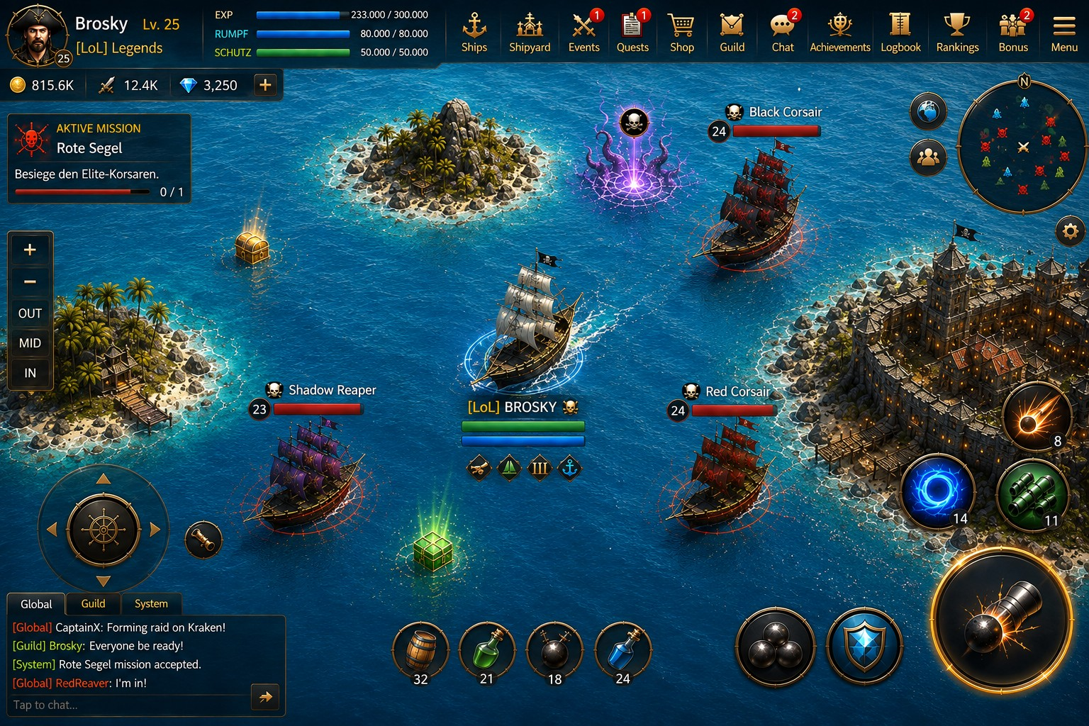
VISUAL MASTER — eigene Gameplay-Mockup-Richtung
Dokumentstatus | Masterkonzept / Design-Lock für die weitere Entwicklung
Verbindlich | Systemlogik, Steuerungsprinzipien, Progressionsrichtung, Seekarten-Fokus
Vorläufig | Namen, konkrete Zahlen, Dropchancen, Preise, Levelgrenzen und Zeitwerte

Dokumentlogik
Dieses Dokument bildet den konsolidierten Gesamtstand des Spielkonzepts in 108 nummerierten Punkten ab. Es dient als gemeinsame Referenz für Gameplay, UI/UX, Content, Balancing, technische Architektur und spätere Produktionssprints.
Leitregel: Die Seekarte bleibt das Herz des Spiels. Menüs unterstützen die Welt – sie ersetzen sie nicht.

A. Vision, Perspektive & Steuerung

1. Kernvision
Abyssal Dominion wird als modernes Naval/Pirate Online RPG/MMO mit Crossplay gedacht. Die Bedienung bleibt unmittelbar und seekartenorientiert, während darunter eine langfristige MMO-Tiefe aus Flotte, Builds, PvE, PvP, Gilden, Events, Economy und Prestige entsteht.
Die Inspirationsrichtung liegt im klassischen Seekarten- und Target-Combat-Gefühl älterer Naval-MMOs, die konkrete Welt, Namen, Grafik, UX, Balancingregeln und technische Umsetzung bleiben jedoch eigenständig.

2. Visuelle Richtung
Die eigene Mockup-Reihe ist die visuelle Masterreferenz. Ziel sind hochwertige 3D-Schiffe, lesbares Mobile-HUD, kräftiges Wasser, klar erkennbare Inseln und Häfen, deutliche Target-Ringe, Healthbars, Projektile, Treffer-VFX, Loot und eine dunkle Navy-/Gold-UI mit Abyssal-Fantasy-Identität.
Die Welt darf technisch vollständig 3D sein; das eigentliche Gameplay bleibt auf der horizontalen Wasserfläche und in einer kontrollierten schrägen Top-down-/isometrischen Perspektive.

3. Mobile-Steuerung
Das Schiff bewegt sich ausschließlich per Tap-to-Sail: Wasser antippen, Zielposition setzen, Schiff fährt dorthin. Ein virtueller Steuerkreis bewegt nur die Kamera über die Seekarte und niemals das Schiff.
Pinch-to-Zoom, Recenter-on-Ship, Tap-Targeting, Target-Cycling, große Attack-/Itembuttons, sichere Touch-Abstände und responsive Safe Areas bilden die mobile Komfortbasis.

4. Desktop-Steuerung
Click-to-Sail ist auch am Desktop das Primärprinzip. Mauszielwahl, Zoom, Hotkeys, Attack-Key, Item-/Munitionsslots, Target-Cycling und Karten-/Menü-Shortcuts ergänzen die Bedienung.
WASD kann optional als Komfortfunktion existieren, darf aber nicht zum Kern werden oder Mobile und Desktop in unterschiedliche Spielsysteme aufspalten.

B. Combat, Waffen, Items & Status

5. Universal Combat
Für alle angreifbaren Ziele gilt dieselbe verständliche Regel: Ziel wählen → passende Waffe → Reichweite → Angriff → voller berechneter Treffer → Reload.
Das betrifft NPCs, Elites, Admiräle, Spieler, Monster, Türme, Festungen, Eventziele und World Objectives. Unterschiedliche Zieltypen verändern Waffenwahl und Modifikatoren, nicht das Grundbedienmodell.

6. Kein Broadside-/Winkel-Schaden
Die Ausrichtung des Schiffes ist für die Schadensberechnung irrelevant. Front, Seite, Heck und diagonale Positionen verursachen bei gültigem Ziel und korrekter Reichweite denselben vollständig berechneten Schaden.
Die visuelle Feuerseite darf kosmetisch passend gewählt werden. Taktik entsteht stattdessen aus Reichweite, Bewegung, Speed, Slow, Karte, Munition, Items, Buffs und Build.

7. Manueller Angriff
Der Standardangriff wird manuell ausgelöst. Der Spieler feuert eine Salve, wartet den Reload ab und entscheidet selbst über die nächste Salve.
Dieses einfache Timing erhält das klassische Seekarten-Gefühl und lässt Raum für Bewegung, Munitionswechsel, Items, Reparatur und Zielwechsel.

8. Auto-Attack
Auto-Attack ist eine Komfort-Freischaltung und nicht standardmäßig aktiv. Er kann über Gameplay-Pfade wie Missionen, Achievements, Weltenlevel oder Events sowie optional früher über Payment freigeschaltet werden; mindestens ein sinnvoller permanenter F2P-Weg ist Pflicht.
Auto-Attack feuert nur bei gültigem ausgewähltem Ziel, ausreichender Reichweite, fertigem Reload und vorhandener Munition. Er verfolgt niemals automatisch ein Ziel.

9. Kanonen
Kanonen sind die Primärwaffe gegen Schiffe, Spieler, Admiräle und geeignete Strukturen. Der Salvenschaden basiert auf der tatsächlich ausgerüsteten Kanonenzahl, Kanonenstärke, Munition, Build-Boni und Zielmodifikatoren.
Danach greifen Systeme wie Armor, Penetration, Crit, Resistance, PvP- oder Structure-Modifikatoren sowie Buffs und Debuffs.

10. Harpunen
Harpunen sind die Primärwaffe gegen Meeresmonster wie Kraken, Leviathane, Sea Serpents und Abyss-Kreaturen. Die Bedienlogik bleibt identisch zum Kanonenkampf.
Eigene Werte umfassen Kapazität, Schaden, Reload, Reichweite, Penetration, Monster-Crit und Hunter-Boni. Typen können Standard, Rapid, Heavy, Piercing, Hunter, Abyssal und Event umfassen.

11. Kanonen- und Harpunenkapazität
Schiffskapazität und tatsächlich ausgerüstete Waffen werden getrennt behandelt. Hat ein Schiff 70 Kanonenplätze, aber nur 52 Kanonen ausgerüstet, zählen exakt 52 in die Salve.
Decks, Schiffsausbau, Equipment, Elitefortschritt und bestimmte Module können Kapazitäten verändern, ohne automatisch Waffen zu erzeugen.

12. Munition
Munition bildet eine eigene taktische Ebene. Beispiele sind Standard, Explosive, Chain, Armor Piercing, Fire, Curse, Poison/Special, Monster- und Eventmunition.
Munition kann Schaden, Slow, DoT, Penetration, Zieltypboni oder Spezialeffekte verändern. Der Wechsel soll schnell möglich sein, besonders über mobile Quickslots.

13. Spezial-/Action-Items
Neben Waffen existiert eine große aktive Item-Schicht, vergleichbar mit klassischen Seekarten-Spezialitems, aber mit eigenen Namen und Effekten. Kategorien sind Direktschaden, AoE, Defensive, Reparatur, Bewegung, Debuffs, Monsterjagd und Utility.
Beispiele sind Skyfall Charge, Infernal Barrel, Storm Bolt, Crystal Barrier, Emergency Planks, Storm Sail, Armor Corrosive, Repair Blocker, Leviathan Hook, Treasure Compass und Recall Compass.

14. Item-Cooldowns
Action Items besitzen individuelle Cooldowns und bei Bedarf gemeinsame Category Cooldowns. Dadurch werden starke Effekte zu taktischen Entscheidungen statt zu einer Spam-Ressource.
Zusätzlich können Stackgrößen, Reichweiten, PvP-Modifikatoren und Einsatzbedingungen pro Itemtyp definiert werden.

15. Quickbar
Mobile erhält einen großen Hauptangriff sowie wenige priorisierte Quickslots für Reparatur, Speed, Offensive und Utility. Ein Item Wheel oder Expand-Menü stellt weitere Spezialitems bereit, ohne das HUD zu überladen.
Desktop kann dieselben Slots über Hotkeys bedienen. Die zugrunde liegenden Loadouts bleiben plattformübergreifend identisch.

16. Buff-System
Buffs bilden eine temporäre Verstärkungsebene oberhalb des normalen Equipments. Kategorien umfassen Combat, Utility, Progression, Economy, Hunter, Event, Guild, World und Major Blessings.
Buffs sollen Spielphasen und Builds unterstützen, aber niemals zur Voraussetzung werden, um normalen Content sinnvoll spielen zu können.

17. Kristallsegen
Kristallsegen ist ein hochwertiger temporärer Major Blessing. Varianten können moderate Kombinationen aus Kanonenschaden, Harpunenschaden, Hull, Repair, Speed, Elitepunkten oder Loot bieten.
Er muss aus Gameplayquellen wie Bonusmaps, World Bosses, Events, Admirälen, Seasons, Gildencontent, Piratenprüfungen, Kessel-System und Achievements erhältlich sein; Payment darf höchstens eine zusätzliche Quelle sein.

18. Weitere Segnungen
Neben Kristallsegen existieren spezialisierte Segnungen wie War Blessing, Hunter Blessing, Fortune Blessing, Ocean Blessing, Veteran Blessing, Guild Blessing, Event Blessing und World Blessing.
Dadurch können Contenttypen gezielt verstärkt werden, ohne einen einzigen universellen Best-in-Slot-Buff zu schaffen.

19. Consumables
Kurzfristige Verbrauchsgüter werden piratenthematisch gestaltet: Rum, Oils, Tonics, Powders, Charms, Crystals, Totems, Seals und Ship Supplies.
Beispiele: Blackpowder Rum für Angriff, Sea Wolf Rum für Geschwindigkeit, Leviathan Oil für Monsterschaden und Abyssal Tonic für Resistenz.

20. Buff-Stapelregeln
Das System vermeidet Buff-Hölle. Als Richtwert können gleichzeitig ein Major Blessing, ein Combat Booster, ein Utility Booster, ein Progression Booster, ein Event Blessing, ein Guild/World Buff und kurzfristige Combat Effects aktiv sein.
Stärkere Effekte derselben Kategorie ersetzen schwächere oder teilen sich eine Stackgruppe.

21. Debuffs
Wichtige negative Zustände sind Burning, Poison, Curse, Slow, Armor Break, Reload Slow, Repair Block, Range Reduction, Storm Shock und Corruption.
Gegenmaßnahmen entstehen durch Items, Talente, Equipment, Officer-Traits und bestimmte Segen. Auf Mobile werden nur die wichtigsten aktiven Statusicons prominent gezeigt.

22. Abyssal Corruption
Abyssal Corruption ist eine eigene Risk/Reward-Signature-Mechanik für bestimmte Gewässer. Mit steigender Corruption erhöhen sich potenziell Lootqualität, EXP, seltene Spawns und spezielle Ressourcen.
Gleichzeitig steigen Gegnerstärke, Debuffs, Umweltgefahren und gegebenenfalls Reparaturnachteile. Spieler können Corruption reduzieren oder bewusst hoch halten, um mehr Risiko für bessere Belohnungen einzugehen.

C. Progression, Flotte & Builds

23. Drei Progressionsachsen
Die langfristige Entwicklung wird in drei verständliche Hauptachsen getrennt: Piratenlevel für Seekarten-/Gebietsfortschritt, Weltenlevel für accountweiten Meta-Fortschritt und Schiffs-/Elitelevel für die Entwicklung jedes einzelnen Schiffes.
Ein Profil kann beispielsweise Piratenlevel 24, Weltenlevel 44 und Frigate Elite 18 besitzen, ohne dass diese Werte künstlich gekoppelt werden.

24. Piratenlevel
Das Piratenlevel steuert primär die Weltprogression und den Zugang zu neuen Gebieten. Ein Bereich wie 1–50 ist ein möglicher Startwert, aber nicht final.
Reine EXP genügt für wichtige Gebietswechsel nicht zwingend; Piratenprüfungen und Voraussetzungen erzeugen echte Fortschrittsmeilensteine.

25. Piratenprüfungen
Frühe Piratenprüfungen sind kurz, klar und schnell abschließbar. Später können Elite-Kills, Admiräle, Monster, Bonusmaps, Questchains, Ruhm und besondere Prüfungsbosse kombiniert werden.
Die Prüfung signalisiert: Der Spieler ist bereit für die nächste Stufe der Welt, statt nur eine XP-Zahl erreicht zu haben.

26. Weltenlevel
Das Weltenlevel ist ein accountweiter Meta-Fortschritt, beispielsweise 1–120. World XP entsteht aus fast allen sinnvollen Aktivitäten: PvE, PvP, Events, Monster, Admiräle, Quests, Exploration, Gilde, Bonusmaps und Achievements.
Es schaltet Systeme, Komfort, Masteries und accountweite Entwicklung frei, aber nicht einfach dieselben Seekarten wie das Piratenlevel.

27. Elitelevel
Jedes Schiff besitzt seinen eigenen Elitefortschritt. Dadurch können Lieblingsschiffe langfristig wachsen, während neu erhaltene Schiffe bei einem niedrigeren eigenen Stand beginnen.
Elitelevel kann Spezialisierungen, Slots, kosmetische Stufen, kleinere Statverbesserungen oder Mastery-Knoten freischalten, ohne ältere Schiffe automatisch wertlos zu machen.

28. Schnelle Early-Progression
Der Anfang muss spürbar schneller sein als Mid- und Late Game. Piratenlevel 1–5 sind sehr schnell, 6–10 schnell, danach wird das Tempo schrittweise kontrollierter.
Die Kurve soll Neugier belohnen und früh viele Systeme zeigen, ohne das spätere Langzeitspiel in wenigen Tagen zu verbrauchen.

29. Schiffe werden früh häufig erspielt
Schiffe sind ein zentraler Dopamin- und Sammlungsfaktor. Bereits in den ersten Stunden sollen mehrere sinnvolle Schiffe verfügbar werden, etwa Starter, Cutter, Raider, Hunter, Brig, Frigate und erste Elite-/Regionalvarianten.
Spätere seltene, Event-, Prestige- und High-End-Schiffe dürfen deutlich aufwendiger sein.

30. Flotte statt lineare Schiffstreppe
Schiffe werden als Rollen und Familien behandelt, nicht als simple Wegwerf-Treppe von schlecht zu gut. Rollen umfassen Speed, Scout, Farmer, Raider, PvP, Tank, DPS, Monster Hunter, Support, Siege, Exploration, Guild War und Event.
Ein älteres Schiff kann durch Elitefortschritt, passende Builds und spezielle Nischen dauerhaft relevant bleiben.

31. Schneller Schiffswechsel
Einmal erhaltene Schiffe gehören dauerhaft zur Flotte. Im Hafen soll der Ablauf Flotte → Schiff auswählen → gespeichertes Loadout → Ausrüsten → Losfahren nur wenige Schritte benötigen.
Loadouts werden idealerweise pro Schiff gespeichert, sodass PvP Cutter, Monster Hunter, Admiral Frigate und Tank Warship sofort einsatzbereit bleiben.

32. Schiffsattribute
Wichtige Schiffswerte umfassen Hull, Armor, Resistance, Speed, Turn Rate, Cannon Slots, Harpoon Slots, Deck Slots, Crew, Cargo, Range, Reload, Repair, Crit, Penetration und Spezialboni.
Die Werte sollen Rollen formen, aber nicht in unlesbare Statwände ausarten. Mobile zeigt Primärwerte, Detailansichten erklären sekundäre Werte.

33. Decks
Decks sind eine eigene Ausbau- und Kapazitätsebene. Sie können Cannon Capacity, Harpoon Capacity, Crew, Hull, Utility oder Modulplätze beeinflussen.
Qualitäts-/Themenstufen können Wooden, Reinforced, War, Elite und Abyssal umfassen. Module werden in Offense, Defense und Utility gegliedert.

34. Talente
Talentbäume können War, Defense, Navigation, Fortune, Hunter und Piracy abdecken. Ziel sind echte Buildentscheidungen statt ausschließlich linearer +1%-Knoten.
Bestimmte Talente dürfen Mechaniken verändern, etwa Munitionseffekte, Reparaturverhalten, Harpunenspezialisierung, Bounty-Boni oder Bewegungskomfort.

35. Kastelle
Kastelle sind langfristige permanente Ausbaupfade des Captains/Schiffsverbunds. Bereiche können Cannoneering, Shipbuilding, Navigation, Logistics, Hunter und Warfare sein.
Talente und Kastelle dürfen sich ergänzen, aber nicht dieselbe Progression doppelt abbilden.

36. Crew & Officers
Officers geben der Flotte zusätzliche Persönlichkeit und Spezialisierung. Rollen können Master Gunner, Harpoon Master, Navigator, Shipwright, Quartermaster und Surgeon sein.
Officers besitzen Qualität, Level, Traits, passive Boni und gegebenenfalls eine Spezialfähigkeit. Crew bleibt bewusst abstrahiert und wird kein Mikromanagement-Simulator.

D. Loot, Inventar, Crafting & PvE

37. Loot-Raritäten
Loot wird über klare Raritätsstufen strukturiert: Common, Uncommon, Rare, Epic, Legendary und später optional Abyssal/Mythic.
Rarität bedeutet höhere Besonderheit und Potenzial, aber nicht automatisch Best-in-Slot. Synergien, Zieltyp und Build bleiben relevant.

38. Inventory
Das Inventar wird mobile-freundlich kategorisiert: Weapons, Harpoons, Ammo, Action Items, Consumables, Equipment, Decks, Materials, Maps, Event, Quest und Cosmetics.
Suche, Filter, Favoriten, Sortierung und klare Mengenanzeigen verhindern, dass eine große MMO-Itembasis zur unbedienbaren Tasche wird.

39. Lager
Häfen bieten ein größeres Lager für langfristige Bestände. Schiffscargo kann für bestimmte Ressourcen oder Aktivitäten existieren, darf aber kein permanentes Inventory-Tetris erzeugen.
Komfortupgrades dürfen Lagerorganisation verbessern, ohne normale Spieler künstlich zu blockieren.

40. Item-Bindung
Handel und Economy werden über klare Bindungsregeln kontrolliert: Tradeable, Bind on Equip, Account Bound und selten Captain Bound.
Die Regeln werden bereits beim Item transparent angezeigt, damit Spieler vor Kauf, Crafting oder Ausrüstung wissen, ob ein Gegenstand später handelbar bleibt.

41. Crafting
Crafting nutzt Materialien aus NPCs, Monstern, Wracks, Events, Bonusmaps und Exploration. Hergestellt werden können Action Items, Munition, Harpunen, Consumables, Deckmodule, Equipment und Upgrades.
Crafting ergänzt Loot und Economy, ersetzt aber nicht Bossdrops, Questrewards oder Händler.

42. NPC-Archetypen
NPCs unterscheiden sich über Rollen wie Scout, Raider, Tank/Juggernaut, Sniper, Support, Elite, Admiral, Event NPC und Spezialflotte.
Mit steigendem Fortschritt nehmen Mechanikunterschiede zu, damit Gegner nicht nur durch mehr HP und Schaden anspruchsvoller werden.

43. NPC-AI
Die Grundzustände lauten PATROL → PURSUE → ENGAGE → RETURN. Darauf können Flucht, Formation, Support, Heal, Debuffs, Adds, Summons und Spezialangriffe aufbauen.
Leash- und Return-Regeln verhindern endlose Verfolgung und halten Begegnungen auf der Seekarte kontrollierbar.

44. Admiräle
Admiräle sind besondere PvE-Ziele mit deutlich höherem Wert. Sie können über Kill Counter, Quests, World Conditions, Summoning, Roaming, Events oder Legendary Spawns erscheinen.
Bedeutende Admiräle erhalten World Announcements, besondere Lootpools, Phasen und Fortschritt für Rankings, Ruhm oder Piratenprüfungen.

45. Monster
Monster umfassen Kraken, Leviathan, Sea Serpent, Giant Crab, Ghost Whale, Abyss Guardian und weitere regionale Kreaturen. Harpunen bleiben ihre primäre Gegenwaffe.
Mechaniken können AoE, Charge, Tentacles, Underwater Phases, Adds, Weakpoints, Debuffs und Rage Phases umfassen.

E. Quests, Bonusmaps, Events & Exploration

46. Quests
Questtypen umfassen Main Story, Side, Pirate Progression, Pirate Trial, Daily, Weekly, Repeatable, Bounty, Monster, Event, Guild, Exploration und World Quest.
Questziele sollen möglichst auf der Seekarte stattfinden und vorhandene Weltaktivitäten sinnvoll verbinden, statt den Spieler dauerhaft in Menüs zu halten.

47. Daily & Weekly
Dailies und Weeklies geben zusätzliche Ziele und Belohnungen, dürfen aber nicht zum Pflichtjob werden. Aufgaben sollen variieren und mehrere Spielstile berücksichtigen.
Catch-up- oder flexible Wochenfortschritte verhindern, dass ein verpasster Tag unverhältnismäßig bestraft wird.

48. Rested Bonus
Returning- und Casual-Spieler können einen begrenzten Rested Captain Bonus erhalten, der einen Teil der nächsten Progression beschleunigt.
Der Bonus hilft beim Aufholen, ohne aktive Spieler zu entwerten oder AFK-Zeiten zur optimalen Strategie zu machen.

49. Bounties
Bounties schaffen gezielte Jagdaufträge auf NPCs, Admiräle, Monster oder später Spieler. Rewards können Gold, EXP, Ruhm, Ehre, Items und Bounty Score enthalten.
Legendäre oder Gilden-Bounties verbinden mehrere Spieler und können zeitlich begrenzte World-Ziele erzeugen.

50. Wanted-System
Spieler mit hoher PvP-Aktivität, Killstreaks oder auffälliger Ehre können als Wanted-Ziele sichtbar werden. Andere Spieler erhalten dadurch dynamische Kopfgeldziele.
Das System verbindet Open-PvP, Ehre, Bounties, Economy und Seekartenbewegung, braucht aber Anti-Farming- und Anti-Wintrade-Regeln.

51. Bonusmaps
Bonusmap-Fragmente werden gesammelt und zu separaten PvE-Herausforderungen zusammengesetzt. Inhalte bestehen aus Wellen, Elites, Admirälen, Monstern, Bossen, Zwischenrewards und Endreward.
Schwierigkeits-/Qualitätsstufen können Bronze, Silver, Gold, Abyss und Legendary umfassen.

52. Dynamische Bonusmaps
Wiederholbarkeit entsteht durch Modifier wie Fog, Reduced Repair, Elite Armada, Monster Invasion, Treasure Wave, Corruption, Boss Mutation oder No-Death Bonus.
Modifier erhöhen Schwierigkeit und Belohnung und können saisonale oder wöchentliche Rotationen ermöglichen.

53. Bonusmaps beschleunigen Progression
Die normale Progression wird im Mid-/Late Game bewusst langsamer. Bonusmaps gehören zu den hochwertigen Aktivitäten, die diese Grindkurve wieder deutlich abflachen können.
Sie dürfen überdurchschnittliche Piraten-EXP, World XP, Elitepunkte, Gold, Materialien und seltene Rewards liefern, ohne für Fortschritt zwingend zu werden.

54. Events
Events verändern die reale Seekarte sichtbar. Sie bringen Event-NPCs, Monster, Collectibles, Admiräle, Portale, Chests, Munition, Action Items, Währung, Quests, Shop, Rankings, Bonusmaps und World Bosses.
Das Eventframework soll datengetrieben konfigurierbar sein, damit neue Seasons nicht jedes Mal ein komplett neues technisches System benötigen.

55. Halloween-Beispiel
Ein Halloween-Event kann Ghost Ships, Pumpkin Raiders, Cursed Admirals, Pumpkins, Haunted Chests, Ghost Monster, Event Blessing, Event Ammo, Action Items, Bonusmap, Ranking, World Boss und Guild Objective kombinieren.
Wichtig ist, dass die Seekarte optisch und spielerisch verändert wirkt und nicht nur ein zusätzlicher Daily-Tab erscheint.

56. Weitere Eventtypen
Weitere saisonale Themen können Winter, Anniversary, Summer, Pirate Festival, Abyss Invasion, Ghost Armada, Leviathan Season, Treasure Hunt und Faction War sein.
Jedes Event nutzt das gemeinsame Framework, erhält aber eigene Gegner, Rewards, Mechaniken, Weltvisuals und gegebenenfalls Bonusmaps.

57. Unterschiedliche Events beschleunigen unterschiedliche Dinge
Events werden spezialisiert: Elite Armada kann Elitepunkte fördern, Monster Hunt World XP und Hunter Progress, Pirate Invasion Piraten-EXP, Treasure Hunt Gold/Material und Guild War Week Ehre/Guild XP.
Dadurch entsteht strategische Eventwahl statt eines universellen „alles +100 %“-Boosts.

58. World Events
World Events sind große mehrstufige Ereignisse auf der Seekarte. Beispiel: Rifts erscheinen → Invasion → Elite Fleet → Admiral → World Boss → temporäre World Blessing.
Sie erzeugen gemeinsame Servermomente und können ganze Regionen vorübergehend verändern.

59. Kessel-/Compass-System
Ein eigenes Kessel-/Compass-artiges Reward-System nutzt erspielbare Ressourcen und einen transparenten Rewardpool. Mögliche Gewinne sind Munition, Gold, Segen, Items, Bonusmap-Fragmente, Cosmetics und seltene Drops.
Ein Pity-/Fortschrittsmeter verhindert extreme Pechserien. Das System wird nicht als aggressives Echtgeld-Glücksspiel aufgebaut.

60. Exploration
Exploration macht Navigation selbst zu Content. Seekarten enthalten Wracks, versteckte Inseln, Höhlen, Schatzkoordinaten, Lost Ports, geheime Händler, Nebelgebiete, Ruinen, Monsterhöhlen und Abyss-Portale.
Entdeckungen können Ruhm, Collections, Ressourcen, Quests, Titel und spezielle Zugänge freischalten.

F. Prestige, PvP, Gilden & Economy

61. Alte Gebiete bleiben relevant
Frühe Regionen bleiben durch Events, Bounties, World Bosses, Ressourcen, Exploration, Secret Merchants, Gildenaktivitäten und Collectibles relevant.
Dadurch werden alte Karten nicht zu toten Zonen, sobald die Mehrheit der Spieler das nächste Levelband erreicht.

62. Seekartenstruktur
Die Welt verwendet verständliche Gebiets- und Kartennamen statt einer rein technischen Nummerierung wie 1/1. Die sichtbare Hierarchie bleibt bewusst einfach: Piratenlevel → Gebiet → Seekarte.
Beispiel: The Drowned Reach → Siren's Grave. Atmosphärische Piratenränge können sekundär angezeigt werden.

63. Beispielgebiete
Mögliche Regionen sind Shattered Shores, Crimson Sea, Drowned Reach, Stormbound Expanse, Cursed Dominion, Abyssal Frontier, Sunken Empire und Void Sea.
Namen und Levelzuordnung sind vorläufig; entscheidend ist die klare thematische Eskalation von klassischer Piratenwelt zu stärkerer Abyssal-Fantasy.

64. Vernetzte Welt
Seekarten bilden kein rein lineares Band. Hauptwege, Nebenrouten, versteckte Übergänge, Eventportale, Bonuszugänge, gefährliche PvP-Routen und Secret Maps erzeugen eine vernetzte Welt.
Zugänge können durch Piratenlevel, Prüfungen, Quests, Events oder Exploration beeinflusst werden.

65. Ruhm
Ruhm ist langfristiges Gesamtprestige und steigt hauptsächlich durch bedeutende Leistungen. Quellen sind PvE, Monster, Admiräle, Events, Achievements, Bonusmaps, Exploration, Piratenprüfungen und Gildencontent.
Ruhm soll nur selten oder gar nicht sinken und eignet sich für All-Time-Prestige und Ranglisten.

66. Ehre
Ehre ist kämpferische Reputation mit Schwerpunkt PvP. Quellen sind Open PvP, Bounties, Guild Wars, PvP Events und Risk Zones.
Im Gegensatz zu Ruhm kann Ehre je nach Regelwerk auch sinken, beispielsweise durch Niederlagen oder bestimmte unerwünschte PvP-Handlungen.

67. Battle-/PvP-Rang
Der kompetitive PvP-Rang ist von Ruhm und Ehre getrennt. Sichtbare Divisionen können etwa Raider, Corsair III/II/I, Marauder, Dread Captain, Sea Warlord, Abyssal Warlord und Sovereign umfassen.
Intern kann ein MMR-/Rating-System für faire Paarungen und saisonale Platzierungen verwendet werden.

68. PvP-Arten
PvP wird in mehrere Formen getrennt: Open Sea PvP, Ranked, Event PvP, Bounty PvP, Guild War und High-Risk Zones.
Die Formen können unterschiedliche Regeln, Rewards und Itembeschränkungen besitzen, ohne das universelle Target-/Range-/Attack-Grundprinzip zu verändern.

69. PvP-Schutz
Safe Zones, Spawn Protection, Anfänger-Schutz, Anti-Ganking-Regeln und PvP-spezifische Modifier schützen die Spielbarkeit.
Heilung, Crowd Control oder bestimmte Action Items können im PvP eigene Caps oder Wirkungsgrade erhalten, falls das Balancing dies erfordert.

70. Gilden
Gilden besitzen Name, Tag, Mitglieder, Rollen, Rechte, Guild XP, Guild Level, Treasury, Quests, Rankings, Diplomatie, Allianzen, Feinde und Guild Wars.
Gildenprogression soll kooperative Ziele erzeugen, ohne Einzelspieler vollständig vom Kernspiel auszuschließen.

71. Gildeninseln
Eroberbare Gildeninseln bilden einen zentralen Endgame-Content. Einrichtungen können Harbor, Guild Hall, Warehouse, Treasury, Repair Station, Merchant, Fortress, Walls und Defense Towers umfassen.
Turmrollen wie Cannon, Mortar, Chain und Guardian schaffen unterschiedliche Verteidigungsprofile.

72. Guild War
Gilden kämpfen um Inseln, Gebiete, Prestige, Ressourcen, Seasonal Score und Territory Score. Angriffe und Verteidigungen sollten klar terminierbar und serverseitig nachvollziehbar sein.
Belohnungen fokussieren Gildenprestige, Ressourcen und kosmetische Identität statt dauerhafter unaufholbarer PvP-Power.

73. Gruppen/Fleets
Normale Gruppen können beispielsweise bis zu fünf Spieler umfassen; größere Fleet-/Raid-Gruppen unterstützen World Bosses und Gildencontent.
Shared Credit, Personal Loot, Ping, Leader Marker, Ready Check, Group Objectives und optionale Gruppenbuffs verbessern Kooperation ohne Lootstreit.

74. Basar
Die Economy trennt NPC-Markt und Spielerbasar. NPC-Händler sichern Standardversorgung, während der Basar seltene Waffen, Harpunen, Decks, Materialien, Drops und ausgewählte Event-/Cosmetic-Items zwischen Spielern vermittelt.
Funktionen umfassen Buy, Sell, Search, Filter, Listing Fee, Sales Tax sowie später Buy Orders und Preisverlauf.

75. Economy
Gold und Ressourcen benötigen kontrollierte Faucets und Sinks. Einnahmen entstehen aus NPCs, Monstern, Quests, Events, Bonusmaps und Handel; Ausgaben aus Repair, Händlern, Crafting, Kastellen, Gildenupgrades, Consumables und Basargebühren.
Inflation, Itemmengen, Handelsvolumen und Progressionsgeschwindigkeit müssen serverseitig messbar und nachbalancierbar sein.

76. Payment Shop
Der Shop fokussiert Ship Skins, Sails, Flags, Wakes, VFX, Nameplates, Captain Cosmetics, Convenience, zusätzliche Loadouts, Storage-Komfort, moderate Booster, Seasons und Bundles.
Das Meer und die normale Progression bleiben spielbar, ohne ständig in den Shop gezwungen zu werden.

77. Kein hartes Pay-to-Win
Dauerhaft exklusive Echtgeldwaffen mit dominanter PvP-Power sind ausgeschlossen. Relevante Combat-Power muss grundsätzlich erspielbar bleiben.
Monetarisierung darf Komfort, Kosmetik und begrenzte Progressionsbeschleunigung anbieten, aber keine dauerhafte kompetitive Sackgasse für F2P-Spieler schaffen.

78. Premiumwährung
Eine zentrale Premiumwährung ist übersichtlicher als viele Echtgeldwährungen. Arbeitstitel ist Abyssal Crowns.
Sie kann für Cosmetics, Convenience, Season-Inhalte, Accountservices und Bundles genutzt werden. Direkter freier Spielerhandel mit Premiumwährung sollte vermieden werden.

79. Season Pass
Ein optionaler Season Pass kann Free Track und Premium Track kombinieren. Rewards umfassen Cosmetics, Ressourcen, Booster, Eventitems, Währung und Prestige.
Der Pass darf zusätzliche Motivation bieten, aber nicht notwendig sein, um kompetitiv oder progressionstechnisch relevant zu bleiben.

80. Captain Mastery
Captain Mastery erweitert das Endgame horizontal. Mögliche Pfade sind Cannoneer, Navigator, Hunter, Merchant, Explorer und Warlord.
Mastery erlaubt langfristige Spezialisierung, ohne das Piratenlevel ständig auf immer höhere dreistellige Werte anheben zu müssen.

81. Collections
Sammlungen umfassen Ship Collection, Admiral Codex, Monster Codex, World Discovery, Event Collection und Cosmetics.
Set-Meilensteine können Titel, Ruhm, Cosmetics oder kleine accountweite Komfortbelohnungen vergeben. Die Sammlung unterstützt auch die Relevanz älterer Inhalte.

G. Ranglisten & Wettbewerb

82. Achievements
Achievements decken Combat, PvP, Monster, Admiräle, Gilden, Events, Exploration, Economy, Collection und Progression ab.
Belohnungen sind primär Ruhm, Titel, Cosmetics, Items und kleine Progressionsrewards. Besondere Erfolge können dauerhaft im Captain-Profil sichtbar bleiben.

83. Ranglisten – großer Systemblock
Ranglisten sind ein eigenständiges Prestige-Ökosystem und nicht nur eine PvP-Liste. Kategorien umfassen Ruhm, Ehre, Battle Rank, Piratenlevel, Weltenlevel, Elite, Admiral Hunter, Monster Hunter, Bonusmaps, Events, Bounties, Exploration, Collections, Guild, Guild War, Territory und Seasonal Rankings.
So können PvE-, PvP-, Gilden-, Sammler- und Explorer-Spieler jeweils Spitzenpositionen verfolgen.

84. Ranglistenfilter
Leaderboard-Ansichten bieten je nach Kategorie Global, Region/Shard, Freunde, Gilde, Season und All-Time.
Mobile zeigt zunächst relevante persönliche Vergleiche statt nur eine unerreichbare globale Top-100-Liste.

85. Persönlicher Rang
Jeder Spieler sieht seine eigene Position auch außerhalb der Topplätze, beispielsweise Rang #4.218, Top 8,4 % und Abstand zum nächsten Meilenstein.
Das schafft greifbare Motivation für die breite Spielerschaft und nicht nur für die absolute Elite.

86. Seasonal Rankings
Saisonale Ranglisten werden regelmäßig zurückgesetzt und können PvP, Ruhm, Monster, Admiräle, Events, Guild War und Territory abdecken.
Season-End-Rewards fokussieren Titel, Banner, Segel, Skins, VFX, Nameplates, Portrait Frames und kontrollierte Ressourcen.

87. All-Time Rankings
All-Time-Ranglisten bewahren langfristige Legenden. Beispiele sind All-Time Ruhm, Most Admirals, Most Leviathan Kills, Highest Elite und Most Territory Wins.
Sie werden nicht saisonal gelöscht und bilden die historische Leistung eines Accounts oder einer Gilde ab.

88. Event-Rankings
Große Events erhalten eigene Ranglisten für Event Score, Boss Contribution, Collectibles, Event Kills und Guild Event Score.
Nicht jede Kleinigkeit braucht eine eigene Liste; ein klarer Hauptscore bleibt der zentrale Wettbewerb.

89. Boss Contribution
World-Boss-Belohnungen berücksichtigen mehr als reinen Schaden. Damage, Tanking, Support, Objectives, Adds und tatsächliche Teilnahme können in Contribution Tiers einfließen.
Bronze-, Silver-, Gold- oder Legendary-Tiers sorgen dafür, dass mehrere Rollen fair belohnt werden, während Top-Ränge zusätzlich Prestige erhalten.

90. Bonusmap-Ranglisten
Bonusmaps können Fastest Clear, Highest Difficulty, Highest Score, No-Death Clear und Seasonal Score werten.
Damit entsteht ein kompetitiver PvE-Endgame-Pfad, ohne jeden Spieler in direktes PvP zu zwingen.

91. Gilden-Rankings
Gilden werden über mehrere Werte verglichen: Guild Level, Guild XP, Guild Ruhm, Guild War Rating, Territory Score, Islands Controlled, Event Score und Boss Contribution.
Dadurch gewinnt nicht automatisch die Gilde mit den meisten Mitgliedern; Qualität und Aktivität können stärker zählen.

92. Hall of Fame
Eine Hall of Fame konserviert historische Spitzenleistungen wie Season Champions, World Firsts, First Boss Kill, First Guild Island Conquest oder Legendary Event Winner.
Diese Einträge geben der Spielwelt eine sichtbare Geschichte und schaffen langfristiges Prestige.

93. World Firsts
Neue Bosse, Legendary Bonusmaps, besondere Gildeninseln und High-End-Aktivitäten können serverweite First-Kill-/First-Clear-Auszeichnungen besitzen.
World Firsts werden prominent, aber sparsam kommuniziert und idealerweise dauerhaft archiviert.

94. Ranglistenbelohnungen
Leaderboard-Rewards fokussieren Titel, Skins, Banner, Segel, VFX, Nameplates, Portrait Frames, Ruhm, Cosmetics und kleinere Ressourcen.
Dauerhafte dominante Combat-Power für Rang 1 wird vermieden, damit Sieger nicht automatisch jede folgende Season noch stärker dominieren.

95. Anti-Abuse
Rankings, PvP, Economy und Events müssen serverseitig gegen Botting, Wintrading, Multiaccount-Farming, Kill-Farming, Exploits und manipulierte Eventwerte abgesichert werden.
Wiederholte Kills desselben Gegners können beispielsweise abnehmenden Ranglistenwert liefern. Auffällige Handels- und Kampfmuster werden protokolliert.

H. Progressionsphilosophie & Endgame

96. Progressionskurve
Als Ausgangsform gilt: PL1–5 sehr schnell, PL6–10 schnell, PL11–15 schnell bis mittel, PL16–25 mittel, PL26–35 mittel bis langsam, PL36–50 langsam/intensiv und Endgame langfristig.
Die exakten Zahlen werden durch Telemetrie und Playtests bestimmt; entscheidend ist die Form der Kurve.

97. High-Value-Content beschleunigt Mid-/Endgame
Normales Farming ist die verlässliche Baseline, aber schwieriger oder organisierter Content ist effizienter. Events, Bonusmaps, Admiräle, World Bosses, Gildencontent, Bounties und High-Level-Quests geben bessere Fortschrittsraten.
Dadurch wird späteres Leveln intensiver, ohne zu monotonem Dauergrind zu werden.

98. Catch-up
Mit wachsendem Spiel können ältere Progressionsbereiche beschleunigt werden. Neue und zurückkehrende Spieler erreichen dadurch Freunde und aktuellen Content schneller.
Catch-up darf den neuesten Endgame-Fortschritt nicht entwerten, sondern vor allem historische Grindstrecken verkürzen.

99. Belohnungsphilosophie
Jeder Content kann aus fünf Reward-Ebenen schöpfen: Power, Progression, Wealth, Prestige und Identity.
Power umfasst Schiffe und Equipment; Progression EXP und Elite; Wealth Gold und Materialien; Prestige Ruhm, Ehre und Rankings; Identity Cosmetics, Titel, Collections und visuelle Seltenheit. Nicht jeder Boss muss deshalb stärkere Waffen droppen.

100. Early Game
Das Early Game soll das Gefühl erzeugen: ständig passiert etwas Neues. Neue Schiffe, kurze Prüfungen, Karten, Gegner, Lootarten und Kernsysteme werden in schneller Folge eingeführt.
Die sichtbare Komplexität bleibt trotzdem niedrig: Schiff → Tap-to-Sail → Ziel → Angriff → Loot → Upgrade.

101. Midgame
Im Midgame verschiebt sich der Fokus von bloßem Freischalten zu Flottenaufbau und Spielstil. Elite, Decks, Talente, Kastelle, Items, Buffs, Admiräle, PvP, Bonusmaps und Gilden werden wichtiger.
Der Spieler beginnt mehrere spezialisierte Schiffe und Loadouts parallel zu pflegen.

102. Late Game
Im Late Game werden Ziele länger und Builds tiefer. Der Spieler entscheidet gezielter, welche Aktivität für Pirate EXP, World XP, Elite, Gold, Ruhm, Ehre oder seltene Drops am effizientesten ist.
High-Value-Content sorgt weiterhin für deutliche Fortschrittsschübe.

103. Endgame
Endgame besteht nicht nur aus weiterem Leveln. Kernziele sind Elite Ships, Legendary/Abyssal Builds, Mastery, PvP Rank, Ruhm, Ehre, Events, World Bosses, Bonusmaps, Guild Wars, Guild Islands, Economy, Collections, Leaderboards, Seasons, World Firsts und Exploration.
Neue Seasons können horizontale Ziele hinzufügen, ohne jedes Mal das komplette Power-Cap massiv anzuheben.

104. Onboarding
Neue Spieler sehen zunächst nur die Kernaktionen: Tap-to-Sail, Gegner wählen, Attack, Monster mit Harpune, Loot, Hafen und neues Schiff.
Komplexere Systeme werden schrittweise freigeschaltet und kontextuell erklärt. Tiefe wird entdeckt, nicht auf dem ersten Screen ausgeschüttet.

I. Onboarding, Technik & Gesamtloop

105. Technische MMO-Grundlage
Für eine echte Onlineversion müssen kritische Systeme serverauthoritativ werden: Movement, Combat, HP, Damage, Loot, EXP, Currency, Inventory, Trading, Basar, PvP, Rankings, Gilden, Events und Payment Entitlements.
Der Client darf keine vertrauenswürdige Quelle für Werte sein, die Economy, Wettbewerb oder Besitz beeinflussen.

106. Plattformen
Zielplattformen sind Android, iOS, Mobile Web, Desktop Web, Windows, macOS und Linux. Crossplay und ein gemeinsamer Account sind langfristige Zielarchitektur.
Godot 4.7.2 mit Compatibility-orientierter Renderingstrategie bleibt die aktuelle Projektbasis, damit Web und Mobile von Beginn an berücksichtigt werden.

107. Gesamt-Core-Loop
Der Gesamtloop lautet: Login → Captain Home → Schiff wählen → Loadout/Munition/Items/Segen → Hafen verlassen → Seekarte → Tap-to-Sail → NPC/Monster/PvP/Event/Schatz/Admiral → Combat → Loot/Gold/EXP/World XP/Elite/Ruhm/Ehre → Quests/Bonusmaps/Gilde → Upgrades → Piratenprüfung → neue Region → High-End-Content → Rankings/Seasons → zurück auf die Seekarte.
Jede Metaschicht soll letztlich wieder zu mehr oder interessanterem Spiel auf dem Meer führen.

108. Wichtigster Gesamtgrundsatz
Die Bedienung bleibt dauerhaft einfach: Fahren → Ziel → Reichweite → Schießen. Die langfristige Tiefe entsteht darunter aus Schiffen, Elite, Kanonen, Harpunen, Munition, Spezialitems, Segen, Buffs, Decks, Talenten, Kastellen, Crew, Bonusmaps, Events, PvP, Gilden, Basar, Economy, Ruhm, Ehre, Rankings und Mastery.
Dieses Verhältnis aus niedriger Einstiegshürde und hoher langfristiger Systemtiefe ist der zentrale Design-Lock.

Anhang A – Design-Locks
Design-Lock | Verbindliche Richtung
Seekarte | Das Meer ist der Hauptspielraum; Menüs unterstützen, aber ersetzen das Gameplay nicht.
Mobile Movement | Schiff nur Tap-to-Sail. Virtueller Kreis bewegt nur die Kamera.
Combat | Target + passende Waffe + Reichweite + Reload = voller berechneter Treffer.
Keine Broadside-Meta | Schiffsorientierung beeinflusst den Schaden nicht.
Auto-Attack | Komfort-Freischaltung, kein Auto-Chase, erspielbarer permanenter Pfad.
Monster | Harpunen sind die primäre Monsterwaffe.
Progression | Early schnell, Mid spezialisierend, Late intensiver; hochwertiger Content beschleunigt wieder.
Flotte | Früh mehrere Schiffe; Rollen statt linearer Wegwerf-Treppe; schnelle Wechsel und Loadouts.
Monetarisierung | Cosmetics/Convenience/moderate Beschleunigung; keine dauerhaft exklusive dominante PvP-Power.
Ranglisten | Mehrschichtig: PvE, PvP, Gilde, Events, Prestige, Seasonal, All-Time und Hall of Fame.

Balancing-Hinweis: Alle konkreten Zahlen, Preise, Dropchancen, Cooldowns, Levelcaps und Zeitwerte werden erst durch Prototyping, Playtests und Telemetrie finalisiert.

109. Schiffsdesign- und Flottenprogression - verbindliche Erweiterung
Die Schiffsprogression wird von Piratenlevel, Weltenlevel und den einzelnen Schiffsleveln getrennt betrachtet. Schiffsdesigns sind eine eigene Sammel-, Freischalt- und Entwicklungsachse. Die bisherige Arbeitsbezeichnung "Elite-Designs" wird nicht als finaler Produktbegriff übernommen; für diese Hauptreihe wird später eine eigene Abyssal-Dominion-Begrifflichkeit festgelegt.

110. Drei Starterdesigns vor der Haupt-Designreihe
Der Spieler beginnt nicht mit einem Design aus der langfristigen Hauptreihe. Zunächst existieren drei einfache Anfänger-/Starterdesigns: klein, mittel und groß. Ihre visuelle Sprache liegt bewusst näher an klassischen NPC-, Handels-, Patrouillen- und Piratenschiffen. Dadurch bleibt ein klarer visueller Sprung zu später erspielten besonderen Designs erhalten.

111. Langfristige erspielbare Hauptreihe - zunächst 20 Designs
Nach der Starterphase wird eine zusammenhängende Hauptreihe aus zunächst 20 besonderen Schiffsdesigns freigeschaltet. Fortschritt entsteht insbesondere durch aktives Kämpfen bzw. Schießen sowie weitere passende Kampf- und Progressionsaktivitäten. Das System übernimmt das motivierende Grundprinzip einer langfristigen Design-Freischaltung, wird jedoch als eigenes Abyssal-Dominion-System umgesetzt und später detailliert balanciert.
Die 20 Designs sollen eine erkennbare visuelle Entwicklung besitzen: frühe Stufen bleiben stärker piratisch und maritim, mittlere Stufen werden hochwertiger und spezialisierter, während späte Stufen deutlich außergewöhnlichere High-End-, Fantasy- und Prestige-Silhouetten erhalten. Die Reihe kann später um weitere Designs erweitert werden.

112. Separates Schiffslevel pro freigeschaltetem Design
Jedes spielbare und freigeschaltete Schiffsdesign kann separat weiterentwickelt werden. Als Ausgangsmodell werden 10 Schiffslevel pro Design vorgesehen. Damit besitzt ein Spieler nicht nur einen globalen Flottenfortschritt, sondern kann einzelne Lieblingsschiffe gezielt ausbauen. Zehn Schiffslevel bedeuten ausdrücklich nicht zehn separate 3D-Modelle: grundsätzlich bleibt dasselbe GLB bestehen; ausgewählte Meilensteine können über Stats, Slots, Materialien, Embleme, VFX oder andere Freischaltungen sichtbar gemacht werden.

113. Zusätzliche unabhängige Design-Pools
Neben der 20er-Hauptreihe existieren eigenständige Erwerbswege für weitere Schiffsdesigns. Dazu gehören insbesondere: Event-Designs, Marktplatz-/Basar-Designs, Aufgaben-/Quest-Designs, Piratenprüfungs-Designs, Kessel-/Compass-Designs, Payment-Designs, Spezial-/Legendary-Designs, Bonusmap-Designs, Admiral-/Boss-Designs, Monster-/Hunter-Designs, PvP-/Ehre-Designs, Gilden-Designs, Achievement-Designs, Exploration-Designs und Season-Designs.
Diese Pools bilden keine gemeinsame lineare Rangliste. Ein Event-, Bonusmap-, Prüfungs- oder Spezialdesign darf visuell außergewöhnlicher sein als ein Design aus einer bestimmten Stufe der Hauptreihe. Ob Payment-, Event- oder andere Spezialdesigns später stärker, gleich stark oder anders spezialisiert sind, wird ausdrücklich erst im späteren Balancing entschieden und hier nicht vorweggenommen.

114. Asset-Architektur für Schiffsdesigns
Early- und Midgame-Schiffe werden überwiegend als vollständige, eigenständige GLBs produziert. Charakteristische Kanonen, Masten und Segel dürfen Bestandteil des jeweiligen Designs sein; die tatsächliche Gameplay-Ausrüstung muss nicht 1:1 als Anzahl sichtbarer Waffen dargestellt werden. High-End-, Prestige- und Legendary-Plattformen dürfen dagegen gezielt modular aufgebaut werden, wenn austauschbare sichtbare Hauptwaffen, Segelsets, Figureheads oder andere Anbauteile einen echten visuellen Mehrwert bieten. Hero-, Boss- und Event-Schiffe werden individuell entschieden.
Für die 3D-Rekonstruktion wird ein normales Schiff zunächst als sauberes unbeschädigtes Referenzset aus Front-, Seiten-, Top- und Rückansicht erstellt. Wasser und VFX gehören nicht in diese Produktionsreferenzen. Zerstörung, Rauch, Feuer, Glow, Ghost-, Ice-, Abyss- und ähnliche Zustände sollen primär über Godot-Materialien, VFX, Damage-Sockets und Animationen entstehen statt über vollständige Duplikat-GLBs.

115. Priorität der nächsten Asset-Produktion
Die nächste Schiffsproduktion beginnt mit den drei Starterdesigns (klein, mittel, groß). Danach wird die komplette 20er-Hauptreihe zunächst als konsistente visuelle Evolution konzipiert, bevor große Mengen an Event-, Bonusmap-, Kessel-, Payment- oder anderen Spezialdesigns produziert werden. Bereits vorhandene Konzeptdesigns bleiben als Designbibliothek erhalten und werden später den passenden Pools zugeordnet.

VISUAL BIBLE - KORRIGIERTER REFERENZATLAS
Die folgende Einordnung ersetzt die fehlerhafte Zuordnung aus V0.5. Die Bilder werden nach ihrem tatsächlichen Inhalt und ihrer vorgesehenen Produktionsrolle sortiert. Schiffsdesign-Bibliotheken, Effekt-/Variantenreferenzen, Insel-Kits, Monster, Loot und Gameplay-Mockups werden bewusst getrennt behandelt.

A. Gameplay-Zielbild und aktueller Projektstand
Diese Bilder gehören zum Gameplay-/HUD-Bereich. Das erste Bild ist die visuelle Zielrichtung; die anderen beiden zeigen den tatsächlichen bzw. jüngeren Projektstand und dienen als Vergleich für weitere Konvergenz.
Abb. 1: Gameplay Visual Master: Zielbild für Seekarte, Kamera, Schiffslesbarkeit, Inselkomposition, HUD und Combat-Präsentation.
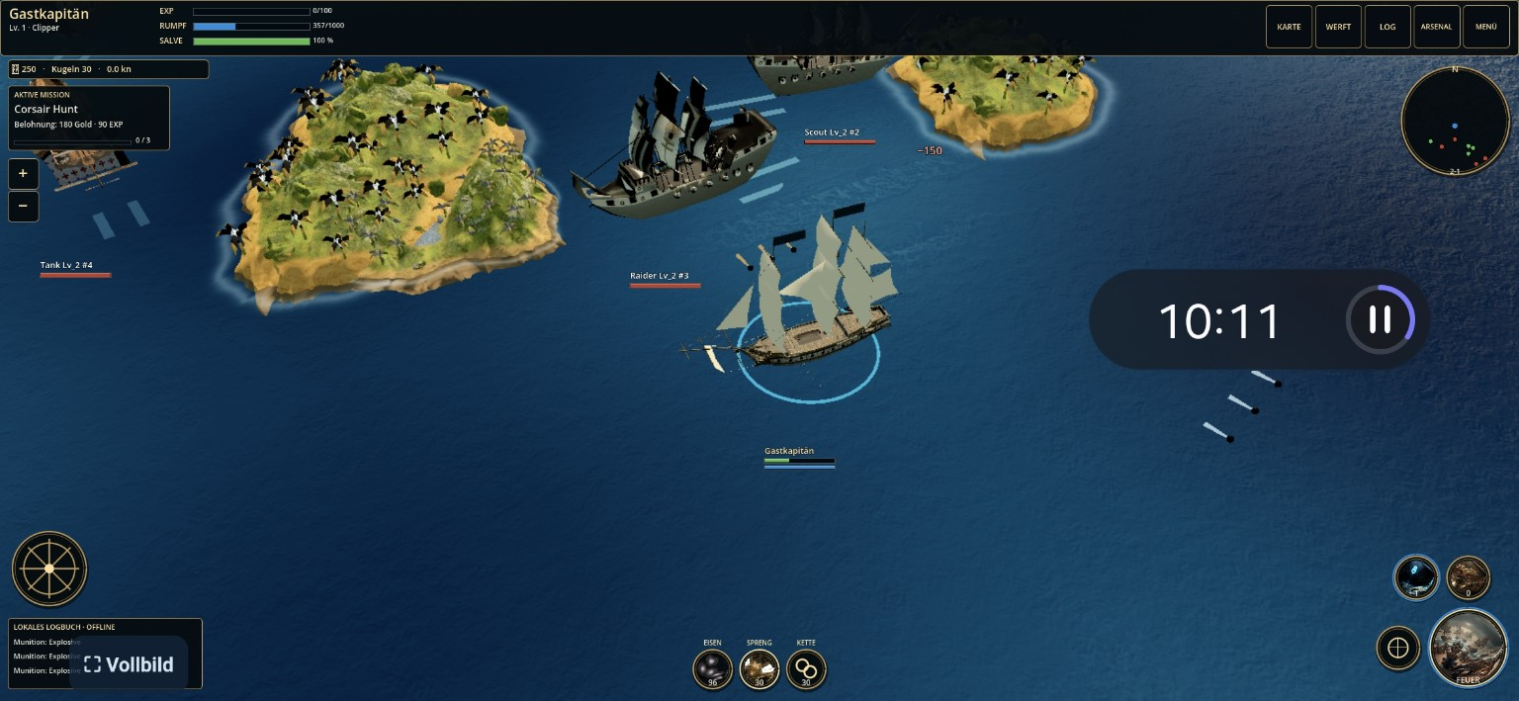
Abb. 2: Aktueller/älterer Godot-Projektstand: technische Gameplay-Basis und Abweichungen zum Visual Master.
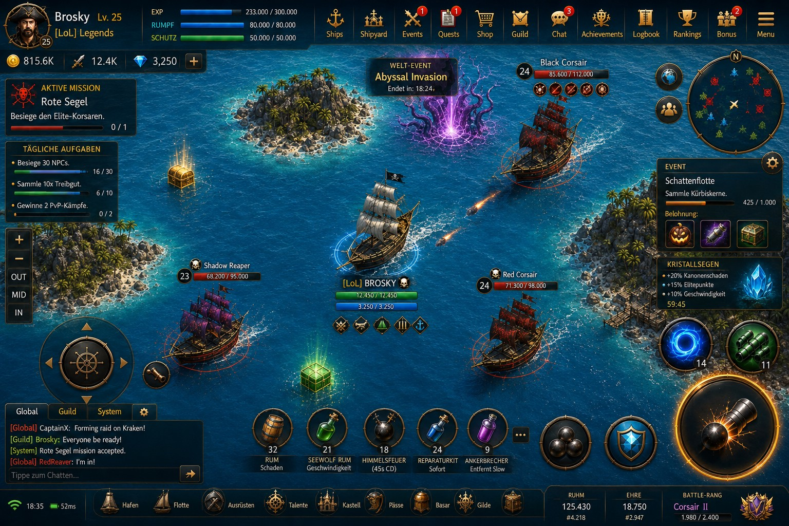
Abb. 3: Weiterentwickeltes Gameplay-/HUD-Mockup: Event, Kristallsegen, Chat, Rankings, Missionen und Combat-Komposition.

B. Hero- und benannte Einzel-Schiffe
Vieransichten oder spezifische Einzelreferenzen für besonders wichtige Schiffe. Diese eignen sich direkt als Grundlage für separate Hero-GLBs.
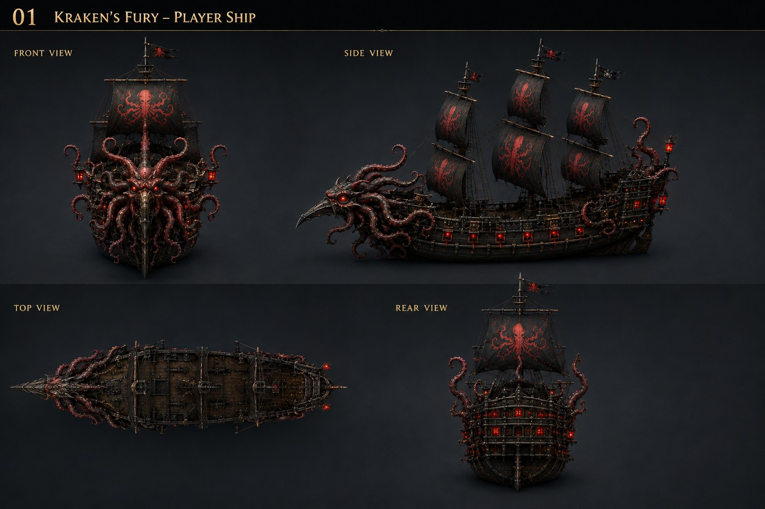
Abb. 4: Kraken's Fury – Player Ship, vollständige Front/Side/Top/Rear-Referenz.
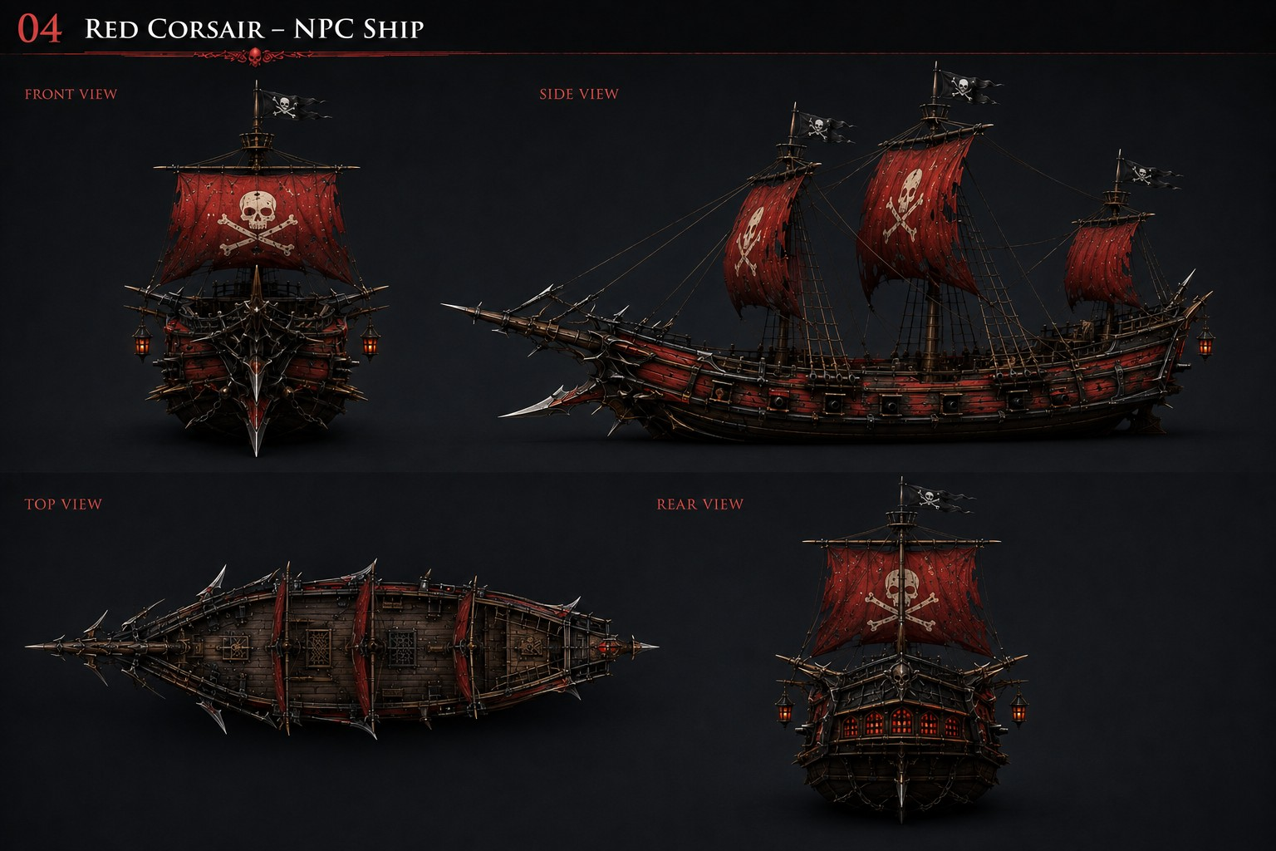
Abb. 5: Red Corsair – NPC Ship, vollständige Front/Side/Top/Rear-Referenz.
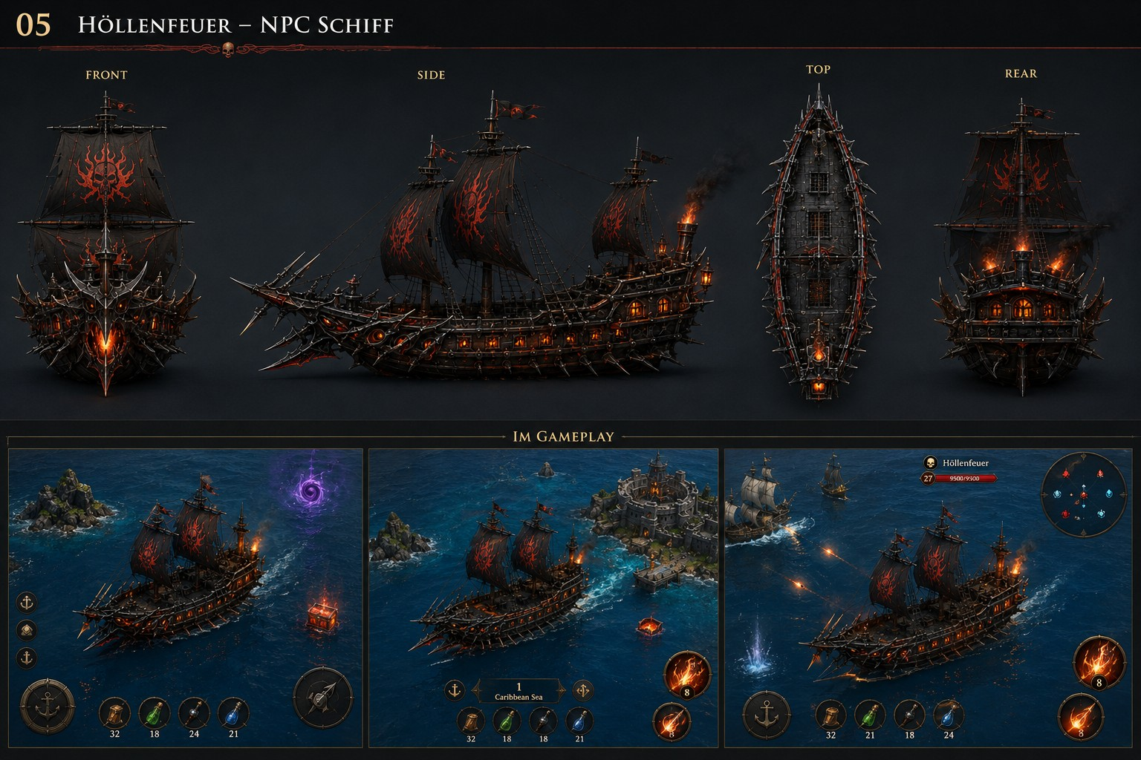
Abb. 6: Höllenfeuer – NPC Ship, Vieransichten plus Gameplay-Einsatzreferenzen.

C. Starter-, Handels- und klassische NPC-Schiffe
Diese Designs bilden die klassische maritime Basis. Sie sind besonders geeignet für die drei Starterdesigns sowie frühe Händler-, Patrouillen-, Piraten- und Standard-NPCs.
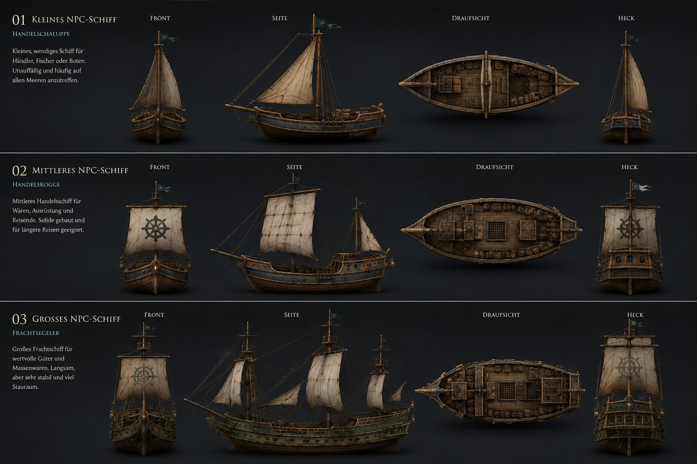
Abb. 7: Drei klassische Handelsschiff-/Starter-Kandidaten in Vieransichten.
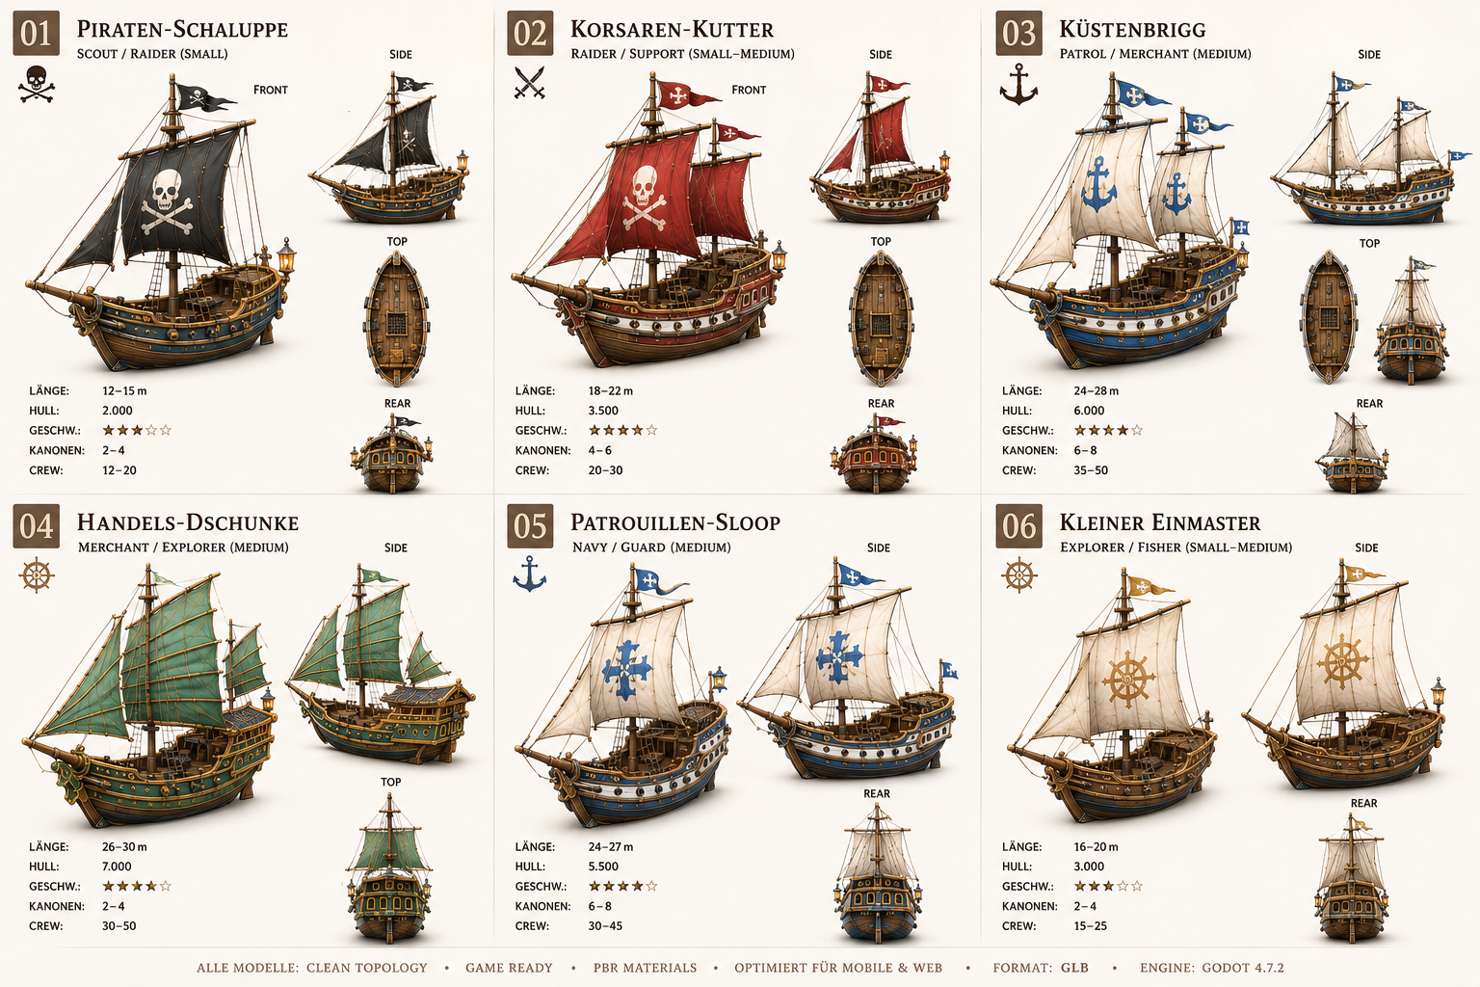
Abb. 8: Helle Produktionsvorlage mit sechs klassischen NPC-Schiffen; neutraler Look für spätere 3D-Rekonstruktion.

D. Große Schiffsdesign-Bibliothek und Design-Pools
Diese Sheets sind keine einzelne lineare Fortschrittsreihe. Sie bilden den großen Design-Pool für Hauptprogression, NPCs, Events, Quests, Prüfungen, Bonusmaps, Kessel, Payment, Spezial- und weitere Erwerbswege.
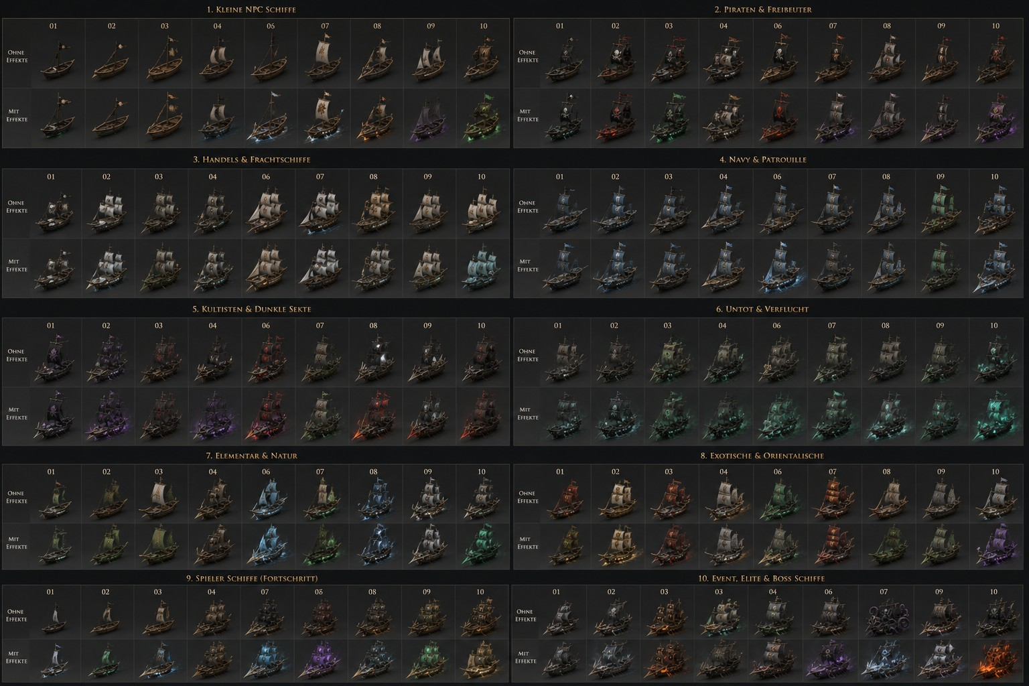
Abb. 9: Große 01–100 Schiffsdesign-Bibliothek mit zahlreichen Player-, NPC-, Event-, Boss- und Fantasy-Varianten.
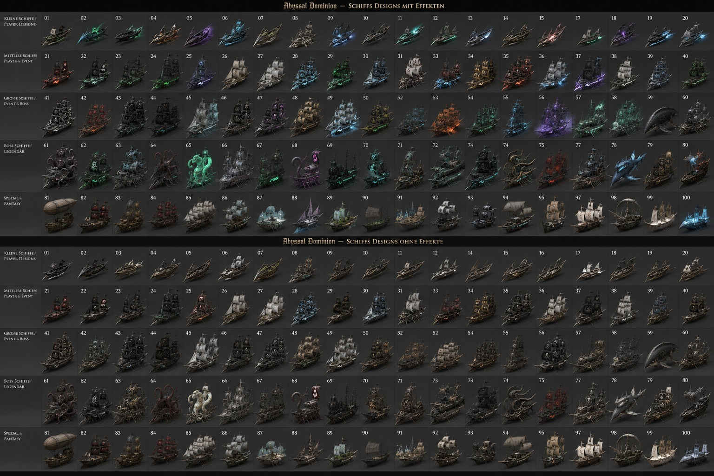
Abb. 10: Erweiterte große Flotten-/Designübersicht mit sehr vielen Varianten und Effektzuständen.
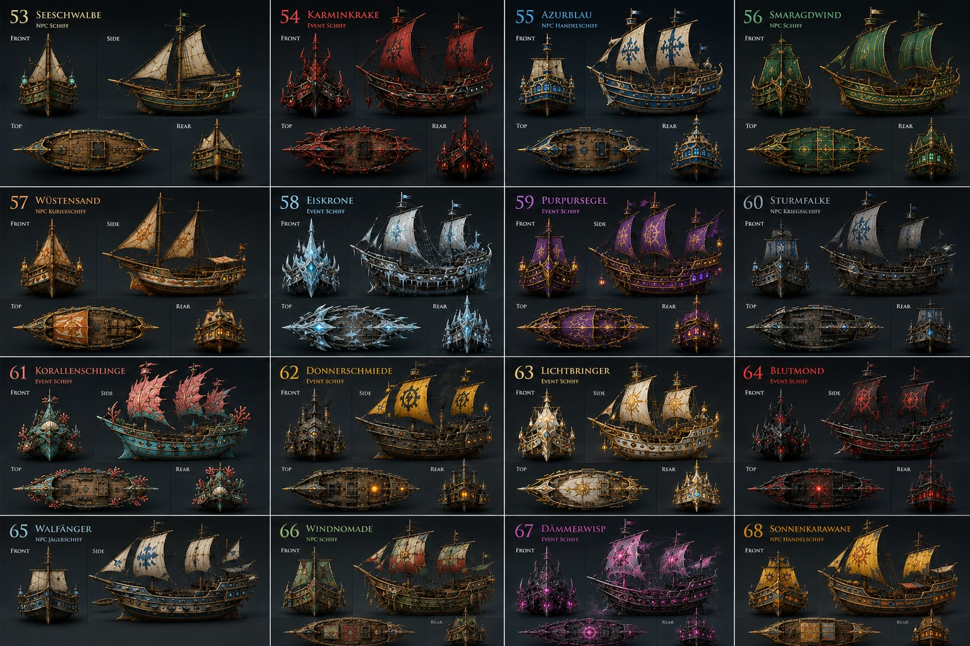
Abb. 11: Schiffsdesigns 53–68: Handels-, Event-, Kriegs-, Jäger- und Spezialschiffe.
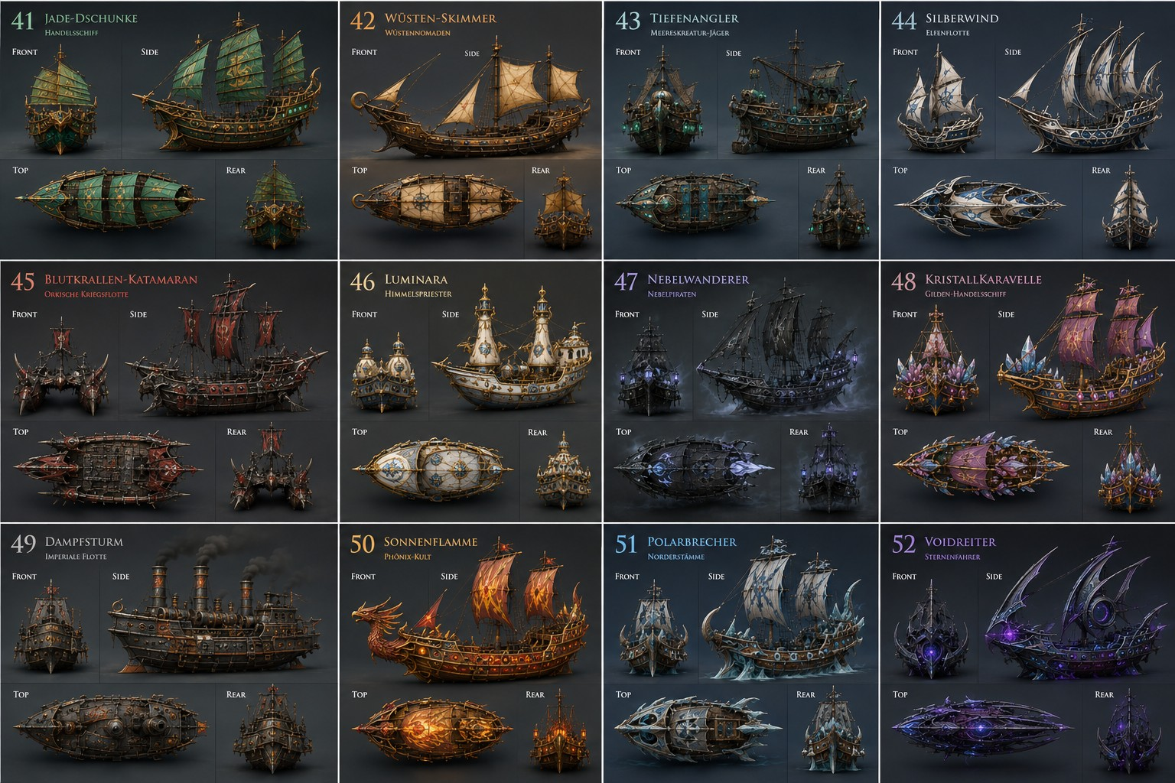
Abb. 12: Schiffsdesigns 41–52: Jade-Dschunke, Wüsten-Skimmer, Tiefenangler, Silberwind, Blutkrallen-Katamaran, Luminara, Nebelwanderer, Kristallkaravelle, Dampfsturm, Sonnenflamme, Polarbrecher, Voidreiter.
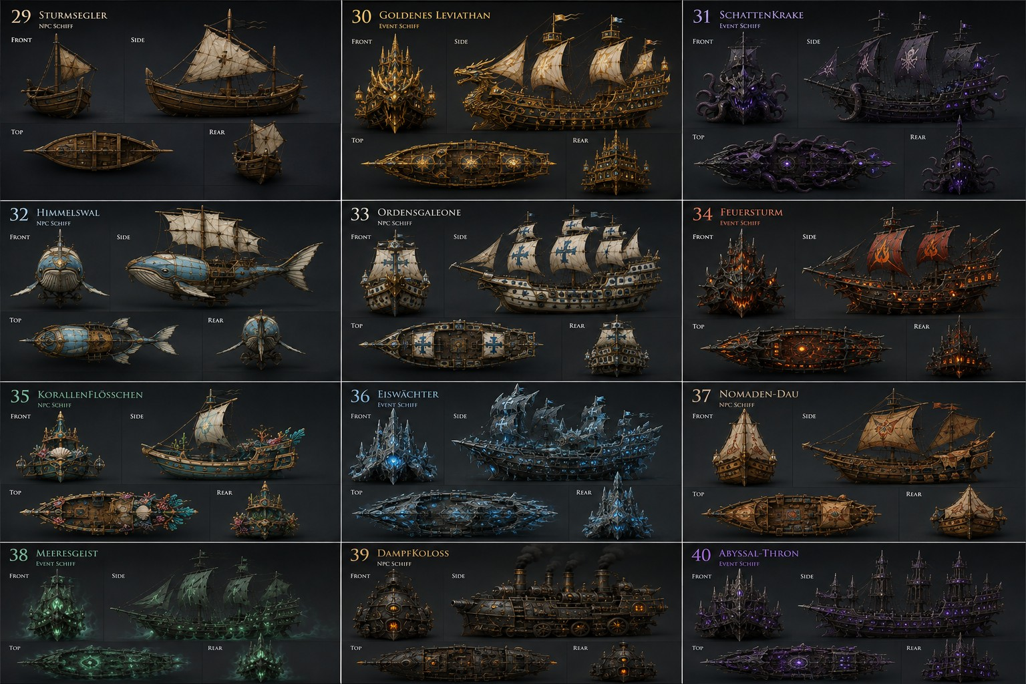
Abb. 13: Schiffsdesigns 29–40: NPC-, Event-, Ordens-, Eis-, Geister-, Dampf- und Abyss-Schiffe.
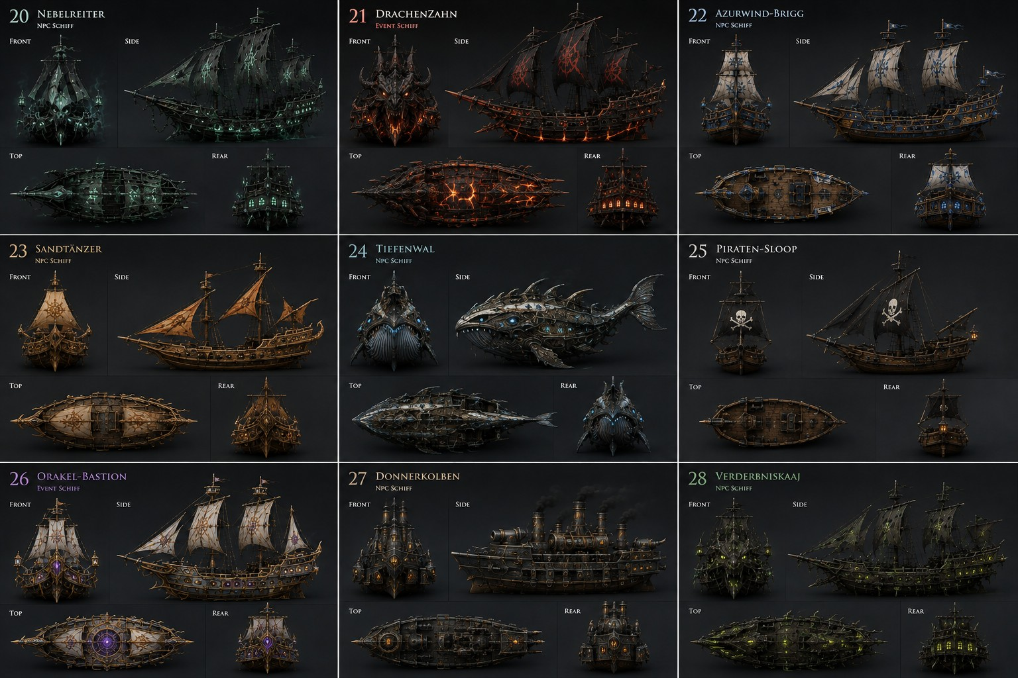
Abb. 14: Schiffsdesigns 20–28: Nebelreiter, Drachenzahn, Azurwind-Brigg, Sandtänzer, Tiefenwal, Piraten-Sloop, Orakel-Bastion, Donnerkolben, Verderbniskaj.
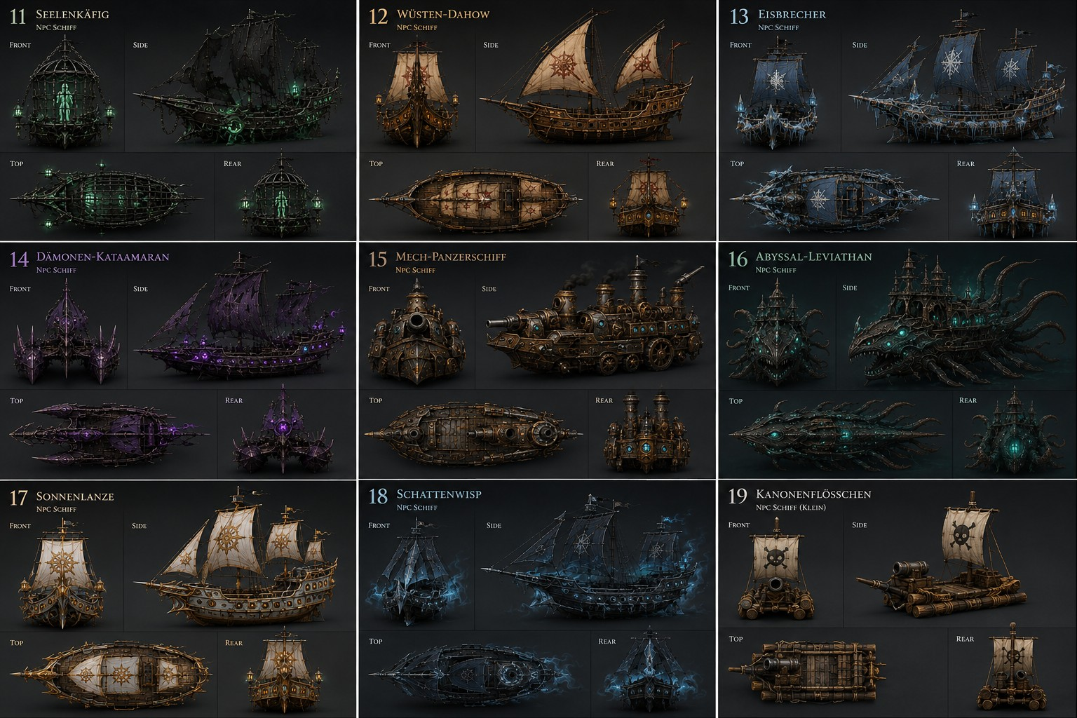
Abb. 15: Schiffsdesigns 11–19: Seelenkäfig, Wüsten-Dahow, Eisbrecher, Dämonen-Katamaran, Mech-Panzerschiff, Abyssal-Leviathan, Sonnenlanze, Schattenwisp, Kanonenflösschen.

E. Schiffsvarianten, Effekte und Endgame-Modularität
Diese Bilder zeigen nicht neue Basis-Schiffe, sondern Variantenlogik, Effekt-Layer und gezielte Modularität für spätere High-End-/Prestige-Plattformen.
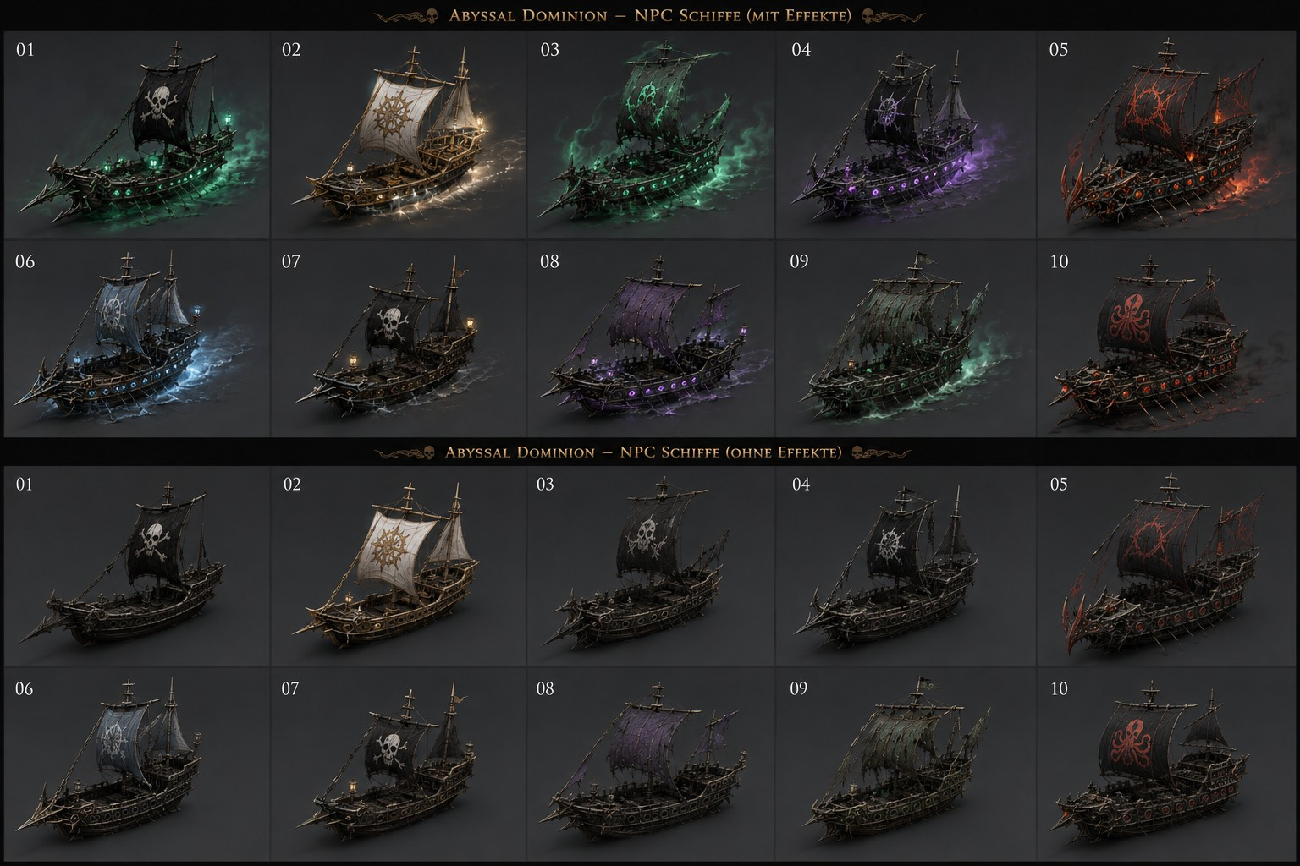
Abb. 16: NPC-Schiffe mit und ohne Effekte: Referenz für Godot-VFX/Material-Layer statt separater Effekt-GLBs.
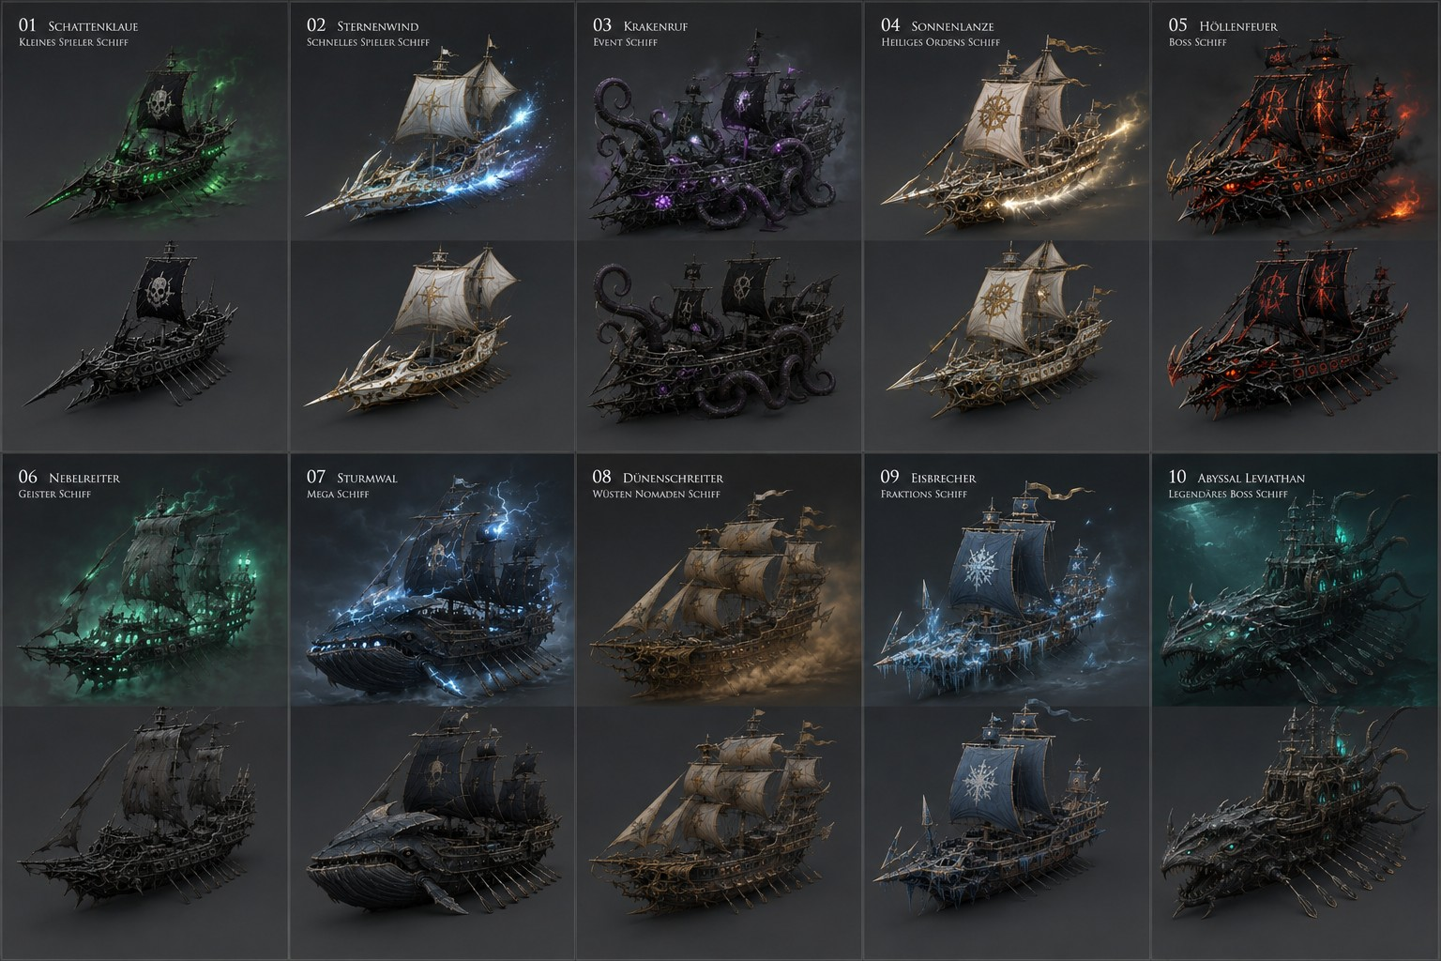
Abb. 17: Varianten-/Effektübersicht verschiedener Schiffe; Beispiel für visuelle Zustände und alternative Ausprägungen.
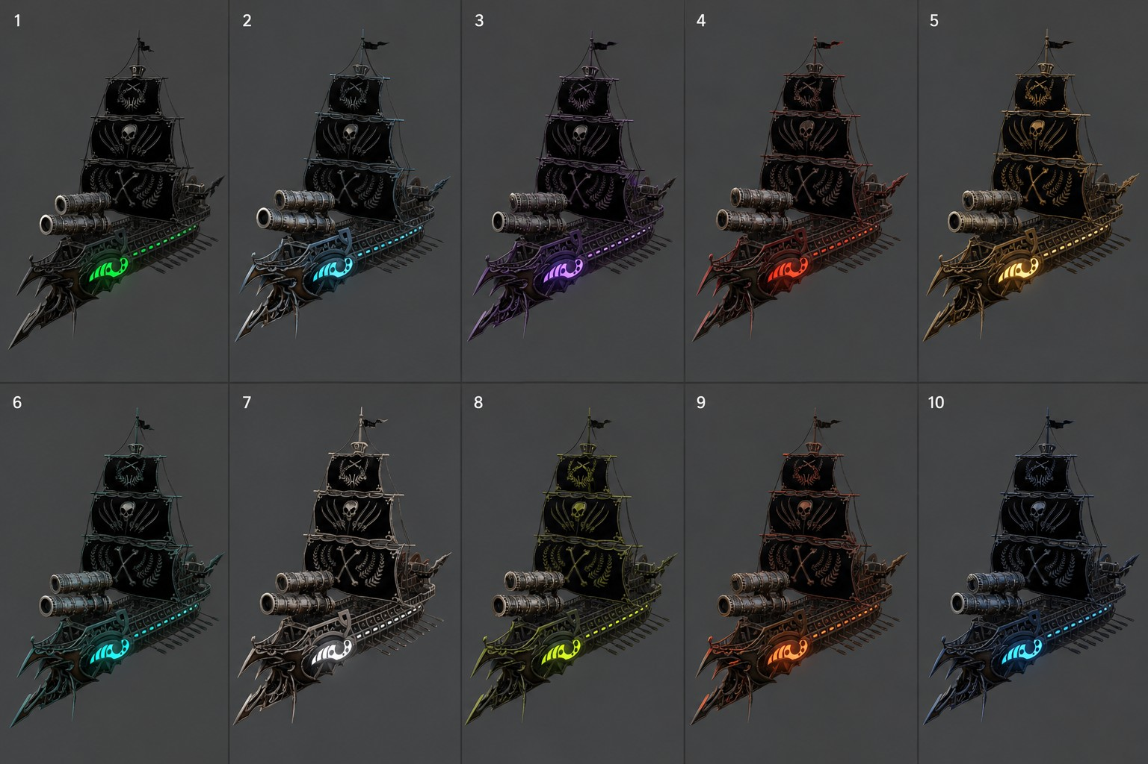
Abb. 18: Zehn Farb-/Materialvarianten desselben High-End-Grundschiffs.
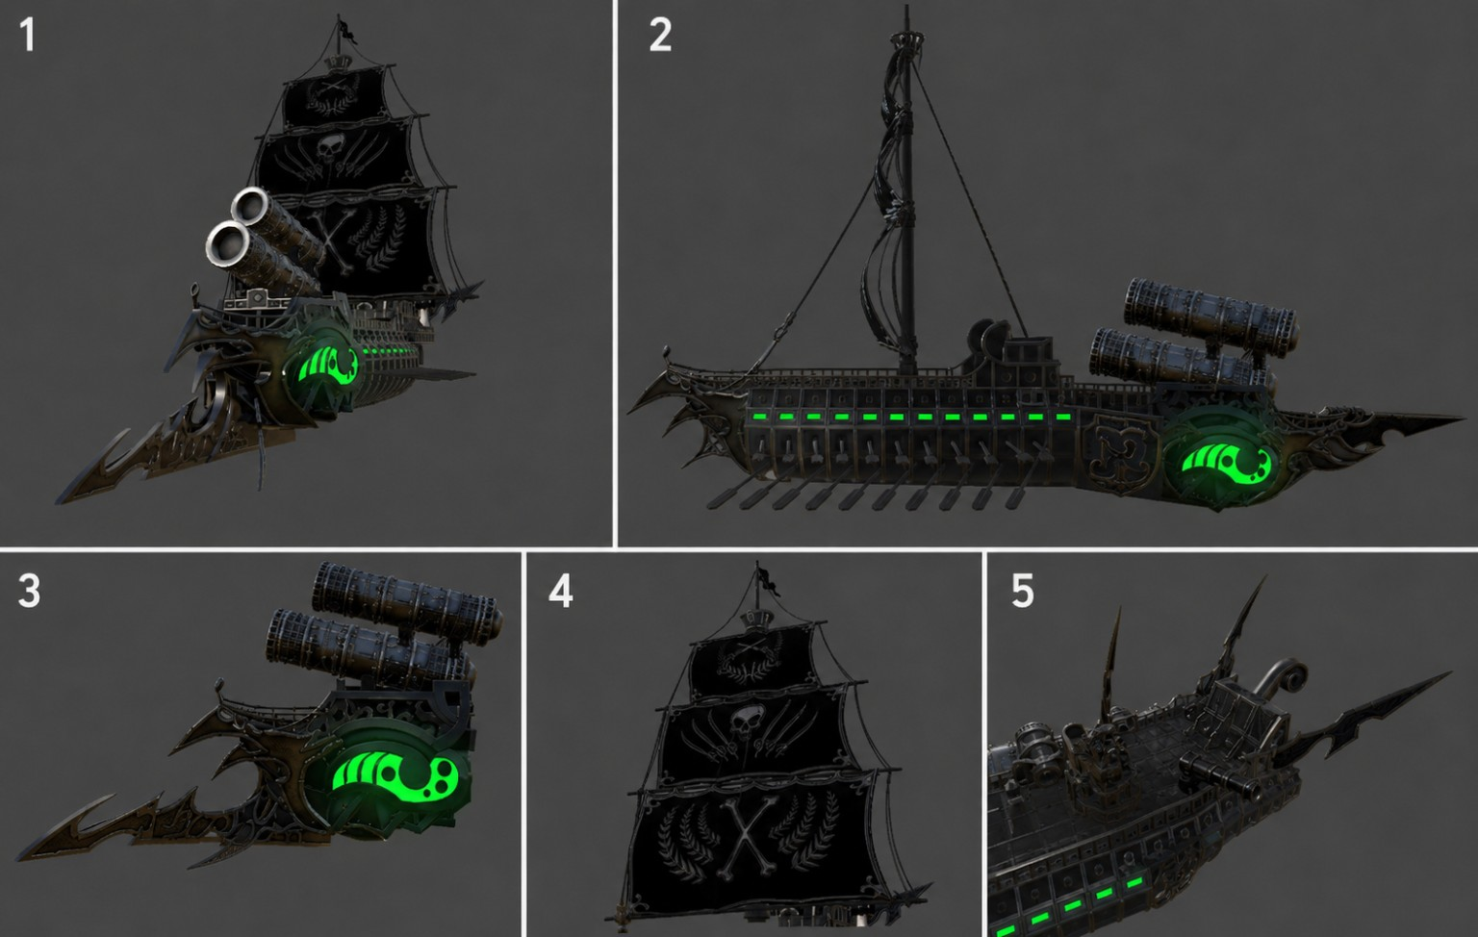
Abb. 19: Detail-/Modulzerlegung des High-End-Schiffs: Rumpf, Segel, Hauptwaffen und charakteristische Bauteile.
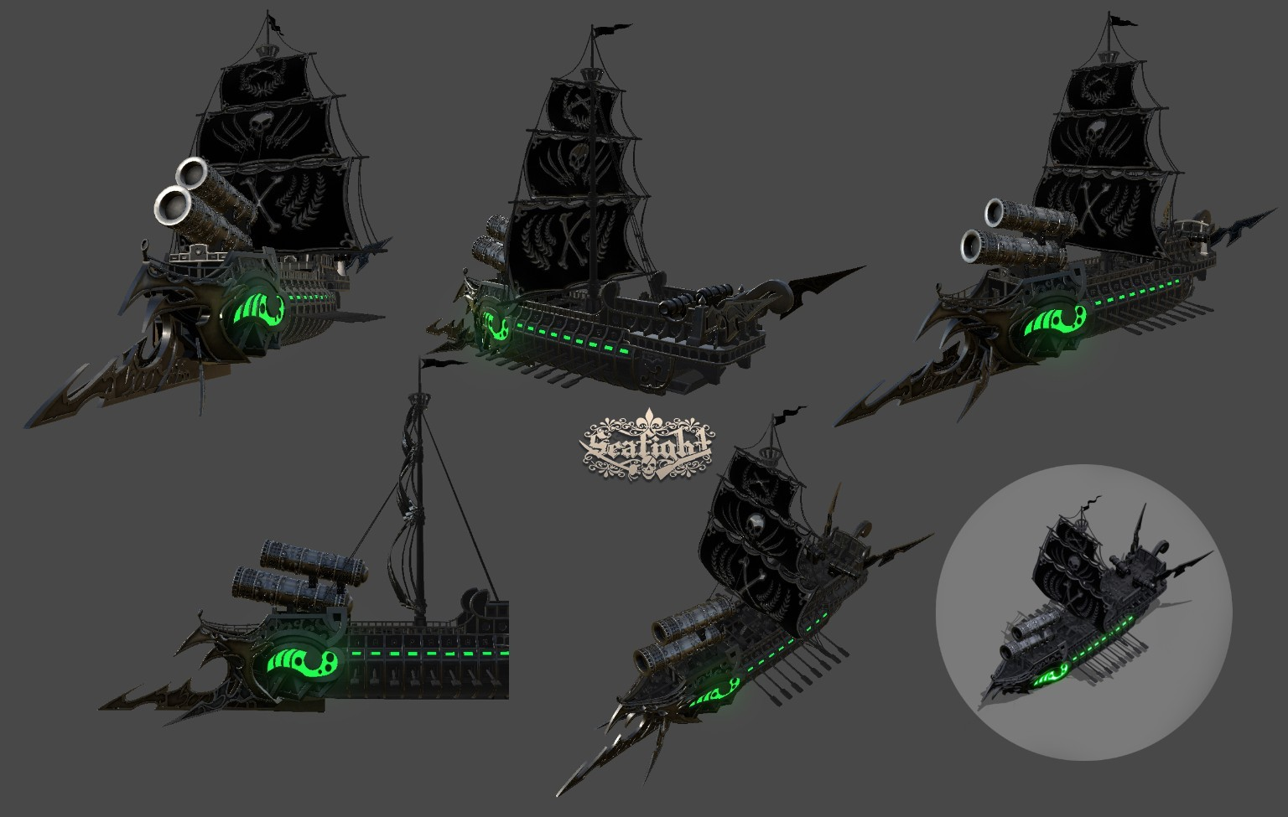
Abb. 20: Mehrere Ansichten desselben High-End-Grundschiffs; Referenz für gezielte modulare Endgame-Plattformen.
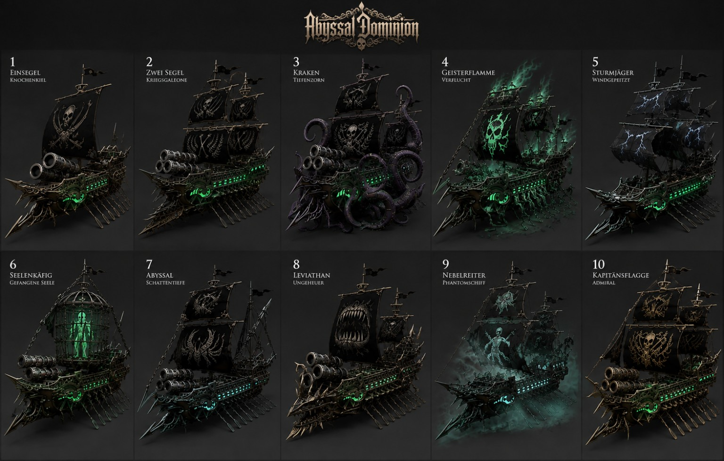
Abb. 21: Zehn Prestige-/Endgame-Ausprägungen eines gemeinsamen Grundschiffkonzepts mit unterschiedlichen Waffen, Segeln und VFX.

F. Master Asset Kit und Produktionsarchitektur
Diese Boards definieren, welche Assetfamilien wir langfristig benötigen und wie aus Basisassets Vielfalt entsteht.
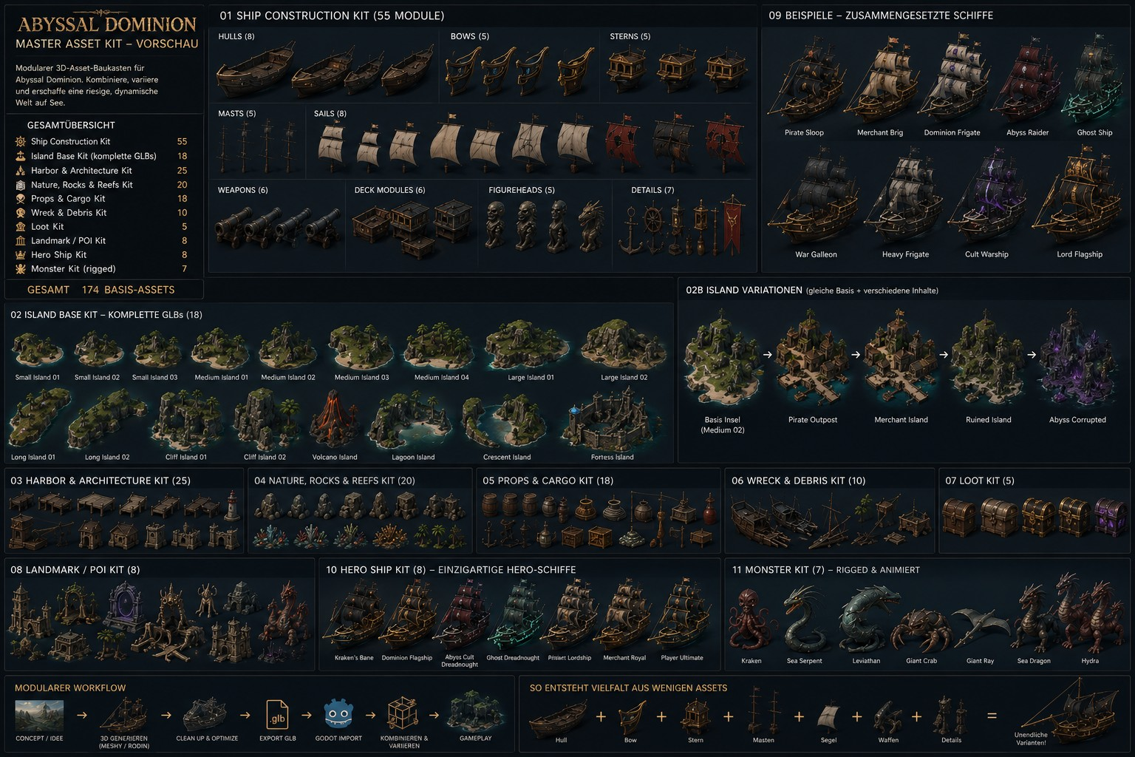
Abb. 22: Master Asset Kit: Schiffs-, Insel-, Hafen-, Natur-, Props-, Wrack-, Loot-, Landmark-, Hero- und Monster-Kategorien.
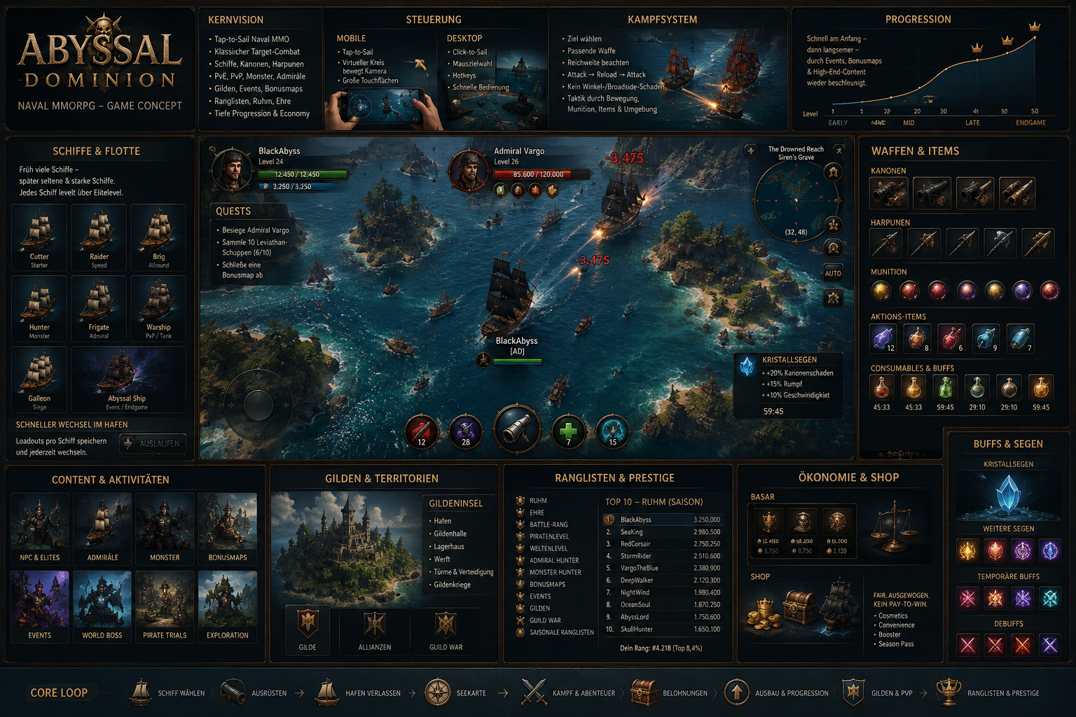
Abb. 23: Zusätzliche Produktions-/Asset-Board-Referenz.

G. Monster und Meereskreaturen
Separate Monsterbasis für Harpunen-Gameplay, Bosskämpfe und Event-/World-Boss-Inhalte.
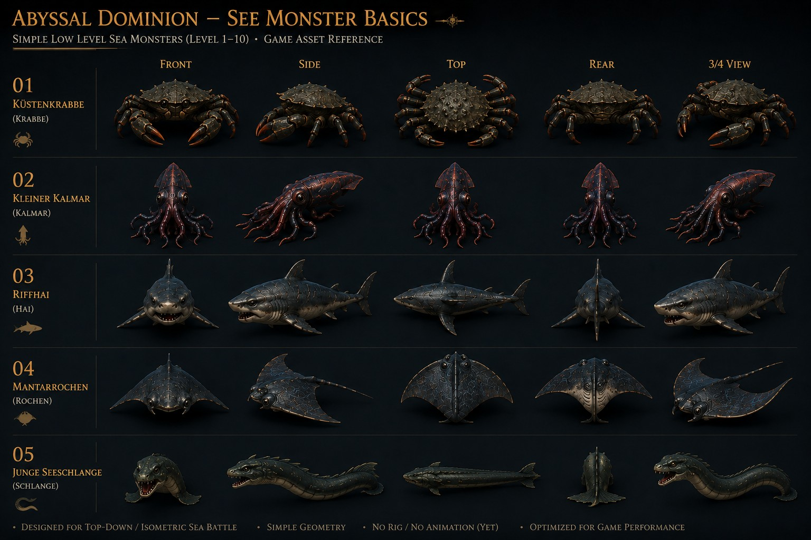
Abb. 24: Sea Monster Basics: Kraken, Serpents, Leviathan-/Wal-, Ray-, Crab- und weitere Kreaturenformen.

H. Loot, Wracks und Weltobjekte
Diese Assets gehören nicht zu den Schiffsdesigns, sondern zu Loot, Wracks, Trümmern, Interaktionsobjekten und Combat-/Gameplay-Props auf der Seekarte.
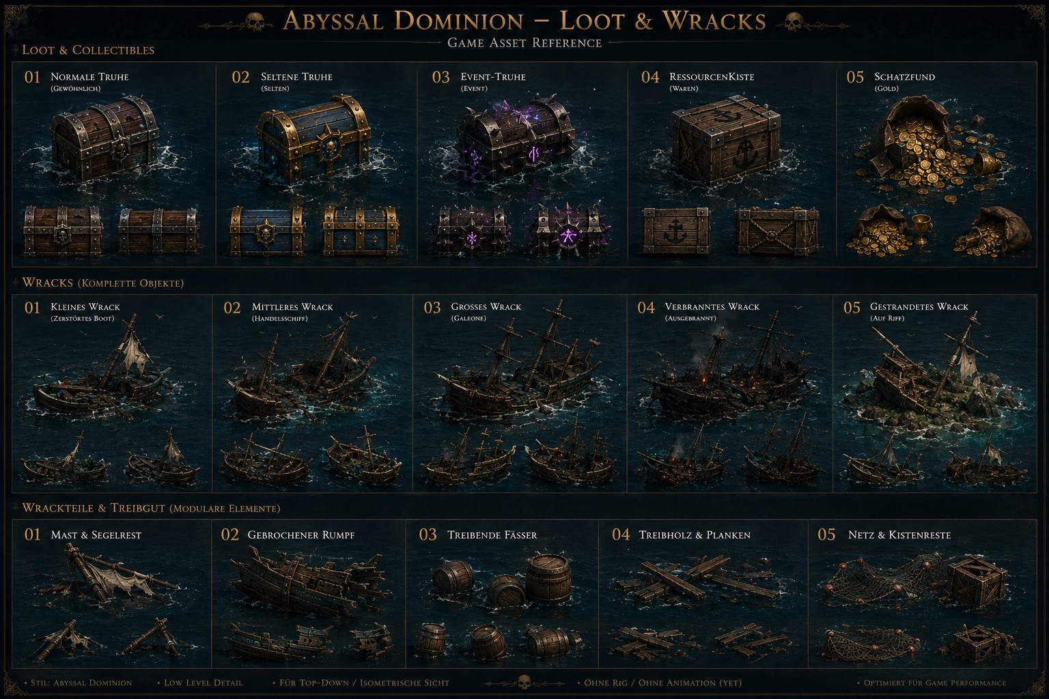
Abb. 25: Loot & Wrecks: Truhen, Wracks, Trümmer und sammelbare Weltobjekte.
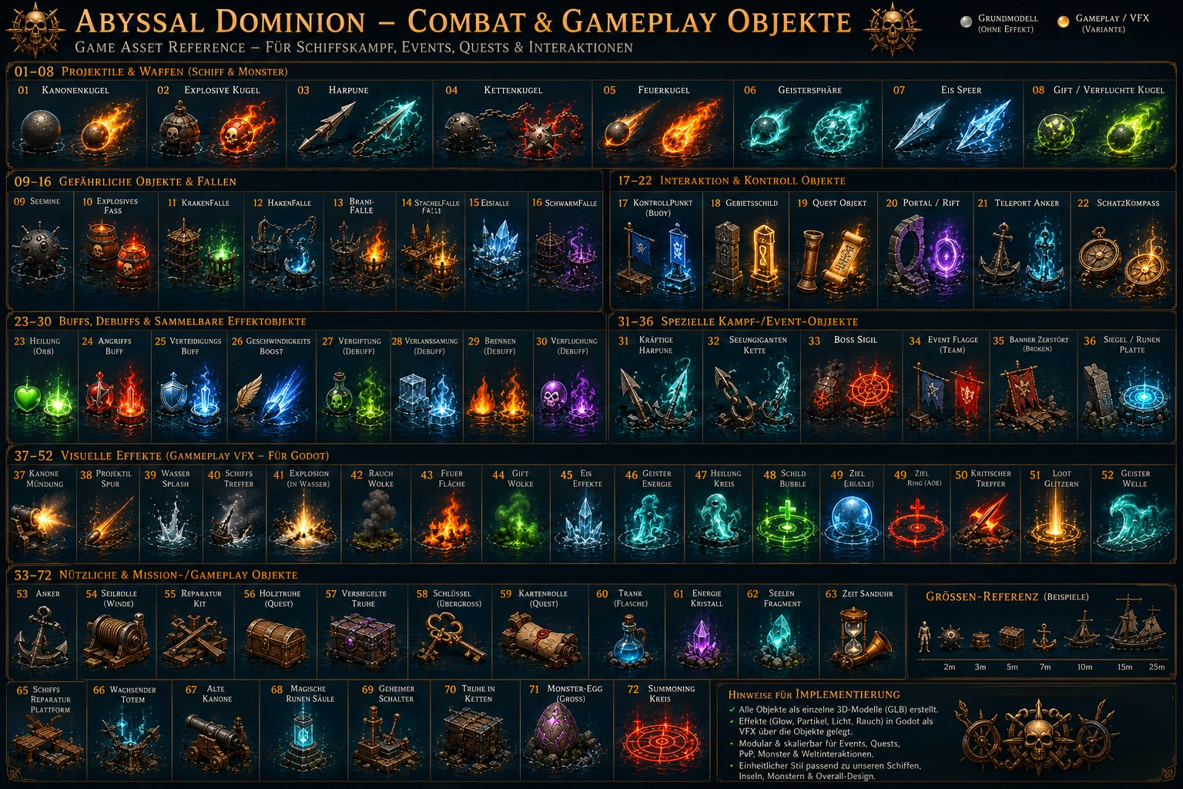
Abb. 26: Combat & Gameplay Objects: Munition, Buff-/Consumable-/Event- und Interaktionsobjekte.
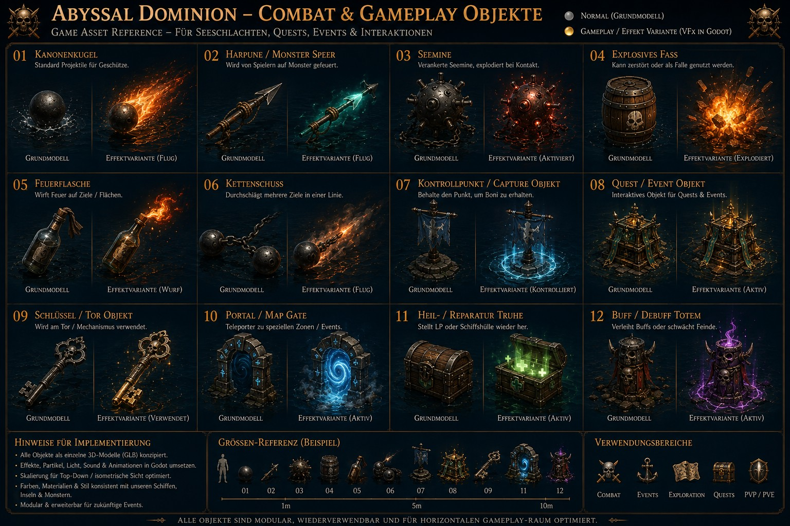
Abb. 27: Combat & Gameplay Objects – weitere Waffen-, Effekt-, Portal- und Spezialobjekte.

I. Insel-Basisdesigns
Diese Referenzen definieren die konkreten Inselgrundformen. Inseln werden als eigene GLBs ohne fest eingebautes Wasser produziert.
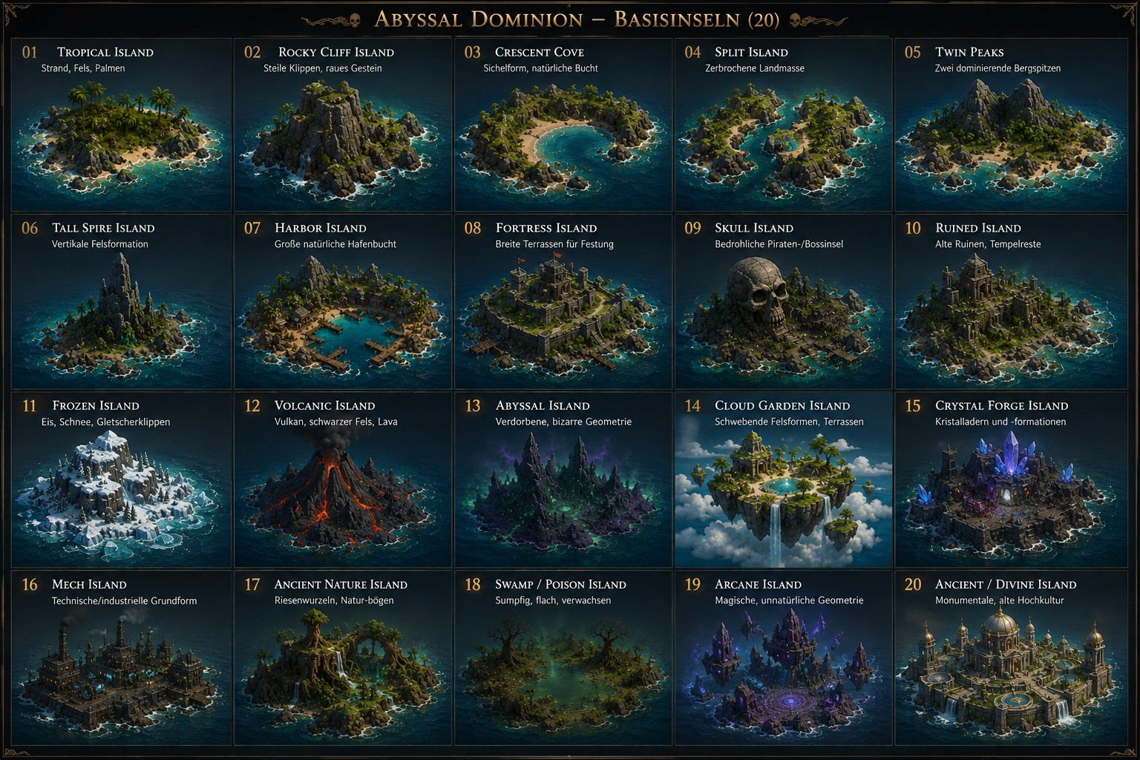
Abb. 28: 20 Insel-Basisdesigns: Tropical, Rocky Cliff, Crescent Cove, Split, Twin Peaks, Spire, Harbor, Fortress, Skull, Ruined, Frozen, Volcanic, Abyssal und weitere Spezialtypen.

J. Insel-Kit, Biome und Varianten
Große Inselbibliotheken für Basisformen, Biome, POIs und Variation. Diese Sheets dienen der World-/Seekarten-Produktion und nicht der Schiffsprogression.
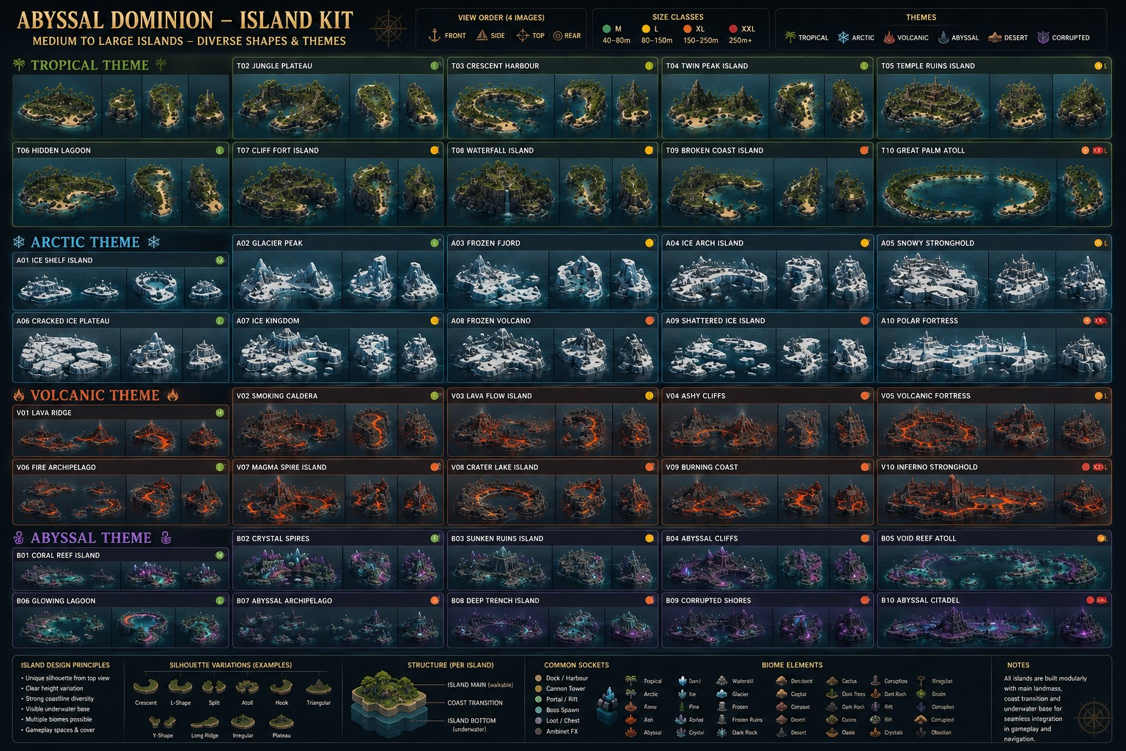
Abb. 29: Großes Island Kit mit vielen Basisformen, Biomen und Spezialinseln.
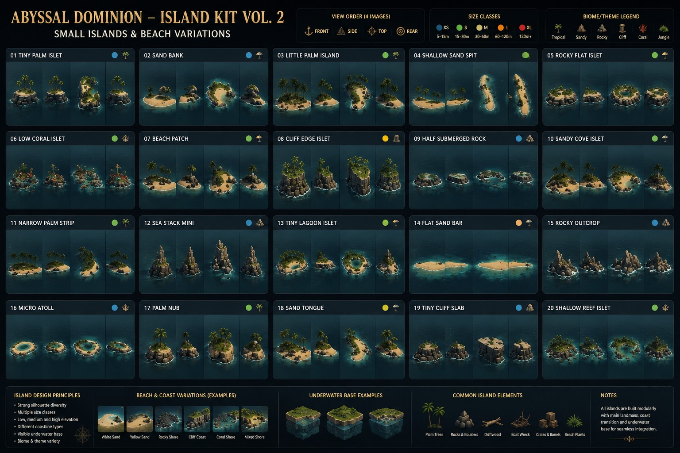
Abb. 30: Island Kit V0.2: weitere Formen, Größen und Biomvarianten.
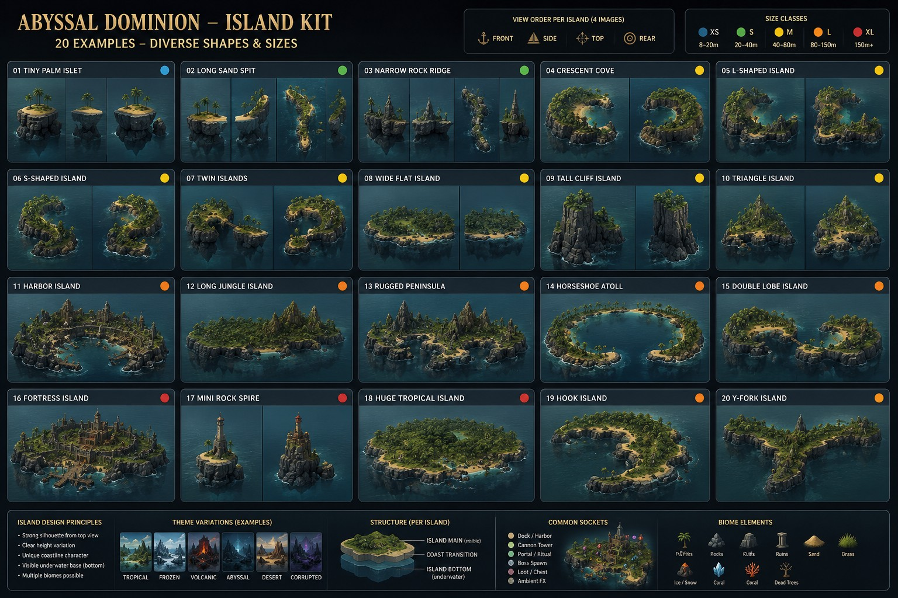
Abb. 31: Island Kit: zusätzliche kleine, mittlere, lange und besondere Inselvarianten.

Verbindliche Nutzung der Bildreferenzen
1. Die drei Starterdesigns werden aus der klassischen NPC-/Handelsschiff-Sprache abgeleitet. 2. Die spätere 20er-Hauptreihe wird aus dem großen Schiffsdesign-Pool als eigene zusammenhängende visuelle Progression kuratiert; der endgültige Name wird später festgelegt. 3. Event-, Quest-, Piratenprüfungs-, Kessel-, Bonusmap-, Marktplatz-, Payment-, Boss-, Monster-, PvP-, Gilden-, Achievement-, Exploration-, Season- und Spezialdesigns bleiben unabhängige Pools. 4. Effekt-Sheets definieren VFX/Materialzustände und sind keine Aufforderung, für jeden Effekt ein eigenes GLB zu erzeugen. 5. Die High-End-Schiff-Referenzen mit großen sichtbaren Waffen dienen gezielt für spätere modulare Prestigeplattformen; normale Early-/Midgame-Schiffe bleiben überwiegend vollständige GLBs. 6. Insel-, Monster-, Loot- und Combat-Object-Sheets bleiben eigenständige Assetfamilien.

V0.7 - PRODUCTION MASTER
Diese Erweiterung verbindet Game Design Bible, Visual Bible und konkrete Asset-Produktion. Sie definiert die Progressionsachsen, die Schiffsdesign-Taxonomie, die Asset-Registry, Produktionsregeln für GLB/VFX/LOD sowie die technische Brücke zu M30-M35. Werte, die noch nicht final gebalanced wurden, bleiben ausdrücklich als Systemrahmen und nicht als endgültige Zahlenwerte markiert.

116. Gemeinsame Progressionsmatrix
Achse | Umfang | Was steigt? | Primärer Zweck | Nicht verwechseln mit
Piratenlevel | 1-50 (Startumfang) | Piratenfortschritt + Prüfungen | Seekarten/Gebiete und zentrale Progression | Weltenlevel
Weltenlevel | 1-120 | Account-/Meta-EXP | Systeme, Meta-Fortschritt, langfristige Accountentwicklung | Kartenfreischaltung
Haupt-Designreihe | zunächst 20 Designs | Design-Fortschrittspunkte | Neue besondere spielbare Schiffsdesigns | Starterdesigns
Schiffslevel | 1-10 je Design | Schiffs-EXP/Mastery | Lieblingsschiff separat entwickeln | Design-Freischaltung
Ruhm | langfristig offen | Prestige | PvE-/Gesamtprestige | Ehre
Ehre | dynamisch/offen | Combat-Reputation | PvP/Bounties/Guild Wars | Battle-Rang
Battle-/PvP-Rang | Divisionen später final | Rating/MMR | Kompetitive PvP-Leiter | Ehre
Grundregel: Ein Profil kann gleichzeitig z. B. Piratenlevel 17, Weltenlevel 46, Haupt-Design #8, Schiffslevel 6 auf diesem Design, einen separaten Ruhmwert, Ehre und einen PvP-Rang besitzen. Keine dieser Achsen ersetzt eine andere.

117. Schiffsdesign-Taxonomie
Pool | ID-Präfix | Erwerb | Asset-Richtung | Status
Starter klein/mittel/groß | SHIP-STARTER | Einführung/frühe Aufgaben | klassisch, NPC-nah, Full GLB | 3 Slots verbindlich
Haupt-Designreihe | SHIP-PROG | Kämpfen/Schießen + passende Aktivitäten | sichtbare Evolution, später zunehmend spektakulär | 20 Slots, Name offen
Quest/Aufgabe | SHIP-QUEST | Quest/Questline | themenbezogen | offener Pool
Piratenprüfung | SHIP-TEST | bestimmte Prüfung | Rang-/Prüfungsidentität | offener Pool
Event | SHIP-EVENT | Eventfortschritt/Shop/Drop | stark thematisch | offener Pool
Bonusmap | SHIP-BMAP | Bonusmap/Boss/Fragmente | selten/spezialisiert | offener Pool
Kessel/Compass | SHIP-COMPASS | Kessel-/Compass-Nachfolger | selten/spezial | offener Pool
Admiral/Boss | SHIP-BOSS | Admiral/World Boss | Boss-Thema | offener Pool
Monster/Hunter | SHIP-HUNTER | Monster-/Hunter-Content | Harpoon-/Monsteridentität | offener Pool
Marktplatz/Basar | SHIP-MARKET | Ingame-Handel | handelbarer Pool | offener Pool
PvP/Ehre | SHIP-PVP | PvP/Ehre/Ranked | aggressiv/Prestige | offener Pool
Gilde | SHIP-GUILD | Guild Content/Wars | Guild Warship | offener Pool
Achievement | SHIP-ACH | Erfolge/Challenges | Trophäencharakter | offener Pool
Exploration | SHIP-EXPLORE | Entdeckung/Geheimnisse | Lost/Ancient | offener Pool
Season | SHIP-SEASON | Saisonfortschritt | saisonal | offener Pool
Payment | SHIP-PAY | Shop/Paket | Premium/Spezial | Power-Frage später
Legendary/Spezial | SHIP-LEG | außergewöhnliche Bedingungen | Hero/Prestige | offener Pool
Die Pools sind keine gemeinsame Power- oder Seltenheitsleiter. Ob Payment-, Event-, Legendary- oder andere Spezialdesigns stärker, gleich stark oder anders spezialisiert sind, wird erst im späteren Balancing entschieden.

118. Haupt-Designreihe - 20 Produktionsslots
Asset-ID | Arbeitsname | Visuelle Rolle | Schiffslevel | 3D-Strategie | Nächster Schritt
SHIP-PROG-001 | Design 01 | Piratisch/maritim; klar hochwertiger als Starter | Lv. 1-10 | Full GLB | Design später kuratieren
SHIP-PROG-002 | Design 02 | Piratisch/maritim; klar hochwertiger als Starter | Lv. 1-10 | Full GLB | Design später kuratieren
SHIP-PROG-003 | Design 03 | Piratisch/maritim; klar hochwertiger als Starter | Lv. 1-10 | Full GLB | Design später kuratieren
SHIP-PROG-004 | Design 04 | Piratisch/maritim; klar hochwertiger als Starter | Lv. 1-10 | Full GLB | Design später kuratieren
SHIP-PROG-005 | Design 05 | Piratisch/maritim; klar hochwertiger als Starter | Lv. 1-10 | Full GLB | Design später kuratieren
SHIP-PROG-006 | Design 06 | War-/Faction-/Admiral-artig; stärkere Silhouette | Lv. 1-10 | Full GLB; optionale Sockets | Design später kuratieren
SHIP-PROG-007 | Design 07 | War-/Faction-/Admiral-artig; stärkere Silhouette | Lv. 1-10 | Full GLB; optionale Sockets | Design später kuratieren
SHIP-PROG-008 | Design 08 | War-/Faction-/Admiral-artig; stärkere Silhouette | Lv. 1-10 | Full GLB; optionale Sockets | Design später kuratieren
SHIP-PROG-009 | Design 09 | War-/Faction-/Admiral-artig; stärkere Silhouette | Lv. 1-10 | Full GLB; optionale Sockets | Design später kuratieren
SHIP-PROG-010 | Design 10 | War-/Faction-/Admiral-artig; stärkere Silhouette | Lv. 1-10 | Full GLB; optionale Sockets | Design später kuratieren
SHIP-PROG-011 | Design 11 | Fantasy/Faction/Abyss-Einflüsse; deutlich spezieller | Lv. 1-10 | Full/Hero GLB; VFX-Layer | Design später kuratieren
SHIP-PROG-012 | Design 12 | Fantasy/Faction/Abyss-Einflüsse; deutlich spezieller | Lv. 1-10 | Full/Hero GLB; VFX-Layer | Design später kuratieren
SHIP-PROG-013 | Design 13 | Fantasy/Faction/Abyss-Einflüsse; deutlich spezieller | Lv. 1-10 | Full/Hero GLB; VFX-Layer | Design später kuratieren
SHIP-PROG-014 | Design 14 | Fantasy/Faction/Abyss-Einflüsse; deutlich spezieller | Lv. 1-10 | Full/Hero GLB; VFX-Layer | Design später kuratieren
SHIP-PROG-015 | Design 15 | Fantasy/Faction/Abyss-Einflüsse; deutlich spezieller | Lv. 1-10 | Full/Hero GLB; VFX-Layer | Design später kuratieren
SHIP-PROG-016 | Design 16 | High-End/Prestige; spektakuläre Silhouette | Lv. 1-10 | Hero GLB; gezielte Waffen-/Segel-Modularität möglich | Design später kuratieren
SHIP-PROG-017 | Design 17 | High-End/Prestige; spektakuläre Silhouette | Lv. 1-10 | Hero GLB; gezielte Waffen-/Segel-Modularität möglich | Design später kuratieren
SHIP-PROG-018 | Design 18 | High-End/Prestige; spektakuläre Silhouette | Lv. 1-10 | Hero GLB; gezielte Waffen-/Segel-Modularität möglich | Design später kuratieren
SHIP-PROG-019 | Design 19 | High-End/Prestige; spektakuläre Silhouette | Lv. 1-10 | Hero GLB; gezielte Waffen-/Segel-Modularität möglich | Design später kuratieren
SHIP-PROG-020 | Design 20 | High-End/Prestige; spektakuläre Silhouette | Lv. 1-10 | Hero GLB; gezielte Waffen-/Segel-Modularität möglich | Design später kuratieren

119. Schiffslevel 1-10 - Systemrahmen
Lv. | Rolle | Mögliche Entwicklung | Visuell
1 | Freischaltung | Basiswerte des Designs | Basis-GLB
2 | Feinausbau | kleiner defensiver/Utility-Fortschritt | kein neues GLB
3 | Feinausbau | kleiner Waffen-/Harpoon-Fortschritt | kein neues GLB
4 | Feinausbau | Speed/Repair/Handling oder Buildwert | kein neues GLB
5 | Meilenstein | größerer Slot-/Mastery-/Build-Fortschritt | optional Emblem/Material/VFX
6 | Spezialisierung | weiterer Build-Fortschritt | kein neues GLB
7 | Feinausbau | kleiner Stat-/Kapazitätsfortschritt | kein neues GLB
8 | Spezialisierung | Build-/Kapazitätsbonus | optional Detail/VFX
9 | Feinausbau | letzter normaler Ausbau | kein neues GLB
10 | Mastery | voll entwickelte Version des Designs | optional Mastery-VFX/Emblem/Segelvariante
Die konkrete Stat-Verteilung wird später gebalanced. Verbindlich ist: zehn Level bedeuten nicht zehn Modelle. Ein Design verwendet grundsätzlich ein Basis-GLB; visuelle Meilensteine werden bevorzugt über Material, VFX, Emblem, Segelvariante oder optionale Module gelöst.

120. Freischaltung der 20er-Hauptreihe
Die Hauptreihe soll das motivierende Prinzip 'aktiv kämpfen -> Fortschrittspunkte -> nächstes besonderes Design' abbilden. Punkte können durch tatsächlich wirksame Kampfhandlungen entstehen: gültig verursachter Schaden, qualifizierter Munitionsverbrauch, Kills/Assists, Elite-/Admiral-/Boss-Beteiligung, Bonusmaps, Events und passende PvP-/PvE-Aktivitäten. Reiner Leerschuss, AFK-Schießen oder künstlicher Verbrauch ohne gültiges Ziel darf keinen sinnvollen Fortschritt erzeugen. Die genaue Gewichtung und Punktkurve für Design 1-20 wird später balanciert.
Technische Leitidee: Der Server bzw. die autoritative Combat-Schicht bewertet später CombatContribution statt nur rohe Schussanzahl. Dadurch bleibt das gewünschte Gefühl des 'Erschießens' der Designs erhalten, ohne Billigmunition-/Bot-Farming zum optimalen Weg zu machen.

121. Asset Registry - verbindliches Schema
Feld | Beispiel | Bedeutung
asset_id | SHIP-STARTER-001 | eindeutige stabile ID
display_name | Starter Sloop | späterer Ingame-Name
family | ship / island / monster / prop | Assetfamilie
pool | starter / prog / event / ... | Erwerbs-/Designpool
source_ref | Visual Bible Abb. X | zugehörige Referenz
production_type | Full GLB / Hero GLB / VFX / 2D | Produktionsart
generator | Rodin / Meshy / manual | bevorzugter Produktionsweg
views_required | Front/Side/Top/Rear | benötigte Referenzansichten
damage_mode | VFX + sockets | Zerstörungsstrategie
weapon_visual | integrated / modular / hybrid | sichtbare Bewaffnung
lod_profile | ship_mid_mobile | LOD-/Mobileprofil
status | concept / ready / generated / integrated | Produktionsstatus
godot_path | res://assets/ships/... | späterer Zielpfad

122. Initiale Asset Registry - priorisierte Produktion
Asset-ID | Kategorie | Arbeitsname | Produktion | Views | Damage | Weapon Visual | Priorität
SHIP-STARTER-001 | Starter | Small Starter | Full GLB / Rodin | 4 | VFX+sockets | integrated | P0
SHIP-STARTER-002 | Starter | Medium Starter | Full GLB / Rodin | 4 | VFX+sockets | integrated | P0
SHIP-STARTER-003 | Starter | Large Starter | Full GLB / Rodin | 4 | VFX+sockets | integrated | P0
SHIP-PROG-001..020 | Hauptreihe | 20er Progressionsserie | Full/Hero GLB | 4 je Design | VFX+sockets | früh integrated, spät hybrid/modular | P1
MON-KRAKEN-001 | Monster | Kraken | Rigged Hero GLB | multi-view | rig+damage zones | Harpoon impacts | P2
MON-LEVIATHAN-001 | Monster | Leviathan | Rigged Hero GLB | multi-view | rig+damage zones | Harpoon impacts | P2
ISLAND-TROPICAL-001 | Island | Tropical Base | Full GLB / Rodin | multi-view | n/a | n/a | P1
ISLAND-FORTRESS-001 | Island | Fortress Base | Full GLB / Rodin | multi-view | optional prop damage | n/a | P1
PROP-LOOT-CHEST-001 | Loot | Basic Chest | GLB | 2-4 | open/loot state | n/a | P2

123. Schiffs-Produktionsstandard
Standardreferenz: unbeschädigtes Schiff in konsistenten Front-, Side-, Top- und Rear-Ansichten, neutraler Hintergrund, kein Wasser, keine Wellen, kein Rauch, kein Feuer und keine temporären Gameplay-VFX. Das Modell soll seine charakteristischen festen Bauteile bereits besitzen. Early-/Midgame-Schiffe werden überwiegend als vollständige GLBs gebaut. High-End-/Prestige-Plattformen erhalten nur dann modulare Waffen, Segel oder Details, wenn dies einen klaren visuellen und spielerischen Mehrwert liefert.

124. Zerstörungs- und Damage-Standard
Es werden nicht pauschal acht Referenzansichten oder zwei vollständige GLBs pro Schiff produziert. Der Normalfall nutzt ein Basis-GLB plus Damage-Sockets, Materialzustände, Rauch, Feuer, Funken, Segel-Schadensmasken, Partikel, sinkende Animation und optionale kleine abtrennbare Teile. Ein separates Destroyed-GLB ist nur für Hero-, Boss- oder besonders wichtige Schiffe vorgesehen, wenn die Silhouette beim Wrack fundamental anders sein muss.

125. Waffenvisualisierung
Gameplay-Kanonenanzahl und sichtbare Kanonenanzahl sind getrennt. Ein Schiff mit 56 ausgerüsteten Kanonen muss nicht 56 sichtbare Meshes besitzen. Normale Schiffe verwenden integrierte Gunports/Muzzle-Sockets. High-End-Schiffe können eine oder mehrere sichtbare austauschbare Hauptwaffen oder Weapon Banks erhalten. Harpoon-/Monster-Hunter-Schiffe erhalten passende Harpoon-Muzzle-/Impact-Sockets. Orientierung beeinflusst weiterhin nicht den berechneten Schaden.

126. Insel-Produktionsstandard
Inseln werden ohne fest eingebautes Wasser produziert. Die Basis-GLBs enthalten Gelände/Unterbau und bei Bedarf statische Hauptarchitektur. Biome, Vegetation, Felsen, Reefs, Hafenmodule, POIs, Landmarken und VFX werden soweit sinnvoll modular ergänzt. Godot erzeugt Wasser, Küstenschaum, Nebel, Licht, Partikel und dynamische World-Effekte.
Layer | Beispiele | Strategie
Base | Tropical, Cliff, Cove, Split, Spire | vollständiges Insel-GLB
Biome | Tropical, Desert, Snow, Swamp, Abyss | Material + modulare Deko
Architecture | Harbor, Fortress, Ruins, Temple | separate GLBs/Sockets
Nature | Palms, trees, rocks, reefs | instanziert/LOD
POI | Shrine, portal, lighthouse, wreck | separate Gameplay-Assets
VFX | foam, fog, corruption, glow | Godot

127. Monster-/Boss-Pipeline
Schritt | Anforderung
Concept | konsistente Mehransichten, klare Silhouette
Base Mesh | Hero GLB, saubere Topologie
Rig | Körper/Tentakel/Flossen/Kiefer je Kreatur
Animation | idle, move/swim, attack, hit, phase, death/submerge
Gameplay | Hit Areas, Harpoon Impact Points, weak points optional
Boss | Phasen, Adds, AoE, Charge/Submerge/Specials
Optimization | LOD0/1/2 + Mobile-Budget + reduzierte VFX
Godot | AnimationTree, sockets, hitboxes, VFX, audio

128. LOD- und Mobile-Regeln
Alle zentralen 3D-Assets werden für Desktop/macOS/Android/iOS/Web gedacht. Ziel ist nicht maximale Polygonzahl, sondern maximale Lesbarkeit aus der kontrollierten schrägen Top-down-Kamera. Kleine Details, die aus Gameplay-Distanz nicht lesbar sind, werden bevorzugt in Normal-/Materialdetails statt Geometrie umgesetzt. Hero-Assets erhalten LOD0/LOD1/LOD2; Standardflotten können aggressiver instanziert und reduziert werden. VFX besitzen Mobile-Qualitätsstufen.

129. M30-M35 - Produktions- und Integrationsroadmap
Milestone | Ziel | Verbindliche Ergebnisse
M30 | Asset Replacement Architecture | Registry-IDs, Ship/Island/Monster asset slots, scale conventions, sockets, placeholder GLBs, import rules, LOD/mobile profiles, fallback assets
M31 | Starter Fleet Integration | 3 Starter-Slots, per-ship loadout persistence, visual replacement path, ship level hooks 1-10, damage/muzzle/wake sockets
M32 | Progression Fleet Foundation | 20 SHIP-PROG slots, unlock data model, CombatContribution/DesignPoints hooks, fleet UI placeholders, no final balance
M33 | World Asset Replacement | Island registry, biome/POI sockets, harbor/architecture/nature replacement pipeline, world LOD
M34 | Monster & Boss Asset Pipeline | rigged monster slots, harpoon sockets/hit zones, boss phase hooks, LOD/VFX profiles
M35 | Visual Production Readiness Audit | replaceability audit, mobile/web/desktop budgets, missing asset report, Visual Master comparison, production backlog
M30-M35 sollen so gebaut werden, dass Platzhalter später ohne Systemumbau durch finale GLBs, Texturen, Materialien und VFX ersetzt werden können. Die Web-Version bleibt Preview-/QA-Weg; Qualitäts- und Performanceentscheidungen müssen gleichzeitig Desktop, macOS, Android und iOS berücksichtigen.

130. Nächste konkrete Produktionsreihenfolge
P0: Drei Starter-Schiffe als konsistente Vieransichten finalisieren und als GLB erzeugen. P1: Die 20er-Hauptreihe zunächst vollständig als Designlinie kuratieren, bevor alle 20 Modelle erzeugt werden. Parallel können priorisierte Inselbasen für die Seekarte produziert werden. P2: Erste Monster-Hero-Assets und Loot-/World-Props. Event-, Payment-, Bonusmap-, Kessel- und andere Spezialpools werden anschließend aus der vorhandenen Designbibliothek gezielt zugeordnet und erweitert, statt ungeordnet in die Hauptreihe einzufließen.

V0.8 - PROGRESSION & WORLD ECOLOGY
Diese Erweiterung korrigiert die Haupt-Designprogression von 20 auf 50 Designs und dokumentiert erstmals zusammenhängend, woher Fortschritt stammt, welche Inhalte welche Progressionsachsen bedienen, wie Spieler Schiffe/Designs erhalten und wie NPC-Flotten und Monster in dieselbe Spielökologie eingebunden werden. Konkrete Balancewerte bleiben bis zu einem späteren Balancing-Pass offen.

131. Verbindliche Spieler-Flottenstruktur
Bereich | Umfang | Funktion | Erwerb/Fortschritt
Starter-Schiffe | 3 | klein / mittel / groß; klassisch und NPC-nah | Einführung, frühe Aufgaben/Questline; schneller Flottenstart
Haupt-Designprogression | 50 Designs | langfristige sichtbare Evolution vom Piratenschiff bis Prestige/Hero | aktive CombatContribution + passende PvE/PvP-/World-Aktivitäten
Schiffslevel | 10 je spielbarem Design | jedes Schiff separat entwickeln | mit dem ausgerüsteten Schiff spielen: Combat, Quests, Monster, Events, Bonusmaps etc.
Spezial-Designpools | offen | Event, Quest, Test, Compass, Bonusmap, Boss, PvP, Guild, Season, Payment usw. | je Pool eigener Erwerbsweg; nicht Teil der 01-50-Leiter

132. Visuelle Progressionskurve der 50 Hauptdesigns
Designbereich | Phase | Visuelle Entwicklung
01-10 | Piraten-Aufstieg | klare maritime Evolution; Rumpf, Segelfläche, Masten, Details und Präsenz steigen nachvollziehbar
11-20 | Veteranen-Flotte | größere Fregatten/Galeonen; erste deutlich besondere Bauformen und hochwertige Faction-Einflüsse
21-30 | Prestige-Flotte | stärker variierende Silhouetten: Hunter, Katamaran, Orden, exotisch, schwere Warships, spezielle Materialien
31-40 | Legendäre Flotte | Geist, Eis, Feuer, Sturm, Mech, Untot, Monsterjäger, Abyss; individuelle Identität wichtiger als reine Größe
41-49 | Endgame/Hero | extreme Konstruktionen, Signature Weapons, organische/übernatürliche Elemente, selektive Modularität
50 | Prestige-Höhepunkt | einzigartiges Ultimate-Design; klarer Abschluss der ersten 50er-Hauptprogression

133. Woher kommt Fortschritt?
Aktivität | Piratenlevel/-prüfung | Weltenlevel | Hauptdesign 01-50 | Schiffslevel | Ruhm | Ehre/PvP | Loot/Economy
Normale NPCs | hoch | normal | normal | normal | klein | situativ | Gold, Ammo, Mats
Elite-NPCs | hoch | hoch | hoch | hoch | normal | situativ | besserer Loot/Elite-Drops
Admiräle | hoch | hoch | sehr hoch | hoch | hoch | situativ | Rare-Epic-Legendary, Fragmente
Monster | normal | hoch | normal | hoch (Hunter besonders) | hoch | - | Monster-Mats, Harpoon-Loot
World Boss | hoch | sehr hoch | sehr hoch | hoch | sehr hoch | - | Top-PvE-Loot, Segen, Designchance
Quests | sehr hoch | normal-hoch | je Quest | normal | normal | je Quest | Gold/Items/Unlocks
Piratenprüfung | Gate | hoch | möglicher Bonus/Design | normal | hoch | - | Karten-/Gebietsfreigabe
Bonusmap | hoch | sehr hoch | sehr hoch | sehr hoch | hoch | - | überdurchschnittliche Rewards
Events | hoch | hoch | hoch / Eventdesign separat | hoch | hoch | je Event | Currency, Shop, Designs
Open PvP | situativ | normal | CombatContribution | normal | klein | hoch | PvP-Rewards/Bounties
Ranked PvP | - | normal | situativ | normal | normal | sehr hoch | Season-/Rank-Rewards
Guild Wars | situativ | hoch | situativ | normal | hoch | hoch | Guild Currency/Rewards
Exploration | situativ | hoch | klein/spezifisch | klein | normal | - | Schätze, Secrets, Designs
Daily/Weekly | normal | hoch | Bonus | Bonus | normal | situativ | Ressourcen/Booster

134. Hauptdesign-Fortschritt 01-50
Die Hauptdesigns werden nicht allein durch rohe Schussanzahl freigeschaltet. Der Kern ist eine CombatContribution-Wertung. Sie honoriert gültig verursachten Schaden und tatsächliche Teilnahme an Kämpfen sowie passende hochwertige Aktivitäten. Munitionsverbrauch kann Bestandteil der Wertung sein, zählt aber nur bei gültigen Zielen und sinnvoller CombatContribution.
Quelle | Beitrag zur Designprogression | Anti-Abuse-Regel
gültiger NPC-Schaden | Basisfortschritt | nur tatsächlich angewandter Schaden; Overkill begrenzen
Kill/Assist | Bonus | Mindestbeteiligung erforderlich
Elite/Admiral | erhöhter Multiplikator | Beteiligung + Encounter-Abschluss
Boss/World Boss | hoher Multiplikator | persönliche Contribution-Schwelle
Monster/Harpoon | eigene CombatContribution | nur gültiger Harpoon-Schaden
Bonusmap | starker Abschlussbonus | nur abgeschlossene Wellen/Map
Eventkampf | Event-/Designbonus | nur qualifizierte Eventziele
PvP | situativer Bonus | Anti-Wintrade/Repeated-Kill-Regeln
Munition | unterstützender Faktor | Leerschüsse/AFK/ungültige Ziele = 0
Quests/Achievements | gezielte Bonuspunkte | einmalige oder klar limitierte Belohnung
Die benötigte Punktmenge steigt über Design 01-50. Early Game bleibt schnell und belohnend; Midgame wird spezialisierter; Late Game verlangt mehr aktive hochwertige Inhalte. Bonusmaps, Events, Admiräle und World Bosses können die Kurve bewusst beschleunigen.

135. Schiffslevel 1-10: Wie ein einzelnes Schiff wächst
Schiffslevel werden ausschließlich für das aktuell verwendete bzw. qualifiziert beteiligte Schiff verdient. Ein neues Design startet grundsätzlich mit seiner eigenen Schiffsprogression. Dadurch bleibt der Besitz vieler Schiffe wertvoll, während Lieblingsschiffe langfristig gemeistert werden können.
Quelle | Schiffs-EXP/Mastery | Hinweis
NPC-/Elite-Combat | Basis bis hoch | abhängig von Gegnerwert und Contribution
Monsterkampf | normal bis hoch | Hunter-/Harpoon-Schiffe können passende Spezialisierung erhalten
Admiral/Boss | hoch | starke Mastery-Quelle
Bonusmap | sehr hoch | effiziente aktive Progression
Quest mit Schiff | normal/Bonus | spezifische Ship-Mastery-Quests möglich
Event | hoch | skalierte Eventziele
PvP | normal-hoch | nur qualifizierte Begegnungen
Exploration/POI | klein/spezifisch | nur wenn zur Schiffsrolle passend

136. Erwerbswege aller Design-Pools
Designpool | Primärer Erwerbsweg | Sekundäre/alternative Wege
Starter | Tutorial/Starter-Quest/Gold | frühe Wahl bzw. schneller Erwerb der übrigen Starter
Hauptreihe 01-50 | Designpunkte aus CombatContribution | Quests, Milestones, Events, Bonusmaps als Beschleuniger
Quest | bestimmte Questline | Achievement/Story-Milestone falls vorgesehen
Piratenprüfung | Abschluss bestimmter Prüfung | keine reine Shop-Abkürzung
Event | Eventquest, Currency-Shop, Milestone, Drop | Ranking/Bonusmap/Eventboss
Bonusmap | Mapabschluss/Boss/Fragmente | Compass-/Eventfragmentpfade
Kessel/Compass | Compass-Fortschritt/Rewardpool | Pity-/Garantie-System
Admiral/Boss | Drop, Token, Blueprint | Kill-Milestone/Pity
Monster/Hunter | Monster-Milestone, Trophy, Bossdrop | Hunter-Questline
PvP/Ehre | Ehre-/Rank-/Season-Milestone | PvP Currency
Gilde | Guild XP/Wars/Island Objective | Guild Shop/Season
Achievement | spezifische Leistung | Meta-Achievement
Exploration | Geheimnis/POI/Schatzkette | Kartensammlung/Expedition
Season | Free/Premium Track je Designregel | Season Challenge/Event
Marketplace/Basar | Kauf/Handel falls tradable | Drop/Herstellung als Angebotsquelle
Payment | Shop/Bundle | Power-Status separat balancen; keine Definition als automatisch stärker
Legendary/Spezial | mehrstufige seltene Bedingungen | World Boss, Sammlung, Quest, Event, Achievement

137. NPC-Flotten: eigene Progression der Spielwelt
NPC-Schiffe bilden keine zweite Spieler-Hauptreihe. Sie besitzen eigene Familien, Combat-Level, Gebietszuordnung und Encounter-Rollen. Frühe Gebiete verwenden klassische Schaluppen/Kutter/Briggs; spätere Regionen dürfen deutlich speziellere Faction-, Untoten-, Elementar-, Mech- und Abyss-Schiffe einsetzen. Einzelne Basisrümpfe dürfen technisch geteilt werden, die Encounter-Identität bleibt eigenständig.
NPC-Familie | Beispiele/Rolle | Was Spieler daraus erhalten
Zivil/Handel | Fischer, Händler, Frachter, Kurier | Gold, Waren, Quests, Escort/Piracy-Kontext
Piraten/Raider | Scout, Raider, Hunter | Piraten-EXP, Designpunkte, Gold, Ammo
Navy/Patrouille | Patrol, Guard, Frigate | EXP, Materialien, Faction-/Questfortschritt
Elite | Elite Raider, Executioner | mehr Designpunkte, bessere Drops, Ruhm
Admiral | regionaler Flottenboss | hohe EXP, Ruhm, Blueprint/Designchance, Admiralprogress
Faction/Spezial | Kult, Untot, Elementar, Mech, Abyss | spezielle Mats, Quest/Event/Region Rewards
Event-NPC | saisonale Flotten | Eventcurrency, Milestones, Eventdesigns

138. Monster-Progression und Harpoon Loop
Monster bilden eine eigene Gegnerökologie und werden primär mit Harpunen bekämpft. Sie geben nicht einfach dieselben Rewards wie Schiffe, sondern treiben Hunter-, Harpoon-, Material-, Ruhm- und World-Progression sowie bestimmte Design- und Questpfade.
Monsterstufe | Beispiele | Progression/Rewards
Klein/Normal | Reef Serpent, Shark, kleine Kreaturen | World XP, Gold, Monster-Mats, Hunter-Fortschritt
Elite | stärkere regionale Kreaturen | mehr Ruhm, seltene Mats, Harpoon-Upgrades
Regional Boss | Young Leviathan, Kraken-Variante | hohe XP/Ruhm, Trophy, Blueprint/Designchance
World Boss | Leviathan/Kraken/Abyss Guardian | Top-Ruhm, World XP, Segen, Legendary Mats, Design-/Cosmetic-Chance
Event Monster | seasonal/limited | Eventcurrency, Eventquests, Eventdesign-/VFX-Rewards

139. Piratenlevel, Weltenlevel, Ruhm und Ehre - Quellen klar getrennt
System | Hauptquellen | Wofür es primär steht
Piratenlevel | Quests, PvE, Prüfungsanforderungen, Gebietscontent | Fortschritt Richtung nächster Piratenprüfung/Seekarten
Weltenlevel | nahezu alle sinnvollen Aktivitäten | Accountweite langfristige System-/Metaentwicklung
Ruhm | Admiräle, Bosse, Monster, Bonusmaps, Events, Achievements, Exploration | dauerhaftes PvE-/Gesamtprestige
Ehre | Open PvP, Bounties, Guild Wars, PvP-Ziele | Combat-Reputation; kann dynamischer sein
Battle Rank | Ranked PvP/MMR/Season | kompetitive Skill-/Rating-Leiter

140. Progressionsphilosophie: kein einzelner Pflicht-Grind
Normales Spielen muss immer Fortschritt erzeugen. Hochwertige Inhalte sind effizienter, aber nicht die einzige valide Route. Ein Spieler kann über NPC-Farming, Quests, Monsterjagd, Bonusmaps, Events, Admiräle, PvP, Guild Content und Exploration unterschiedliche Schwerpunkte setzen. Early Game liefert häufige Schiffs- und Systemfreischaltungen. Midgame öffnet Spezialisierung. Late Game verlangt mehr Zeit, bietet dafür aber mehrere Beschleuniger und parallele Prestigeziele. Events und Bonusmaps sollen Grindkurven zeitweise abflachen, nicht den normalen Fortschritt entwerten.

141. Asset Registry - neue Hauptgruppen
Registry | ID-Beispiel | Umfang/Regel
Starter Fleet | SHIP-STARTER-001..003 | 3 Spieler-Starter
Main Progression Fleet | SHIP-PROG-001..050 | 50 Hauptdesigns; je 10 Schiffslevel
Special Player Designs | SHIP-EVENT/QUEST/TEST/BMAP/... | offene unabhängige Pools
NPC Fleet | NPC-SHIP-<FACTION>-### | eigene NPC-Familien und Combat-Level
Admiral/Boss Ships | NPC-ADMIRAL-### | besondere Encounter-/Bossassets
Monsters | MON-<FAMILY>-### | rigged Monsterassets + Harpoon/Hit sockets
World Boss Monsters | MON-WB-### | Hero rigs, Phasen, LOD/VFX

142. Roadmap-Korrektur M30-M35
M30-M35 müssen ab jetzt 50 statt 20 Hauptprogressionsslots berücksichtigen. M32 legt SHIP-PROG-001 bis SHIP-PROG-050 als datengetriebene Slots an, ohne 50 finale Assets vorauszusetzen. Zusätzlich werden NPC Fleet Registry und Monster Registry als eigene Asset-/Gameplay-Domänen vorbereitet. Das Progressionsmodell soll Quellen und Rewards datengetrieben abbilden, damit Balancingwerte später ohne Architekturumbau geändert werden können.

V0.9 - HALLOWEEN EVENT: THE HAUNTED TIDE
Dieses Kapitel finalisiert das erste vollständige Seasonal World Event von Abyssal Dominion. Halloween ist kein Menü-Event, sondern verändert die Seekarte sichtbar und verbindet PvE, Monsterjagd, Admiräle, World Boss, Bonusmap, Sammelobjekte, Quests, Progression, Ranking, Eventshop, Cosmetics, Blessings, Guild/Group Content und Catch-up. Balancewerte bleiben datengetrieben und werden erst nach Playtests final festgelegt.

143. Eventidentität und Fantasy
Arbeitstitel: THE HAUNTED TIDE. Während der Halloween-Saison bricht ein verfluchter Gezeitenzyklus über mehrere Regionen herein. Geisterflotten, Pumpkin Raiders und Kreaturen aus der Tiefe erscheinen auf normalen Seekarten. Verfluchte Nebelbänke, grün-violette Leuchtfeuer, Geisterwracks, Kürbislaternen und zeitweise Risse machen das Event unmittelbar in der Spielwelt sichtbar. Die zentrale Bedrohung ist eine mehrstufige Haunted Armada, die schließlich einen server-/instanzweiten World-Boss freischaltet.

144. Zugänglichkeit, Skalierung und Eventdauer
Element | Regel
Zugang | früh zugänglich; kein Endgame-only Event. Anfänger erhalten skalierte Aufgaben und Gegner.
Piratenlevel | Eventzonen und Gegner skalieren in klaren Bändern; High-End-Spieler erhalten zusätzliche Elite-/Bossvarianten.
Weltenlevel | liefert zusätzliche Meta-Progression, darf aber Eventzugang nicht unnötig blockieren.
Dauer | Seasonal Event über mehrere Wochen; konkrete Kalenderdauer serverseitig konfigurierbar.
Daily Reset | Daily Quests, bestimmte Händlerbestände und kleine Milestones.
Weekly | größere Quest-/Milestone-Schritte, Ranking-Snapshots und Guild Objectives.
Catch-up | später einsteigende Spieler können verpasste Kernbelohnungen über erhöhte Event-Effizienz/Milestones nachholen.

145. Event-Gameplay-Loop
Seekarte betreten -> Haunted Activity finden -> Event-NPCs/Monster/Collectibles bekämpfen oder sammeln -> Pumpkin Essence und Eventfortschritt erhalten -> Daily/Weekly/Eventquest erfüllen -> Haunted Armada Fortschritt erhöhen -> Admiral/Boss freischalten -> Bonusmap-Fragmente und höherwertige Rewards erhalten -> World Boss Phase auslösen -> Eventshop/Milestones/Ranking/Designs freischalten -> stärkere Eventinhalte spielen.

146. Eventphasen und Eskalation
Phase | Weltzustand | Kernaktivität | Freischaltung
I - Haunted Waters | erste Nebelzonen, Pumpkin Raiders, Geisterwracks | NPCs, Sammeln, Dailies | Eventshop Basis, erste Questline
II - Ghost Armada | größere Geisterflotten und Elite-Schiffe | Fleet Hunts, Gruppen-Objectives | Admiral Counter, Bonusmap-Fragmente
III - Cursed Depths | verfluchte Monster/Risse | Harpoon Hunts, Rift Objectives | Event Monster Boss, Hunter Rewards
IV - Admiral's Reckoning | Haunted Admirals erscheinen | Admiral Hunts | hochwertige Truhen, Designs/Blueprints, Boss Keys
V - Abyssal Eclipse | World Event Meter erreicht Schwelle | server-/instanzweite Vorbereitung | World Boss Spawn
VI - The Dread Sovereign | Finalboss/mehrphasiger Encounter | Gruppen-/World-Boss-Kampf | Top Milestone, Legendary Rewards, World Blessing

147. Event-NPC-Flotte
Einheit | Rolle | Verhalten | Hauptbelohnungen
Pumpkin Raider | Standard | aggressiver Raider | Essence, EXP, Gold, Eventpunkte
Lantern Corsair | Scout/Speed | schnell, verfolgt kurz, repositioniert | Essence, Ammo, Questfortschritt
Graveyard Gunship | Tank | langsam, hoher Hull/Armor | mehr Eventpunkte, Materialien
Wraith Hunter | Sniper | größere Reichweite, fragile Defensive | Rare Drop Chance, Eventpunkte
Soulcage Carrier | Elite/Support | spawnt/unterstützt kleinere Geistereinheiten | Elitepunkte, Ruhm, Fragments
Headless Captain | Elite | aggressiver Spezialgegner | Chest, Blueprint/Designchance
Admiral Mourning Tide | Admiral | Phasen/Spezialangriffe | Boss Key, Epic-Legendary Loot, hoher Ruhm
The Pale Commodore | High Admiral | schwere Flotte/Group Target | World Meter, Top Chest, Cosmetics/Designchance

148. Halloween-Monster und Harpoon Content
Monster | Tier | Mechanik | Rewards
Lantern Maw | Normal | kurze Charge/Beißattacke | Essence, Monster Mats, World XP
Gravefin | Normal/Elite | taucht kurz ab, repositioniert | Hunter Progress, Rare Mats
Pumpkin Krakenling | Elite | Tentakel-AoE, Adds | Fragments, Ruhm, Event Harpoon Loot
Wraith Serpent | Elite | Geisterphase/kurze Untargetable-Phase | Epic Mats, Hunter Milestone
Hollow Leviathan | Regional Boss | mehrphasig, Adds, Corruption Zones | Boss Chest, Designchance, Blessing Chance
Dread Sovereign | World Boss | Ship + Abyss/Undead Hybrid Encounter; mehrere Phasen | Legendary Rewards, World Blessing, Prestige Milestone
Monster werden primär mit Harpunen bekämpft. Event-Harpunen dürfen zusätzliche Effizienz gegen Haunted Monster bieten, ohne normale Harpunen unbrauchbar zu machen.

149. Event-Währung und Ressourcen
Ressource | Quelle | Verwendung
Pumpkin Essence | fast alle Eventaktivitäten | Eventshop, bestimmte Quest-/Milestone-Schritte
Haunted Sigils | Elites, Admiräle, Bonusmap | hochwertiger Shopbereich, Boss-/Map-Zugang
Soul Shards | Monster, Rifts, World Boss | Hunter-/Blessing-/Legendary Craft/Exchange
Cursed Map Fragments | Elite/Admiral/Quest/Compass | Halloween-Bonusmap zusammensetzen
Dread Marks | World Boss/High-End Milestones | Prestige Rewards; begrenzt und nicht trivial farmbar

150. Halloween-Queststruktur
Questtyp | Beispiele | Zweck
Intro Story | Nebel untersuchen, erstes Wrack, Pumpkin Raider besiegen | Event erklären und Systeme schrittweise öffnen
Daily | NPCs, Monster, Collectibles, Rift schließen | regelmäßige Essence/XP/Progression
Weekly | Elite Fleet, Admiral, Bonusmap, größere Sammelziele | große Milestones und hochwertige Rewards
Hunter | bestimmte Monster/Harpoon Damage | Monsterprogression und Hunter Loot
Admiral | Kill Counter/Flottenjagd | Admiral Spawn und Boss Keys
Exploration | Haunted Wrecks, Lanterns, versteckte Inselpunkte | Secrets, Lore, Cosmetics
Group | Fleet Objective/Regional Boss | Kooperation ohne Zwang für Basisevent
Guild | gemeinsame Eventpunkte/Boss Contribution | Guild Rewards/Leaderboard
Finale | World Boss + Abschlussdialog | Seasonal Storyabschluss und Top Milestone

151. Sammel- und Weltobjekte
Objekt | Interaktion | Belohnung/Risiko
Haunted Chest | aufsammeln/öffnen | Essence, Ammo, Mats; Rare Cosmetic Chance
Pumpkin Cache | schnelles Collectible | kleine Eventpunkte/Essence
Ghost Wreck | Salvage | Mats, Fragments, gelegentlich Gegner-Spawn
Cursed Lantern | aktivieren | Exploration Progress; Kette kann Secret Chest öffnen
Abyss Rift | Combat Objective | Wellen + Rift Chest + World Meter
Lost Captain's Map | seltenes Drop/POI | führt zu Treasure Encounter
Haunted Shrine | interagieren | temporärer Eventbuff oder Risk/Reward Encounter

152. Halloween Bonusmap - NIGHTMARE PASSAGE
Die Halloween-Bonusmap wird aus Cursed Map Fragments zusammengesetzt. Sie ist eine eigenständige PvE-Instanz mit Wellen, Elite-Unterbrechungen, Monsterwellen, Schatzphasen und einem Abschlussboss. Sie ist ein bewusster Progressionsbeschleuniger.
Abschnitt | Inhalt | Belohnungsprofil
Wellen 1-3 | Pumpkin/Ghost Fleets | Essence, EXP, Gold
Wellen 4-6 | Elite Fleet + Hazard | mehr Design-/Schiffsfortschritt, Sigils
Welle 7 | Monster Hunt | Soul Shards/Hunter Progress
Wellen 8-9 | High Elite/Admiral Guards | Epic Loot, Dread Meter
Welle 10 | Nightmare Admiral | Boss Chest, Design/Cosmetic Chance, Blessing Chance
Optional Modifier | Fog, reduced repair, stronger elites, treasure wave | höheres Risiko = bessere Reward-Multiplikatoren

153. World Event Meter und World Boss
Qualifizierte Eventaktivitäten füllen einen gemeinsamen Haunted Tide Meter. NPC-Farming allein soll den Meter nicht optimal dominieren; Elites, Rifts, Admiräle, Monster, Bonusmaps und Gruppenaktivitäten geben höhere Beiträge. Bei Erreichen der Schwelle startet eine sichtbare Abyssal Eclipse und der Dread Sovereign wird für ein definiertes Zeitfenster angreifbar.
World-Boss-Phase | Mechanik
1 - Armada Shield | Begleitschiffe/Ankerziele beseitigen; Boss nimmt reduziert Schaden
2 - Broad Combat | normaler Target/Range/Full-Hit Combat; AoE-Zonen und Adds
3 - Haunted Depths | Monster-/Harpoon-Komponente bzw. beschworene Kreaturen
4 - Soulstorm | intensivere Hazards, Repair/Movement Entscheidungen
5 - Final Stand | Enrage-artige Schlussphase; klare Telegraphs, keine Angle-Damage-Mechanik

154. Eventprogression und Milestones
Stufe | Beispielziel | Reward-Typ
Early | Intro + erste Eventpunkte | Ammo, Essence, Booster
Bronze | mehrere Dailies/Standard Hunts | Chest, Materials, Cosmetic
Silver | Elite/Hunter/Bonusmap Participation | Sigils, Ship/World Progress Boost
Gold | Admiral + Weekly Milestones | Epic Chest, Design/Blueprint Chance
Mythic | hohe Event Contribution | Prestige Cosmetic, Blessing, Rare Design
Finale | World Boss + Seasonal Meta | Titel/Nameplate, Dread Marks, Top Reward
Eventpunkte sind eine eigene Saisonwertung und ersetzen weder Piratenlevel noch Weltenlevel, Schiffslevel, Ruhm oder Ehre. Das Event speist diese Systeme zusätzlich über klar definierte Rewards.

155. Eventdesigns und Schiffsbelohnungen
Halloween-Designs liegen außerhalb der 50er-Hauptprogression. Sie können eigenständige Eventdesigns, Skins oder VFX-Varianten sein. Die visuelle Richtung umfasst Geisterschiffe, Pumpkin/Ember, Knochen-/Soulcage-, Wraith-, Kraken-/Abyss- und Dread-Designs. Ein Eventdesign darf prestigeträchtig sein, ist aber nicht automatisch stärker als Hauptprogressionsdesigns.
Reward | Möglicher Weg
Haunted Raider Design | Quest-/Milestone
Wraith Corsair Design | Eventshop + Sigils
Soulcage Design | Elite/Admiral Blueprint oder Pity
Pumpkin/Ember Skin | Eventshop/Challenge
Dread Sovereign Prestige Design | World-Boss-Meta/Legendary Milestone
Halloween Sails/Flags | Dailies, Exploration, Shop
Wake/Cannon/Harpoon VFX | Milestones, Ranking, Boss, Shop

156. Eventshop
Kategorie | Inhalt
Essentials | Event Ammo/Harpoons, Repair, Standard Consumables
Progression | begrenzte Booster, Materials, Map Fragments; keine Pflichtkäufe
Designs | erspielbare Eventdesigns/Blueprints/Skins
Cosmetics | Sails, Flags, Wake, Nameplate, Portrait, Cannon/Harpoon VFX
Blessings | Event Blessing/Booster nach klarer Stack-Regel
Legendary | teure Sigil/Dread-Mark Rewards mit Limits
Catch-up | späte Saison: ausgewählte Kernitems zu fairen Bedingungen
Eventwährungen sind grundsätzlich durch Spielen erhältlich. Echtgeldangebote dürfen Convenience/Cosmetics/Bundles liefern, aber kein exklusives PvP-Power-Monopol erzeugen.

157. Haunted Tide Blessings, Buffs und Debuffs
Effekt | Typ | Wirkungsidee
Haunted Tide Blessing | Event Blessing | moderate Kombination aus Eventdamage/Harpoon/Progression; nicht Pflicht
Lantern's Fortune | Utility | mehr Eventcurrency/Collectible Efficiency
Grave Hunter | Combat/Hunter | Bonus gegen Haunted Monster
Ghost Powder | Combat Consumable | temporärer Bonus gegen Event-NPCs
Soul Ward | Defense | reduziert Event-Debuff/Corruption-Effekt
Haunted | Debuff | leichter Repair-/Defense-Nachteil
Soulburn | Debuff | Damage-over-time klar telegraphiert
Grave Chill | Debuff | temporäre Verlangsamung
Dread Mark | Risk/Reward | erhöhte Gefahr, aber Bonus auf ausgewählte Drops

158. Event-Ranking
Rankings dürfen Prestige und Zusatzbelohnungen liefern, aber die wichtigsten Gameplay-Rewards nicht ausschließlich den Top 1% vorbehalten.
Ranking | Wertung | Belohnungsfokus
Captain Contribution | qualifizierte Eventpunkte | Titel, Cosmetics, Currency
Monster Hunter | Monster-/Boss Contribution | Hunter Cosmetic/Trophy
Admiral Slayer | Admiral Contribution/Kills | Nameplate/Chest
Guild Haunted Tide | Guild Contribution | Guild Banner/Cosmetics/Resources
World Boss | Contribution mit Caps/Anti-Abuse | Prestige, nicht allein Top-Damage

159. Gruppen- und Gildencontent
Das Basisevent bleibt solo spielbar. Gruppen sind bei Elites, Admirälen, Rifts, Bonusmap-Varianten und World Boss effizienter. Persönlicher Loot verhindert Streit um Drops. Guild Objectives geben gemeinsame Ziele, ohne Nicht-Gilden-Spieler vom Event auszuschließen.

160. Event-Loot und Pity/Bad-Luck Protection
Seltenheit | Typische Inhalte | Schutzmechanik
Common | Ammo, Essence, Gold, Standard Mats | garantierte Baseline
Uncommon | Consumables, Fragments | häufig
Rare | Cosmetics, Sigils, Better Mats | Milestone-Ausweichweg
Epic | Blueprints, Blessing, hochwertige Cosmetics | Pity Counter bei relevanten Bossen
Legendary | Prestige Design/Effect/rare material | sehr selten; Meta-Milestone oder garantierter Langzeitweg zusätzlich zum RNG
Keine zentrale Eventbelohnung soll ausschließlich von extrem niedrigem RNG abhängen. Seltene Drops dürfen aufregend bleiben, aber Pity, Token, Blueprint-Fragmente oder Seasonal Meta schaffen einen planbaren Langzeitweg.

161. Halloween-spezifische Combatregeln
Alle bestehenden Abyssal-Dominion-Kampfgrundsätze bleiben verbindlich: Ziel wählen -> passende Waffe -> Reichweite -> voller Treffer -> Reload. Es gibt keine Winkel-/Breitseite-Damage-Mechanik. Eventschiffe werden primär mit Kanonen bekämpft, Eventmonster primär mit Harpunen. Auto Attack bleibt nur verfügbar, wenn der Account es bereits freigeschaltet hat, und verfolgt Ziele niemals automatisch.

162. Audio, VFX und World Presentation
Bereich | Richtung
Ocean/Lighting | kühler Mondschein, lokale grün/violette Haunted Akzente; Spielbarkeit/Lesbarkeit vor Dunkelheit
Fog | regionale Nebelbänke, niemals dauerhaft Sicht/Touch-Ziele zerstören
Sky | Mond, Wolken, Eclipse-Phase beim World Boss
Islands/Ports | Pumpkin Lanterns, Geisterbanner, Kerzen, verfluchte POIs
Ships | Soulfire, spectral trails, ember/glow; Effekte als Layer statt unnötiger GLB-Duplikate
Monster | klare Attack Telegraphs, Harpoon Hit Feedback
Audio | Wind, Glocken, Flüstern, entfernte Kanonen, Monster Calls; Combat-Signale bleiben klar
Music | Haunted maritime theme; Intensitätslayer für Admiral/World Boss

163. Mobile-/HUD-Regeln für das Event
Die Seekarte bleibt Mittelpunkt. Das Event darf den mobilen HUD nicht mit Panels überladen. Standardmäßig sichtbar sind nur Eventmeter/Objective, wichtige Currency, Boss-/Admiralhinweis und maximal wenige aktive Eventstatus-Icons. Questdetails, Milestones, Shop und Ranking liegen in einem Event Hub. Tap-to-Sail bleibt unverändert; Event UI darf keine Bewegungsfläche blockieren.

164. Event Hub
Tab | Inhalt
Overview | Storyphase, Zeit, World Meter, nächstes großes Ziel
Quests | Story, Daily, Weekly, Hunter, Group/Guild
Milestones | persönlicher Seasonal Track
Shop | Eventwährungen und Rewards
Bonusmap | Fragmente, Fortschritt, Modifier
Bosses | Admiral Counter, Monster Boss, World Boss Status
Ranking | Captain/Hunter/Admiral/Guild
Collection | Eventdesigns, Cosmetics, Lore/Secrets

165. Anti-Abuse und Server-Autorität
Für die spätere Onlineversion müssen Eventcurrency, CombatContribution, Boss Contribution, Loot, Ranking, Spawnzustände, Shopkäufe, Milestones und World Meter serverautoritativ sein. Anti-AFK, repeated-target diminishing returns, PvP win-trade detection, contribution caps und Plausibilitätsprüfungen verhindern Bot-/Farm-Missbrauch. Die lokale Entwicklungsfassung darf diese Verträge zunächst datengetrieben simulieren.

166. Live-Ops-Konfiguration
Konfiguration | Server-/Datenparameter
Zeitplan | Start/Ende, Phasen, Resets
Spawn Tables | NPC/Elite/Monster/Admiral je Region/Levelband
Reward Tables | Currency, Loot, Drop/Pity, Milestones
World Meter | Contribution-Werte, Schwellen, Bossfenster
Shop | Items, Preise, Limits, Rotationen
Quests | Ziele, Skalierung, Daily/Weekly Pools
Bonusmap | Wellen, Modifier, Reward Multipliers
Ranking | Scoring, Caps, Reward Brackets
Visual State | Fog, sky, POIs, decorations, music layers

167. Assetbedarf Halloween
Assetgruppe | Bedarf/Strategie
Event Ships | mehrere NPC/Elite/Admiral Designs; vorhandene Ghost/Undead/Abyss Referenzen priorisieren
Player Rewards | wenige hochwertige Eventdesigns + mehrere Material/VFX/Sail Varianten
Monsters | Krakenling, Serpent/Leviathan Varianten; Rig/VFX wiederverwenden wo sinnvoll
World Props | Pumpkins, Lanterns, haunted chests, rifts, shrines, wreck dressing
VFX | Soulfire, fog, rift, eclipse, spectral wake, boss telegraphs
UI | Event Hub icons, currency, meter, milestones, ranking badges
Audio | event ambience, stingers, boss layers, SFX

168. Technische Eventarchitektur
Das Halloween-Event wird als datengetriebene SeasonalEventDefinition modelliert. Kernobjekte: EventDefinition, PhaseDefinition, SpawnProfile, QuestPool, CurrencyDefinition, RewardTable, MilestoneTrack, ShopCatalog, BonusMapDefinition, WorldMeterDefinition, BossDefinition, RankingDefinition, WorldVisualProfile und EventTelemetry. Dadurch kann dieselbe Architektur später Winter-, Anniversary-, Abyss-Invasion-, Leviathan- oder Faction-War-Events tragen.

169. Telemetrie und Balancing
Metrik | Warum wichtig
Teilnahme pro Levelband | prüft Zugänglichkeit
Zeit bis erster Reward/Design | prüft Motivation
Essence/Sigil pro Stunde | Economy-Balance
Bonusmap Completion | Schwierigkeit/Reward
Admiral/World Boss Participation | Gruppengröße und Spawnfrequenz
Monster vs Ship Activity | Harpoon-/Cannon-Mix
Pity Trigger Rate | Drop-Balance
Shop Spend by Currency | Sinks/Überpreise
Mobile Death/Input Friction | HUD/Telegraph/Performance
Retention Daily/Weekly | Eventtempo/Catch-up

170. Abschlusskriterien - Halloween gilt als vollständig
Das Event ist erst vollständig, wenn Seekartenveränderung, NPC-/Monsterroster, Story/Daily/Weekly Quests, Eventwährungen, Eventshop, Milestones, Bonusmap, Admiralpfad, World Meter, World Boss, Eventdesigns/Cosmetics, Blessings/Debuffs, Collectibles/Exploration, Solo-/Group-/Guild-Ziele, Rankings, Pity/Bad-Luck Protection, mobile HUD/Event Hub, Live-Ops-Konfiguration, Telemetrie und Anti-Abuse-Verträge als zusammenhängender Loop implementiert und getestet sind.

V1.0 - PROGRESSION BIBLE 1-50
Dieses Kapitel verbindet Piratenlevel, Seekarten, Spielerflotte, NPCs, Monster, Admiräle, Piratenprüfungen, Bonusmaps, Weltenlevel, Schiffslevel, Designfortschritt und Rewards zu einem durchgehenden Spielpfad von der ersten Spielminute bis zum High-End. Die Tabellen definieren Progressionslogik und Content-Dichte; exakte HP-, Damage-, EXP-, Gold- und Dropwerte bleiben datengetrieben und werden erst nach Playtests final gebalanced.

171. Grundregel der 1-50-Progression
Piratenlevel steuert Seekarten und Prüfungen. Weltenlevel wächst parallel accountweit. Die 50 Hauptdesigns bilden eine eigene sichtbare Flottenprogression und sind nicht identisch mit Piratenleveln. Jedes spielbare Design besitzt zusätzlich Schiffslevel 1-10. Ruhm, Ehre und Battle Rank bleiben eigene Prestige-/PvP-Achsen. Normales Spielen erzeugt immer Fortschritt; anspruchsvollere Inhalte erhöhen die Effizienz.

172. Makro-Progression 1-50
Piratenlevel | Gebietsphase | Spielerfantasie | Neue Content-Schwerpunkte | Tempo
1-5 | Shattered Shores | Einführung | Starterflotte, Kanonen, Harpunen, Loot, erste Quests | sehr schnell
6-10 | Crimson Sea | Piraten-Aufstieg | Elites, erste Builds, Events voll nutzbar, erste größere Flotte | schnell
11-15 | Drowned Reach | Identität | Admiral, Decks/Buildtiefe, erste Bonusmap-Fragmente | schnell-mittel
16-20 | Stormbound Expanse | Spezialisierung | Bounties, stärkere Monster, Bonusmaps, Gruppencontent | mittel
21-25 | Cursed Dominion | Midgame-Meilenstein | Mechanik-NPCs, größere Bosse, fortgeschrittene Builds | mittel
26-30 | Abyssal Frontier | Abyss öffnet sich | Corruption, Hunter-Tiefe, regionale Bossketten | mittel-lang
31-35 | Sunken Empire | Veteranencontent | Legendary Hunts, komplexere Bonusmaps, Guild/PvP Tiefe | mittel-lang
36-40 | Void Approaches | High Level | World Events, High Admirals, Abyss Bonusmaps | lang
41-45 | Sovereign Waters | Endgame-Einstieg | Hero Encounters, Guild War Objectives, Mastery Content | lang
46-50 | Abyssal Dominion | High-End | Legendary Admirals, World Boss Chains, Prestigeprüfungen | langfristig

173. Progressionsrhythmus pro Piratenlevel
PL | Gebiet | Leveltyp | Primärer Fokus
1 | Shattered Shores | Fortschrittslevel | Small Starter; Tap-to-Sail; Target/Attack; erste Kanonen
2 | Shattered Shores | Fortschrittslevel | Medium Starter erspielen; Loot/Quest
3 | Shattered Shores | Fortschrittslevel | Large Starter erspielen; erste Monsterjagd
4 | Shattered Shores | Fortschrittslevel | Harpunen/Monster vertiefen; erste Elite-Aufgabe
5 | Shattered Shores | Piratenprüfung | erste Prüfung; nächstes Gebiet
6 | Crimson Sea | Fortschrittslevel | neue Region lesen; neue NPC-/Monsterfamilie
7 | Crimson Sea | Fortschrittslevel | Ausrüstung/Build oder Flottenfortschritt
8 | Crimson Sea | Fortschrittslevel | Elite/Hunter/Exploration Schwerpunkt
9 | Crimson Sea | Fortschrittslevel | Admiral-/Bonusmap-/Boss-Vorbereitung
10 | Crimson Sea | Piratenprüfung | Prüfung/Region-Milestone
11 | Drowned Reach | Fortschrittslevel | neue Region lesen; neue NPC-/Monsterfamilie
12 | Drowned Reach | Fortschrittslevel | Ausrüstung/Build oder Flottenfortschritt
13 | Drowned Reach | Fortschrittslevel | Elite/Hunter/Exploration Schwerpunkt
14 | Drowned Reach | Fortschrittslevel | Admiral-/Bonusmap-/Boss-Vorbereitung
15 | Drowned Reach | Piratenprüfung | Prüfung/Region-Milestone
16 | Stormbound Expanse | Fortschrittslevel | neue Region lesen; neue NPC-/Monsterfamilie
17 | Stormbound Expanse | Fortschrittslevel | Ausrüstung/Build oder Flottenfortschritt
18 | Stormbound Expanse | Fortschrittslevel | Elite/Hunter/Exploration Schwerpunkt
19 | Stormbound Expanse | Fortschrittslevel | Admiral-/Bonusmap-/Boss-Vorbereitung
20 | Stormbound Expanse | Piratenprüfung | Prüfung/Region-Milestone
21 | Cursed Dominion | Fortschrittslevel | neue Region lesen; neue NPC-/Monsterfamilie
22 | Cursed Dominion | Fortschrittslevel | Ausrüstung/Build oder Flottenfortschritt
23 | Cursed Dominion | Fortschrittslevel | Elite/Hunter/Exploration Schwerpunkt
24 | Cursed Dominion | Fortschrittslevel | Admiral-/Bonusmap-/Boss-Vorbereitung
25 | Cursed Dominion | Piratenprüfung | Prüfung/Region-Milestone
26 | Abyssal Frontier | Fortschrittslevel | neue Region lesen; neue NPC-/Monsterfamilie
27 | Abyssal Frontier | Fortschrittslevel | Ausrüstung/Build oder Flottenfortschritt
28 | Abyssal Frontier | Fortschrittslevel | Elite/Hunter/Exploration Schwerpunkt
29 | Abyssal Frontier | Fortschrittslevel | Admiral-/Bonusmap-/Boss-Vorbereitung
30 | Abyssal Frontier | Piratenprüfung | Prüfung/Region-Milestone
31 | Sunken Empire | Fortschrittslevel | neue Region lesen; neue NPC-/Monsterfamilie
32 | Sunken Empire | Fortschrittslevel | Ausrüstung/Build oder Flottenfortschritt
33 | Sunken Empire | Fortschrittslevel | Elite/Hunter/Exploration Schwerpunkt
34 | Sunken Empire | Fortschrittslevel | Admiral-/Bonusmap-/Boss-Vorbereitung
35 | Sunken Empire | Piratenprüfung | Prüfung/Region-Milestone
36 | Void Approaches | Fortschrittslevel | neue Region lesen; neue NPC-/Monsterfamilie
37 | Void Approaches | Fortschrittslevel | Ausrüstung/Build oder Flottenfortschritt
38 | Void Approaches | Fortschrittslevel | Elite/Hunter/Exploration Schwerpunkt
39 | Void Approaches | Fortschrittslevel | Admiral-/Bonusmap-/Boss-Vorbereitung
40 | Void Approaches | Piratenprüfung | Prüfung/Region-Milestone
41 | Sovereign Waters | Fortschrittslevel | neue Region lesen; neue NPC-/Monsterfamilie
42 | Sovereign Waters | Fortschrittslevel | Ausrüstung/Build oder Flottenfortschritt
43 | Sovereign Waters | Fortschrittslevel | Elite/Hunter/Exploration Schwerpunkt
44 | Sovereign Waters | Fortschrittslevel | Admiral-/Bonusmap-/Boss-Vorbereitung
45 | Sovereign Waters | Piratenprüfung | Prüfung/Region-Milestone
46 | Abyssal Dominion | Fortschrittslevel | neue Region lesen; neue NPC-/Monsterfamilie
47 | Abyssal Dominion | Fortschrittslevel | Ausrüstung/Build oder Flottenfortschritt
48 | Abyssal Dominion | Fortschrittslevel | Elite/Hunter/Exploration Schwerpunkt
49 | Abyssal Dominion | Fortschrittslevel | Admiral-/Bonusmap-/Boss-Vorbereitung
50 | Abyssal Dominion | Piratenprüfung | Prüfung/Region-Milestone

174. Piratenprüfungen 5-50
Prüfung | Voraussetzungsprofil | Beispielinhalt | Freischaltung
5 | Shattered Shores | 10-15 Standard-NPCs; 1 Monster; kurze Questline | Crimson Sea
10 | Crimson Sea | Elites + Monster + definierte CombatContribution | Drowned Reach
15 | Drowned Reach | Admiral-Beteiligung + Questchain + Hunterziel | Stormbound Expanse
20 | Stormbound | Bonusmap-/Admiralziel + stärkeres Monster | Cursed Dominion
25 | Cursed Dominion | Mechanik-Elite + Regional Boss + Questabschluss | Abyssal Frontier
30 | Abyssal Frontier | Corruption/Rift Objective + Boss + Bonusmap | Sunken Empire
35 | Sunken Empire | Legendary Hunt + Admiral Chain + Exploration | Void Approaches
40 | Void Approaches | High Admiral + Abyss Bonusmap + World Event Beitrag | Sovereign Waters
45 | Sovereign Waters | Hero Encounter + Guild/Group oder gleichwertiger Solo-Pfad | Abyssal Dominion High-End
50 | Abyssal Dominion | mehrteilige Prestigeprüfung: Admiral, Monster, Bonusmap, World Boss/Meta | PL50 Prestige/Endgame

175. Hauptdesigns 01-50: Erwerbs- und Tempoarchitektur
Design | Visuelle Phase | Primäre Fortschrittsquellen | Freischalttempo | Nach Freischaltung
01 | Maritime Evolution | NPC/Elite/Quests + CombatContribution | häufig | 10 eigene Schiffslevel
02 | Maritime Evolution | NPC/Elite/Quests + CombatContribution | häufig | 10 eigene Schiffslevel
03 | Maritime Evolution | NPC/Elite/Quests + CombatContribution | häufig | 10 eigene Schiffslevel
04 | Maritime Evolution | NPC/Elite/Quests + CombatContribution | häufig | 10 eigene Schiffslevel
05 | Maritime Evolution | NPC/Elite/Quests + CombatContribution | häufig | 10 eigene Schiffslevel
06 | Maritime Evolution | NPC/Elite/Quests + CombatContribution | häufig | 10 eigene Schiffslevel
07 | Maritime Evolution | NPC/Elite/Quests + CombatContribution | häufig | 10 eigene Schiffslevel
08 | Maritime Evolution | NPC/Elite/Quests + CombatContribution | häufig | 10 eigene Schiffslevel
09 | Maritime Evolution | NPC/Elite/Quests + CombatContribution | häufig | 10 eigene Schiffslevel
10 | Maritime Evolution | NPC/Elite/Quests + CombatContribution | häufig | 10 eigene Schiffslevel
11 | Veteran Fleet | Elite/Admiral/Quests/erste Bonusmaps | regelmäßig | 10 eigene Schiffslevel
12 | Veteran Fleet | Elite/Admiral/Quests/erste Bonusmaps | regelmäßig | 10 eigene Schiffslevel
13 | Veteran Fleet | Elite/Admiral/Quests/erste Bonusmaps | regelmäßig | 10 eigene Schiffslevel
14 | Veteran Fleet | Elite/Admiral/Quests/erste Bonusmaps | regelmäßig | 10 eigene Schiffslevel
15 | Veteran Fleet | Elite/Admiral/Quests/erste Bonusmaps | regelmäßig | 10 eigene Schiffslevel
16 | Veteran Fleet | Elite/Admiral/Quests/erste Bonusmaps | regelmäßig | 10 eigene Schiffslevel
17 | Veteran Fleet | Elite/Admiral/Quests/erste Bonusmaps | regelmäßig | 10 eigene Schiffslevel
18 | Veteran Fleet | Elite/Admiral/Quests/erste Bonusmaps | regelmäßig | 10 eigene Schiffslevel
19 | Veteran Fleet | Elite/Admiral/Quests/erste Bonusmaps | regelmäßig | 10 eigene Schiffslevel
20 | Veteran Fleet | Elite/Admiral/Quests/erste Bonusmaps | regelmäßig | 10 eigene Schiffslevel
21 | Prestige Fleet | Admiräle, Monster, Bonusmaps, Events | mittel | 10 eigene Schiffslevel
22 | Prestige Fleet | Admiräle, Monster, Bonusmaps, Events | mittel | 10 eigene Schiffslevel
23 | Prestige Fleet | Admiräle, Monster, Bonusmaps, Events | mittel | 10 eigene Schiffslevel
24 | Prestige Fleet | Admiräle, Monster, Bonusmaps, Events | mittel | 10 eigene Schiffslevel
25 | Prestige Fleet | Admiräle, Monster, Bonusmaps, Events | mittel | 10 eigene Schiffslevel
26 | Prestige Fleet | Admiräle, Monster, Bonusmaps, Events | mittel | 10 eigene Schiffslevel
27 | Prestige Fleet | Admiräle, Monster, Bonusmaps, Events | mittel | 10 eigene Schiffslevel
28 | Prestige Fleet | Admiräle, Monster, Bonusmaps, Events | mittel | 10 eigene Schiffslevel
29 | Prestige Fleet | Admiräle, Monster, Bonusmaps, Events | mittel | 10 eigene Schiffslevel
30 | Prestige Fleet | Admiräle, Monster, Bonusmaps, Events | mittel | 10 eigene Schiffslevel
31 | Legendary Fleet | High Admirals, Bosses, Abyss Maps, Guild/PvP optional | langsamer | 10 eigene Schiffslevel
32 | Legendary Fleet | High Admirals, Bosses, Abyss Maps, Guild/PvP optional | langsamer | 10 eigene Schiffslevel
33 | Legendary Fleet | High Admirals, Bosses, Abyss Maps, Guild/PvP optional | langsamer | 10 eigene Schiffslevel
34 | Legendary Fleet | High Admirals, Bosses, Abyss Maps, Guild/PvP optional | langsamer | 10 eigene Schiffslevel
35 | Legendary Fleet | High Admirals, Bosses, Abyss Maps, Guild/PvP optional | langsamer | 10 eigene Schiffslevel
36 | Legendary Fleet | High Admirals, Bosses, Abyss Maps, Guild/PvP optional | langsamer | 10 eigene Schiffslevel
37 | Legendary Fleet | High Admirals, Bosses, Abyss Maps, Guild/PvP optional | langsamer | 10 eigene Schiffslevel
38 | Legendary Fleet | High Admirals, Bosses, Abyss Maps, Guild/PvP optional | langsamer | 10 eigene Schiffslevel
39 | Legendary Fleet | High Admirals, Bosses, Abyss Maps, Guild/PvP optional | langsamer | 10 eigene Schiffslevel
40 | Legendary Fleet | High Admirals, Bosses, Abyss Maps, Guild/PvP optional | langsamer | 10 eigene Schiffslevel
41 | Hero/Endgame | High-End Contribution, Legendary Hunts, World Boss/Meta | langfristig | 10 eigene Schiffslevel
42 | Hero/Endgame | High-End Contribution, Legendary Hunts, World Boss/Meta | langfristig | 10 eigene Schiffslevel
43 | Hero/Endgame | High-End Contribution, Legendary Hunts, World Boss/Meta | langfristig | 10 eigene Schiffslevel
44 | Hero/Endgame | High-End Contribution, Legendary Hunts, World Boss/Meta | langfristig | 10 eigene Schiffslevel
45 | Hero/Endgame | High-End Contribution, Legendary Hunts, World Boss/Meta | langfristig | 10 eigene Schiffslevel
46 | Hero/Endgame | High-End Contribution, Legendary Hunts, World Boss/Meta | langfristig | 10 eigene Schiffslevel
47 | Hero/Endgame | High-End Contribution, Legendary Hunts, World Boss/Meta | langfristig | 10 eigene Schiffslevel
48 | Hero/Endgame | High-End Contribution, Legendary Hunts, World Boss/Meta | langfristig | 10 eigene Schiffslevel
49 | Hero/Endgame | High-End Contribution, Legendary Hunts, World Boss/Meta | langfristig | 10 eigene Schiffslevel
50 | Hero/Endgame | High-End Contribution, Legendary Hunts, World Boss/Meta | langfristig | 10 eigene Schiffslevel

176. Designpunkte: progressive Kostenkurve
Die folgende Kurve ist eine relative Balancing-Vorgabe, keine finale Zahlenliste. Design 01 dient als Referenzwert 1,0x. Kosten steigen sanft, später stärker. Hochwertiger Content erhöht gleichzeitig den Punkteertrag, sodass die reale Spielzeit nicht proportional zur Rohkostensteigerung explodiert.
Designbereich | Relative Kosten | Kurvencharakter | Effizienter Content
01-05 | 1.0x-1.8x | Basis | normale NPCs/Quests ausreichend
06-10 | 2.0x-3.2x | leicht steigend | Elites deutlich effizienter
11-20 | 3.5x-7.0x | mittel | Admiräle/Bonusmaps wichtig, aber nicht Pflicht
21-30 | 7.5x-13x | mittel-hoch | Events/Bosse/Bonusmaps starke Beschleuniger
31-40 | 14x-24x | hoch | High-Level Content klar effizienter
41-49 | 26x-45x | sehr hoch | Legendary/World/Guild/High-End Pfade
50 | ca. 50x + Meta-Bedingung | Prestige | nicht nur Punkte: Abschluss-Milestone erforderlich

177. Schiffslevel 1-10: Mastery-Kurve
Schiffslevel | Fortschrittsgefühl | Typische Quellen | Reward-Richtung
1 | Basisdesign | Freischaltung | Basiswerte/Slots
2 | schnell | normale CombatContribution | kleiner Ausbau
3 | schnell | NPC/Monster/Quests | Weapon/Hunter/Utility Feinausbau
4 | normal | Elites/Quests | Handling/Repair/Defense Feinausbau
5 | Meilenstein | Admiral/Bonusziel beschleunigt | größerer Build-/Slot-Meilenstein
6 | normal | alle qualifizierten Aktivitäten | Spezialisierung
7 | normal | Elite/Boss effizienter | Kapazität/Build
8 | langsamer | Bonusmap/Event/Boss effizient | Mastery Feature/Visual
9 | langsamer | High Contribution | letzter normaler Ausbau
10 | Mastery | mehrere Contentpfade | Mastery Reward + optional Prestige-VFX

178. Weltenlevel 1-120: parallele Meta-Progression
WL | Phase | System-/Meta-Fokus
1-10 | Grundlagen | Core UI, Loot, erste Meta-Fortschritte
11-20 | Build-Einstieg | Talente/erste Spezialisierung
21-30 | Flottenkomfort | zusätzliche Loadout-/Fleet-Funktionen
31-40 | Expedition/World | Exploration und World Objectives
41-50 | Advanced Combat | erweiterte Build-/Ability-Systeme
51-60 | Mastery-Vorbereitung | Officers/Castles/Talenttiefe
61-80 | Captain Mastery | Mastery-Spezialisierungen, High-Level Bounties
81-100 | Prestige | fortgeschrittene Meta-Ziele, Legendary Systems
101-120 | Cap/Endgame | Prestige-, Collection- und Endgame-Meta
Weltenlevel darf keine Seekarte ersetzen. Ein Spieler kann über Events, Monster, PvP, Exploration oder Bonusmaps schneller Weltenlevel gewinnen, ohne automatisch Piratenprüfungen zu überspringen.

179. NPC-Eskalation entlang PL1-50
PL | NPC-Bild | Mechanische Entwicklung | Reward-Schwerpunkt
1-5 | Smuggler, Sailor, Coast Raider | einfache Range/Reload Gegner | Basics, Gold, Ammo
6-10 | Raider, Hunter, erste Elites | Scout/Tank/Sniper Rollen | Designpunkte, bessere Gear Drops
11-15 | Drowned Fleets | Return/Support/erste Specials | Ruhm, Admiral Counter, Mats
16-20 | Storm Fleets | Debuffs/Speed/Formation | Bonusmap Fragments, Build Mats
21-25 | Cursed Fleets | Curse/regen/adds/ammo responses | Epic Drops, stärkere Progression
26-30 | Abyss Frontier | Corruption/Rift Synergien | Abyss Mats, Hunter/World XP
31-35 | Sunken Empire | Faction mechanics/guardians | Legendary fragments, prestige
36-40 | Void Fleets | mehrstufige Elite encounters | High-End Gear/Design progress
41-45 | Sovereign Fleets | Hero escorts/High Admirals | Prestige/World objectives
46-50 | Abyssal Dominion | Legendary fleets/complex encounters | Endgame materials/design/meta

180. Admiral-Leiter
Band | Admiral-Typ | Spawn-/Zugangslogik | Funktion
PL6-10 | Regional Raider Admiral | Kill Counter | erste Admiral-Erfahrung
PL11-15 | Drowned Admiral | Kill Counter + Quest | erste echte Gruppen-/Solo-Herausforderung
PL16-20 | Storm Admiral | Elite Counter/Weather Objective | Bonusmap/Build Progress
PL21-25 | Cursed Admiral | mehrstufige Flotte | Midgame Boss Loot
PL26-30 | Abyss Warden | Rifts/Corruption + Counter | Abyss Progress
PL31-35 | Sunken High Admiral | Faction objectives | Legendary Hunts
PL36-40 | Void Admiral | High-Level Counter/Map Conditions | High-End Loot
PL41-45 | Sovereign Admiral | Hero Escort Chain | Prestige
PL46-49 | Abyssal High Admiral | Legendary Chain | Design/Meta/Top Mats
PL50 | Sovereign/Legendary Admiral | Prestige rotation | repeatable Endgame

181. Monster- und Hunter-Eskalation
PL | Monsterklasse | Harpoon-Gameplay | Rewards
1-5 | kleine Serpents/Sharks | Grundlagen | Hunter Mats, World XP
6-10 | Razor/reef elites | erste Movement Patterns | Harpoon Upgrades
11-15 | Drowned Beasts | Submerge/Charge | Ruhm, Rare Mats
16-20 | Storm Kraken/large beasts | AoE/telegraphs | Epic Hunter Mats
21-25 | Cursed Leviathan tier | Adds/debuffs | Boss Trophy, Designchance
26-30 | Abyss creatures | Corruption risk/reward | Abyss Hunter Progress
31-35 | Ancient guardians | weak-point/special phases optional | Legendary Mats
36-40 | Void monsters | mehrphasig | High-End Harpoon Loot
41-45 | Hero monsters | Group/advanced solo | Prestige/Hunter Mastery
46-50 | World/Legendary beasts | World Boss chains | Top Ruhm, Blessings, Legendary rewards

182. Bonusmap-Leiter
Tier | Zielphase | Erwerb | Progressionsfunktion
Bronze | PL8+ | frühe Fragmente/Quests | erste effiziente PvE-Alternative
Silver | PL12+ | NPC/Elite/Compass | mehr Schiffs-/World-/Designfortschritt
Gold | PL18+ | Admiral/Events/Compass | Midgame Beschleuniger
Abyss | PL26+ | Abyss Content/Bosse | High Reward + Abyss Mats
Legendary | PL36+ | High Admirals/Meta/rare fragments | High-End Progression
Seasonal | Eventabhängig | Eventfragmente | zeitweise spezialisierte Beschleunigung

183. Questarchitektur 1-50
Questschicht | Funktion | Progression
Main/Region Story | führt durch jede Region und ihre Mechaniken | Piratenfortschritt, World XP, Unlocks
Pirate Level Quests | bereiten Prüfungen vor | Prüfungsvoraussetzungen
Sidequests | Lore, NPCs, Inseln, Händler | Gold, Mats, World XP
Hunter Quests | Monster/Harpunen | Hunter Mats, Ruhm, Schiffs-EXP
Admiral Quests | Kill Counter/Flottenketten | Ruhm, Blueprint/Fragments
Daily/Weekly | optionale Wiederholung | Booster, Currency, Catch-up
Bounty | NPC/PvP Ziele | Ehre/Ruhm/Gold je Typ
Exploration | POIs, Wracks, Secrets | World XP, Collections, Designs
Event | Seasonal World Content | Eventcurrency + normale Progression
Guild | gemeinsame Ziele | Guild XP/Rewards

184. Beispiel: ein kompletter Levelabschnitt
Beispiel PL14 -> PL15: Der Spieler befindet sich im Drowned Reach, besitzt mehrere Schiffe und arbeitet parallel an einem Hauptdesign sowie an Schiffsleveln. Regionquests, Drowned NPCs und Monster liefern Piratenfortschritt, Welten-EXP, Designpunkte und Ship Mastery. Elite-Kills füllen den Admiral Counter. Nach qualifizierter Beteiligung am Admiral, einem Hunter-Ziel und dem Abschluss der regionalen Questkette wird die Piratenprüfung PL15 verfügbar. Ihr Abschluss öffnet Stormbound Expanse. Bonusmap-Fragmente und Eventcontent können denselben Abschnitt beschleunigen, ersetzen aber nicht automatisch die Prüfung.

185. Zeit- und Grindphilosophie
Phase | Zielgefühl | Zeitlogik
PL1-5 | sehr viele frühe Belohnungen | erste Stunden; drei Starter schnell erreichbar
PL6-10 | Flotte wächst sichtbar | wenige weitere Sessions
PL11-15 | Build/Admiral/Monster Identität | mehrere Sessions, weiterhin zügig
PL16-25 | echtes Midgame | spürbar längere Ziele, viele alternative Contentpfade
PL26-35 | Veteranenphase | Grind steigt, Bonusmaps/Events/Bosse stark effizient
PL36-45 | High Level | langfristige Ziele + parallel Ruhm/Ehre/Mastery/Collections
PL46-50 | Endgame-Vorbereitung/Prestige | lange Ziele, aber hochwertige Aktivitäten reduzieren monotones Farming
Keine exakten Stundenwerte werden in V1.0 festgeschrieben. Die frühere Beispielkurve bleibt Orientierung, wird aber erst mit realen Combat-, Travel-, Quest- und Rewarddaten kalibriert.

186. Catch-up und Eventbeschleunigung
Mit wachsendem Spielalter dürfen ältere Progressionsbereiche serverseitig beschleunigt werden. Catch-up wirkt auf EXP, Ship Mastery oder Designpunkte, nicht auf das vollständige Überspringen zentraler Piratenprüfungen. Events spezialisieren Beschleunigung: Armada für Piratenfortschritt, Elite Fleet für Design/Ship Mastery, Monster Hunt für Hunter/World XP, Treasure für Economy, Anniversary breit.

187. Reward-Matrix: Was soll sich immer lohnen?
Content | Garantierter Wert | Chance/Prestige
Standard NPC | EXP/Gold/Design+Ship Progress | kleine Drops
Elite | mehr Progress + bessere Mats | Rare/Epic
Admiral | hoher Progress/Ruhm/Chest | Blueprint/Design/Cosmetic
Monster | World/Hunter/Mats | Trophy/Design
World Boss | Top Progress/Ruhm | Legendary/Blessing/Prestige
Quest | klarer Zielreward | Design/Unlock je Quest
Bonusmap | überdurchschnittliche Effizienz | rare fragments/designs
Event | Currency + normale Progression | Eventdesigns/Cosmetics
PvP | Ehre/Rating je Modus | Season prestige
Exploration | World XP/Collection | Secrets/designs

188. Verbindung zur Seekartenplanung
Jede Region benötigt mehrere benannte, miteinander verbundene Seekarten statt klassischer 1/1-Nummerierung. Für die nächste World-Bible werden pro Region konkrete Karten, Nachbarschaften, Häfen, Safe Zones, NPC-/Monster-Spawns, Admiralgebiete, PvP-/Risk-Zonen, POIs, Secrets und Event-Injection-Points festgelegt. Die Progression Bible definiert dafür die Level- und Content-Anforderungen, nicht die endgültige Geometrie.

189. Datenmodell für die spätere Implementierung
Progression muss datengetrieben bleiben. Kern-Definitionen: PirateLevelDefinition, PirateTrialDefinition, WorldLevelCurve, ShipDesignProgressionDefinition (001-050), ShipMasteryDefinition (1-10), RegionDefinition, MapDefinition, NPCArchetypeDefinition, AdmiralDefinition, MonsterDefinition, BonusMapDefinition, QuestDefinition, RewardTable, ContributionRule und CatchUpProfile. Dadurch können Werte, Quellen und Gates geändert werden, ohne Combat-, UI- oder Save-Architektur umzubauen.

190. M30-M35 Synchronisierung mit V1.0
M30 muss IDs, Asset Slots und Datenverträge für die Progression bereitstellen. M31 integriert die drei Starter und per-ship Mastery Hooks. M32 legt SHIP-PROG-001 bis 050 sowie DesignContribution/Unlock Contracts an. M33 verbindet Region-/Map-/NPC-/Monster Asset Slots mit World Content. M34 erweitert Monster/Boss/Harpoon Contracts. M35 prüft den gesamten Replaceability-, Progression-, Mobile/Web/Desktop- und Visual-Master-Stand. Finale Balancewerte sind nicht Voraussetzung für diese Architektur.

191. Nächster Design-Bible-Schritt
Nach V1.0 folgt sinnvollerweise die World & Encounter Bible: konkrete Seekarten pro Region, ihre Verbindungen, Häfen, NPC-Familien, Monster, Admiräle, POIs, Ressourcen, Risiko und Eventflächen. Danach kann die 50er-Schiffsreihe gezielt an die tatsächlichen Gebiete und Progressionsmeilensteine gekoppelt werden, statt nur abstrakt nummeriert zu bleiben.

V1.1 - WORLD & ENCOUNTER BIBLE
Dieses Kapitel übersetzt die Progression Bible in eine konkrete, zusammenhängende Seekartenwelt. Die sichtbare Spielerinformation bleibt bewusst einfach: Piratenlevel, Gebiet und Seekartenname. Interne IDs, Encounter-Tiers und Spawnprofile sind technische Daten und müssen im normalen HUD nicht erscheinen. Alle Namen und Kartenverbindungen sind als belastbare erste World-Bible-Fassung gedacht, können aber vor finaler Lore-Produktion noch kuratiert werden.

192. Weltstruktur - zehn Progressionsgebiete
# | Gebiet | PL | Identität | Primärer Hafen
I | The Shattered Shores | PL1-5 | tropische Küsten, klassische Piraterie | Haven's Reach
II | The Crimson Sea | PL6-10 | rote Klippen, Piratenkrieg, erste PvP-Gefahr | Redhaven
III | The Drowned Reach | PL11-15 | versunkene Ruinen, Sirenen, Nebel | Mourning Port
IV | The Stormbound Expanse | PL16-20 | Stürme, Blitzinseln, raue See | Tempest Anchorage
V | The Cursed Dominion | PL21-25 | Untote, Flüche, Geisterflotten | Black Lantern Haven
VI | The Abyssal Frontier | PL26-30 | Risse, Korruption, Monsterjagd | Riftwatch
VII | The Sunken Empire | PL31-35 | antike Tempel, versunkene Zivilisation | Crownfall Harbor
VIII | The Void Sea | PL36-40 | Void-Nebel, fremdartige Inseln, High-Level Risk | Last Light
IX | The Sovereign Waters | PL41-45 | mächtige Flotten, Guild-/Hero-Objectives | Sovereign's Rest
X | The Abyssal Dominion | PL46-50 | Endgame-Abyss, Legendary Encounters | Dominion Gate

193. Die 50 Kern-Seekarten

The Shattered Shores
Seekarte | Typ | POIs/Hafen | NPC-Schwerpunkt | Monster | Admiral/Boss
Castaway Bay | Safe/Einstieg | Haven's Reach; Tutorial-Wrack; Händler | Smuggler, Sailor | Reef Serpent | -
Palmgrave Channel | PvE | Palminseln; kleines Riff; Schatzküste | Coast Raider | Razor Shark | Raider Captain
Broken Compass | PvE/Exploration | Wracks; Compass Shrine; Secret Cove | Smuggler Fleet | Reef Serpent | -
Corsair's Wake | PvE | Piratenlager; erste Elite-Route | Pirate Hunter | Young Reef Beast | Coast Admiral
Shattered Crown | Prüfungszone | Ruineninsel; Trial Anchorage | Elite Raider | Young Serpent | Trial Captain

The Crimson Sea
Seekarte | Typ | POIs/Hafen | NPC-Schwerpunkt | Monster | Admiral/Boss
Redwater Strait | Safe/PvE | Redhaven; Handelsroute | Crimson Raider | Razor Shark | -
Bloodsail Passage | PvE/PvP-light | Piratenfort; Bounty Board | Raider, Sniper | Redfin Beast | Bloodsail Admiral
Ember Shoals | PvE/Monster | vulkanische Riffe; Hunter Camp | Ember Corsair | Ember Ray | -
Smuggler's Run | Economy/Exploration | Schmugglerhöhlen; Händler | Smuggler Convoy | - | -
Crimson Crown | Prüfung/Elite | War Fleet Anchorage | Crimson Elite | Razor Serpent | Crimson Executioner

The Drowned Reach
Seekarte | Typ | POIs/Hafen | NPC-Schwerpunkt | Monster | Admiral/Boss
Siren's Grave | PvE/Monster | Mourning Port; Siren Ruins | Drowned Raider | Drowned Beast | -
Drowned Cathedral | PvE/POI | versunkene Kathedrale; Shrine | Drowned Guard | Abyss Eel | Cathedral Warden
Mourning Tide | PvE/Admiral | Geisterwracks; Admiral Route | Sunken Hunter | Ghost Whale | Admiral of the Drowned
Wraithwater | Risk/Exploration | Nebel; Lost Captain Maps | Wraith Scout | Wraith Serpent | -
Sunken Crown | Prüfung/Boss | Tempelruine; Trial Gate | Abyss Elite | Young Leviathan | Drowned Sovereign

The Stormbound Expanse
Seekarte | Typ | POIs/Hafen | NPC-Schwerpunkt | Monster | Admiral/Boss
Tempest Gate | Safe/PvE | Tempest Anchorage; Storm Beacon | Storm Raider | Storm Ray | -
Thunder Shoals | PvE | Blitzriffe; Weather Objective | Storm Hunter | Thunder Serpent | Storm Admiral
Gale's Divide | Speed/Risk | starke Strömungen; Courier Route | Wind Corsair | Skyfin | -
Eye of the Storm | Boss/Monster | Storm Shrine; Rift | Storm Elite | Storm Kraken | Tempest Warden
Broken Mast Reach | Prüfung/Bonusmap | Wrackfelder; Fragment Route | Heavy Storm Fleet | Storm Beast | Trial Admiral

The Cursed Dominion
Seekarte | Typ | POIs/Hafen | NPC-Schwerpunkt | Monster | Admiral/Boss
Black Lantern Coast | Safe/PvE | Black Lantern Haven; haunted docks | Ghost Raider | Gravefin | -
Witchwake | Curse/Risk | Cursed Shrine; Lantern Chain | Revenant Fleet | Wraith Serpent | Witchwake Admiral
Bonewater | PvE/Elite | Knochenriffe; Soul Cages | Cursed Hunter | Bone Leviathan | Soulcage Captain
Deadman's Choir | Exploration/Monster | Ghost Wrecks; hidden choir | Wraith Fleet | Ghost Whale | -
Pale Throne | Prüfung/Boss | verfluchte Festung | Cursed Elite | Cursed Leviathan | Pale Sovereign

The Abyssal Frontier
Seekarte | Typ | POIs/Hafen | NPC-Schwerpunkt | Monster | Admiral/Boss
Riftwatch Basin | Safe/Abyss | Riftwatch; Corruption Cleanse | Frontier Raider | Abyss Maw | -
Leviathan Trench | Monster/Hunter | Hunter Outpost; deep rifts | Abyss Hunter | Leviathan | Trench Warden
Corruption Reach | Risk/Reward | Corruption Shrines; rare nodes | Cult Fleet | Corrupted Serpent | Abyss Warden
Black Rift | Rift/Event | Abyss portals; invasion points | Rift Corsair | Kraken Spawn | Rift Admiral
Frontier's End | Prüfung/Boss | Abyss Gate | Abyss Elite | Regional Leviathan | Gatekeeper Admiral

The Sunken Empire
Seekarte | Typ | POIs/Hafen | NPC-Schwerpunkt | Monster | Admiral/Boss
Crownfall Coast | Safe/PvE | Crownfall Harbor; ancient docks | Imperial Remnant | Temple Ray | -
Oracle's Deep | Exploration | Oracle ruins; puzzle POIs | Oracle Guard | Ancient Serpent | Oracle Bastion
Golden Abyss | PvE/Elite | sunken treasury; rare resources | Sunken Legion | Guardian Crab | Treasury Admiral
Temple Sea | Boss/Monster | temple islands; shrines | Temple Fleet | Ancient Leviathan | Temple Warden
Emperor's Wake | Prüfung/Legendary | Sunken Palace Gate | Imperial Elite | Sea Dragon | Sunken High Admiral

The Void Sea
Seekarte | Typ | POIs/Hafen | NPC-Schwerpunkt | Monster | Admiral/Boss
Last Light Reach | Safe/High Level | Last Light; final normal harbor | Void Raider | Void Ray | -
Wraithglass | Risk | crystal/void reefs; unstable fog | Void Hunter | Glass Serpent | Wraithglass Admiral
Nullwater | High PvE | low-light sea; corrupted POIs | Void Fleet | Abyss Guardian | Null Admiral
Starless Trench | Monster/Boss | deep trench; world boss anchor | Void Elite | Void Leviathan | Trench Sovereign
Edge of Nothing | Prüfung/Abyss Map | Void Gate; Legendary fragments | High Void Fleet | Void Kraken | Void High Admiral

The Sovereign Waters
Seekarte | Typ | POIs/Hafen | NPC-Schwerpunkt | Monster | Admiral/Boss
Sovereign's Rest | Safe/Endgame | Sovereign's Rest; guild contracts | Royal Corsair | Sovereign Beast | -
War Crown | Guild/PvP Risk | fortified islands; war objectives | War Fleet | - | War Admiral
Hunter's Dominion | Monster/Hunter | legendary hunting grounds | Hunter Fleet | Hero Leviathan | Hunter Lord
Dreadwater | Hero PvE | Dread forts; legendary convoy | Dread Fleet | Abyss Dragon | Dread Admiral
Crown of Storms | Prüfung/Hero | multi-objective trial sea | Sovereign Elite | Storm Leviathan | Sovereign Warlord

The Abyssal Dominion
Seekarte | Typ | POIs/Hafen | NPC-Schwerpunkt | Monster | Admiral/Boss
Dominion Gate | Safe-ish/Endgame | Dominion Gate; final staging harbor | Dominion Guard | Abyss Beast | -
Leviathan's Grave | Legendary Monster | colossal bones; Hunter shrine | Abyss Cult Fleet | Legendary Leviathan | Grave Warden
Thronebreak Sea | Legendary PvE | ruined throne islands | Dominion Fleet | Abyss Hydra | Thronebreak Admiral
Eclipse Reach | World Event/Boss | eclipse altar; invasion anchors | Legendary Fleet | World Kraken | Eclipse Sovereign
Abyssal Throne | PL50 Prestige | final trial/world-boss chain | Abyssal Elite | Abyss Guardian | Legendary Sovereign

194. Verbindungslogik und Navigation
Jedes Gebiet besitzt fünf Kernkarten. Die Karten sind nicht als lineare 1/1-Kette gedacht: mindestens zwei Karten pro Gebiet haben Querverbindungen, und Exploration kann optionale Shortcuts, Secret Routes oder zeitweise Eventportale öffnen. Der primäre Hafen liegt früh im Gebiet; Prüfungs-/Bosskarten liegen tiefer. Der Abschluss der jeweiligen Piratenprüfung öffnet den stabilen Übergang zum nächsten Gebiet. Eventportale dürfen temporär gebietsübergreifend verbinden, ohne Piratenlevel-Gates dauerhaft zu umgehen.
Verbindung | Regel
Normal Route | dauerhafte Nachbarschaft zwischen Seekarten
Region Gate | durch Piratenprüfung freigeschalteter Übergang
Secret Route | Exploration/Quest/POI; Abkürzung oder Schatzroute
Event Portal | zeitlich begrenzt; Eventziel, kein permanenter Progressionsskip
Bonusmap Gate | Instanzzugang; verlässt normale Welt temporär
Guild/War Route | später für Guild-Island-/War Content

195. Hafen- und Safe-Zone-Hierarchie
Hafentyp | Funktion | Regel
Regional Harbor | Repair, Restock, Fleet Switch, Loadouts, Händler, Quests | vollständige Safe Zone
Outpost | begrenzte Reparatur/Restock/Quest | kleinere Safe-/Protection Zone
Hunter Camp | Harpunen, Monsterquests, Trophies | kein vollständiger Handels-Hub nötig
Guild Anchorage | Guild Services/War Prep | Rechte/Ownership später
Event Anchorage | temporärer Event Hub | verschwindet nach Event
Danger Dock | Risk-Zone Händler/rare goods | kein vollständiger PvP-Schutz

196. Encounter-Dichte pro Karte
Layer | Ziel
Ambient | kleine Schiffe, Händler, Wildlife/kleine Monster; Welt wirkt belebt
Standard Combat | mehrere NPC-Gruppen mit klaren Rollen
Elite | seltenere hochwertige Ziele/Patrouillen
Admiral Progress | Kill Counter, Objective oder World Condition
Monster | mindestens ein passender Hunter-Loop in relevanten Karten
POI | Wrack, Shrine, Fort, Cave, Ruin, Treasure oder Landmark
Dynamic | Event Fleet, Rift, Treasure Fleet, Bounty, World Objective
Secret | nicht jede Karte; Exploration soll Überraschungen behalten

197. Spawn- und Respawnregeln
Spawns werden zonen- und budgetbasiert statt als starre Einzelpunkte modelliert. Jede Karte besitzt SpawnProfiles für Standard-NPCs, Elites, Monster, Collectibles und dynamische Aktivitäten. Respawn bleibt begrenzt, sodass Karten nicht überfüllt werden. Admiräle und Bosse verwenden Counter, Conditions, Cooldowns oder Eventmeter. Serverautorität verhindert später Client-Manipulation.
Spawnklasse | Prinzip
Standard NPC | Population Target + Respawn Window + Zonen
Elite | niedrigere Population, längerer Respawn, hochwertige Routes
Admiral | Counter/Condition + Announcement + Cooldown
Monster | Habitat Zones; Hunter Population Budget
World Boss | World Meter/Schedule/Condition; keine permanente Präsenz
Collectible | rotierende Cluster; Anti-camping
Event | separates Event SpawnProfile mit regionalen Caps

198. Risiko- und PvP-Zonen
Nicht jede High-Level-Karte ist automatisch PvP-Zwang. Safe Zones schützen Häfen; Open-Sea-PvP und Risk-Zonen werden klar kommuniziert. Bestimmte Karten können erhöhte Bounty-, Guild- oder Rare-Resource-Rewards bieten. PvE-Spieler behalten alternative Progressionspfade.
Zone | PvP | Rewardlogik
Safe Harbor | aus | Services/Organisation
Standard Sea | regelabhängig; Anfänger-/Spawn-Schutz | normale Rewards
Risk Sea | aktiv/erhöht | mehr Rare Resources/Bounties
Guild War | zielgebunden | Guild Objectives/War Rewards
Ranked Instance | separat | Battle Rank/Season
World Boss | PvP je Eventdefinition | Boss Contribution vor Ganking schützen

199. Regionale NPC-Familien
Gebiet | Primäre Familien | Elite-/Admiralidentität
Shattered Shores | Smuggler, Coast Raider, Merchant | klassische Piratenkapitäne
Crimson Sea | Crimson Corsairs, Hunters, War Raiders | Bloodsail/Executioner
Drowned Reach | Drowned Fleet, Wraith Scouts | Drowned Admiral/Sovereign
Stormbound | Storm Raiders, Wind Hunters | Tempest/Storm Admirals
Cursed Dominion | Revenants, Ghost Fleets, Soulcage | Pale/Soulcage Command
Abyssal Frontier | Cult Fleet, Rift Corsairs, Abyss Hunters | Abyss Warden/Gatekeeper
Sunken Empire | Imperial Remnants, Temple Guards | Oracle/Imperial High Admiral
Void Sea | Void Raiders, Wraithglass Fleet | Void High Admirals
Sovereign Waters | Royal/War/Dread Fleets | Sovereign Warlords
Abyssal Dominion | Dominion Guard, Legendary Cult/Dread Fleet | Legendary Sovereigns

200. Regionale Monsterfamilien
Gebiet | Normale/Elite Monster | Bossrichtung
Shattered Shores | Reef Serpent, Razor Shark | Young Serpent
Crimson Sea | Redfin, Ember Ray | Razor/Ember Beast
Drowned Reach | Drowned Beast, Ghost Whale, Wraith Serpent | Young Leviathan
Stormbound | Storm Ray, Thunder Serpent | Storm Kraken
Cursed Dominion | Gravefin, Ghost Whale, Bone Beast | Cursed Leviathan
Abyssal Frontier | Abyss Maw, Corrupted Serpent, Kraken | Leviathan/Rift Guardian
Sunken Empire | Temple Ray, Guardian Crab, Ancient Serpent | Sea Dragon/Ancient Leviathan
Void Sea | Void Ray, Glass Serpent, Abyss Guardian | Void Leviathan/Kraken
Sovereign Waters | Sovereign Beast, Abyss Dragon | Hero Leviathan
Abyssal Dominion | Abyss Hydra, Legendary Beasts | World Kraken/Legendary Leviathan/Abyss Guardian

201. Admiral- und Boss-Encounter-Template
Baustein | Regel
Trigger | Kill Counter, Quest, World Condition, Rift, Eventmeter oder Item/Key
Announcement | lokal/regional; World Boss global
Arena | offene Seekarte oder klar definierte Encounter-Zone; keine Third-Person-Arena
Combat | Target -> passende Waffe -> Range -> Full Hit -> Reload; keine Winkelmechanik
Phasen | Adds, Hazards, Shield Objectives, Debuffs, Movement; nicht bloß HP-Schwamm
Contribution | persönlicher Schaden/Objective/Support; Mindestschwelle
Loot | persönliche Reward Table; Pity/Token bei seltenen Kernrewards
Cooldown | verhindert Dauerfarm; datengetrieben

202. Exploration und Secrets
System | Beispiele | Rewards
Wreck Hunting | Ghost/merchant/navy wrecks | Gold, Mats, Fragments, Lore
Treasure Coordinates | Kartenfragmente -> Position | Chest, Cosmetic, rare resource
Hidden Coves | Secret route/kleine Insel | Merchant, quest, design fragment
Shrines | Tide/Abyss/Ancient shrines | Blessing, corruption choice, lore
Lost Ports | temporär/geheim | rare trader/quest
Monster Lairs | Hunter discovery | boss spawn/trophy
Sunken Temples | POI chains | collection, legendary fragments
Abyss Portals | Risk/reward route | Abyss loot/event encounter

203. Ressourcen- und Ökonomie-Geografie
Regionphase | Ressourcenprofil
PL1-10 | Holz, Eisen, Stoff, Standard Ammo/Harpoon Mats
PL11-20 | Rare Timber, Reinforced Metal, Storm/Drowned materials
PL21-30 | Cursed components, Soul materials, Abyss crystals/oils
PL31-40 | Ancient alloys, temple relics, Void/Crystal materials
PL41-50 | Sovereign components, Legendary cores, Abyssal rare materials
Standardversorgung bleibt über NPC-Händler zugänglich. Seltene Materialien treiben Upgrades, Basar, Crafting und Spezialcontent, ohne Baseline-Ammo oder Reparatur vollständig vom Player Market abhängig zu machen.

204. Event-Injection-Points
Jede Region erhält definierte Eventflächen, damit Seasonal Events die Seekarte sichtbar verändern können, ohne Kernspawns zu zerstören. Halloween nutzt beispielsweise Haunted Fog Zones, Rifts, Ghost Wrecks und Admiral Routes. Andere Events können dieselben Slots mit eigenen Spawn-, POI-, Visual- und RewardProfiles belegen.
Slot | Nutzung
Event Fleet Zone | temporäre NPC-Flotten
Event Monster Habitat | seasonal monsters
Rift/Portal Anchor | Invasion/World Event
Decoration Socket | Pumpkins, snow, banners, anniversary props
Event POI | Shrine, chest cluster, temporary camp
World Boss Anchor | große Encounterzone
Event Harbor Layer | NPCs/Shop/Questgiver/visual dressing

205. World-State und alte Gebiete relevant halten
Alte Karten bleiben durch Events, World Boss Rotationen, Bounties, Rare Resources, Exploration, Guild Objectives, Treasure Fleets, Achievements und wechselnde World Quests relevant. High-Level-Spieler sollen Gründe haben, in Shattered Shores oder Crimson Sea zurückzukehren, ohne Anfänger durch unkontrolliertes PvP oder komplett übernommene Spawnpopulationen zu verdrängen.

206. Map-HUD und Navigation
Im normalen HUD stehen nur Gebiet und Seekartenname, z. B. 'The Drowned Reach · Siren's Grave'. Die große Karte zeigt Nachbarkarten, bekannte Häfen, freigeschaltete Routes, Quest-/Eventmarker und entdeckte POIs. Unentdeckte Secrets bleiben verborgen. Mobile Navigation bleibt Tap-to-Sail; der virtuelle Kameracontrol bewegt nur die Kamera.

207. Technisches World-Datenmodell
Definition | Kernfelder
RegionDefinition | id, displayName, pirateLevelBand, visualProfile, maps
MapDefinition | id, name, neighbors, harbor, safeZones, spawnProfiles, POIs, riskProfile
SpawnProfile | archetypes, zones, populationBudget, respawn, conditions
POIDefinition | type, location/socket, interaction, rewards, discovery
RouteDefinition | from/to, gate, secret/event flags, requirements
HarborDefinition | services, protection, fleet/loadout, vendors, quests
EncounterDefinition | trigger, phases, contribution, rewards, cooldown
WorldStateProfile | event layers, weather, visuals, active objectives

208. Produktionsbedarf für die 50 Kernkarten
Die 50 Karten benötigen nicht 50 vollständig einzigartige Assetsets. Inselbasen, Häfen, Ruinen, Felsen, Reefs, Vegetation und Props werden modular kombiniert. Jede Region erhält jedoch eine klar erkennbare Material-/Lighting-/Biome-Sprache und mehrere Hero-Landmarks. Das Master Asset Kit bleibt deshalb zentral: wenige hochwertige Basen + viele Kombinationen + gezielte Hero Assets.
Assetebene | Strategie
Island Bases | wiederverwendbare vollständige GLBs in mehreren Silhouetten
Biome Layer | Material, vegetation, rocks, reefs, weather
Architecture | harbor, fort, ruins, temple, guild/event modules
Landmarks | 1-3 Hero POIs pro Region
NPC Fleet | regionale Familien + Elite/Admiral Hero ships
Monsters | familienweise rigs + regionale variants/VFX
World VFX | fog, storm, corruption, void, event layers

209. World-Content-Produktionsreihenfolge
Phase | Inhalt
W1 | Shattered Shores komplett: 5 Karten, Starter-Hafen, NPC/Monster/Trial
W2 | Crimson Sea + Drowned Reach; erste 15 Piratenlevel vollständig spielbar
W3 | Stormbound + Cursed Dominion; Midgame/Bonusmap/Admiral Tiefe
W4 | Abyssal Frontier + Sunken Empire; Corruption/Hunter/Legendary Einstieg
W5 | Void Sea + Sovereign Waters; High-Level/Guild/Hero Encounters
W6 | Abyssal Dominion; PL46-50 + Prestige/World Boss Chains
W7 | World-wide Event/Exploration/Rotation Pass + alte Gebiete relevant halten

210. M30+ Synchronisierung mit der World Bible
M30 sollte Region-, Map-, Route-, Harbor-, POI- und SpawnProfile-Verträge vorbereiten, aber zunächst nur die bestehende Demo-Welt migrieren. Die 50 Karten werden datengetrieben schrittweise ergänzt. M33 ist der natürliche World-Asset-Replacement-Meilenstein. Keine Milestone-Umsetzung darf die kontrollierte 2D/2.5D-Seekartenperspektive, Tap-to-Sail-Mobile-Steuerung oder das Universal-Combat-Prinzip verändern.

211. Nächster Bible-Schritt
Nach der World & Encounter Bible sollten die Equipment & Build Bible und die Economy Bible folgen: konkrete Kanonen-/Harpoon-Familien, Munition, Decks, Officers, Talente, Kastelle, Mastery, Buffs, Materialien, Händler, Basar, Goldfaucets/-sinks und Crafting-/Upgradepfade. Damit wären Welt, Progression und tatsächliche Power-Entwicklung erstmals vollständig miteinander geschlossen.

V1.2 - EQUIPMENT & BUILD BIBLE
Dieses Kapitel schließt die Power-Progression zwischen Schiff, Waffen, Munition, Harpunen, Decks, Modulen, Crew, Offizieren, Talenten, Kastellen, Captain Mastery, Buffs und Verbrauchsgütern. Grundprinzip: keine einzelne Itemleiter entscheidet allein über Stärke. Ein Build entsteht aus mehreren kontrollierten Systemen. Alle Werte bleiben datengetrieben; exakte Prozentwerte und Kosten werden erst durch Combat- und Economy-Playtests finalisiert.

212. Build-Architektur
Ebene | Funktion | Progressionsquelle
Ship Design | Grundsilhouette/Rolle/Kapazitäten | Starter, 50er-Reihe, Event/Quest/Boss/PvP usw.
Ship Level 1-10 | Mastery des einzelnen Schiffs | qualifizierte Nutzung/Combat/Content
Cannons | Ship/Structure Damage | Händler, Quests, Drops, Craft/Upgrade, Events
Harpoons | Monster Damage | Hunter Quests, Monster, Händler, Bosses, Events
Ammunition | situative Schadens-/Utilitywahl | Händler, Crafting, Loot, Events
Decks | Kapazität + Build Slots | Quests, Händler, Admiräle, Bonusmaps, Crafting
Modules | Offense/Defense/Utility | Loot, Crafting, Bosses, Reputation
Crew/Officers | passive Spezialisierung | Quests, Reputation, Achievements, Events
Talents | Captain Build | Weltenlevel/Progression
Castles | langfristige permanente Spezialisierung | Gold/Ressourcen/Progression
Captain Mastery | High-Level Identität | höheres Weltenlevel + Mastery Content
Buffs/Blessings | temporäre Verstärkung | Content, Events, Bonusmaps, Shop, Achievements

213. Kanonenfamilien
Familie | Rolle | Trade-off | Typische Quellen
Iron / Standard | verlässlicher Allrounder | keine extreme Spezialisierung | früher Händler, Quests, NPC Loot
Rapid | höhere Feuerrate | weniger Schaden je Salve / ggf. geringere Reichweite | Crimson/Storm Content, Crafting
Heavy | hohe Salve | längerer Reload | Elite, Admiräle, Crafting
Long Range | Reichweite/Kiting | geringere Effizienz im Nahbereich oder langsamer Reload | Hunter/Navy/Quest
Piercing | Armor Penetration | weniger Rohschaden gegen weiche Ziele | Navy, High Elites, PvP/Admiral
Siege | Structures/Towers | schwächer gegen normale mobile Ziele | Guild/Siege Content
Abyssal | High-Level Spezial | teure/seltene Ressourcen, situative Synergien | Abyss/Legendary Content
Event | seasonal modifier | außerhalb Event nicht zwingend optimal | Eventshop/Quest/Boss

214. Cannon Tier statt Wegwerf-Leiter
Neue Kanonen ersetzen ältere Familien nicht automatisch. Jede Familie kann mehrere Qualitäts-/Upgrade-Stufen besitzen. Ein höheres Tier verbessert die Familie, ohne ihre Rolle zu löschen. Dadurch kann ein Rapid-Build auch im Endgame bestehen, statt zwangsläufig auf Heavy oder Abyssal wechseln zu müssen.
Qualität | Funktion
Common | frühe Baseline
Uncommon | kleiner Qualitätsanstieg
Rare | erste klare Build-Identität
Epic | Mid-/High-Level Ziel
Legendary | Endgame/Prestige; schwerer erreichbar
Abyssal/Special | spezialisierte Endgame-/Eventqualität, nicht automatisch universell stärker

215. Cannon Damage Contract
Salvo = tatsächlich ausgerüstete Kanonen × Kanonenstärke × Munition × Build-/Buff-Modifikatoren × Zielmodifikatoren; danach Armor/Penetration/Crit/Resistances/PvP/Event-Effekte. Orientierung, Broadside-Winkel und sichtbare Modellkanonen sind niemals Bestandteil der Schadensformel.

216. Munition
Munition | Primärfunktion | Einsatz
Iron/Standard Shot | günstige Baseline | normales PvE/Farming
Explosive | höherer Rohschaden / mögliche AoE-Spezialisierung | Elite/Boss/Event
Chain | Slow/Movement Pressure | PvP, schnelle NPCs
Armor Piercing | Penetration | Tank/Heavy/Navy/Structures
Incendiary | Burn/DoT | lange Encounters, situativ
Cursed/Poison | Debuff/DoT | Cursed/Abyss Builds
Siege | Structure Modifier | Guild Island/Towers
Event Ammo | Eventziel-Bonus | Seasonal Content
Normale Munition bleibt jederzeit sinnvoll verfügbar. Spezialmunition soll Entscheidungen schaffen, nicht Baseline-Spielbarkeit blockieren.

217. Harpunenfamilien
Harpoon | Rolle | Trade-off | Quelle
Standard | Allround Monster Hunt | keine Spezialisierung | früher Händler/Hunter Quest
Heavy | hoher Treffer | langsamer Reload | Monster Elite/Boss
Rapid | DPS/kleine schnelle Monster | geringer Einzeltreffer | Hunter Händler/Crafting
Piercing | Panzerung/Schuppen | weniger Vorteil gegen weiche Ziele | regional Boss/Quest
Abyssal | Abyss Monster | seltene Mats/Kosten | Abyssal Frontier+
Event | Seasonal Monster Bonus | zeitlich spezialisierter Nutzen | Event Content

218. Harpoon Capacity und Ausrüstung
Schiffe besitzen Harpoon Capacity getrennt von Cannon Capacity. Hunter-Schiffe können höhere Kapazität, Reload-, Range- oder Monsterboni besitzen. Sichtbare Harpunenwerfer sind repräsentative Sockets; ausgerüstete Stückzahl muss nicht 1:1 modelliert werden.

219. Deck-System
Decktyp | Funktion | Beispiele
Gun Deck | Cannon Capacity/Offense Slots | mehr Kanonen, Reload-/Pen-Modul
Reinforced Deck | Defense | Hull/Armor/Resistance
Hunter Deck | Harpoon/Hunter | Harpoon Capacity, monster modifier
Navigation Deck | Speed/Range/Utility | Movement, range, travel utility
Logistics Deck | Cargo/repair/supplies | repair efficiency, cargo, consumables
Siege Deck | Structures/Guild | siege modifier, tower resistance
Event Deck | seasonal | Event mechanic slots/bonuses
Legendary Deck | High-End Hybrid | seltene Kombination; Build-Entscheidung statt alles gleichzeitig

220. Modulslots
Kategorie | Mögliche Module | Designregel
Offense | Reload Gear, Powder Chamber, Penetration Rig, Crit Optics | DPS steigern, aber Slotkosten erzwingen Wahl
Defense | Reinforced Plating, Bulkhead, Ward, Repair Rig | Tank/Sustain
Utility | Navigator Rig, Cargo, Range Finder, Salvage | Farming/Travel/Exploration
Hunter | Harpoon Winch, Monster Oil Rack, Trophy Rig | Monster Build
Siege | Breach Rig, Tower Ward | Guild/Siege
Event | seasonal module | nicht dauerhaft Pflicht

221. Crew und Offiziere
Officer | Kernrolle | Mögliche Wirkung | Erwerb
Master Gunner | Cannons | Reload/accuracy-independent damage efficiency | Quest, reputation, Admiral
Navigator | Movement/Range | speed, range, route/travel utility | Exploration/Quest
Shipwright | Defense | repair, hull, damage recovery | Harbor/Quest
Harpoon Master | Hunter | harpoon reload/damage/monster rewards | Hunter content
Quartermaster | Economy | cargo, gold efficiency, supplies | Merchant/Quest
Bosun | Crew/Deck | deck/module efficiency | Fleet progression
Warden | Resistance | debuff/curse/abyss resistance | Cursed/Abyss content
War Officer | PvP/Siege | controlled PvP/siege bonuses | Ehre/Guild
Offiziere dürfen keine reine Gacha-Pflicht werden. Kernrollen benötigen planbare erspielbare Erwerbswege; seltene Varianten können Prestige bieten.

222. Talentbäume
Tree | Identität | Beispiele
War | Cannon DPS | reload, penetration, crit, ammo specialization
Defense | Tank/Sustain | hull, armor, repair, resistance
Navigation | Speed/Range | movement, range, recenter/travel utility
Fortune | Loot/Economy | salvage, gold, chest efficiency
Hunter | Monster | harpoon, monster resistance, trophies
Piracy | PvP/Bounty | bounty, pursuit awareness, controlled PvP bonuses
Talente werden über Weltenlevel und definierte Progressionsmeilensteine geöffnet. Respec muss möglich sein; Builds sollen experimentierbar bleiben.

223. Kastelle / Castles
Kastellbereich | Langfristiger Fokus
Gunnery | Kanonen, Reload, Ammo Efficiency
Shipbuilding | Hull, Armor, Repair
Navigation | Speed, Range, Travel
Logistics | Cargo, supplies, repair economy
Monster Hunter | Harpoons, trophies, monster resistance
Warfare | PvP/Siege/Guild specialization
Kastelle sind permanente Investitionen mit Gold und Materialien. Nicht alle Spitzenboni sollen gleichzeitig maximal aktiv sein; Slots, Branches oder Aktivwahl verhindern einen einzigen universellen Best Build.

224. Captain Mastery
Mastery | Rolle | High-Level-Fantasy
Cannoneer | Ship DPS | Salvo/Ammo/penetration specialist
Navigator | Speed/Control | fast fleet/exploration/range specialist
Hunter | Monster | Leviathan/Kraken specialist
Merchant | Economy | trade/cargo/salvage specialist
Explorer | World/Secrets | POI/treasure/world objective specialist
Warlord | PvP/Guild | competitive/siege specialist
Captain Mastery beginnt erst im fortgeschrittenen Weltenlevelbereich und ergänzt Talente, statt sie zu ersetzen.

225. Kristallsegen und Major Blessings
Segen | Richtung | Mögliche Quellen
Kristallsegen | mehrere moderate allgemeine Boni | Bonusmaps, Admiräle, World Boss, Prüfungen, Events, Achievements, Shop
War Blessing | Cannon Combat | Admiral/PvP/Event
Hunter Blessing | Harpoon/Monster | Monster Boss/Hunter Milestone
Fortune Blessing | Loot/Gold | Treasure/Bonusmap/Event
Ocean Blessing | Speed/Range/Repair | Exploration/World Shrine
Captain's Wisdom | World/Pirate Progression | Daily/Weekly/Event/Season
Veteran's Mark | Ship/Design Progress | Elite/Admiral/Season
Guild Banner | Guild/War | Guild objectives
World Blessing | server/region wide | World Boss/Event completion
Kristallsegen ist besonders wertvoll, aber nicht verpflichtend. Er kombiniert moderate Boni und soll das Gefühl erzeugen, für eine begrenzte Zeit stärker/effizienter zu sein, ohne Baseline-Gameplay unspielbar zu machen.

226. Buff-Stacking-Regeln
Slot/Kategorie | Regel
Major Blessing | maximal ein primärer Major-Effekt
Combat Buff | ein dominanter Combat-Buff; stärkere gleiche Kategorie ersetzt schwächere
Utility Buff | ein primärer Utility-Buff
Progression Booster | EXP/Ship/Design Boost kontrolliert stapelbar nach Datenregel
Event Blessing | separater Eventslot
Guild/World Effect | externe Community-/World-Ebene
Short Combat Status | mehrere möglich, aber HUD priorisiert nur relevante Icons

227. Verbrauchsgüter
Item | Funktion
Blackpowder Rum | kurzer Cannon Combat Boost
Sea Wolf Rum | Movement/Combat Utility
Leviathan Oil | Harpoon/Monster Boost
Abyssal Tonic | Abyss Resistance/Risk-Reward
Corsair's Draught | PvE/PvP situative Utility
Hardened Hull Supply | temporäre Defense
Repair Crew Contract | Repair Efficiency
Navigator Supplies | Speed/Travel
Hunter Supplies | Harpoon/Hunter
Siege Supplies | Structure Damage

228. Debuffs und Status
Status | Funktion | Counterplay
Burning | DoT | resistance/cleanse/repair timing
Bleeding | DoT/monster thematic | ward/consumable
Cursed | reduziert definierte Werte | curse resistance/shrine
Slowed | Movement pressure | navigation resistance/cleanse
Armor Broken | temporär weniger Defense | ward/timing
Harpoon Wound | Monster-specific stacking hook | boss mechanic
Poisoned | DoT | tonic/resistance
Storm Shock | reload/movement pressure | storm resistance
Abyss Corruption | Risk/Reward world status | cleanse or deliberately retain
Repair Block | kurze Sustain-Sperre | timing/defensive play
Reload Slow | Combat pressure | officer/module/resistance

229. Abyssal Corruption als Signature-System
Corruption | Wirkungsidee | Reward
0-25% | kaum Nachteil | normale Abyss rewards
25-50% | leichte Debuffs | kleiner Loot/Progress Bonus
50-75% | spürbare Gefahr | höhere Rare-/Abyss Effizienz
75-100% | sehr riskant; spezielle Encounters möglich | beste Corruption Rewards/Secrets
Corruption ist freiwilliges Risk/Reward. Spieler können sie reduzieren oder bewusst hoch halten. Sie darf nicht heimlich zu einem Pflicht-Debuff werden.

230. Build-Archetypen
Build | Schiff/Equipment-Fokus | Stärke | Schwäche
Cannon DPS | viele Cannons, Heavy/Rapid, War talents | Ship/Admiral damage | weniger Defense/Utility
Tank | Heavy hull, defense deck/modules | Sustain/Group/Boss | weniger Burst/Speed
Speed/Farming | fast ship, Navigation, Rapid/Utility | Travel/farm efficiency | geringere Standfestigkeit
Monster Hunter | Harpoon capacity, Hunter deck/officer | Monster/Boss efficiency | weniger Ship PvP focus
PvP Raider | mobility, penetration, chain ammo | player pressure/bounty | spezialisiert
Siege | Siege cannon/deck/modules | structures/towers | schwächer im normalen PvE
Explorer | Navigation/Fortune/utility | POIs/treasure/world | weniger Max-DPS
Hybrid | ausgewogene Slots | flexibel | kein extremes Maximum

231. Progression PL1-50 - wann Systeme erscheinen
PL-Band | Neue Equipment-/Build-Tiefe
1-5 | Standard Cannons, Standard Ammo, Basic Harpoons, Repair; Build UI bewusst einfach
6-10 | Rapid/Heavy erste Varianten, Chain/AP Ammo, erstes Deck, erste Officer-Einführung
11-15 | Deck-/Module-Tiefe, Long/Piercing, Talente sichtbar, erste Blessings
16-20 | mehrere Deckrollen, Castles Einstieg, Hunter Build wird eigenständig
21-25 | Epic Gear, Curse/Status Builds, spezialisierte Officers, echte Buildwahl
26-30 | Abyssal Harpoons/Materials, Corruption Gear, Advanced Castles
31-35 | Legendary fragments, Mastery-Vorbereitung, starke Deck-/Module-Synergien
36-40 | Legendary Gear, High-End Blessings, Siege/PvP/Hunter Spezialisierung
41-45 | Captain Mastery vertieft, Hero Equipment, Guild/World Boss Rewards
46-50 | Endgame Sets/Legendary/Abyssal options; horizontale Optimierung statt endloser Rohstat-Skalierung

232. Erwerbsquellen-Matrix
Quelle | Typische Equipment-Rewards
NPC Händler | Baseline Cannons, Ammo, Harpoons, Repair, Supplies
Regional Händler | regionale Varianten/Materialien
NPC/Elite Drops | Cannons, modules, mats, consumables
Admiral | Rare-Epic gear, blueprints, decks, officer progress
Monster | Harpoons, oils, hunter mats, trophies
World Boss | Legendary fragments, blessing, prestige gear
Quests | planbare unlocks, officers, decks, recipes
Piratenprüfung | milestone reward/unlock, nicht RNG-only
Bonusmap | überdurchschnittliche gear/material progression
Events | event ammo/harpoons/modules/design/cosmetics/blessings
Guild | siege gear/modules/resources
PvP/Ehre | PvP-oriented gear/cosmetics; F2P erreichbar
Exploration | utility gear, treasure recipes, rare mats
Basar | handelbare Items; Baseline nicht davon abhängig
Payment | Cosmetics/Convenience/limited acceleration; keine exklusive dominante PvP-Power

233. Upgrade- und Crafting-Grundmodell
Equipment kann je nach Familie gefunden, gekauft, hergestellt oder verbessert werden. Upgrades benötigen Gold plus passende Materialien. Failure-Mechaniken, die wertvolle Ausrüstung zerstören, sind nicht als Kernsystem vorgesehen. Höhere Stufen verlangen seltenere Materialien und Content, nicht nur exponentiell mehr Gold.
Upgrade Input | Quelle
Gold | PvE, quests, trade, events
Common Materials | normale Karten/NPCs
Regional Materials | regionale Elites/POIs
Monster Materials | Hunter content
Admiral Components | Admirals/Bonusmaps
Abyssal Materials | PL26+ Abyss content
Legendary Cores/Fragments | High-End bosses/meta
Event Materials | Seasonal; für Event-/Cosmetic/Special recipes

234. Loadouts
Loadouts werden pro Schiff gespeichert. Mindestens A/B bleiben sinnvoll; zusätzliche Komfortslots können später erspielt oder als Convenience angeboten werden. Ein Loadout speichert Cannons, Ammo preference, Harpoons, Decks/Modules, Officer selection und relevante Build presets. Schiffswechsel im Hafen lädt den eigenen Build dieses Schiffs.

235. Power Budget und Anti-Power-Creep
Regel | Ziel
Diminishing Returns | Armor/Crit/ähnliche Werte können nicht unbegrenzt linear skalieren
Role Trade-offs | mehr DPS kostet Defense/Utility/Slots
Horizontal Endgame | neue Items öffnen Builds statt ständig alte zu entwerten
PvP Modifiers | PvP kann separat balanciert werden
Event Normalization | Event Gear darf normales Spiel nicht dauerhaft dominieren
Catch-up | ältere Gear-Tiers werden später leichter erreichbar
No Cash Monopoly | dominante PvP-Power muss erspielbar sein

236. Equipment UI / Arsenal
Bereich | Anzeige
Ship Summary | Hull, Speed, Cannon/Harpoon capacity, Ship Level
Cannons | equipped/capacity, family, tier, damage/reload/range
Ammo | current type, stock, effect
Harpoons | equipped/capacity, family, monster modifiers
Decks/Modules | slot layout + effect summary
Crew/Officers | active roles/bonuses
Talents/Castles | Build links, nicht alles im selben Screen überladen
Buffs | active effects/timers; Details auf Tap
Loadouts | A/B/presets + clear comparison

237. Mobile UX Regeln
Mobile zeigt keine Spreadsheet-Wand. Arsenal verwendet große Karten, klare Vergleichswerte und progressive Disclosure. Die wichtigsten Unterschiede eines Items müssen ohne horizontales Scrollen lesbar sein. Advanced Stats können aufgeklappt werden. Equipment-UI darf die Seekartensteuerung nicht beeinflussen.

238. Datenmodell für Godot
Definition | Kernfelder
WeaponDefinition | id, family, targetCompatibility, power, reload, range, tier, modifiers
AmmoDefinition | id, modifiers, status, target rules, economy tags
HarpoonDefinition | id, family, power, reload, range, penetration, monster tags
DeckDefinition | id, slot profile, capacity modifiers, tags
ModuleDefinition | id, category, effects, restrictions
OfficerDefinition | id, role, bonuses, unlock source
TalentDefinition | tree, node, prerequisites, effects
CastleDefinition | branch, level, cost, active/passive rules
MasteryDefinition | specialization, unlocks, nodes
BuffDefinition | category, duration, stacking, effects
StatusDefinition | type, duration, stacking, cleanse/resistance
LoadoutDefinition | ship id + equipment references
Godot 4.7 unterstützt Resources als serialisierbare Datencontainer und Szenen/Nodes als wiederverwendbare Kompositionseinheiten; für die Umsetzung kann deshalb eine Resource-basierte Definitionsebene oder eine bestehende JSON-Konfiguration genutzt werden, solange Contentdaten von Runtime-Verhalten getrennt bleiben.

239. Combat-/Build-Testmatrix
Test | Erwartung
Angle invariance | gleiche Loadoutwerte verursachen unabhängig von Facing denselben Schaden
Cannon count | nur equipped count zählt
Ammo modifier | ändert nur definierte Faktoren
Harpoon routing | Monster nutzt Harpoon compatibility
Role trade-off | DPS/Tank/Hunter Builds zeigen messbar unterschiedliche Profile
Stacking | gleiche Buffkategorie überschreitet Stackregel nicht
Save/load | per-ship loadout/mastery bleibt erhalten
Respec | Talentwechsel zerstört keine Items/Progression
Mobile Arsenal | keine abgeschnittenen Kernaktionen/Stats
Legacy migration | bestehende M33/M34 Saves erhalten valide Defaults

240. Implementierungsreihenfolge
Milestone-Richtung | Equipment Scope
M34 | nur Contracts/Registries/Save Hooks; keine komplette Equipment Bible implementieren
M35 | Asset-/Socket-Visuals; Signature Weapons korrekt repräsentieren
M36 | PL1-5 Basic Cannon/Harpoon/Ammo/Repair Loop
M37 | Ship Mastery + DesignContribution + erste Decks/Modules/Officers
M38 | Midgame weapon families, Admirals, regional rewards
M39 | Event-compatible ammo/harpoon/buffs
M40 | Vertical Slice Build Balance + Arsenal UX
Post-M40 | Castles, Mastery, Legendary gear, deep economy schrittweise

241. Offene Balanceentscheidungen - bewusst nicht final
Nicht final festgelegt sind konkrete Cannon-/Harpoon-Damagewerte, Reloadzeiten, Slotzahlen pro Schiff, Crit-Caps, Armor-Kurven, Upgradepreise, Dropchancen, Buffprozente, Officerwerte, Talentpunktzahlen und Mastery-Kosten. Diese Werte müssen aus dem tatsächlichen Combat Tempo, TTK, Economy und Mobile-Spielgefühl entstehen. Die Architektur und Erwerbslogik dieser Bible sind verbindlicher als Beispielzahlen.

242. Nächster Bible-Schritt
Als nächster großer Konzeptblock folgt die Economy & Marketplace Bible. Sie verbindet Gold, Materialien, Händler, Reparatur, Crafting, Upgrade-Kosten, Basar, Handelbarkeit, Gebühren, Eventwährungen, Premiumwährung, Inflation Control und Reward-Faucets/Sinks mit der hier definierten Equipment-Progression.

V1.3 - ECONOMY & MARKETPLACE BIBLE
Dieses Kapitel definiert die wirtschaftliche Grundlage von Abyssal Dominion. Die Economy soll aktives Seekarten-Gameplay, Schiffs- und Equipment-Progression, Handel, Events und langfristige Ziele tragen, ohne den Spieler in einen Echtgeld- oder Auktionshaus-Zwang zu drücken. Standardversorgung bleibt planbar erhältlich; seltene und prestigeträchtige Güter entstehen durch Content, Spezialisierung, Handel und langfristige Progression.

243. Wirtschaftsziele
Ziel | Verbindliche Richtung
Seekarte zuerst | Die wichtigsten wirtschaftlichen Aktivitäten entstehen aus Kämpfen, Monsterjagd, Quests, Exploration, Bonusmaps und Events.
Planbare Baseline | Standardmunition, Standardharpunen, Reparatur und Kernversorgung bleiben zuverlässig bei NPC-Händlern verfügbar.
Wertvolle Drops | Elite, Admiral, Monster, Boss, Bonusmap und Event liefern begehrte Materialien/Items.
Spielerhandel | Der Basar ergänzt Content; er ersetzt nicht das eigentliche Spielen.
Gold-Sinks | Reparatur, Upgrades, Crafting, Händler, Kastelle, Guild-Systeme und Gebühren halten Gold relevant.
Keine Cash-Dominanz | Dominante PvP-Power darf nicht exklusiv für Echtgeld verkauft werden.
Live-Service-fähig | Preise, Dropquellen, Gebühren und Eventökonomie müssen datengetrieben konfigurierbar sein.

244. Währungsarchitektur
Währung | Rolle | Handelbarkeit | Primäre Quellen
Gold | universelle Standardwährung | nicht direkt zwischen Spielern frei transferierbar; Handel über Systeme | NPCs, Quests, Monster, Bonusmaps, Events, Verkauf
Abyssal Crowns (Arbeitsname) | Premium/Convenience/Cosmetics | nicht Spieler-zu-Spieler handelbar | Kauf, begrenzte Rewards/Promotions möglich
Guild Marks | Gildenprogression | gebunden | Guild Quests, Wars, Objectives
Hunter Marks | Monster/Hunter | gebunden oder stark eingeschränkt | Monster, Hunter Contracts, Bosses
Battle Marks | PvP/Ranked | gebunden | Ranked/PvP Milestones
Event Currency | Seasonal Economy | meist gebunden | Event NPCs, Quests, Bosses, Milestones
Prestige Tokens | High-End/Pity/Meta | gebunden | World Boss, Legendary Content, langfristige Ziele
Abyssal Crowns bleibt ein Arbeitsname. Premiumwährung darf Komfort und Kosmetik beschleunigen, aber keine exklusive stärkste Kanone, Harpune oder PvP-Pflichtausrüstung schaffen.

245. Gold Faucets
Quelle | Rolle | Kontrolle
Standard NPCs | stetiges Basiseinkommen | Region/PL skalieren, Anti-AFK/Contribution
Elite NPCs | höhere Effizienz | Spawnbudget/Cooldown
Admirals | Burst Reward | Counter/Condition/Cooldown
Monsters | Hunter Income | Harpoon-/Hunter-Kosten gegenrechnen
Quests | planbares Einkommen | Daily/Weekly/Main/Regional
Bonusmaps | effizienter Mid-/Endgame-Faucet | Entry-Fragmente + Completion
Events | temporäre Beschleunigung | Event Caps/Config
Treasure/Exploration | abwechslungsreicher Faucet | rotierende Cluster/POIs
Trade/Cargo PvE | alternative Economy Loop | Risiko, Route, Cargo Capacity
World Boss | großer persönlicher Reward | Contribution + Cooldown

246. Gold Sinks
Sink | Zweck | Designregel
Repair | laufender Verbrauch | kein frustrierender Ruin nach Tod
Ammo/Harpoon Supplies | Combat-Betriebskosten | Baseline günstig genug für normales Spielen
Equipment Upgrade | langfristiger Sink | Gold + Materials statt nur Gold
Crafting | Itemproduktion | Recipes + Mats + Gold
Castles | Meta-Sink | steigende Kosten, echte Buildwahl
Officer Services | Training/Respec/Services | kein Verlust des Officers
Harbor Services | Loadout/repair/special services | kleine bis mittlere Kosten
Bazaar Fees | Inflationskontrolle | Listing + Sale Tax
Guild Upgrades | Community Sink | Facilities/Towers/Vault
Cosmetic Gold Sinks | Prestige | Flags, sails, nameplate variants etc.

247. NPC-Händler
Händlertyp | Sortiment
General Merchant | Standard Ammo, Repair, Supplies, einfache Mats
Gunsmith | Standard/Rapid/Heavy Baseline, Cannon upgrades/recipes
Harpoon Master | Harpoons, oils, hunter supplies
Shipwright | Repair, decks, defensive components
Quartermaster | Cargo, consumables, logistics
Regional Merchant | regionale Materialien/Varianten
Guild Quartermaster | Guild/Siege items gegen Guild Marks
Event Merchant | Event Currency rewards
Prestige Merchant | Token/Pity exchanges, planbare High-End-Ziele
Händlerangebote werden über Definitionen/Tabellen gesteuert. Kernversorgung ist nicht von zufälligen Rotationen abhängig. Rotierende Sonderangebote dürfen zusätzliche Chancen bieten.

248. Kauf-/Verkaufspreise
NPC-Verkaufspreise liegen bewusst deutlich unter Kauf- oder Herstellwert, damit Händler kein risikofreies Arbitrage-System erzeugen. Regionale Preisunterschiede können später für Cargo-/Trade-Gameplay genutzt werden, müssen aber serverseitig beziehungsweise autoritativ gegen Exploits abgesichert werden.

249. Materialklassen
Band | Materialien / Themen | Hauptgebiete
Basic | Wood, Iron, Cloth, Powder components | PL1-10
Veteran | Rare Timber, Reinforced Metal, Drowned/Storm materials | PL11-20
Cursed | Soul fragments, cursed metal/oils | PL21-25
Abyssal | Abyss crystals, corruption cores, monster oils | PL26-30
Ancient | ancient alloys, relic components | PL31-35
Void | void glass/crystal, starless components | PL36-40
Sovereign | sovereign components, hero materials | PL41-45
Dominion | legendary cores, abyssal rare components | PL46-50

250. Itembindung und Handelbarkeit
Status | Bedeutung | Typische Items
Tradeable | im Basar handelbar | Standard/Rare mats, viele Cannons/Modules, Cargo goods
Bind on Equip | bis zur Nutzung handelbar | wertvollere Equipment-Tiers
Account Bound | nur eigener Account | Quest rewards, progression unlocks, viele tokens
Ship Bound | an Schiff/Progression gebunden | bestimmte mastery rewards
Guild Bound | nur Guild-System | Guild Marks/facility resources
Event Bound | nicht frei handelbar | Event Currency, bestimmte milestone rewards
Bind-Regeln werden pro ItemDefinition festgelegt. Nicht jedes seltene Item muss gebunden sein; Handel soll relevant bleiben, ohne dass Kernprogression vollständig gekauft werden kann.

251. Spielerbasar - Grundmodell
Element | V1.3 Contract
Listing | Spieler bietet definierte handelbare Items an
Currency | primär Gold
Duration | z. B. 12/24/48 Stunden als konfigurierbare Werte
Listing Fee | kleine nicht erstattete Gebühr als Gold Sink
Sale Tax | prozentuale Gebühr bei erfolgreichem Verkauf
Search/Filter | Itemtyp, Tier, Family, Preis, Region/Tags
Price History | später aggregierte Marktinformation
Direct Transfer | kein unkontrollierter Goldtransfer als Standard
Server Authority | finale Listings/Trades serverseitig validieren

252. Bazaar Gebühren - Startannahme
Als erste Balancehypothese können etwa 2 % Listing Fee und 5 % Verkaufssteuer dienen. Diese Werte sind ausdrücklich nicht final. Gebühren müssen live konfigurierbar sein und dürfen den Handel nicht abwürgen.

253. Anti-Market-Manipulation
Risiko | Gegenmaßnahme
Gold Transfer/RMT | kein freier Goldversand; Bazaar-Autorität; Limits/Telemetry
Price Fixing | Marktdaten, Listing-Limits, auffällige Cluster erkennen
Bot Farming | CombatContribution, Spawn-/Reward-Limits, server authority
Alt Accounts | risk scoring, trade limits bei neuen Accounts
Duplication | server-generated item instances/transaction IDs
Cancel Abuse | Fee/Rate Limits
Event Hoarding | Bind/expiry/season rules nur wo sinnvoll
Insider LiveOps | Audit logs für Admin-Preis-/Rewardänderungen

254. Crafting Economy
Craftingtyp | Input | Output
Cannon Craft | Blueprint + metals/components + Gold | Cannon family/tier
Harpoon Craft | Hunter mats + components + Gold | Harpoon family/tier
Deck Craft | wood/metal/regional components | Deck
Module Craft | special components + recipe | Module
Consumables | common mats + Gold | Rum/Oil/Tonic/Supplies
Event Craft | event mats + normal mats | seasonal gear/cosmetics
Legendary Assembly | fragments/cores + boss components | planbares High-End item

255. Upgrade Economy
Upgrades verwenden Gold plus materialspezifische Komponenten. Wertvolle Ausrüstung wird durch normales Upgradeversagen nicht zerstört. Die Kostenkurve steigt, aber Content-Gates und seltene Komponenten sind wichtiger als reine exponentielle Goldmengen.
Upgradephase | Ökonomische Rolle
Early | günstig; System lernen
Mid | Gold + regionale Materialien
Advanced | Elite/Admiral/Monster components
High | Bonusmap/Boss/Abyss materials
Legendary | Fragments/Cores + definierte High-End sources
Prestige | horizontal/visual/specialization; keine endlose Rohstatleiter

256. Reparaturökonomie
Sinking soll Konsequenzen haben, aber keinen Spieler wirtschaftlich zerstören. Hafenreparatur ist zuverlässig; Repair Charges/Crews ermöglichen Feldreparatur. Anfängerbereiche erhalten großzügige Kosten oder Schutz. High-Level-Risk-Zonen können höhere Betriebskosten haben, müssen aber entsprechend bessere Rewards liefern.

257. Ammo- und Harpoon-Ökonomie
Versorgung | Regel
Standard Ammo | immer günstig und planbar
Standard Harpoons | immer verfügbar; Monsterjagd darf nicht an Rare Currency scheitern
Special Ammo | teurer oder contentgebunden; situative Effizienz
Event Ammo | Eventquelle + ggf. Standardalternative
High-End Harpoons | Craft/Monster/Boss; keine Echtgeldpflicht
Auto Restock | Komfortfunktion im Hafen/Loadout möglich

258. Loot Economy
Loottier | Ökonomische Bedeutung
Common | Versorgung/Verkauf/Common Mats
Uncommon | kleine Upgrades/Crafting
Rare | Buildrelevant/handelbar
Epic | wertvolle Mid-/High-End-Ziele
Legendary | selten, planbare Fragment-/Pity-Pfade
Abyssal/Special | spezialisiert, Content-/Event-/Endgame-bezogen
Seltene direkte Drops bleiben aufregend, aber wichtige Progression erhält ergänzende Fragment-, Token-, Quest- oder Pity-Wege.

259. Pity- und Token-Systeme
System | Zweck
Admiral Token | wiederholte Admiralteilnahme führt planbar zu Reward
Monster Trophy | Hunter Progress auch ohne Rare Drop
Boss Fragment | World Boss/Legendary Assembly
Bonusmap Seal | Completion Currency für gezielte Rewards
Event Milestone | garantierte Seasonal Rewards
Prestige Token | langfristige High-End Auswahl statt reines RNG

260. Cargo und Handelsrouten
Cargo kann einen alternativen PvE-Wirtschaftsloop bilden: Waren in Hafen A erwerben/verdienen und in Hafen B mit Nachfrage verkaufen. Schiffskapazität, Route, Gefahrengebiet und Eventzustand beeinflussen Effizienz. Das System darf nicht durch simple Teleport-/Relog-Arbitrage ausnutzbar sein und wird erst mit autoritativer Economy vollständig aktiviert.
Cargo-Klasse | Beispielrolle
Basic Goods | sicherer Early Trade
Regional Goods | Region-zu-Region Handel
Luxury Goods | höherer Wert/Risiko
Contraband | Smuggler/Piracy Content
Event Cargo | zeitlich begrenzte World Objectives
Guild Supplies | Guild Island/War Logistics

261. Schmuggel / Piracy Economy
Smuggler- und Piracy-Loops können höhere Margen gegen Risiko bieten. Contraband kann NPC-Kontrollen, Bounties oder Risk-Seas auslösen. PvP-Loot darf nicht zum vollständigen Verlust der normalen Ausrüstung führen; mögliche Cargo-/Bounty-Verluste werden separat und transparent geregelt.

262. Eventökonomie
Regel | Contract
Separate Currency | Events können eigene Currency besitzen
Earned First | Hauptquelle ist Event Gameplay
Event Shop | gezielte Rewards statt nur RNG
Milestones | garantierte Progression
Fragments | Bonusmap/Boss/Design progress möglich
Leftovers | vorab definierte Conversion/Expiry/Carryover-Regel
No PvP Monopoly | Event Payment Bundle erzeugt keine exklusive dominante PvP-Power
Old Regions | Event injection macht ältere Karten wieder wirtschaftlich relevant

263. Halloween - Haunted Tide Economy Hook
Currency/Item | Verwendung
Pumpkin Essence | Baseline Event Shop/Crafting
Haunted Sigils | höherwertige Event Rewards
Soul Shards | Boss/Monster/Upgrade recipes
Cursed Map Fragments | Nightmare Passage access/progress
Dread Marks | High-End/Pity/Finale rewards
Die fünf Halloween-Ressourcen werden nicht als fünf redundante Geldbörsen benutzt: jede erhält klar abgegrenzte Quellen und Sinks. Dread Marks dienen besonders als planbarer High-End-/Pity-Pfad.

264. Bonusmap Economy
Bonusmap | Ökonomische Rolle
Bronze | Early/Mid materials, gold, supplies
Silver | Rare gear/material acceleration
Gold | Epic targets, Admiral/Boss components
Abyss | Abyss materials, high-end fragments
Legendary | Legendary assembly/prestige rewards
Seasonal | Event currency/fragments/cosmetics

265. Guild Economy
Guild Sink | Guild Source
Harbor/Facility upgrades | Guild quests/contributions
Cannon Towers | War objectives/resources
Walls/Defense | Guild materials/Gold contributions
Repair Facility | Guild progression
Warehouse | Guild level/facility upgrade
Vault Services | fees/permissions
War Supplies | Guild Marks/war objectives
Guild Treasury benötigt Rollen/Rechte, Audit Log und Limits. Einzelne Mitglieder dürfen Guild Funds nicht ohne nachvollziehbare Berechtigung entnehmen.

266. PvP- und Ehre-Economy
PvP kann Battle Marks, Ehre, Rank Rewards und Cosmetics liefern. Starke PvP-orientierte Ausrüstung muss erspielbar sein. Ranked Rewards dürfen Prestige und Spezialisierung belohnen, aber neue Spieler nicht durch permanente exklusive Rohpower aussperren.

267. Premium Shop
Kategorie | Erlaubte Richtung
Ship Skins | ja
Sails/Flags | ja
Wake/VFX | ja
Nameplates/Portraits | ja
Extra Loadouts | ja, Convenience
Storage/Presets | ja, Convenience
Auto Attack Unlock | ja als Convenience, ABER permanenter Gameplay-Weg zwingend
Progress Boost | begrenzt möglich
Season Pass | Free + Premium Track möglich
Strongest Cannon | nein, nicht exklusiv
Strongest Harpoon | nein, nicht exklusiv
Exclusive PvP Damage | nein

268. Starter Pack
Ein Starter Pack kann Cosmetics, Premium Currency, kleine Standardversorgung und einen moderaten zeitlichen Progressionsboost enthalten. Es enthält kein Schiff oder Equipment, das die frühe Balance dauerhaft dominiert.

269. Season Pass Economy
Track | Inhalt
Free | Currency, supplies, mats, cosmetics, progression rewards
Premium | zusätzliche cosmetics, convenience, currency/value, keine exklusive dominante PvP-Power
Milestones | Gameplay objectives statt reiner Login-Zwang
Catch-up | später Einstieg in Season bleibt realistisch
Final Reward | Prestige cosmetic/design variant oder vergleichbarer langfristiger Reward

270. Economy Progression PL1-50
PL | Ökonomischer Fokus
1-5 | Gold verstehen, Standardhändler, Repair, Ammo/Harpoons; großzügige Baseline
6-10 | erste regionale Mats, Verkauf, einfache Craft/Upgrade-Loops
11-15 | Rare Mats, Bazaar Einführung, Bonusmap-Fragmente
16-20 | Castles als Gold Sink, stärkerer Crafting-Markt
21-25 | Epic economy, Cursed mats, Officer/Module investment
26-30 | Abyss mats, Hunter/Abyss specialization, stärkere token paths
31-35 | Ancient/Legendary fragments, Guild/PvP economy gewinnt Tiefe
36-40 | Void/Legendary market, High-End crafting
41-45 | Sovereign/hero resources, Guild War/World Boss economy
46-50 | Legendary/Abyssal horizontal optimization, prestige sinks, long-term market

271. Regionale Wirtschaft
Region | Wirtschaftliche Identität
Shattered Shores | Basic supplies, wood/iron/cloth, onboarding
Crimson Sea | pirate goods, powder, smuggling
Drowned Reach | relics, drowned mats, rare salvage
Stormbound Expanse | storm components, reinforced materials
Cursed Dominion | soul/cursed resources
Abyssal Frontier | abyss crystals, monster oils, corruption materials
Sunken Empire | ancient alloys/relic components
The Void Sea | void glass/crystals, rare high-level components
Sovereign Waters | hero/war/guild components
Abyssal Dominion | legendary cores, ultimate prestige materials

272. Inflation Control
Werkzeug | Einsatz
Repair/Supply Sinks | kontinuierlich
Upgrade/Crafting | skalierende Mid-/Endgame Sinks
Bazaar Fees | Transaktionssink
Castles | großer langfristiger Sink
Guild Facilities | Community Sink
Cosmetic Gold Sinks | Prestige ohne Power
Reward Telemetry | Faucets/Sinks pro PL/Region beobachten
Dynamic Live Config | Rewards/Kosten anpassen ohne Code-Rewrite
Catch-up | alte Progression günstiger statt globale Geldentwertung

273. Economy Telemetry
Metrik | Warum
Gold created/day | Faucet-Kontrolle
Gold destroyed/day | Sink-Kontrolle
Median wallet by PL | Progressionsgesundheit
Ammo cost / combat income | Combat darf nicht negativ kippen
Repair cost / income | Death friction
Item median prices | Market health
Listing success rate | Bazaar usability
Top 1% wealth share | Inflation/concentration
Material velocity | Crafting relevance
Event currency earned/spent | Event balance
Premium conversion | Monetization beobachten ohne Powerdesign zu verzerren

274. Economy Data Model
Definition | Kernfelder
CurrencyDefinition | id, wallet rules, sources, sinks, trade rules
ItemEconomyDefinition | buy/sell base, binding, stack, tradeable, tags
VendorDefinition | inventory, unlocks, currency, pricing rules
RecipeDefinition | inputs, gold cost, output, unlock
UpgradeDefinition | tier, materials, gold, prerequisites
MarketDefinition | fees, durations, limits, filters
LootTableDefinition | entries, weights, pity/token hooks
RewardDefinition | currency/items/xp/progression
CargoDefinition | origin/value/demand/risk/tags
EventEconomyDefinition | currency, shop, conversion, milestones
EconomyConfig | global multipliers, caps, live-tunable values
Für Godot bleibt die Trennung von Contentdaten und Runtime-Logik sinnvoll: Resources sind serialisierbare Datencontainer und können verschachtelt sowie auf Disk gespeichert werden; alternativ kann das bestehende JSON-System weitergeführt werden, solange Definitionen nicht in UI- oder Combat-Scripts hartcodiert werden.

275. Save- und Server-Grenze
Im aktuellen Offline-Prototyp dürfen Wallets, Inventory und Economy lokal persistiert werden. Für echtes Online-/MMO-Spiel müssen Gold, Premium Currency, Item Ownership, Bazaar Transactions, Guild Treasury und relevante Rewards autoritativ serverseitig werden. Die lokale Implementierung ist daher Prototyp-/Compatibility-State, nicht Sicherheitsmodell des späteren Live-Spiels.

276. Exploit- und Dupe-Schutz
Bereich | Live-Ziel
Item Ownership | unique IDs / authoritative inventory
Rewards | server validates encounter contribution
Transactions | atomic buy/sell/list/claim
Reconnect | idempotent reward claims
Save editing | client save nicht autoritativ
Premium | server ledger
Guild Vault | transaction log + permissions
Event rewards | claim IDs + caps
Rollback | auditable transaction history

277. Economy Acceptance Principles
Frage | Sollzustand
Kann ein neuer Spieler kämpfen ohne Shop? | Ja
Kann Standardammo ausgehen und Gameplay blockieren? | Soll durch günstige Baseline/Restock vermieden werden
Kann High-End nur durch RNG erreicht werden? | Nein, planbare Fragment/Token/Pity-Wege
Ist Bazaar Pflicht? | Nein, aber wirtschaftlich attraktiv
Ist Echtgeld stärkste PvP-Quelle? | Nein
Bleibt Gold im Endgame relevant? | Ja, durch Upgrades/Crafting/Castles/Guild/Fees/Prestige
Bleiben alte Regionen relevant? | Ja, Events, Mats, Cargo, Bounties, Exploration
Sind Economy-Werte final? | Nein, Telemetry/Playtests bestimmen Balance

278. Implementierungsreihenfolge
Phase | Economy Scope
M34-M35 | nur Datenverträge/Compatibility; keine Live-Economy
M36 | PL1-5 Händler, Gold, Repair, Standard Supplies
M37 | Craft/Upgrade Basics + Equipment Economy
M38 | regional rewards, Admiral/Monster/Bonusmap economy
M39 | Event Currency/Shop/Milestones framework
M40 | Vertical Slice economy balance + mobile UX
Post-M40 | Bazaar, Guild economy, PvP economy, Cargo, authoritative backend schrittweise

279. Bewusst nicht finalisierte Zahlen
Nicht final sind Gold-Dropmengen, NPC-Preise, Repairkosten, Craftingkosten, Upgradepreise, Bazaar-Gebühren, Dropchancen, Pity-Schwellen, Cargo-Margen, Premiumpreise und Season-Pass-Werte. Genannte Prozentwerte sind Startannahmen. Finale Zahlen werden erst nach TTK-, Progressions-, Faucet/Sink- und Mobile-Playtests festgelegt.

280. Nächster Bible-Schritt
Als nächster großer Block folgt die PvP, Ehre & Ranked Bible. Sie definiert Open-Sea PvP, Safe-/Risk-Zonen, Ehre, Wanted/Bounty, Battle Rank/MMR, Ranked Seasons, Anti-Gank, Spawn Protection, PvP-spezifische Modifier, Rewards, Guild-War-Anbindung und die klare Trennung zwischen PvE-Power, PvP-Balance und Prestige.

V1.4 - REPAIR, SHIELD, SUPPORT & SHIP SUPPLIES BIBLE
Dieses Kapitel korrigiert und erweitert das bisherige Reparatur-/Versorgungsmodell. Abyssal Dominion verwendet eine klassische, direkt auf der Seekarte bedienbare Reparatur- und Versorgungsschicht: Reparaturbutton, Reparaturmeister in drei Stufen, Schutzschildmeister in drei Stufen, getrennte Hull- und Shield-Ressourcen, zusätzliche Notfallitems, aktivierbares Schwarzpulver, Panzerplatten sowie echte Support-Waffen mit Heilkanonen und Heilmunition. Die Systeme sind von klassischen Naval-Browsergames inspiriert, werden aber als eigenständige Abyssal-Dominion-Systeme umgesetzt.

281. Hull und Shield sind getrennte Ressourcen
Ressource | Bedeutung | Wiederherstellung
Hull / HP | physische Schiffsintegrität; bei 0 sinkt das Schiff | Reparaturbutton + Reparaturmeister, Heilkanonen/Hull-Heilmunition, Reparaturitems, Hafen
Shield | zusätzliche Schutzschicht vor/parallel zu Hull nach Combat-Regel | Schutzschildmeister, Shield-Heilmunition, Shield-Items, bestimmte Buffs/Module
Die genaue Reihenfolge von Shield-Absorption, Armor, Panzerplatten und Resistances bleibt Balancegegenstand. Wichtig ist die technische Trennung: Hull-Heilung darf nicht automatisch Shield heilen und Shield-Regeneration darf nicht automatisch Hull reparieren.

282. Reparaturbutton - Kernbedienung
Contract | Regel
Position | direkt im Seekarten-HUD, mobile-first erreichbar
Aktivierung | Spieler drückt Reparaturbutton; normale Reparatur startet
Verbrauch | kein zwingendes Einweg-Reparaturitem pro normaler Reparatur
Voraussetzung | Reparaturmeister bzw. Baseline-Reparaturfähigkeit nach Progressionsregel
Unterbrechung | Combat-/Damage-/Movement-Regeln datengetrieben; nicht blind aus Fremdspielen kopieren
Feedback | klarer Reparaturstatus, Rate/Timer und Hull-Zuwachs
Hafen | schnelle/komfortable Vollreparatur bleibt möglich

283. Reparaturmeister I-III
Stufe | Rolle | Progressionsgefühl | Erwerb
Reparaturmeister I | frühe Baseline-Hull-Reparatur | langsam, zuverlässig | frühe Quest/Händler/Starterprogression
Reparaturmeister II | Midgame-Reparatur | spürbar bessere Rate/Effizienz | Quest, Händler, Admiral/Progression
Reparaturmeister III | High-Level-Reparatur | hochwertige Rate/Effizienz; Endgame-tauglich | High-Level Quest, Bonusmap, Admiral/Boss/Prestige-Pfad
Stufe III darf planbar erspielbar sein und nicht ausschließlich über Payment entstehen. Konkrete Reparaturraten und Combat-Unterbrechungen werden erst nach TTK- und PvP-Tests festgelegt.

284. Schutzschildmeister I-III
Stufe | Rolle | Progressionsgefühl | Erwerb
Schutzschildmeister I | Baseline Shield Recovery | langsame Schildwiederherstellung | frühe/mittlere Quest oder Händler
Schutzschildmeister II | Midgame Shield Sustain | bessere Rate/Delay/Effizienz | Regional Content, Admiral, Händler
Schutzschildmeister III | High-Level Shield Sustain | starke spezialisierte Wiederherstellung | High-Level Content, Bonusmap, Boss/Prestige
Der Schutzschildmeister ist ein eigener Officer-/Crew-Vertrag und kein alternativer Name für den Reparaturmeister. Ein Build kann beide verwenden, sofern Crew-/Officer-Slots dies erlauben.

285. Reparatur- und Schildformeln
Baseline-Formelkonzept: Repair Tick = Basisrate des Reparaturmeisters x Ship/Officer/Deck/Module/Talent/Buff-Modifikatoren. Shield Tick = Basisrate des Schutzschildmeisters x Shield-/Build-Modifikatoren. Keine Facing- oder Broadside-Werte gehen in Reparatur oder Heilung ein.

286. Notfall- und Heilitems
Itemklasse | Wirkung | Designregel
Small Repair Kit | sofortige/kurze Hull-Wiederherstellung | Cooldown; ergänzt normalen Reparaturbutton
Large Repair Kit | stärkere Hull-Wiederherstellung | seltener/teurer, kein Dauer-Spam
Shield Charge | sofortige Shield-Wiederherstellung | eigener Cooldown/Stock
Greater Shield Charge | stärkere Shield-Wiederherstellung | High-Level/Event/Bonusmap möglich
Emergency Supply | kombinierte begrenzte Hull+Shield Hilfe | selten, klarer Cooldown
Repair Crew Consumable | temporär höhere Reparatureffizienz | kein Ersatz für Reparaturmeister
Shield Stabilizer | temporär bessere Shield Recovery/Resistance | situativ

287. Schwarzpulver-System
Schwarzpulver ist ein aktivierbares offensives Ship Supply. Der Spieler kann es im Seekarten-HUD ein- oder ausschalten. Bei aktivem Schwarzpulver wird nur bei einem tatsächlich gültigen Kanonenangriff eine definierte Menge verbraucht. Ungültige Ziele, Out-of-Range-Versuche oder bloßes Drücken dürfen keinen Verbrauch erzeugen.
Element | Contract
Toggle | ON/OFF direkt oder über Combat-Supply-Bar
Verbrauch | nur bei gültiger ausgeführter Salve
Effekt | offensiver Salvenmodifikator; exakte Stärke nicht final
Kompatibilität | Kanonen; Spezialvarianten können eingeschränkt sein
Beschaffung | Händler, NPCs, Quests, Bonusmaps, Events, Crafting
Baseline | normale Variante leicht verfügbar
High Tier | seltenere Pulvervarianten möglich, aber kein Pflicht-Cash-Item

288. Schwarzpulver in der Schadensformel
Cannon Salvo = equipped cannon count x cannon power x ammunition modifier x black-powder modifier x build/buff modifiers x target modifiers; danach Armor/Penetration/Crit/Resistance/PvP/Event-Regeln. Orientierung und Broadside-Winkel bleiben vollständig ausgeschlossen.

289. Panzerplatten-System
Panzerplatten sind das defensive Gegenstück zu Schwarzpulver. Sie bilden eine bewusst einsetzbare Versorgungsschicht und dürfen nicht mit dem permanenten Armor-Stat verwechselt werden. Die genaue Verbrauchslogik wird durch Playtests bestimmt.
Element | Contract
Aktivierung | Toggle/Equipment-Supply-State im Seekarten-HUD
Effekt | definierte Schadensreduktion bzw. Verstärkung der defensiven Berechnung
Verbrauch | nur bei qualifiziertem eingehendem Schaden nach finaler Balance-Regel
Standard Plates | günstige Baseline
Reinforced Plates | stärkere/effizientere Variante
Abyssal/Event Plates | spezialisierte Varianten
Beschaffung | Händler, Loot, Crafting, Admiräle, Bonusmaps, Events
PvP | separate Modifier/Caps möglich

290. Defense Stack Contract
Defense wird technisch in getrennten Schichten modelliert: Shield, Armor, Panzerplatten, Resistance, Buffs/Debuffs und Hull. Die Reihenfolge und Caps werden zentral in CombatConfig definiert. Keine einzelne Schicht darf unkontrolliert multiplikativ zu praktisch unverwundbaren Builds führen.

291. Ship Supplies Bar
Slot/Control | Beispiel
Offense Supply | Schwarzpulver
Defense Supply | Panzerplatten
Hull Emergency | Repair Kit
Shield Emergency | Shield Charge
Utility | Navigator/Hunter/Siege Supply
Special/Event | Event Supply oder situativer Slot
Mobile zeigt nur wenige priorisierte Controls. Die Supply-Bar darf nicht zu einer MMO-Hotbar mit 20 Buttons werden. Long-press/Tap kann Bestand, Qualität und Auto-Use-Regeln öffnen.

292. Heilkanonen - Support Weapon Family
Heilkanonen sind echte Support-Waffen. Sie verwenden denselben universellen Target/Range/Reload-Vertrag wie offensive Kanonen, erzeugen aber Healing statt Damage. Ein geeignetes verbündetes Ziel wird ausgewählt, Reichweite und Reload werden geprüft, anschließend wird der vollständige berechnete Heal angewandt.
Familie | Rolle | Trade-off
Repair Cannon | verlässliche Hull-Heilung | Baseline Support
Rapid Repair Cannon | häufigere kleinere Heals | geringer Heal je Salve
Heavy Repair Cannon | großer Burst-Heal | langer Reload
Shield Projector Cannon | Shield-Heilung | weniger/keine Hull-Heilung
Hybrid Support Cannon | Hull + Shield | geringere Spezialisierung
Abyssal Support Cannon | High-End situative Supporteffekte | seltene Ressourcen/Content
Event Support Cannon | Seasonal Mechanics | Event-spezialisiert

293. Heilmunition
Munition | Wirkung | Ziel
Repair Shell | Hull Heal | friendly ship
Heavy Repair Shell | größerer Hull Heal | friendly ship
Shield Charge Shell | Shield Heal | friendly ship
Hybrid Restoration Shell | Hull + Shield | friendly ship
Purification Shell | kleiner Heal + definierter Cleanse | friendly ship
Event Restoration Ammo | Seasonal support modifier | event-valid friendly target

294. Healing Formula Contract
Heal Salvo = equipped healing-cannon count x healing-cannon power x healing-ammo modifier x support/build modifiers x target healing modifiers. Overheal wird begrenzt oder verworfen; er erzeugt keine künstliche Progression. Facing, Broadside und sichtbare Modellkanonen sind irrelevant.

295. Friendly Targeting
Target | Standard
Own Ship | Selbstheilung nur wenn Weapon/Ammo/Mode dies ausdrücklich erlaubt
Group Member | gültiges Supportziel
Guild Ally | je nach Zone/Regel gültig
Friendly Event Participant | nur wenn Encounter-Regeln es zulassen
Enemy | keine Heilung durch normale Heilmunition
Neutral NPC | nur Quest-/Escort-spezifisch
Structure | nur spezielle Repair/Siege-Support-Waffen

296. Selbstheilung vs. Fremdheilung
Selbstheilung und Fremdheilung werden separat konfigurierbar. Heilkanonen dürfen nicht automatisch die normale Reparaturmechanik ersetzen. Support-Builds sollen Gruppen stärken; PvP erhält Healing Reduction, Cooldowns, Diminishing Returns oder andere zentrale Modifier, falls Playtests dies verlangen.

297. Support-Build
Ebene | Support-Fokus
Ship | Support-/Utility-Slots, ausreichende Survivability
Cannons | Repair/Shield/Hybrid Support Cannons
Ammo | Repair/Shield/Hybrid shells
Officers | Reparaturmeister + Schutzschildmeister + optional Support Officer
Deck | Support/Repair Deck
Modules | Heal Power, Reload, Range, Shield efficiency
Talents | Defense/Support-Unterzweige
Castles | Shipbuilding/Logistics/Support
Mastery | spätere Support-Spezialisierung möglich
Consumables | Emergency kits/stabilizers

298. Gruppenrollen
Support ergänzt die bestehenden Rollen Cannon DPS, Tank, Speed/Farming, Hunter, PvP Raider, Siege, Explorer und Hybrid. Gruppencontent kann dadurch DPS, Tank/Frontline, Hunter und Support kombinieren, ohne klassische Fantasy-Magie zu benötigen. Die Fantasy bleibt maritim: Crew, Reparaturtechnik, Schutzschildsysteme, Geschütze und Spezialmunition.

299. Reparaturmeister/Shield Master als Progression
Progressionsphase | Freischaltung
PL1-5 | Reparaturmeister I + Reparaturbutton; Hull-System lernen
PL6-10 | erste Repair Items; Schwarzpulver/Panzerplatten Baseline
PL11-15 | Reparaturmeister II; Schutzschildsystem + Schutzschildmeister I
PL16-20 | Shield Items; erste Heilkanone/Heilmunition; Support Tutorial/Quest
PL21-25 | Schutzschildmeister II; Rapid/Heavy Support Varianten
PL26-30 | Reparaturmeister III; Abyss supplies/support materials
PL31-35 | Schutzschildmeister III; Epic/Legendary Support Progression
PL36-40 | High-End Shield/Support Builds
PL41-50 | Hero/Legendary Support, Group/World Boss/Guild War specialization
Diese Freischaltreihenfolge ist ein erster Designrahmen, keine endgültige Levelbalance. Besonders Shield und Healing können nach Early-Game-Playtests früher oder später eingeführt werden.

300. Erwerbsquellen
System | Planbare Quellen | Seltene Quellen
Repair Master I-III | Quests/Händler/Progressionsmeilensteine | Admiral/Bonusmap/Prestige Varianten
Shield Master I-III | Quest/Regional Händler/Progression | Boss/Bonusmap/Prestige
Black Powder | NPC Händler/Crafting/Quests | Events/Bonusmaps Spezialpulver
Armor Plates | NPC Händler/Crafting | Admiral/Event/Abyss Varianten
Repair Items | Händler/Crafting/Quests | Boss/Event
Shield Items | Händler/Crafting/Regional Content | Boss/Event
Healing Cannons | Quest/Händler/Crafting | Admiral/Bonusmap/Boss/Event
Healing Ammo | Händler/Crafting | Event/Special recipes

301. Economy-Korrektur zu V1.3
Die in V1.3 beschriebene Reparaturökonomie wird präzisiert: normale Hull-Reparatur ist primär eine Button-/Reparaturmeister-Funktion und benötigt nicht bei jedem Einsatz ein Reparaturverbrauchsgut. Gold- und Item-Sinks entstehen stattdessen durch Officer-Erwerb/Progression, optionale Hafenservices, Emergency Items, Schwarzpulver, Panzerplatten, Spezialmunition, Upgrades und weitere Supplies. Standardversorgung muss wirtschaftlich tragbar bleiben.

302. Auto-Use Regeln
Feature | Regel
Black Powder Auto | optional pro Loadout; nur gültige Salven verbrauchen
Armor Plates Auto | optional; nur qualifizierter Damage verbraucht
Repair Kit Auto | optional ab definierter Hull-Schwelle, falls freigeschaltet/aktiviert
Shield Charge Auto | optional ab definierter Shield-Schwelle
Healing Ammo | nicht blind auto-spammen; Target-/Support-Regeln
Persistence | Auto-Use-Einstellungen pro Ship/Loadout speicherbar

303. PvP-Sicherheitsregeln
Problem | Lösungsspielraum
Infinite Repair | Combat repair rate/cooldown/interruption zentral begrenzen
Shield Loop | shield delay/rate/caps/anti-heal modifier
Healer Stack | diminishing returns / incoming-heal modifier
Consumable Spam | cooldowns/shared categories/stock
Plate + Armor stacking | central defense cap/diminishing returns
Powder Burst | PvP-specific modifier falls nötig
Alt Healing | group/zone/participation validation

304. Boss-/PvE-Support
Admiral-, Monster-, World-Boss- und Eventencounter dürfen Support explizit belohnen. CombatContribution erhält deshalb neben Damage auch valid Healing, Shield Restoration, Cleanse und objective support. Overheal, Heal-Spam ohne Gefahr und Alt-Farming liefern keine oder stark reduzierte Contribution.

305. Support Contribution
Aktion | Contribution
Effective Hull Heal | ja, nur tatsächlich fehlende HP
Effective Shield Restore | ja, nur tatsächlich fehlendes Shield
Overheal | 0 oder minimal
Cleanse relevanter Debuff | ja
Repair Objective/Structure | ja, wenn Encounter gültig
Self-heal | reduziert/regelabhängig
Idle healing | 0
Repeated exploit loop | serverseitig cap/anti-abuse

306. UI/HUD Contract
Element | Seekarten-HUD
Hull Bar | klar getrennt
Shield Bar | klar getrennt
Repair Button | direkt erreichbar
Repair State | aktiv/inaktiv + Feedback
Powder | Bestand + ON/OFF
Armor Plates | Bestand + ON/OFF
Emergency Hull | Quick Slot
Emergency Shield | Quick Slot
Attack/Support Mode | klar erkennbar, kein versehentliches Heilen/Feuern
Buff Icons | max. priorisierte relevante Effekte; Details auf Tap

307. Datenmodell-Erweiterung
Definition | Kernfelder
RepairMasterDefinition | tier, baseRate, interval, restrictions, unlock
ShieldMasterDefinition | tier, baseRate, delay, interval, restrictions
ShipSupplyDefinition | type, quality, consumeRule, modifiers, target rules
HealingWeaponDefinition | family, healPower, reload, range, compatibleAmmo
HealingAmmoDefinition | hullHeal, shieldHeal, cleanse, modifiers
RepairItemDefinition | instant/tick amount, cooldownCategory, restrictions
ShieldItemDefinition | restore amount, cooldownCategory, restrictions
SupportContributionDefinition | effectiveHeal, shield, cleanse, caps
DefenseStackConfig | shield/armor/plates/resistance order + caps
SupplyLoadoutDefinition | powder, plates, emergency items, auto-use

308. Neue Contract Tests
Test | Erwartung
Repair button | startet normale Hull-Reparatur ohne Pflicht-Consumable
Repair Master tiers | I/II/III liefern datengetrieben unterschiedliche Baseline
Shield Master | heilt nur Shield nach Definition
Hull/Shield separation | Hull Heal verändert Shield nicht unbeabsichtigt
Powder consumption | nur gültige Cannon Salvo verbraucht Powder
Plate consumption | nur definierter eingehender Damage verbraucht Plates
No angle effect | Powder/Plates/Healing bleiben orientation-unabhängig
Healing cannon | friendly valid target + range + reload -> full heal
Healing ammo routing | Hull/Shield/Hybrid wirkt nur definierte Ressource
Overheal | keine künstliche Contribution
Auto-use | Threshold/Loadout persistiert
PvP modifiers | Healing/Defense zentral separat konfigurierbar

309. Content-/Asset Hooks
Asset | Hook
Repair VFX | Ship repair anchor / subtle crew sparks
Shield VFX | shield hit/restore layer
Powder VFX | muzzle/smoke intensity variant; rein visuell
Armor Plate VFX | optional defensive impact/readability layer
Healing Cannon | signature/support muzzle socket
Healing Projectile | eigener lesbarer projectile/VFX type
Healing Impact | friendly restoration VFX
HUD Icons | repair master, shield master, powder, plates, hull/shield items
VFX dürfen Gameplaywerte niemals aus der sichtbaren Anzahl von Kanonen, Platten oder Effekten ableiten. Sie visualisieren nur den bereits berechneten Zustand.

310. M34-M40 Synchronisation
Milestone | Scope
M34 | Contracts für Hull/Shield/Supplies/Support registrieren, falls ohne Scope-Risiko; sonst explizit M35/M37 backloggen
M35 | Sockets/VFX/UI asset hooks vorbereiten
M36 | PL1-5 Reparaturbutton + Repair Master I + Standard Supplies
M37 | Powder/Plates, Shield Foundation, Support Weapon Foundation
M38 | Repair/Shield Master progression + regional support rewards
M39 | Event support supplies/ammo/healing hooks
M40 | Vertical Slice Balance, Mobile HUD, Group Support QA

311. Verbindliche Zusammenfassung
Abyssal Dominion besitzt ab V1.4 vier klar getrennte maritime Versorgungs-/Kampfschichten: (1) Offense mit Kanonen, Munition und aktivierbarem Schwarzpulver; (2) Defense mit Shield, Armor und aktivierbaren Panzerplatten; (3) Sustain mit Reparaturbutton, Reparaturmeister I-III, Schutzschildmeister I-III und Emergency Items; (4) Support mit Heilkanonen und Heilmunition. Alle Systeme folgen Target-, Range-, Reload- und datengetriebenen Regeln, bleiben frei von Broadside-/Winkelschaden und werden so balanciert, dass normale Versorgung erspielbar bleibt und Gruppenrollen entstehen können.

312. Nächster Bible-Schritt
Nach dieser Korrektur folgt V1.5 - PvP, Ehre & Ranked Bible. Dort werden Repair, Shield, Panzerplatten und Healing ausdrücklich in Open-Sea-PvP, Safe-/Risk-Zonen, Wanted/Bounty, Battle Rank/MMR, Ranked Seasons, Anti-Gank, Spawn Protection und Guild Wars mitbalanciert.

V1.5 - PVP, EHRE & RANKED BIBLE
Dieses Kapitel definiert die kompetitive Schicht von Abyssal Dominion. PvP bleibt Teil der offenen Seekarte, wird aber nicht zum Zwang für jeden Spieler. Ehre, Wanted/Bounty, Battle Rank, Ranked Seasons, Guild Wars und Risk Seas sind getrennte, miteinander verknüpfte Systeme. Der universelle Combat Contract bleibt unverändert: Target, passende Waffe, Range, Reload, voller berechneter Treffer. Es gibt keinen Broadside- oder Winkel-Schaden.

313. PvP-Modi
Modus | Ort | Progression | Kernziel
Open-Sea PvP | freigegebene Seekarten/Risk Seas | Ehre + Bounty + situative Rewards | organischer Seekartenkampf
Ranked | separate Queue/Instanz | Battle Rank/MMR + Season | fairer kompetitiver Wettbewerb
Guild War | War Seas/Guild Objectives | Guild Rating/Marks + Ehre | Territorium/Objektive
Event PvP | Eventregeln | Event + ggf. Ehre | zeitlich begrenzte Modi
Bounty Hunt | offene Seekarte | Ehre/Gold/Tokens | Wanted-Spieler jagen
Duel | optional/consensual | keine oder geringe Ranked-Auswirkung | Training/Freunde

314. Zonenmodell
Zone | PvP | Regeln
Safe Harbor | nein | keine feindlichen Angriffe; Repair/Trade/Fleet Management
Protected Sea | stark eingeschränkt | Starter-/Rückkehrerschutz; PvP nur optional oder aus
Standard Sea | regelabhängig | PvE primär; PvP nur wenn Region/Flagging erlaubt
Risk Sea | ja | Open PvP, bessere Risk/Reward-Quellen
Guild War Sea | ja | Guild Objectives, War-Regeln
Ranked Instance | ja | standardisierte Matchregeln
World Boss Zone | spezial | PvP kann deaktiviert oder eventabhängig geregelt sein

315. Anfänger- und Spawn-Schutz
Schutz | Contract
Starter Protection | frühe Piratenlevel nicht frei farmbar
Respawn Protection | kurze Immunität nach Respawn; endet bei eigener offensiver Aktion
Harbor Protection | Safe Zone vollständig
Return Protection | nach Disconnect/Loading kurze technische Sicherheit
Anti-Camp | wiederholte Kills am Respawn/Harbor liefern keine normalen Rewards
Level/Power Guard | extreme Power-Differenz kann Rewards reduzieren oder Schutzregeln auslösen

316. PvP Flagging
PvP-Verfügbarkeit wird primär über Karte/Zone und Eventzustand bestimmt. Wo optionales Flagging existiert, muss der Zustand im HUD klar sichtbar sein. Ein Spieler darf nicht durch versteckte UI-Zustände unbeabsichtigt PvP-verwundbar werden.

317. Ehre - Combat Reputation
Ehre ist die langfristige, aber veränderliche Combat-Reputation. Sie ist nicht identisch mit Battle Rank. Ehre entsteht vor allem durch qualifiziertes PvP, Bounties, Guild Wars und Danger-Zone-Ziele und kann durch bestimmte Niederlagen oder unehrenhaftes Farming beeinflusst werden.
Quelle | Ehre-Wirkung
vergleichbarer Open-Sea Gegner | normal
höherwertiger Wanted Gegner | erhöht
Bounty Completion | erhöht
Guild War Objective | erhöht/zusätzliche Guild Progression
Ranked | kleiner/gesonderter Ehre-Anteil; Battle Rank bleibt Hauptsystem
extrem schwächerer Gegner | stark reduziert/0
wiederholtes Kill-Farming derselben Person | stark reduziert/0
abgesprochener Exploit | 0 + Telemetry/Enforcement

318. Ruhm vs. Ehre vs. Battle Rank
System | Bedeutung | Kann sinken?
Ruhm | langfristiges Gesamt-/PvE-Prestige | grundsätzlich kaum/gar nicht
Ehre | Combat-/PvP-Reputation | ja, regelabhängig
Battle Rank | kompetitive Ranked-Leistung/MMR-Division | ja, saisonal und durch Matches
Guild Rating | Leistung der Gilde | ja/saisonal
Piratenlevel | World Access/Tests | nein durch PvP-Niederlage
Ship Level | Mastery pro Schiff | nein durch PvP-Niederlage

319. Ehre-Titel
Ehre kann sichtbare maritime Titel, Nameplate-Elemente, Portraitrahmen, Flaggen oder kosmetische Varianten freischalten. Konkrete öffentliche Titel werden später lore-kuratiert; numerische Ehre bleibt im Profil nachvollziehbar.

320. Wanted-System
Trigger | Wirkung
hohe Ehre | höhere Sichtbarkeit/Prestige möglich
Kill Streak | Wanted Score steigt
Bounty Actions | Wanted Score steigt
Risk-Sea Dominance | zusätzliche Markierung möglich
NPC/World Bounty | System kann Ziel offiziell ausschreiben
Tod durch qualifizierten Hunter | Wanted Score/Streak sinkt; Bounty wird ausgezahlt
Wanted darf kein permanenter Bestrafungszustand sein. Es ist Risk/Reward: sichtbarer und wertvoller werden, dafür von anderen Spielern gezielter gejagt werden.

321. Bounty Rewards
Reward | Regel
Gold | abhängig von Wanted/Contribution, gecappt
Ehre | für qualifizierten Kill
Battle/PvP Token | möglich, aber anti-farm geschützt
Achievement/Title | Milestones
Cosmetic | Wanted/Hunter Prestige
Guild Contribution | wenn War/Bounty mit Guild-Ziel verbunden

322. Anti-Farming für PvP
Abuse | Gegenregel
gleicher Gegner wiederholt | stark fallende Rewards
Alt Account Feeding | account/device/network/risk telemetry später serverseitig
Power Gap Farming | Reward Modifier bis 0
Respawn Camping | keine normalen Rewards + Schutz
Group Dogpile | Contribution/Power/Group context berücksichtigt
Logout Exploit | Combat timer/server state
Trade Kill | Pattern Detection + no reward
AFK Target | reduzierte/keine Competitive Contribution

323. PvP Combat Modifier Layer
PvP verwendet dieselben Waffen-/Ammo-/Supply-Systeme wie PvE, besitzt aber eine zentrale Modifier-Schicht. Dadurch können Damage, Healing, Shield, Repair, Crowd Control, Crit, Armor/Penetration und bestimmte Status separat balanciert werden, ohne PvE-Items neu zu schreiben.
Wert | PvP separat konfigurierbar
Cannon Damage | ja
Healing Received | ja
Self Repair | ja
Shield Recovery | ja
Armor/Plate Effect | ja
Crit Damage | ja
Chain Slow/CC | ja
DoT | ja
Harpoon vs Player | standardmäßig nein bzw. nur Spezialregel
Event Modifiers | ja

324. Schwarzpulver im PvP
Schwarzpulver bleibt nutzbar, wenn die jeweilige PvP-Regel es erlaubt. Es verstärkt nur gültige Salven und verbraucht Bestand. Falls Burst zu dominant wird, wird der PvP-Multiplikator zentral reduziert; das Item selbst muss nicht für PvE geschwächt werden.

325. Panzerplatten im PvP
Panzerplatten bleiben eine echte defensive Ressource. Armor + Plates + Shield + Resistance unterliegen zentralen Caps/Diminishing Returns. Der Spieler muss klar sehen, ob Platten aktiv sind und ob sie verbraucht werden.

326. Reparatur im PvP
System | PvP-Regel
Repair Button | grundsätzlich vorhanden; Rate/Start/Unterbrechung separat balancierbar
Repair Master I-III | bleibt relevant
Damage Interruption | möglicher zentraler Combat-Rule-Schalter
Emergency Repair | Cooldown/Shared Category
Harbor Repair | außerhalb aktiver PvP-Verfolgung/Safe Zone
Combat Logout | kein kostenloses Entkommen durch Relog

327. Shield im PvP
System | PvP-Regel
Shield Master I-III | relevant, aber PvP-Recovery Modifier möglich
Shield Delay | nach Schaden konfigurierbar
Shield Charge Items | Cooldown/Stock
Shield Break | klare VFX/UI
Anti-Shield Ammo | spätere Spezialisierung möglich
Infinite Loop | durch delay/caps/heal reduction verhindern

328. Heilkanonen im PvP
Heilkanonen schaffen echte Supportrollen in Gruppen- und Guild-PvP. Effektive Fremdheilung zählt zur Contribution. Incoming-Heal Modifier, Diminishing Returns, Target Caps oder Support-Cooldowns können verhindern, dass gestapelte Heiler Gruppen unsterblich machen.
Healing | PvP Contract
Hull Heal | erlaubt, PvP Modifier
Shield Heal | erlaubt, PvP Modifier
Self Heal | separat schwächer konfigurierbar
Group Heal | nur gültige Allies
Overheal | keine Contribution
Cleanse | wertvoll, aber CC-Immunity nicht endlos stapelbar
Support Assist | Ehre/Rank Contribution möglich

329. PvP Targeting
Der Spieler wählt sein Ziel wie im PvE. Keine Broadside-Positionierung. Positioning dreht sich um Reichweite, Geschwindigkeit, Map Awareness, Cooldowns, Fokusziele, Supportschutz und Rückzug.

330. Battle Rank / Ranked Ladder
Battle Rank ist die separate kompetitive Rangordnung. Intern wird ein Matchmaking Rating geführt; sichtbar erhält der Spieler Divisionen und Rank Points. Die endgültigen Namen werden lore-kuratiert.
Arbeitsrang | Funktion
Deckhand | Entry
Raider | Early Ranked
Corsair III-II-I | mehrstufiges Mid Rank
Marauder | Advanced
Dread Captain | High
Sea Warlord | Elite
Abyssal Warlord | Top
Sovereign | höchstes Prestige / ggf. leaderboard-limitiert

331. MMR und sichtbare Rank Points
Wert | Zweck
Hidden MMR | Matchqualität
Rank Points | sichtbarer Fortschritt
Division | verständliche Ladder
Placement | Season Start/erstes Ranked
Decay | nur hohe Ränge falls nötig
Season Reset | Soft Reset, kein kompletter Nullstart
Confidence | optional für Matchmaking-Stabilität

332. Ranked Matchmaking
Faktor | Priorität
MMR | hoch
Region/Ping | hoch
Party Size | hoch
Ship/Build Power | nur als Schutz/Matchqualität, nicht als Ersatz für MMR
Pirate Level | Eligibility Gate
Queue Time | Suchbereich erweitert kontrolliert
Rematch Abuse | begrenzen

333. Ranked Formate
Format | Richtung
1v1 | Duel/Skill; Support-Balance separat
2v2 | kleine Synergien
3v3 | Core Team Ranked Kandidat
5v5 | Fleet/Objective Mode möglich
Seasonal | rotierende Sonderformate
Guild Ranked | separates Guild-System, nicht mit Solo MMR vermischen

334. Ranked Objectives
Ranked muss nicht ausschließlich Deathmatch sein. Modi können Capture Buoys, Escort, Control Waters oder Fleet Elimination nutzen. Objectives werden so gestaltet, dass Speed, Tank und Support neben Cannon DPS wertvoll bleiben.

335. Ranked Equipment Philosophy
Ranked verwendet grundsätzlich echte Spielerbuilds. Dominante Echtgeld-only Ausrüstung ist ausgeschlossen. Falls Power-Differenzen die Competitive Integrity gefährden, können Eligibility-Tiers, PvP-Normalisierung oder Season Rules eingesetzt werden. Ziel bleibt: Progression ist relevant, aber bessere Wallet allein gewinnt nicht.

336. Ranked Seasons
Element | Contract
Dauer | live konfigurierbar
Placement | zu Seasonbeginn
Soft Reset | ja
Milestones | planbare Rewards
Leaderboard | Top Player/Region/Global später
Final Rewards | Prestige/Cosmetics/Tokens, keine exklusive unersetzbare PvP-Power
Late Join | Catch-up/Placement möglich
Archive | historische Season-Badges/Profile

337. Ranked Rewards
Reward | Richtung
Battle Marks | PvP Händler/Progress
Gold | kontrolliert
Cosmetics | Flaggen, Sails, Wake, Nameplates
Titles | Season/Rank
Ship Skin/Variant | Prestige
Materials | begrenzte PvP-orientierte Progression
Legendary Path | Fragments/Tokens erspielbar, nicht Rank-1 exklusiv
Leaderboard Trophy | Top Prestige

338. Losses und Frustrationsschutz
Eine Niederlage zerstört keine ausgerüsteten Items und löscht keine Ship Mastery. Rank Points können sinken; Ehre kann je nach Modus beeinflusst werden. Ranked benötigt Streak-/Demotion-Schutz nur dort, wo es die Ladder verständlicher macht, nicht als künstliche Dauerprogression.

339. Open-Sea Kill Credit
Contribution | Credit
Damage | ja
Effective Healing | ja
Shield Restoration | ja
Relevant Cleanse | ja
Objective Support | ja
Last Hit | kein exklusiver Anspruch
Overheal | 0
AFK proximity | 0

340. Group PvP
Normale Gruppen können gemeinsam kämpfen. Kill-/Bounty-Rewards werden über Contribution und Gruppenregeln verteilt. Fokusfire, Tanking, Support und Positioning sollen wichtiger sein als Last-Hit-Stealing.

341. Anti-Gank
Situation | Schutz
sehr großer Power Gap | Reward reduziert/0; ggf. Protected rules
große Gruppe vs Solo | Reward/Contribution angepasst; bestimmte Zonen können group caps haben
Starter Region | PvP deaktiviert/geschützt
wiederholtes Opfer | temporary protection / no reward
Risk Sea | weniger Schutz, dafür klar kommunizierter höherer Reward
Wanted Player | bewusst weniger Schutz als normaler Spieler

342. Escape und Combat Timer
Nach qualifiziertem PvP-Schaden startet ein Combat Timer. Währenddessen dürfen Logout, Harbor Transition, Teleport oder andere Escape-Systeme nicht als kostenloser Kampfreset missbraucht werden. Exakte Dauer wird getestet.

343. Sinking im PvP
Verlust | Standard
Ship | kein Verlust
Equipment | kein Full Loot
Ship Mastery | kein Verlust
Pirate Level | kein Verlust
Gold | kein pauschaler kompletter Verlust
Cargo | in bestimmten Risk-/Piracy-Systemen teilweise möglich, vorher klar angezeigt
Ehre | regelabhängig
Rank Points | nur Ranked
Bounty | Wanted payout

344. PvP Bounties
Spielerbounties können systemgeneriert und später kontrolliert spieler-/guildbezogen sein. Freie Bounty-Erstellung benötigt harte Anti-Abuse- und Goldtransfer-Regeln. Bounties zeigen Ziel, grobe Gefahr, Region/letzte bekannte Zone und Reward, ohne permanente Echtzeit-Ortung zu garantieren.

345. Guild War Integration
Element | PvP-Verknüpfung
War Declaration | später formales Diplomatie-System
War Sea | klar definierte Kampfzone
Guild Island | Objectives/Facilities/Towers
Siege Cannons | Structure-specialized
Healing Cannons | Fleet Support
Guild Marks | War Reward
Guild Rating | separate Ladder
Ehre | individuelle Contribution
Anti-Alt | serverseitige Contribution/Eligibility

346. Guild Island Combat
Guild Islands kombinieren Schiffe, Towers, Repair/Support und Objectives. Towers werden über die universelle Target/Range/Reload-Regel angegriffen. Siege Weapons dürfen Structure Modifier besitzen; Orientierung des angreifenden Schiffs bleibt irrelevant.

347. PvP Supplies Economy
Supply | Regel
Standard Ammo | günstig, kein Ranked-Paywall
Black Powder | nutzbar nach Mode Rule; erspielbar
Armor Plates | erspielbar; Defense Caps
Repair/Shield Items | Cooldown + Supply Cost
Healing Ammo | Support-Betriebskosten tragbar
PvP Special Ammo | erspielbar über PvP + alternative Quellen
Premium | keine exklusive stärkste Supply

348. PvP Status Effects
Status | PvP-Regel
Slow/Chain | Diminishing Returns/Duration Cap
Burn/Poison | PvP DoT modifier
Armor Break | cap/duration
Repair Block | kurz und telegraphed
Reload Slow | cap/duration
Cleanse | Support counterplay
Hard CC | nur sehr kontrolliert; Schiffe sollen steuerbar bleiben
Abyss Corruption | nicht automatisch Ranked-Faktor

349. Ranked Mobile UX
Element | Regel
Targeting | große klare Targetflächen/Nameplates
Attack | manueller Attack Contract bleibt
Auto Attack | Mode kann eigene Regeln haben; kein Auto Chase
Camera | Joystick bewegt nur Kamera
Tap-to-Sail | Ship Movement
Support Target | schneller Ally Select
Supply Bar | priorisierte Powder/Plate/Repair/Shield controls
Score | kompakt; Objective + Kills/Assists/Support
Ping | einfache Team-Pings statt UI-Überlastung

350. Ranked Disconnects
Disconnects benötigen Rejoin Window, Match State und Missbrauchsschutz. Ein absichtlicher Disconnect darf keine sichere Rank-Verlust-Vermeidung sein. Server-/Netzwerkdetails werden erst mit dem Online-Backend finalisiert.

351. Competitive Integrity
Bereich | Live-Ziel
Combat | server authoritative
Movement | validated/authoritative
Cooldowns | server time
Ammo/Supplies | server inventory
Healing | server validated effective heal
Match Result | server authoritative
MMR | server only
Rewards | idempotent server claim
Anti-cheat | telemetry + validation + enforcement

352. PvP Telemetry
Metrik | Nutzen
TTK by build/rank | Burst/Tank Balance
Damage/Heal ratio | Support Balance
Shield uptime | Shield loops erkennen
Repair during combat | Infinite sustain erkennen
Powder/Plate usage | Supply dominance
Win rate by ship/build | Meta
MMR spread | Match quality
Queue time | Matchmaking health
Gank power ratio | Open-Sea fairness
repeat victim rate | harassment/farming
disconnect rate | network/abuse
reward/hour | Economy balance

353. PvP Data Model
Definition | Kernfelder
PvPZoneDefinition | zone type, eligibility, protection, rewards
HonorDefinition | gain/loss/modifiers/caps
WantedDefinition | score, thresholds, decay, bounty
BattleRankDefinition | division, RP, MMR mapping, rewards
RankedModeDefinition | team size, objectives, eligibility, normalization
PvPModifierDefinition | damage/heal/shield/repair/CC modifiers
BountyDefinition | target, reward, eligibility, expiry
GuildWarDefinition | participants, objectives, schedule, score
CombatTimerDefinition | triggers, restrictions, duration
PvPRewardDefinition | contribution rules, anti-farm, rewards

354. Contract Tests
Test | Erwartung
No angle damage | Facing verändert PvP damage nicht
Tap-to-Sail | Mobile ship movement bleibt tap-based
No auto chase | Auto Attack verfolgt PvP target nicht
Safe Harbor | feindlicher Angriff ungültig
Spawn protection | offensive Aktion beendet Schutz
Honor anti-farm | repeat kill reward fällt
Wanted payout | nur qualifizierter kill
Healing contribution | nur effective heal
Overheal | 0 contribution
PvP heal modifier | ändert PvE heal nicht
Plate cap | Defense stack überschreitet Config nicht
Combat timer | blockiert definierte Escape-Aktionen
Rank result | MMR/RP nur aus validem match
Sinking | kein Equipment-/Mastery-Full-Loss

355. Progression und Freischaltung
Phase | PvP Scope
PL1-5 | Protected; PvP lernen ohne Gank-Zwang
PL6-10 | erste optionale Risk/PvP Einführung, Ehre sichtbar
PL11-15 | Bounties/Wanted Grundlagen
PL16-20 | Ranked Eligibility möglich; erste PvP Buildtiefe
PL21-30 | Guild/PvP specialization, Battle Marks
PL31-40 | High-Level Risk Seas, Guild War Tiefe
PL41-50 | Sovereign/Abyss high-end PvP, seasonal competitive goals
Endgame | Ranked Seasons, Guild Wars, prestige, leaderboard

356. M34-M40 / Post-M40 Umsetzung
Phase | Scope
M34-M35 | nur PvP Contracts nicht blockieren; kein Backend vortäuschen
M36 | Protected Early World; keine erzwungene PvP-Komplexität
M37-M38 | PvP modifier hooks, Ehre/Wanted Datenmodelle vorbereiten
M39 | Event PvP compatibility
M40 | Vertical Slice PvP-safe architecture; ggf. lokale Testduelle
Post-M40 | authoritative Open-Sea PvP, Ranked, Bounty, Guild War schrittweise mit Backend

357. Verbindliche PvP-Prinzipien
PvP soll gefährlich und prestigeträchtig sein, aber nicht den gesamten PvE-Spielerpfad dominieren. Starter werden geschützt; Risk Seas kommunizieren Risiko und bessere Rewards klar. Ehre misst Combat Reputation, Battle Rank misst Ranked-Leistung, Ruhm bleibt Gesamtprestige. Repair, Shield, Schwarzpulver, Panzerplatten und Healing bleiben echte Systeme, erhalten aber zentrale PvP-Modifikatoren. Kein Full-Loot, kein Winkel-/Broadside-Schaden, kein Auto-Chase und keine exklusive Echtgeld-PvP-Power.

358. Nächster Bible-Schritt
Als nächster großer Block folgt V1.6 - Guilds, Alliances & Guild Islands Bible. Dort werden Guild-Gründung, Rollen/Rechte, Level/XP, Vault, Quests, Diplomatie, Allianzen/Feinde, Wars, Guild Islands, Facilities, Towers, Siege, Repair/Support, Guild Economy, Rankings und saisonale Guild-Ziele vollständig zusammengeführt.

V1.6 - GUILDS, ALLIANCES & GUILD ISLANDS BIBLE
Dieses Kapitel definiert Gilden als langfristige soziale, wirtschaftliche und strategische Organisationen. Gilden sollen nicht nur Chatgruppen sein: Sie erhalten Rollen und Rechte, Level und XP, gemeinsame Quests, Treasury/Vault, Diplomatie, Allianzen, Feindschaften, Guild Wars, Rankings sowie ausbaubare Gildeninseln mit Hafen, Lager, Verteidigung, Reparatur- und Supporteinrichtungen. Alle Kriegs- und Belagerungssysteme respektieren den universellen Target/Range/Reload-Combat-Contract.

359. Gilden-Kernidentität
Säule | Funktion
Community | Mitglieder, Chat, Gruppen, gemeinsame Ziele
Progression | Guild Level, XP, Unlocks, Achievements
Economy | Treasury, Vault, Contributions, Facilities
World | Guild Island, Anchorage, regional objectives
Diplomacy | Alliances, Enemies, Wars
Competition | Guild Rating, Seasons, War Leaderboards
PvE | Guild Quests, Admirals, World Bosses, Fleet objectives
PvP | Guild Wars, Siege, defense, territory objectives

360. Gildengründung
Feld | Contract
Name | eindeutig nach Live-Regel, moderiert
Tag | kurzes sichtbares Kürzel
Emblem | modulare Flagge/Emblem-Konfiguration
Founder | erster Guild Master
Description | kurzer öffentlicher Text
Language/Region | optional für Discovery
Recruitment | Open / Application / Invite Only
Creation Cost | Gold/Progression Sink; nicht übertrieben
Minimum Progress | Anti-spam Gate möglich

361. Mitglieder und Kapazität
Die maximale Mitgliederzahl wächst mit Guild Level und Upgrades. Exakte Limits bleiben Balancewerte. Kleine Gilden müssen konkurrenzfähig bleiben können; große Gilden erhalten organisatorische Vorteile, aber nicht automatisch unüberwindbare Combat-Multiplikatoren.

362. Rollenmodell
Rolle | Typische Funktion
Guild Master | volle Leitung, kritische Rechte
Admiral / Officer | War, recruitment, operations
Quartermaster | Treasury/Vault/Economy
Fleet Leader | Gruppen, raids, objectives
Diplomat | alliances, enemies, war proposals
Veteran | trusted member privileges
Member | normaler Zugriff
Recruit | begrenzte Rechte/Probephase

363. Rechte und Permissions
Permission | Beispiele
Member Management | invite, accept, kick, promote
Guild Profile | description, emblem, recruitment
Treasury | deposit, budget proposal, controlled spend
Vault | deposit, withdraw by category/limit
War | propose/declare/accept war
Diplomacy | alliance/enemy status
Island Build | facility placement/upgrades
Defense | tower configuration/repair priority
Events | guild objective activation
Audit | view logs/history
Rechte werden granular und rollenbasiert gespeichert. Kritische Aktionen wie Treasury-Ausgaben, Guild-Auflösung oder Master-Transfer benötigen zusätzliche Schutzmechanismen und Auditierung.

364. Guild Level und XP
XP-Quelle | Richtung
Guild Quests | primäre planbare Quelle
Member PvE Contribution | gecappt/qualifiziert
Admirals/World Boss | große gemeinsame Ziele
Guild War Objectives | kompetitive Quelle
Guild Island Defense | War/World Events
Exploration/World Objectives | alternative Quelle
Events | Seasonal Guild Goals
Donations | Ressourcenbeitrag, aber kein reines Pay-to-Level

365. Guild Unlocks
Progressionsband | Mögliche Unlocks
Early | mehr Member Slots, basic vault, guild quests
Developing | Guild Anchorage, warehouse, banners
Established | Guild Island access, first facilities
Veteran | defense towers, advanced quests, alliance slots
High | siege facilities, war logistics, expanded vault
Prestige | visual island upgrades, advanced seasonal objectives, ranking cosmetics

366. Guild Treasury
Die Treasury hält Guild Gold und definierte Guild-Ressourcen. Einzahlungen können freiwillig oder über Guild Activities entstehen. Keine automatische unlimitierte Abgabe vom persönlichen Gold ohne klare Zustimmung.
Treasury-Funktion | Regel
Deposit | Mitglieder dürfen nach Regel einzahlen
Withdraw | nur berechtigte Rollen/Limits
Budgets | separate War/Island/Event Budgets möglich
Spending | Facilities, repairs, towers, guild services
Audit Log | jede relevante Transaktion protokolliert
Daily Limits | pro Rolle/Member konfigurierbar
Premium Currency | nicht als frei entnehmbare Guild-Währung

367. Guild Vault
Kategorie | Beispiele
Materials | wood, metal, regional/abyss materials
War Supplies | siege ammo, repair supplies
Craft Components | blueprints/fragments where tradeable
Consumables | guild-shareable supplies
Event Items | nur wenn Eventdefinition erlaubt
Restricted | bound/premium/personal progression ausgeschlossen

368. Vault-Sicherheit
Vault besitzt Deposit-/Withdraw-Rechte, Itemlimits, Kategorien und vollständige Logs. Für Live-Betrieb werden Itemtransaktionen serverseitig atomar ausgeführt. Guild Master kann nicht unbemerkt Transaktionshistorie löschen.

369. Guild Quests
Questtyp | Beispiel
Fleet Hunt | gemeinsam NPC/Elite Contribution sammeln
Admiral Hunt | Admiral beschwören/besiegen
Monster Hunt | Harpoon/Monster objectives
Supply Run | Materials/Cargo liefern
Exploration | POIs/secret routes finden
War Prep | War supplies/objectives
Guild War | Towers/objectives/enemy contribution
Event | Seasonal guild milestone
World Boss | gemeinsame Contribution

370. Guild Contracts und Weeklies
Daily/Weekly Guild Contracts geben kleinen und großen Gilden skalierte Ziele. Anforderungen skalieren nicht blind linear mit Memberzahl, damit kleine aktive Gilden nicht ausgeschlossen und riesige Gilden nicht trivial durch Masse belohnt werden.

371. Diplomatie
Status | Bedeutung
Neutral | keine formale Beziehung
Friendly | informeller positiver Status
Alliance | formale Kooperation
Enemy | markierte Feindschaft
War | aktiver formaler Krieg
Ceasefire | temporäre Waffenruhe
Non-Aggression Pact | optional später

372. Allianzen
Allianzen verbinden mehrere Gilden für World Objectives, War Support und soziale Koordination. Alliance-Mitglieder sind nicht automatisch ein einziger Mega-Guild-Pool; Rewards, War Eligibility und Island Ownership bleiben klar getrennt.
Alliance Feature | Regel
Shared Status | Allies klar im HUD/Nameplate
War Support | nur nach War-Regel/Eligibility
World Boss | normale Contribution
Alliance Chat | später
Island Access | Gast-/Dockrechte konfigurierbar
Treasury | keine automatisch gemeinsame Kasse
Rankings | Alliance Ranking separat möglich

373. Feindschaften
Enemy-Markierung dient Orientierung und Diplomatie. Sie darf nicht automatisch Safe-Zone-Schutz aufheben oder PvP auf Karten erzwingen, auf denen PvP laut ZoneDefinition deaktiviert ist.

374. Guild War Declaration
Schritt | Contract
Eligibility | Guild Level/member/activity requirements
Proposal | berechtigte Rolle initiiert
War Type | scheduled / mutual / competitive season
Start Window | klar angekündigt
Duration | konfigurierbar
Objectives | vor Start sichtbar
Rewards | vorher definiert
Cooldown | verhindert Dauerbelästigung
Protection | Starter/kleine Gilden erhalten Anti-abuse-Regeln

375. War Types
War | Ziel
Fleet War | Schiffs-/Objective Score
Island Siege | Gildeninsel angreifen/verteidigen
Territory War | regionale Objective Points
Resource War | Cargo/Supply/POI objectives
Season War | Guild Season Ladder
Event War | Seasonal special rules

376. Guild Rating
Guild Rating ist von individueller Ehre und Battle Rank getrennt. Siege, Objectives, Gegnerstärke und War Result beeinflussen das Rating. Seasonale Soft Resets und Divisionen können später eingesetzt werden.

377. Guild Island - Grundkonzept
Eine Gildeninsel ist ein ausbaubarer sozialer und strategischer Hafenraum. Sie ist keine vollständig frei begehbare Third-Person-Basis. Die Darstellung bleibt zur Abyssal-Dominion-Perspektive passend: schräge Seekarten-/Hafenansicht mit interaktiven Facilities.
Bereich | Funktion
Harbor | Dock/Fleet/repair
Guild Hall | Management/quests/diplomacy
Warehouse | Vault/materials
Shipyard | repair/ship services
Armory | war supplies/equipment services
Defense Ring | towers/walls/objectives
Lighthouse | navigation/world/guild buffs
Market Pier | guild vendor/trade services
Hunter Lodge | monster guild objectives
War Room | wars/rankings/strategy

378. Island Ownership
Eine Gilde besitzt standardmäßig ihre eigene instanzierte/home Guild Island oder Anchorage. Zusätzlich eroberbare World Islands können später als separate Competitive Layer existieren. Dadurch verlieren Gilden nicht ihre gesamte Basis, nur weil sie einen Krieg verlieren.

379. Island Upgrade Tiers
Tier | Gefühl
I - Anchorage | kleiner Basisdock
II - Outpost | erste Facilities
III - Harbor | vollwertige Guild Services
IV - Fortress Harbor | Defense/Siege depth
V - Sovereign Stronghold | High-Level Prestige/War hub
Tiernamen sind Arbeitsbegriffe. Ausbau verändert sichtbare Gebäude, Dekorationen und Funktionsumfang; nicht jeder Tier benötigt eine komplett neue Insel-GLB.

380. Facility Upgrade Model
Facility | Upgrade-Wirkung
Guild Hall | member/permission/quest capacity
Warehouse | vault slots/limits
Shipyard | repair/service efficiency
Armory | war supply access/crafting
Lighthouse | world/navigation/guild utility
Market Pier | vendor/service options
Hunter Lodge | monster contracts/harpoon services
Defense Command | tower slots/defense controls

381. Cannon Towers
Tower | Rolle
Cannon Tower | standard ship damage
Mortar Tower | slow/heavy area pressure
Chain Tower | movement control
Guardian Tower | defense/shield/support
Siege Counter Battery | anti-structure/siege specialization
Event Tower | temporary seasonal modifier
Türme verwenden Target, Range, Reload und DamageDefinition. Kein Winkel-/Broadside-Schaden. Sichtbare Geschütze sind Präsentation, nicht Schadenszählung.

382. Walls und Defensive Objectives
Guild Islands können Walls, Gates, Shield Nodes, Repair Stations oder Objective Anchors besitzen. Belagerungen sollen mehrere Ziele bieten, damit nicht nur ein einzelner HP-Balken heruntergeschossen wird.

383. Island Shield
Element | Regel
Shield Core | zentrale defensive Ebene
Shield Nodes | angreifbare Objectives
Guardian Towers | Shield/Defense support
Repair | defenders/support can restore within caps
Siege Counterplay | objectives/siege ammo
No Infinite Sustain | war-specific heal/repair caps

384. Siege Combat
Siege verwendet dieselben Schiffe und Controls. Siege Cannons/Ammo erhalten Structure Modifier. Spieler müssen Ziele auswählen, in Reichweite fahren und manuell angreifen bzw. freigeschaltetes Auto Attack verwenden; Auto Attack verfolgt weiterhin keine Ziele.

385. Healing und Support im Guild War
Support | War-Funktion
Healing Cannons | Hull-Heal verbündeter Schiffe
Shield Ammo | Shield restoration
Repair Master | eigene Sustain
Shield Master | eigene Shield Recovery
Guardian Tower | defensive Unterstützung
Repair Station | Objective-/Facility Support
Cleanse | Debuff Counterplay
Contribution | effective support zählt zum War Score/Reward nach Regeln

386. Schwarzpulver und Panzerplatten im Siege
Schwarzpulver und Panzerplatten bleiben nutzbare Supplies. Siege-spezifische Varianten können existieren. Verbrauch und Modifier werden zentral über WarDefinition/PvPModifierDefinition geregelt, damit War-Balance nicht PvE zerstört.

387. War Objectives
Objective | Beispiel
Destroy | Tower/Node/Facility
Capture | Buoy/Harbor sector
Escort | Siege ship/supply convoy
Deliver | War supplies
Defend | Core/repair station
Boss Objective | neutral guardian/event entity
Score Hold | Kontrollzone über Zeit

388. War Scoring
Contribution | Score
Objective Damage | hoch
Objective Capture | hoch
Ship Damage/Kills | mittel/regelabhängig
Effective Healing/Shield | ja
Repair Objective | ja
Supply Delivery | ja
Last Hit | kein alleiniger Anspruch
AFK/Overheal | 0
Repeat Farm | reduziert/0

389. War Rewards
Reward | Richtung
Guild XP | Guild progression
Guild Marks | Facilities/War shop
Treasury Gold | kontrolliert
Materials | island/war upgrades
Personal Ehre | qualifizierte contribution
Cosmetics | guild flags, sails, nameplates
Season Rating | competitive
Prestige | titles/island visuals

390. Niederlage und Schutz vor Zerstörung
Eine verlorene Belagerung löscht keine Gilde und zerstört nicht dauerhaft alle investierten Facilities. War Damage kann Reparaturkosten, temporäre Downtime oder Objective-Verlust erzeugen. Langfristige Investitionen bleiben erhalten, damit Guild Wars spannend statt existenzvernichtend sind.

391. Guild Island Repair
Schaden | Nach War
Cosmetic Damage | automatisch/kurzfristig
Tower Damage | Guild resources/repair timer
Facility Damage | resources + time, kein kompletter Rebuild
Core Damage | War result/state, danach recovery
Destroyed Upgrade | standardmäßig kein permanenter Tierverlust

392. Guild Economy Integration
Guild Island Upgrades sind große Gold-/Material-Sinks. Kosten skalieren mit Tier und Facility, aber Guild Progression darf nicht nur aus Spenden bestehen. Quests, Wars, World Bosses, Events und Guild Objectives liefern gebundene Guild-Ressourcen.

393. Guild Vendors
Vendor | Angebot
Quartermaster | supplies/basic guild services
War Merchant | siege ammo/modules
Shipwright | guild repair/services
Hunter Master | guild monster contracts/harpoons
Prestige Vendor | cosmetics/titles/island decorations
Event Envoy | seasonal guild rewards

394. Guild Crafting
Bestimmte große Projekte können gemeinsames Crafting verwenden: Towers, Facilities, War Supplies oder Guild Decorations. Persönliche Endgame-Ausrüstung soll nicht ausschließlich hinter Guild-Zwang liegen.

395. Guild Research - optionaler späterer Layer
Ein späterer Research Tree kann kleine Guild Utility Unlocks bieten. Er darf keine massiven permanenten PvP-Schadensboni erzeugen, die Solo-/kleine Gilden grundsätzlich ausschließen. Primär: Logistics, facilities, event utility, storage, navigation, siege options.

396. Guild Rankings
Ranking | Metrik
Guild Rating | War performance
Guild Ruhm | PvE/world prestige
Season War | season score
World Boss | qualified contribution
Event | seasonal objectives
Island Prestige | facility/cosmetic progression
Hunter | monster guild achievements

397. Guild Achievements
Kategorie | Beispiele
Fleet | NPC/Admiral milestones
Hunter | monster/world boss milestones
War | wins/objectives/defenses
Economy | facilities/crafting
Exploration | regions/POIs
Event | seasonal achievements
Longevity | anniversary/activity
Prestige | rare multi-system accomplishments

398. Guild Discovery
Filter | Beispiele
Language | DE/EN/etc.
Region | EU/NA/etc.
Activity | casual/active/competitive
Focus | PvE/PvP/Hunter/Guild War/Mixed
Recruitment | open/application/invite
Size | small/medium/large
Requirements | PL/World Level/activity

399. Recruitment und Applications
Spieler können Gilden suchen, sich bewerben oder eingeladen werden. Applications zeigen nur relevante Profilinformationen; keine unnötigen privaten Daten. Guilds können Fragen/Requirements definieren, aber keine externen personenbezogenen Daten erzwingen.

400. Inaktivität und Leadership Transfer
Für lange Inaktivität des Guild Masters braucht das Live-System einen sicheren Transferprozess mit Wartezeit, Aktivitätsprüfung und Audit Log. Kein automatischer sofortiger Verlust der Gilde.

401. Guild Dissolution
Auflösung ist eine kritische Aktion mit Bestätigung, Cooldown und gegebenenfalls mehreren Schritten. Treasury/Vault-Verhalten wird vor Bestätigung klar angezeigt. Im Live-System muss die Aktion serverseitig auditierbar sein.

402. Alliances und War Abuse
Risiko | Schutz
Mega Alliance dominance | alliance/war participant caps or objective scaling
War feeding | rating/contribution anti-farm
Alt Guilds | eligibility/activity thresholds
Perma War harassment | cooldowns/protection
Last-minute roster swap | war roster lock/window
Treasury laundering | transaction logs/limits
Island griefing | scheduled windows/protection
Alliance chain exploit | explicit ally eligibility

403. War Roster
Competitive Guild Wars können einen War Roster verwenden. Mitglieder müssen vor einem definierten Cutoff teilnahmeberechtigt sein. Open-world Konflikte bleiben flexibler; Season/Siege Matches benötigen strengere Regeln.

404. Small Guild Viability
Problem | Designantwort
weniger Member | objective scaling / brackets
weniger Treasury | kosten teilweise nach Guild Size/Tier skalieren
War mismatch | rating/size brackets
World objectives | Contribution statt reine Masse
Facilities | Kernfeatures früh, Prestigeausbau später
Alliances | Kooperation ohne vollständige Fusion

405. Guild Island Visual Production
Die Insel wird modular gebaut: Island Base + Harbor Modules + Facilities + Defense + Decorations + Event Layer. Dadurch entstehen Ausbauzustände ohne fünf vollständig separate GLBs. Hero-Landmarks können pro hohem Tier ergänzt werden.
Assetgruppe | Bedarf
Island Base | 1+ modulare Guild Island bases
Harbor | piers, docks, cranes, shipyard
Guild Hall | tiered modules/material variants
Defense | tower bases, cannon/mortar/guardian modules
Walls | straight/corner/gate modules
Facilities | warehouse, armory, hunter lodge, lighthouse
Props | flags, banners, crates, repair equipment
War Damage | VFX/material states statt kompletter zerstörter Asset-Sätze
Event Layer | seasonal decorations/sockets

406. Guild Island Interaction UX
Mobile Action | UX
Dock | große Harbor action
Manage Guild | Guild Hall panel
Vault | Warehouse panel
War | War Room
Upgrade | Facility select + clear costs
Defense | Tower overview
Repair | damaged facilities overview
Quest | Guild contracts
Map | return to sea / war target
Permissions | role-aware; verbotene Aktionen klar disabled

407. Guild HUD auf Seekarte
Element | Darstellung
Guild Tag | Nameplate kompakt
Ally | eindeutige freundliche Kennzeichnung
Enemy/War | eindeutige feindliche Kennzeichnung
War Objective | Minimap/world marker
Guild Ping | kurze taktische Pings
Group/Fleet | separat von Guild membership
Island Status | nur relevante War/Defense Alerts

408. Guild Notifications
Benachrichtigungen priorisieren: War declaration/start, island under attack, critical facility, application/role changes, major quest completion. Keine permanente Spam-Flut für jede kleine Einzahlung oder jeden NPC-Kill.

409. Guild Data Model
Definition | Kernfelder
GuildDefinition | id, name, tag, emblem, level, xp, settings
GuildMemberDefinition | user, role, join date, contribution, permissions
GuildRoleDefinition | name, permission set, limits
GuildTreasuryDefinition | wallets, budgets, transaction refs
GuildVaultDefinition | slots/categories/permissions
GuildQuestDefinition | objectives, scaling, rewards
DiplomacyDefinition | guild A/B, status, timestamps
AllianceDefinition | members, rules, status
GuildWarDefinition | participants, roster, objectives, schedule, score
GuildIslandDefinition | tier, facilities, defense, visual state
FacilityDefinition | type, tier, costs, effects, damage state
GuildTowerDefinition | weapon, range, reload, target rules
GuildRatingDefinition | season/rating/history

410. Server Authority
System | Live Authority
Membership/Roles | server
Treasury/Vault | server + atomic transactions
Diplomacy/Wars | server
Island State | server
Facility Upgrades | server
War Score | server
Combat | server authoritative
Rewards | server/idempotent
Audit Logs | server, immutable for normal guild roles

411. Guild Telemetry
Metrik | Nutzen
active members/guild | health
guild creation/abandon rate | onboarding
quest completion | scaling
treasury faucets/sinks | economy
vault movement | abuse/economy
war participation | competitive health
war mismatch ratio | matchmaking
island upgrade time | progression
small vs large win rate | fairness
alliance concentration | mega-alliance risk
support contribution | role balance

412. Contract Tests
Test | Erwartung
Permissions | unauthorized role cannot spend/withdraw/declare
Audit | critical action creates log
Treasury | no negative/duplicate transaction
Vault | bound item cannot be deposited if forbidden
War zone | safe-zone rules remain authoritative
Tower combat | no angle damage
Siege | structure modifier applies only valid targets
Healing | effective guild ally heal contributes
Overheal | 0 contribution
Roster | ineligible late join cannot exploit competitive war
Island loss | does not delete permanent guild progression
Alliance | does not bypass PvP zone rules

413. Progressionseinführung
Phase | Guild Scope
Early PL | Guild discovery/join; keine Pflicht
PL6-15 | Guild quests/basic contribution
PL16-25 | Treasury/Vault/Anchorage, first war concepts
PL26-35 | Guild Island/facilities/alliances
PL36-40 | advanced defense/siege/rating
PL41-50 | high-end Guild Wars, Sovereign/Abyss objectives
Endgame | seasonal wars, prestige islands, rankings

414. M34-M40 / Post-M40 Umsetzung
Phase | Scope
M34-M35 | nur Daten-/socket/world contracts nicht blockieren
M36 | keine Guild-Pflicht im PL1-5 Vertical Slice
M37-M38 | Guild IDs/contribution/world hooks vorbereiten
M39 | event guild objective compatibility
M40 | UI/architecture readiness, kein Fake-MMO backend
Post-M40 | Guild backend -> roles/vault/quests -> diplomacy -> island -> wars/rankings

415. Verbindliche Guild-Prinzipien
Gilden sind ein langfristiger optionaler Kern des MMO-Endgames, aber kein Zwang für die komplette persönliche Progression. Sie kombinieren Community, PvE, Economy, Diplomatie und PvP. Guild Islands sind persistente ausbaubare Basen; verlorene Wars vernichten nicht dauerhaft Jahre an Progression. Siege nutzt dieselben Combat-Grundregeln wie die Seekarte. Kleine Gilden erhalten faire Pfade, Allianzen werden gegen Mega-Dominanz kontrolliert, und Treasury/Vault/War State müssen im Live-Spiel serverautoritativ und auditierbar sein.

416. Nächster Bible-Schritt
Als nächster großer Block folgt V1.7 - Bonusmaps, Compass/Kessel & Special PvE Bible. Dort werden Bonusmap-Tiers, Fragmentzugang, Wellen, Modifier, Admiräle/Bosse, Reward- und Pity-Pfade, ein originales Compass/Kessel-System, Mojo-ähnliche erspielbare Ressourcen, Treasure/Expedition Content und die Rolle dieser Systeme als Mid-/Endgame-Progressionsbeschleuniger vollständig definiert.

V1.7 - BONUSMAPS, COMPASS/CAULDRON & SPECIAL PVE BIBLE
Dieses Kapitel bündelt die wiederholbaren und besonderen PvE-Schleifen von Abyssal Dominion. Bonusmaps sind eigenständige Wellen-/Encounter-Sequenzen mit planbarem Fortschritt und klaren Abschlussbelohnungen. Ergänzend entsteht ein originales Compass/Cauldron-System als langfristige Schatz-, Fragment- und Expeditionsmechanik. Es übernimmt das gewünschte klassische Gefühl von Sammeln, Drehen/Einlösen und seltenen Belohnungen, wird aber mit eigener Lore, eigenem UI, eigenen Namen und transparenten Progressionswegen für Abyssal Dominion umgesetzt.

417. Special-PvE-Säulen
Säule | Funktion
Bonusmaps | instanzierte Wellen, Bosse, Abschlussbelohnungen
Admiral Hunts | Open-Sea Counter/Spawn-Ziele
World Bosses | große öffentliche Encounter
Monster Hunts | Harpoon-zentrierte Jagd
Treasure Expeditions | Koordinaten, POIs, Wracks, Schatzketten
Compass/Cauldron | Fragment-/Ressourcen-Einlösung mit Progress Meter
Secret Routes | versteckte oder temporäre Kartenpfade
Abyss Rifts | High-Risk PvE mit Corruption
Seasonal PvE | Event Bonusmaps, Event Bosses, Spezialregeln

418. Bonusmap-Grundvertrag
Element | Contract
Entry | über Map Item, Fragmente, Quest, Event oder definierte Freischaltung
Structure | mehrere Wellen/Abschnitte statt einzelner Arena
Progress | Wellenfortschritt persistent nach Bonusmap-Regel
Death | kein kompletter Verlust aller normalen Items
Enemies | NPCs, Elites, Admirals, Monster oder gemischt
Boss | finaler oder mehrstufiger Abschlussgegner
Rewards | Wellenreward + Completion Chest + Pity/Token
Difficulty | klarer Tier/PL/Power-Hinweis
Replay | erneuter Zugang über neue Map/Fragmente/Keys

419. Bonusmap-Tiers
Tier | Erster Zugang | Rolle | Reward-Fokus
Bronze | ca. PL8+ | erste Wellenmap | Gold, Supplies, Common/Uncommon Mats
Silver | ca. PL12+ | Midgame Einstieg | Rare Mats, Cannons/Harpoons, Fragments
Gold | ca. PL18+ | anspruchsvolle PvE Map | Epic Targets, Admiral Components
Abyss | ca. PL26+ | Abyss/Monster High Risk | Abyss Mats, Corruption Rewards, High-End Fragments
Legendary | ca. PL36+ | Endgame Challenge | Legendary Assembly, Prestige, rare Cosmetics
Seasonal | eventabhängig | Eventloop | Event Currency, Designs, Cosmetics, Event Fragments
Die Levelangaben sind Startwerte aus der Progressionsbibel und bleiben playtestbar. Zugang soll primär durch Contentfortschritt entstehen, nicht durch einen Echtgeld-Key.

420. Bonusmap-Zugang
Zugangstyp | Beispiel
Complete Map | direkter Bonusmap-Gegenstand
Map Fragments | mehrere Teile zu einer Map zusammensetzen
Quest Reward | Story/Regional/Weekly
Admiral Reward | Map/Fragment Drop
Monster Reward | Hunter-spezifische Fragmente
Compass Reward | Map Piece/Complete Map
Event Milestone | Seasonal Bonusmap
Guild Reward | Guild PvE Map/Expedition später möglich

421. Map-Fragment-System
Fragmente sind klar benannte Bestandteile einer bestimmten Bonusmap-Familie. Genügend Fragmente werden automatisch oder manuell zu einer vollständigen Map zusammengesetzt. Fragmentfortschritt ist sichtbar; keine versteckte Zufallsanforderung.
Regel | Richtung
Duplicate Fragments | zählbar/konvertierbar statt nutzlos
Fragment Cap | nur falls technisch/ökonomisch nötig
Trade | pro MapDefinition festgelegt
Bound Event Fragments | möglich
Pity | nach definierter Aktivität planbare Fragmente
Inventory UX | eigener Map/Fragment-Bereich statt normales Item-Chaos

422. Wellenstruktur
Phase | Funktion
Opening Waves | Mechanik und Gegnerfamilie einführen
Pressure Waves | mehr Gegner/Archetypen
Elite Wave | qualitativ stärkerer Gegner
Mechanic Wave | Objective, Escort, Defense, Hazard
Admiral Wave | Mini-Boss/Admiral
Recovery Beat | kurze sichere/Reward Phase falls passend
Final Waves | höhere Kombinationen
Boss Finale | eigenständiger Abschlusskampf

423. Wellenvarianten
Variante | Beispiel
Elimination | alle qualifizierten Gegner besiegen
Survival | Zeit/Angriffswellen überstehen
Escort | Verbündetes Schiff schützen
Defense | Beacon/Convoy/Structure verteidigen
Hunter | Monster mit Harpunen bekämpfen
Mixed Arms | NPC + Monster
Treasure | Objectives einsammeln/öffnen
Hazard | Storm/Fog/Corruption/Whirlpool Regeln
Admiral Hunt | Counter/Elite Sequenz

424. Checkpoints und Fortsetzung
Längere Bonusmaps dürfen Checkpoints besitzen. Ein Spieler muss nicht jede 30- bis 60-minütige Sequenz nach App-Abbruch oder kurzer Unterbrechung komplett neu starten. Persistenz speichert Map-ID, Wave/Stage, relevante Encounter-State-Daten und bereits beanspruchte Rewards.

425. Bonusmap-Leben / Fehlversuche
Ein starres klassisches Leben-System ist optional, aber nicht zwingend. Bevorzugt wird ein moderneres Retry-/Repair-Modell: Tod verursacht Reparatur, Zeit oder begrenzte Retry-Kosten, ohne die gesamte Map sofort zu vernichten. Hardcore/Event-Varianten dürfen strengere Regeln explizit ankündigen.

426. Bonusmap-Reparatur und Supplies
System | Bonusmap-Regel
Repair Button | normal nutzbar nach Encounter-Regel
Repair Master I-III | voll integriert
Shield Master I-III | voll integriert
Black Powder | nutzbar und verbrauchbar
Armor Plates | nutzbar und verbrauchbar
Emergency Items | Cooldown-Regeln
Healing Cannons | Group/escort/support maps relevant
Harpoons | Monsterwellen verwenden Hunter-Contract

427. Bonusmap-Gegner-Skalierung
Skalierung basiert auf Map Tier, Stage, EnemyDefinition und optional Party Size. Sie darf nicht einfach die aktuelle Spielerstärke spiegeln, weil dadurch Upgrades bedeutungslos würden. Power Bands und klare Recommended-Power-Werte sind vorzuziehen.

428. Bonusmap-Bossdesign
Boss-Ebene | Anforderung
Identity | eigener Name/Silhouette/Mechanik
Phases | mindestens bei höheren Tiers
Telegraphs | lesbare Gefahren trotz Mobile-Kamera
Adds | gezielt, nicht nur Spam
Movement | Range/Positioning relevant
Support | Healing/Shield/Repair kann relevant sein
Hunter | Monsterbosse über Harpoon Profile
Rewards | Completion + personal contribution + pity

429. Bonusmap-Rewards
Reward-Layer | Inhalt
Wave Reward | Gold, Supplies, Common Mats
Elite Reward | Rare/Epic chance, fragments
Boss Reward | high-value loot/components
Completion Chest | garantierter Abschlusswert
Map Token | planbarer Vendor/Pity Fortschritt
First Clear | einmaliger Achievement/Reward
Mastery | optional Bonusmap achievements
Cosmetic | seltene Flag/Sail/Design/VFX Rewards

430. Bonusmap-Pity
Jede wichtige Bonusmap-Familie erhält neben Zufallsdrops einen planbaren Fortschritt: Map Tokens, Boss Fragments oder Completion Marks. Ein Spieler, der die Map oft abschließt, erreicht das Kernziel irgendwann garantiert.

431. Bonusmap-Schwierigkeitsmodifikatoren
Modifier | Wirkung
Stormfront | Sicht/Navigation/Hazard
Reinforced Fleet | mehr Armor/Defense
Powder Fleet | höherer NPC Burst
Repairing Fleet | gegnerische Supporteinheiten
Corrupted Waters | Corruption Risk/Reward
Hunter Tide | mehr Monster/Hunter Content
Elite Command | mehr Elite/Admiral Mechanics
No Safe Repair | Reparaturfenster eingeschränkt
Treasure Surge | mehr Loot bei höherer Gefahr

432. Optionaler Challenge-Modus
Abgeschlossene Bonusmaps können später einen Challenge-Modus mit auswählbaren Modifikatoren erhalten. Mehr Risiko erhöht Reward-Multiplikatoren innerhalb klarer Caps. Das ist Endgame-Horizontalcontent, kein Pflichtpfad für normale Progression.

433. Admiral Hunt System
Admiräle bleiben auf der normalen Seekarte bedeutend. Bestimmte NPC-Familien oder World Actions erhöhen einen Admiral Counter. Bei Erreichen einer Bedingung wird ein Admiral gespawnt, angekündigt oder über ein Summoning Objective verfügbar.
Element | Contract
Counter | sichtbar oder über World UI nachvollziehbar
Eligible Kills | nur definierte NPCs/Contribution
Spawn | Region/Map/World State gesteuert
Announcement | lokal/regionweit nach Bedeutung
Ownership | kein einzelner Last-Hit-Besitz
Reward | Contribution + personal loot
Cooldown | verhindert Endlossummon
Pity | Admiral Marks/Fragments

434. World Boss System
Element | Richtung
Spawn | World State/Event/Schedule/Trigger
Scale | mehrere Spieler, nicht nur HP-Sack
Phases | mechanische Phasen
Contribution | Damage + effective Support + Objectives
Loot | personalized/eligible
Rare Reward | Pity/Fragments ergänzen RNG
Announcement | World/Region UI
Repeat | Cooldown/eligibility windows

435. Monster Hunts
Monster Hunts verwenden Harpunen als primäres Waffensystem. Hunter Contracts führen zu Lairs, Traces, regionalen Monsterketten und größeren Leviathan-/Kraken-Encountern. Cannon Damage gegen Monster ist standardmäßig nicht der optimale Pfad.

436. Treasure Coordinates
Schritt | Gameplay
Acquire | Treasure coordinate/rumor/map scrap erhalten
Decode | Region/Map/POI Hinweis
Sail | auf Seekarte zum Gebiet fahren
Search | kleine Zone/visual clue
Interact | wreck/chest/shrine
Encounter | optional ambush/guardian
Reward | Gold, materials, compass resource, cosmetics

437. Expedition Chains
Expeditionen verbinden mehrere Schatzkoordinaten, NPC-Hinweise, Wracks, geheime Buchten oder Monsterlairs. Sie sind kurze bis mittlere PvE-Abenteuer auf der bestehenden Welt und benötigen keine separate Third-Person-Erkundung.

438. Compass/Cauldron - Designziel
Das System soll das befriedigende Gefühl eines wiederholbaren Schatz-/Glücksmechanismus liefern, ohne aggressive Echtgeld-Lootbox-Struktur. Spieler verdienen eine spezielle Ressource durch Gameplay, setzen sie im System ein und erhalten Rewards aus transparenten Pools. Jeder Einsatz erhöht zusätzlich einen sichtbaren Fortschritts-/Pity-Meter.

439. Originale Systemidentität
Die Begriffe 'Compass' und 'Cauldron/Kessel' sind nur Arbeitsbegriffe. Für die finale Welt wird ein eigenes Abyssal-Dominion-Lore-System verwendet. Kandidaten für die spätere Namensfindung können in Richtung Abyssal Astrolabe, Tide Oracle, Drowned Compass oder Oracle Basin gehen; noch keiner dieser Namen ist final.

440. Kernressource des Systems
Das klassische mojo-ähnliche Prinzip wird als eigene erspielbare Ressource umgesetzt. Arbeitsname: 'Tide Essence'. Sie wird primär durch Seekarten-PvE, Schatzsuche, Bonusmaps, Quests, Events und Exploration verdient. Der Name und die finale Lore bleiben offen.
Quelle | Richtung
NPC PvE | kleine Chance/Milestones
Treasure | gute Quelle
Bonusmaps | Completion/Chests
Quests | planbar
Exploration | POIs/Wrecks
Admirals | höherwertige Drops
Events | Seasonal source
Daily/Weekly | begrenzte planbare Quelle

441. Einlösen / Draw Contract
Schritt | Contract
Select | 1x oder definierte Mehrfacheinlösung
Spend | Tide Essence/entsprechende Ressource
Resolve | server-/systemseitige RewardTable
Show | Reward klar anzeigen
Progress | Pity/Grand Reward Meter steigt
Duplicate | Conversion/Stack/Fragment-Regel
Claim | atomar/idempotent im späteren Online-System

442. Reward Pools
Pool | Beispiele
Supplies | Ammo, Black Powder, Armor Plates, Repair/Shield Items
Currency | Gold, gebundene Tokens
Materials | regional/rare/abyss materials
Map Parts | Bonusmap-Fragmente/komplette Maps
Equipment | Cannons, Harpoons, Deck/Module components
Progress | XP boosters/limited progression items
Cosmetics | Sails, flags, VFX, nameplates
Rare | Design fragments, Legendary fragments, special maps

443. Transparenz
Reward-Kategorien, Seltenheiten und Pity-Fortschritt werden sichtbar erklärt. Wenn konkrete Wahrscheinlichkeiten für Echtgeld-nahe oder regulatorisch relevante Mechaniken verwendet werden, müssen sie transparent und rechtlich geprüft werden. Das Grundsystem ist jedoch gameplay-earned-first.

444. Kein aggressives Echtgeld-Gambling
Regel | Verbindlich
Gameplay Resource | primärer Zugang
Direct Cash Spins | nicht als Kernmodell
Pity | sichtbar und planbar
Guaranteed Paths | wichtige Rewards zusätzlich über Fragmente/Tokens
Duplicate Protection | für besonders seltene Unique Rewards wo sinnvoll
Premium | höchstens Convenience/Bundle mit klar definiertem Wert; keine dominierende PvP-Power
Children/Regions | spätere Compliance muss Store-/Region-Regeln berücksichtigen

445. Grand Reward Meter
Jede Einlösung erhöht einen sichtbaren Meter. Bei Schwellen gibt es garantierte Rewards, beispielsweise Map Fragments, Rare Supply Packs, Design Fragments oder eine Auswahlkiste. Der Meter verhindert lange Pechserien und schafft langfristigen Fortschritt.

446. Streak-/Milestone-Rewards
Milestone | Beispielrichtung
10 Uses | Supply/Gold bundle
25 Uses | Map fragment choice
50 Uses | Rare/Epic choice
100 Uses | high-value fragment/complete map
Season Milestone | cosmetic/prestige reward
Die Zahlen sind reine Strukturbeispiele und keine finalen Balancewerte.

447. Duplicate Conversion
Unbrauchbare Unique-Duplikate werden nicht wertlos. Je nach Reward entstehen Fragments, Tide Dust, Prestige Tokens oder eine Auswahlwährung. Normale stackbare Supplies bleiben selbstverständlich normale Stapel.

448. Compass/Cauldron und Bonusmaps
Ein zentraler Reward des Systems sind Bonusmap-Fragmente. Dadurch entsteht eine Schleife: Seekarte -> Tide Essence -> Oracle/Compass -> Map Fragments -> Bonusmap -> Boss/Completion -> neue Ressourcen/Progression -> zurück auf die Seekarte.

449. Treasure/Compass Synergie
Treasure Coordinates können Tide Essence, spezielle Oracle Keys oder Bonusmap-Fragmente liefern. Umgekehrt kann das Compass-System seltene Treasure Coordinates ausgeben. So bleiben Exploration und Seekarte wichtiger als ein reines Menü-Minispiel.

450. Abyss Rifts
Element | Richtung
Access | World State, Rift Key, Quest oder Map POI
Risk | Abyssal Corruption steigt
Enemies | corrupted NPCs/monsters
Objectives | waves, seal nodes, boss
Rewards | Abyss materials, corruption gear, rare fragments
Exit | bewusster extraction/return point
Failure | kein Full Loot; definierte Risk penalties
Repeat | rotierende Rift Profiles

451. Corruption Risk/Reward
Special PvE ist der wichtigste Ort für das Abyssal-Corruption-System aus V1.2. Höhere Corruption kann Encounter erschweren und Rare-/Abyss-Effizienz verbessern. Der Spieler entscheidet, ob er cleansed oder mit höherem Risiko weiterfährt.

452. Secret Routes und Hidden Maps
Geheime Routen können durch Exploration, Treasure Chains, Eventzustände oder seltene Map Items geöffnet werden. Sie führen zu versteckten POIs, Mini-Encountern, Schatzgebieten oder temporären Spezialkarten. Sie ersetzen nicht die 50 kanonischen Progressionsmaps, sondern ergänzen sie.

453. Special PvE Party Play
System | Regel
Solo | viele Bonusmaps/treasures solo machbar
Group | bestimmte maps/bosses skalieren
Support | effective healing/shield zählt
Loot | personal/eligible statt Last Hit
Difficulty | party scaling in bands
Entry | Map owner/group entry rules klar
AFK | keine passive reward eligibility

454. Reward Eligibility
Special-PvE-Rewards basieren auf qualifizierter Teilnahme: Damage, effektive Heilung/Schildwiederherstellung, Objectives und definierte Supportaktionen. Nur Anwesenheit oder Overheal reicht nicht.

455. Death und Recovery in Special PvE
Content | Recovery
Bonusmap | Checkpoint/Retry nach MapDefinition
World Boss | respawn/return mit contribution safeguards
Admiral | normaler Seekarten-Death Contract
Treasure | Quest/coordinate bleibt meist erhalten
Abyss Rift | definierte risk penalty/exit
Event Map | EventDefinition entscheidet

456. Special-PvE Economy
Faucet | Sink/Counterbalance
Gold | Repair, supplies, crafting/upgrades
Rare Mats | recipes/upgrades
Map Fragments | entry consumption
Tide Essence | Compass/Oracle uses
Tokens | targeted vendors/pity
Event Currency | event shop/crafting
High-End Components | legendary assembly

457. Anti-Farm und Anti-AFK
Risiko | Gegenregel
AFK waves | activity/contribution
spawn farming | encounter state/caps
restart exploit | claimed reward IDs
boss tagging | minimum qualified contribution
alt support | effective support + risk telemetry
map duplication | unique item/entry transaction
disconnect duplication | idempotent checkpoints/rewards
scripted menu draws | rate limits/server ledger später

458. Daily/Weekly Integration
Objective | Beispiel
Bonusmap | complete X stages/map
Admiral | qualify on Admiral
Hunter | defeat monster targets
Treasure | find coordinates/POIs
Compass | earn/spend gameplay resource
Rift | complete corruption objective
World Boss | qualified participation
Support | effective group support

459. Event Integration
Jedes große Seasonal Event kann eigene Bonusmap, Bossprofile, Map Fragments, Oracle/Compass Reward Pool und Milestones einhängen, ohne das Basissystem zu duplizieren. The Haunted Tide nutzt beispielsweise Nightmare Passage als Event Bonusmap.

460. Nightmare Passage Contract
Element | Halloween Blueprint
Waves | 10 Hauptwellen als bestehende Eventvorgabe
Enemies | Pumpkin/Wraith/Haunted Fleet + Monsters
Boss | Eventfinale/High-tier encounter nach Phase
Entry | Cursed Map Fragments
Currencies | Pumpkin Essence, Haunted Sigils, Soul Shards, Dread Marks
Pity | Dread Marks/Milestones
Rewards | event gear, cosmetics, design fragments, supplies

461. Special-PvE UI
Screen/Panel | Inhalt
Bonusmap Inventory | Maps, fragments, completion state
Bonusmap HUD | wave, objective, remaining enemies, boss state
Compass/Oracle | resource, reward pool, meter, milestones
Treasure Log | coordinates/clues/progress
Admiral Tracker | regional counter/status
World Boss | spawn/status/contribution
Rift HUD | corruption, objective, exit/risk
Reward Summary | clear item/currency breakdown

462. Mobile UX
Special-PvE-Menüs bleiben sekundär zur Seekarte. Große Tap-Ziele, wenige primäre Aktionen und progressive Details. Während einer Bonusmap bleibt das normale Combat-HUD erhalten; Wave-/Objective-Information wird kompakt ergänzt, statt den Bildschirm mit einem zweiten HUD zu überdecken.

463. Audio/VFX Hooks
System | Hook
Bonusmap Entry | portal/map activation VFX
Wave Start | subtle signal/banner
Boss Spawn | signature audio/VFX
Compass/Oracle | original ritual/navigation animation
Grand Reward | distinct high-tier reveal
Treasure | beacon/chest/wreck effects
Abyss Rift | corruption fog/rift VFX
Completion | victory chest/portal return

464. Datenmodell
Definition | Kernfelder
BonusMapDefinition | tier, entry, stages, checkpoints, rewards, modifiers
BonusMapStageDefinition | waves/objectives/enemies/rewards
WaveDefinition | spawn groups, completion rules, delay
SpecialBossDefinition | phases, mechanics, rewards
MapFragmentDefinition | mapId, required count, binding
AdmiralCounterDefinition | eligible actions, threshold, spawn
WorldBossDefinition | spawn rules, scaling, eligibility
TreasureDefinition | clues, location rules, encounter, rewards
OracleDefinition | resource, reward table, pity meter, milestones
OracleRewardDefinition | weight/category/duplicate rule
RiftDefinition | risk, corruption, objectives, exit, rewards
SpecialPvERewardDefinition | personal/contribution/pity hooks

465. Save- und Server-Grenze
Im Offline-Prototyp können Bonusmap-State, Fragmente, Tide Essence und Pity lokal persistiert werden. Im späteren Online-Spiel sind Entry-Verbrauch, Reward Resolution, Pity Meter, Map Ownership, Boss Eligibility und Claims serverautoritativ. Das lokale Save-Modell ist kein späteres Anti-Cheat-Modell.

466. Contract Tests
Test | Erwartung
Map entry | verbraucht exakt gültigen Zugang
Checkpoint | resume ohne doppelte rewards
Wave clear | nur definierte completion condition
Boss loot | qualified contribution
Support | effective heal/shield counts
Overheal | 0 contribution
Monster wave | Harpoon profile
No angle damage | Bonusmap combat orientation-independent
Fragment assembly | required count -> map exactly once
Oracle use | resource spend + reward + meter atomic
Pity | threshold grants guaranteed reward
Duplicate | defined conversion
Disconnect | no duplicate completion claim
Event injection | uses generic framework

467. Progression PL1-50
Phase | Special PvE
PL1-5 | Treasure basics/POIs; keine Systemüberladung
PL6-10 | Bronze Bonusmap + erste Fragments
PL11-15 | Silver + Admiral tracking + Oracle/Compass Einführung
PL16-20 | Gold prep, Treasure chains, first group objectives
PL21-25 | Gold/Epic loops, Cursed special PvE
PL26-30 | Abyss Bonusmaps + Rifts/Corruption
PL31-35 | Legendary fragment preparation, advanced World Bosses
PL36-40 | Legendary Bonusmap access, Void special PvE
PL41-45 | Sovereign hero encounters, guild/world objectives
PL46-50 | Abyssal Dominion endgame, prestige/challenge modes

468. M34-M40 / Post-M40 Umsetzung
Phase | Scope
M34 | data contracts/world compatibility; keine neue Scope-Explosion
M35 | visual sockets/portal/treasure/boss hooks
M36 | PL1-5 treasure/POI foundation
M37 | Bonusmap framework + Bronze prototype
M38 | Admiral/Monster/Reward/Pity integration
M39 | generic Event Bonusmap + Nightmare Passage compatibility
M40 | Vertical Slice polish/mobile/checkpoints/reward QA
Post-M40 | Oracle/Compass, Silver+ tiers, Rifts, World Boss depth, server authority

469. Verbindliche Special-PvE-Prinzipien
Bonusmaps und Spezial-PvE beschleunigen Progression und liefern begehrte Ziele, ersetzen aber nicht die normale Seekarte. Wichtige Rewards besitzen planbare Fragment-/Token-/Pity-Wege. Das Compass/Cauldron-Prinzip wird als originales Abyssal-Dominion-System mit gameplay-earned Ressource, transparenten Reward Pools und sichtbarem Fortschrittsmeter umgesetzt. Keine aggressive Echtgeld-Glücksspielpflicht. Monster bleiben harpunenzentriert, Support zählt als echte Contribution und alle Kämpfe bleiben frei von Broadside-/Winkelschaden.

470. Nächster Bible-Schritt
Als nächster großer Block folgt V1.8 - Quests, Story, Contracts & Live Objectives Bible. Dort werden Main Story, Pirate-Level-Quests, Piratenprüfungen, Sidequests, Daily/Weekly, Bounties, Monster/Hunter Contracts, Guild Quests, Exploration, World Quests, Event Objectives, Quest Chains, Reward Rules, NPC/Harbor Quest UX und die vollständige PL1-50 Queststruktur zusammengeführt.

V3.0 - COMPLETE MASTER BIBLE
Diese Konsolidierung ergänzt V1.7 um die noch fehlenden Designblöcke V1.8 bis V2.7 und schließt mit einem verbindlichen V3.0-Produktionsvertrag. Frühere Regeln bleiben gültig, sofern sie hier nicht ausdrücklich ersetzt werden. Neue Abyssal-Dominion-Regeln haben Vorrang vor Legacy-SeeFight-Reconstruction-Annahmen.

V1.8 - QUESTS, STORY, CONTRACTS & LIVE OBJECTIVES

471. Quest-Säulen
Typ | Zweck
Main Story | Welt, Regionen, zentrale Konflikte
Pirate Progression | Voraussetzungen für Piratenprüfungen
Pirate Trial | Map-/Piratenlevel-Gate
Side Quest | Lore, Systeme, regionale Figuren
Daily | kurze wiederholbare Ziele
Weekly | größere planbare Ziele
Bounty | NPC/PvP Jagd
Hunter Contract | Monster/Harpunen
Guild Quest | gemeinsame Ziele
Exploration | POIs, Wracks, geheime Routen
World Quest | dynamische öffentliche Ziele
Event Quest | Live-Event-Fortschritt

472. Quest Contract
Jede Quest besitzt ID, Kategorie, Voraussetzungen, Objectives, Fortschrittsregeln, RewardDefinition, Wiederholbarkeit, Abbruch-/Fail-Regel, Region/Map-Kontext und optionale Folgequest. Fortschritt entsteht nur durch qualifizierte Aktionen; AFK-Nähe und leere Angriffe zählen nicht.

473. Piratenprüfungen PL5-50
Prüfung | Fokus
PL5 | Navigation, Targeting, Kanonen, Repair
PL10 | Ammo/Range, erste gefährliche Flotte
PL15 | Shield/Deck/Module/Support-Grundlagen
PL20 | Admiral/Gold-Content
PL25 | Status/Build-Spezialisierung
PL30 | Abyss/Hunter/Corruption
PL35 | Legendary Prep/World Boss
PL40 | Void-Sea High Risk
PL45 | Sovereign Fleet/Guild/Prestige
PL50 | Abyssal Dominion finale Prüfung

474. Piratenlevel-Freischaltung
XP allein erhöht das Piratenlevel nicht. Der Spieler erfüllt definierte Progressionsziele und erhält dann Zugang zur Piratenprüfung. Erst deren Abschluss schaltet das nächste Piratenlevelband beziehungsweise die zugehörige Weltprogression frei.

475. Main-Story-Struktur
Akt | Regionen | Dramaturgie
I | Shattered Shores / Crimson Sea | Piratenleben, Fraktionen, erste Rivalen
II | Drowned Reach / Stormbound | übernatürliche Bedrohung wächst
III | Cursed Dominion / Abyssal Frontier | Fluch, Rifts, Monsterjäger
IV | Sunken Empire / Void Sea | verlorenes Reich, Void-Konflikt
V | Sovereign Waters / Abyssal Dominion | Flottenkrieg, finale Abyss-Bedrohung

476. Objective-Bausteine
Objective | Beispiele
Kill | NPC/Elite/Admiral
Damage | qualifizierte Contribution
Harpoon | Monster
Collect | Loot/Materials
Deliver | Cargo/Supplies
Escort | Schiff/Convoy
Defend | Beacon/Port/Structure
Explore | POI/Route
Interact | Wreck/Shrine
Craft/Upgrade | Systemtutorial
Support | effective heal/shield/repair
PvP | nur in passenden PvP-Quests

477. Daily/Weekly Philosophy
Dailies unterstützen normale Spielweisen und erzeugen keinen Zwang, jeden Modus täglich zu spielen. Weeklies bündeln längere Ziele und dürfen mehrere Aktivitäten akzeptieren. Verpasste Tage sollen nicht zu dauerhaftem Account-Nachteil führen.

478. Quest Rewards
Layer | Rewards
Core | Gold, XP, Supplies
Equipment | planbare Basisausrüstung
Progress | Pirate/World/Ship progression
Maps | Fragments/Bonusmaps
Hunter | Harpoons/Monster mats
Prestige | Ruhm/Ehre wo passend
Cosmetic | Titles/flags/sails
Event | Event currencies/items

479. Quest UX
Seekarte zeigt maximal priorisierte Ziele. Questlog gruppiert Story, Region, Daily/Weekly, Hunter, Guild und Event. Mobile nutzt große Karten und klare Track/Untrack-Aktionen. Questgeber sind Hafen-/World-NPCs oder systemische Boards; keine unnötigen Menüketten.

480. Live Objectives
World Objectives werden durch WorldStateProfile aktiviert: Admiral alarms, monster outbreaks, convoy defense, rifts, treasure surges, guild objectives und Events. Sie verwenden dasselbe Objective-/Contribution-System wie Quests.

481. Quest Datenmodell
Definition | Kernfelder
QuestDefinition | id,type,requirements,objectives,rewards,next
ObjectiveDefinition | action,target,count,filters
PirateTrialDefinition | level,requirements,stages,rewards
QuestChainDefinition | ordered/branching nodes
WorldObjectiveDefinition | spawn/state/contribution
QuestRewardDefinition | guaranteed/choice/pity

V1.9 - HARBORS, MERCHANTS & SERVICES

482. Hafentypen
Typ | Funktion
Regional Harbor | voller Hauptservice
Outpost | begrenzte Services
Hunter Camp | Harpoons/Monster Contracts
Guild Anchorage | Guild Services
Event Anchorage | Event Händler/Quests
Danger Dock | Risk-Sea Minimalservice

483. Harbor Core
Häfen sind sichere oder klar definierte Dockbereiche und bilden den organisatorischen Gegenpol zur Seekarte. Der Spieler dockt ein, wechselt Schiffe, verwaltet Loadouts, kauft Standardversorgung, repariert komfortabel, nimmt Quests an und nutzt regionale Dienste.

484. Harbor Services
Service | Funktion
Shipyard | Fleet, ship switch, repair, mastery
Arsenal | Cannons, Harpoons, Ammo, Loadouts
Merchant | Standard supplies/materials
Bazaar | Player market access
Quest Board | regional/daily/bounty
Hunter Lodge | monster contracts
Guild Office | guild access
Warehouse | storage
Crafting | recipes/upgrades
Event Envoy | seasonal content

485. Merchant Archetypes
Händler | Angebot
Gunsmith | Cannons/Ammo
Harpooner | Harpoons/Hunter supplies
Quartermaster | Powder/Plates/repair/shield supplies
Shipwright | ship services/decks
Crafter | materials/recipes
Prestige Merchant | Ruhm/Ehre/Battle rewards
Event Merchant | event currency
Smuggler | risk/special rotating stock

486. Regional Sortiment
Standardbedarf bleibt überall verlässlich verfügbar; Regionen unterscheiden sich bei Spezialmaterialien, Rezepten, Hunter-Angeboten, kosmetischen Varianten und bestimmten Ausrüstungsfamilien. Reisen darf lohnend sein, aber Basismunition nicht künstlich blockieren.

487. Docking UX
Mobile: großer Dock/Harbor-Button in Reichweite, danach klare Harbor-Hauptnavigation. Desktop: Click/Dock. Kein frei begehbares Third-Person-Hafenmodell erforderlich.

488. Harbor Data
Definition | Felder
HarborDefinition | map,type,safeZone,services
MerchantDefinition | stock,refresh,currency,requirements
ServiceDefinition | type,cost,availability
RegionalStockDefinition | region,items,modifiers

V2.0 - LOOT, DROPS, CRAFTING & UPGRADES

489. Loot Rarity
Rarity | Rolle
Common | Basisversorgung
Uncommon | frühe Verbesserung
Rare | spezialisierte Midgame-Items
Epic | starke Content Rewards
Legendary | High-End horizontal/spezialisiert
Abyssal/Special | Content-/Build-spezifisch, nicht pauschal stärker

490. Loot Ownership
Open-world Boss-/Admiral-/Group-Loot ist primär persönlich und eligibility-basiert. Last Hit gibt keinen exklusiven Besitz. Normale NPC-Drops können direkt, als Salvage oder über persönliche Reward Rolls vergeben werden.

491. Drop Quellen
Quelle | Fokus
Standard NPC | Gold, ammo, common mats
Elite | rare mats/equipment chance
Admiral | components/fragments/maps
Monster | hunter mats/harpoons
World Boss | high-value personal loot
Bonusmap | tiered completion loot
Quest | planbare rewards
Event | event pool
Exploration | treasure/cosmetic/material

492. Pity/Token Standard
Seltene Kernziele besitzen zusätzlich zu RNG planbare Token-, Fragment- oder Completion-Mark-Wege. Pity ist pro Contentfamilie nachvollziehbar und darf nicht heimlich zurückgesetzt werden.

493. Crafting Kategorien
Kategorie | Beispiele
Weapons | Cannons/Harpoons
Deck/Modules | build components
Supplies | Powder/Plates/repair/shield
Hunter | monster recipes
Siege | guild war supplies
Abyss | corruption materials
Event | seasonal recipes
Cosmetic | selected craftable visuals

494. Upgrade Contract
Upgrades verbrauchen Gold und Materialien. Kernitems werden nicht durch zufälliges Fehlschlagen zerstört. Höhere Stufen verlangen seltenere Komponenten und Contentfortschritt.

495. Salvage
Nicht benötigte Ausrüstung kann in einen Teil ihrer Materialklasse zerlegt werden. Gebundene oder spezielle Items folgen eigenen Regeln. Salvage darf keine Dupe-Schleife erzeugen.

496. Loot Tables
Definition | Felder
LootTableDefinition | entries,weights,guarantees,pity
LootEntryDefinition | item,quantity,requirements,binding
CraftRecipeDefinition | inputs,outputs,station,requirements
UpgradeDefinition | tier,cost,materials,result
SalvageDefinition | input,returns

V2.1 - EVENTS & LIVE OPS

497. Event Framework
Layer | Inhalt
World Layer | fog, lighting, props, rifts
Encounter Layer | event NPCs/monsters/bosses
Quest Layer | chains/daily/weekly
Economy | currencies/shop/crafting
Progress | milestones/pass
Bonusmap | event instance
Competition | optional ranking/PvP
Cosmetics | ships/sails/flags/VFX

498. Event Phases
Events können mehrphasig laufen: Arrival, Escalation, Admiral Hunt, World Boss, Finale, Aftermath. Phasen verändern WorldState und Encounter Pools statt separate Spielwelten zu duplizieren.

499. The Haunted Tide
The Haunted Tide bleibt das erste vollständige Seasonal Blueprint mit Pumpkin Raiders, Haunted Fleet, Monsterfamilien, Nightmare Passage, mehreren Eventwährungen und Dread Sovereign Finale.

500. Weitere Eventfamilien
Arbeitsfamilie | Richtung
Winter Fleet | ice/storm/naval siege
Sunfire Regatta | speed/racing/convoys
Leviathan Hunt | monster hunter season
Ghost Armada | fleet/admiral event
Abyssal Eclipse | corruption/endgame
Corsair Festival | social/treasure/light PvP

501. Event Shop
Eventwährungen werden primär erspielt. Shop bietet Supplies, Fragments, Materials, Cosmetics und planbare Eventziele. Stärkste PvP-Power ist nicht exklusiv bezahlt.

502. Event Wiederholung
Wiederkehrende Events nutzen Versionierung: alte Rewards können zurückkehren, neue Milestones/Varianten kommen hinzu. Spieler verlieren nicht automatisch alte Eventprogression oder gekaufte Cosmetics.

503. Live-Ops Datenmodell
Definition | Felder
EventDefinition | schedule,phases,currencies,worldHooks
EventPhaseDefinition | state,encounters,quests
EventShopDefinition | offers,costs,limits
EventMilestoneDefinition | progress,rewards
EventRankingDefinition | metric,eligibility,rewards

V2.2 - SOCIAL, FRIENDS, GROUPS & CHAT

504. Social Säulen
System | Funktion
Friends | friend list/status/invite
Groups | kleine Fleet Party
Raid/Fleet | größere Contentgruppe später
Chat | global/region/group/guild/alliance/whisper
Profile | inspect/prestige
Ping | mobile tactical communication
Block/Mute | user safety
Report | moderation

505. Group Contract
Normale Gruppen starten als kleine Fleet, Zielgröße zunächst etwa fünf Spieler. Leader, invites, kick/leave, ready, target pings, shared objective credit und personal loot. Größe bleibt konfigurierbar.

506. Contribution in Groups
Damage, effective healing, shield restore, cleanse und Objectives zählen. Overheal und AFK proximity zählen nicht. Questcredit kann gruppenweit oder contribution-basiert pro Objective definiert werden.

507. Chat Channels
Channel | Scope
World/Global | optional/region-regulated
Region | current region
Map | current map optional
Group | party
Guild | guild
Alliance | alliance
Whisper | direct
System | combat/world/event notices

508. Safety & Moderation
Block, mute, report, rate limits, spam protection und serverseitige Moderationslogs sind Live-Anforderungen. Chat darf keine Gameplay-Autorität besitzen.

509. Profile/Inspect
Profile zeigt Piratenlevel, World Level, aktuelles Schiff/Mastery, Ruhm, Ehre, Battle Rank, Guild, ausgewählte Achievements/Titles und freigegebene Cosmetics. Private Inventar-/Accountdaten werden nicht offen gelegt.

510. Social Data
Definition | Felder
FriendDefinition | users,status
GroupDefinition | leader,members,rules
ChatChannelDefinition | scope,permissions,rate
PlayerProfileDefinition | public fields
ReportDefinition | category,target,evidence refs

V2.3 - UI, HUD & MOBILE UX

511. Seekarten-HUD Priorität
Priorität | Element
1 | Own ship, world, target readability
2 | Hull + Shield
3 | Attack/Harpoon/Support action
4 | Repair
5 | Ammo/Reload/Range state
6 | Powder/Plates
7 | Minimap/coordinates/map
8 | Quest objective
9 | Group/Guild alerts
10 | secondary menus

512. Mobile Movement
Schiff bewegt sich ausschließlich per Tap-to-Sail. Der virtuelle Steuerkreis/Helm bewegt ausschließlich die Kamera über die Seekarte. Pinch Zoom bleibt. Recenter bringt die Kamera zum eigenen Schiff.

513. Desktop Movement
Click-to-Sail ist primär. WASD kann optionaler Komfort bleiben, ist aber nicht Kernvertrag.

514. Targeting
Tap/Click auf gültiges Ziel selektiert es. Target Card zeigt Name, Typ, Level/Gefahr, Hull/Shield und Range/Weapon validity. Friendly Targeting wechselt Supportaktionen.

515. Attack UI
Standard ist manueller Attack-Button: Target + passende Waffe + Range + Reload = voller berechneter Treffer. Auto Attack ist persistent freischaltbare Convenience, standardmäßig gesperrt, besitzt mindestens einen permanenten Gameplay-Pfad und jagt Ziele niemals automatisch.

516. Combat Quick Bar
Slot | Funktion
Attack | Cannon/appropriate weapon
Harpoon | monster context
Support | healing weapon context
Repair | normal repair
Powder | toggle
Plates | toggle
Hull Emergency | quick item
Shield Emergency | quick item

517. HUD Größen
Mobile-first: große Touchflächen, lesbare Typografie, Safe-Area-Inset, keine winzigen Desktopbuttons. Kritische Combatwerte bleiben ohne Menü sichtbar. Sekundärinfos werden progressiv eingeblendet.

518. Minimap
Minimap zeigt own ship, target, harbor, objectives, group, guild-war markers und wichtige POIs. Keine vollständige Informationsüberladung und keine permanente exakte Ortung von Wanted-Zielen.

519. Menu Architecture
Bereich | Screens
Fleet | ships, mastery, skins
Arsenal | weapons/ammo/harpoons/loadouts
Build | decks/modules/officers/talents/castles/mastery
World | map/regions/quests
Economy | inventory/crafting/bazaar
Social | friends/group/guild
Competitive | Ehre/Wanted/Ranked
Live | events/bonusmaps/oracle

520. Accessibility
UI unterstützt skalierbare Text-/HUD-Größe, ausreichenden Kontrast, reduzierte Effekte, klare Statussymbole zusätzlich zu Farbe und anpassbare Audio-/Haptikoptionen.

521. UI Acceptance
Test | Gate
Touch | critical controls comfortably tappable
Readability | key HUD readable on phone
Movement | camera joystick never moves ship
Attack | manual works without hidden auto behavior
Repair | direct sea-map access
Hull/Shield | clearly separate
Landscape/Aspect | safe-area responsive
No overlap | combat HUD survives target/group/event states

V2.4 - TUTORIAL, ONBOARDING & PL1-5 VERTICAL SLICE

522. First Session
Schritt | Inhalt
1 | Entry/Profile, direkt zur Seekarte
2 | kleines Startership
3 | Tap-to-Sail/Click-to-Sail
4 | freundlicher Low-Level NPC bewegt sich
5 | Target + erster manueller Cannon Shot
6 | Reload/Range
7 | Loot/Gold
8 | Repair button
9 | Harbor docking
10 | erste Questfolge

523. Starter Fleet
Der Spieler startet mit dem kleinen Standardschiff. Das mittlere und große Anfängerschiff werden innerhalb der ersten fünf Piratenlevel erspielt. Keine Starterauswahl zwischen gleichwertigen Klassen.

524. Low-Level NPC Behavior
Low-Level-Bereich enthält freundliche/neutrale NPCs, die auf See patrouillieren und erst aggressiv werden, wenn der Spieler sie angreift oder eine klar definierte Encounter-Regel greift.

525. PL1-5 Lernreihenfolge
PL | Lernziel
1 | movement, target, manual cannon
2 | ammo, loot, repair
3 | harbor, arsenal, medium starter ship
4 | harpoon/first monster, basic quest variety
5 | large starter ship, first Pirate Trial, first regional culmination

526. Vertical Slice Content
Vertical Slice enthält Haven's Reach, ausgewählte Shattered-Shores-Maps, drei Starterships, mehrere neutrale/feindliche NPCs, mindestens ein Monster, einen Elite/Admiral, Questkette, Harbor, Arsenal, Repair, Hull/Shield foundation, basic loot und Pirate Trial PL5.

527. Tutorial Philosophy
Learning by doing auf der Seekarte statt langer Texttutorials. Tooltips erscheinen kontextuell und verschwinden dauerhaft, sobald die Aktion verstanden/ausgeführt wurde.

528. First-Hour Acceptance
Gate | Erwartung
Ship control | immediately understandable
HUD | phone-readable
Combat | manual target/range/reload clear
NPC behavior | neutrality readable
Progress | next goal obvious
Fleet | medium/large starter path visible
No menu trap | sea map remains center

V2.5 - MMO BACKEND & ONLINE ARCHITECTURE

529. Authority Principle
Der Client präsentiert und prognostiziert; der Server besitzt die Wahrheit über Account, Character/Profile, Movement validation, Combat, Inventory, Economy, Rewards, Bazaar, Guilds, PvP, Ranked und Live Events.

530. Service Domains
Domain | Verantwortung
Identity | account/auth/session
Player | profile/progression
World | maps/instances/world state
Combat | targets, cooldowns, damage/heal
Inventory | items/loadouts/supplies
Economy | currencies/transactions
Market | bazaar listings/trades
Guild | members/vault/wars
Social | friends/groups/chat
Competitive | Ehre/Wanted/MMR
LiveOps | events/config
Telemetry | balance/abuse

531. World Architecture
Die 50 kanonischen Seekarten können als logische World Zones/Instances betrieben werden. Spieler wechseln über RouteDefinitions. Population und Skalierung entscheiden später über Shards/Channels; sichtbare Weltidentität bleibt stabil.

532. Combat Authority
Server validiert Target, Position/Range, Weapon profile, Reload, Ammo/Supply, Damage/Healing, defenses, death und contribution. Client-VFX dürfen Werte nie bestimmen.

533. Movement Authority
Tap-to-Sail/Click-to-Sail sendet Ziel-/Movement Intent. Server validiert Geschwindigkeit, Kollisions-/World-Regeln und Position. Client Prediction/Interpolation dient nur flüssiger Darstellung.

534. Persistence
Persistiert | Beispiele
Account | entitlements/settings
Progress | Pirate/World/Ship levels
Fleet | owned designs/mastery
Build | equipment/loadouts
Economy | wallet/items
World | quest/map/event state
Social | guild/friends
Competitive | honor/rank
Pity | bonusmap/oracle/content meters

535. Transaction Safety
Währungs-, Item-, Bazaar-, Vault- und Rewardtransaktionen sind atomar und idempotent. Jede Claim-/Purchase-/Craft-Aktion erhält eine eindeutige Transaktionsreferenz.

536. Anti-Cheat
Risiko | Serverregel
speed | movement validation
fire rate | server cooldown
damage | server formula
inventory edit | server ownership
dupe | atomic ledger
reward replay | idempotency
market manipulation | limits/telemetry
wintrade | competitive telemetry
bot/AFK | activity/contribution

537. Offline Prototype Boundary
M34-M40 dürfen lokale Datenmodelle und Simulation nutzen. Sie sind Entwicklungsprototypen und dürfen nicht als sichere MMO-Backend-Lösung bezeichnet werden.

538. Deployment Roadmap
Phase | Ziel
Prototype | local single-player systems
Online Alpha | account + authoritative movement/combat + persistence
Economy Alpha | inventory/economy/bazaar
Social Alpha | groups/guild/chat
Competitive | PvP/ranked
Live Ops | events/config/telemetry
Scale | sharding/ops/security

V2.6 - CONTENT PRODUCTION & ASSET BIBLE

539. Player Ship Production
Verbindlich: 3 Starterships + 50 Main Progression Designs. Jedes Schiff besitzt Ship Mastery 1-10. Das bedeutet nicht 530 GLBs. Gameplay ship, skin und VFX state sind getrennte Ebenen.

540. Main Ship Bands
Band | Designrichtung
Starter 3 | klein/mittel/groß klassisch-maritim
01-10 | Pirate evolution
11-20 | Veteran Fleet, stärkere Silhouettenvariation
21-30 | Prestige Fleet
31-40 | Legendary
41-49 | Hero/Endgame
50 | ultimate prestige culmination

541. Separate Design Pools
Pool | Beispiele
Event | seasonal ships
Quest | story rewards
Bazaar | tradeable/cosmetic
Pirate Trial | milestone
Oracle | fragment rewards
Payment | cosmetic/convenience
Bonusmap | completion prestige
Admiral/Boss | boss identity
Monster/Hunter | hunter ships
PvP/Ehre | competitive
Guild | guild prestige
Achievement | milestones
Exploration | treasure
Season | pass/live ops

542. Ship Asset Rule
Distinctive/Hero ships erhalten eigene GLBs. Standardflotten können vollständige GLBs oder kontrolliert modular produziert werden. Varianten bevorzugen Material, sails, flags, attachments und VFX statt unnötiger Modellkopien.

543. Four-View Production
Für normale 3D-Rekonstruktion: Front, Side, Top, Rear; neutral, konsistent, ohne Wasser, Rauch, Feuer, Glow oder Gameplay-VFX. Kein zweites vollständiges Destroyed-Four-View-Set nötig.

544. Damage Production
Damage entsteht über Materialzustände, Rauch/Feuer, broken sails, detachable modules und VFX. Gameplay damage values sind unabhängig von sichtbaren Damage meshes.

545. World Assets
Gruppe | Produktionsziel
Islands | ca. 20 Basen + biome/POI modules
Harbors | regional modular kits
Buildings | harbor/guild/event
Nature | palms, rocks, cliffs, vegetation
Props | crates, barrels, buoys, wreck debris
Wrecks | multiple silhouettes/states
Landmarks | region identity
Guild Island | modular base/facilities/defense

546. NPC/Monster Assets
Gruppe | Richtung
NPC ships | archetype fleets + regional variants
Admirals | hero silhouettes
Event NPC | seasonal layers/heroes
Monsters | Kraken/Leviathan/Serpent/Crab/Ghost Whale/Abyss Guardian
Bosses | rigged hero creatures where needed
Projectiles | cannon/harpoon/heal/siege
VFX | impact, shield, repair, powder, plates, corruption

547. UI Asset Production
Navy/Gold visual language remains replaceable via centralized slots. Required icon families: combat, ammo, harpoon, repair, shield, powder, plates, support, quests, map, guild, PvP, event, bonusmap, oracle, currencies and status effects.

548. Placeholder Contract
M33/M34 placeholders remain valid fallback until Hero assets exist. Missing Hero assets must never break gameplay. Asset slots use stable IDs and data-driven paths.

549. Production Priority
Priority | Assets
P0 | 3 starter ships, PL1-5 NPCs, first monster, Haven's Reach, HUD icons
P1 | PL6-15 ships/NPC/islands/harbors
P2 | Admirals/bonusmaps/support/monster set
P3 | midgame regions/content
P4 | Legendary/endgame/guild/event heroes

V2.7 - BALANCE & NUMBERS BIBLE

550. Balance Philosophy
Zahlen werden nicht aus Referenzspielen kopiert. Zuerst wird PL1-10 als kontrolliertes mathematisches Band festgelegt und in Godot getestet. Danach werden Kurven auf PL11-50 erweitert. TTK, resource sustainability, build diversity und mobile readability sind wichtiger als große Zahlen.

551. Core Formula Contracts
System | Formelrichtung
Cannon | equipped cannons × cannon power × ammo × powder × build/buffs -> defenses/PvP
Harpoon | equipped harpoons × harpoon power × hunter modifiers -> monster defenses
Healing | healing cannons × heal power × heal ammo × support modifiers -> target heal modifiers
Repair | base master rate × ship/build/buff modifiers
Shield | base shield master rate × ship/build/buff modifiers
Defense | shield/armor/plates/resistance through centralized stack config

552. No Facing Factor
Keine Balanceformel enthält Broadside, Facing oder Schusswinkel als Damage-Multiplikator.

553. Starter Balance Targets
Bereich | Ziel
Movement | responsive but readable
Standard NPC TTK | mehrere manuelle Salven, nicht one-shot
Elite | spürbar länger/mechanischer
Repair | nützlich, nicht unendlich im Combat
Ammo | Standard nachhaltig
Gold | frühe Käufe erreichbar
Ship unlock | medium/large innerhalb PL1-5
Death | merkbar, aber nicht progressionszerstörend

554. Scaling Bands
Band | Kurve
PL1-5 | schnell, hohe Rewardfrequenz
PL6-15 | schnell bis moderat, Builds öffnen
PL16-30 | Spezialisierung, Contentvielfalt
PL31-40 | längere Legendary Ziele
PL41-50 | horizontal + Prestige, tiefe Ziele
Endgame | build optimization/events/guild/ranked

555. Power Budget
Jede Ausrüstungsfamilie erhält Budget für Damage, Reload, Range, Crit, Penetration, Defense oder Utility. Ein Item darf nicht gleichzeitig in allen Dimensionen Best-in-Slot sein.

556. PvP Balance
PvP nutzt zentrale Modifier für Damage, Healing, Repair, Shield, Plates, Crit und CC. PvE-Werte werden nicht nur wegen PvP-Problemen zerstört.

557. Economy Balance
Metrik | Ziel
Ammo cost/combat income | Standard combat nachhaltig
Repair/income | Tod kostet, blockiert aber nicht
Gold faucets/sinks | Inflation kontrolliert
Market velocity | handelbare Items zirkulieren
Supply use | Powder/Plates meaningful, not mandatory every shot
Pity time | rare goals bounded

558. Telemetry Gates
Vor finalen Zahlen werden TTK by tier/build, damage/heal ratios, repair uptime, shield uptime, ammo spend, gold/hour, death rate, quest time, ship unlock time, bonusmap completion, market prices und PvP win rates gemessen.

559. Numbers Status
Exakte HP-, Shield-, Damage-, Heal-, Reload-, Range-, Speed-, Slot-, Crit-, Armor-, Powder-, Plate-, XP-, Gold-, Drop-, Upgrade- und PvP-Werte bleiben bis zum jeweiligen Playtest-Band konfigurierbar. Die Bible fixiert Formeln und Designgrenzen, nicht ungetestete Fantasiezahlen.

V3.0 - FINAL CONSOLIDATION & IMPLEMENTATION CONTRACT

560. Canonical Game Identity
Abyssal Dominion ist ein mobile-first 2D/2.5D naval combat MMO mit echter 3D-Darstellung, schräger Top-down/isometrischer Kamera und horizontaler Seekartenbewegung. Es ist kein Third-Person-Spiel und besitzt keine frei steuerbare Gameplay-Höhenachse.

561. Canonical Movement
Mobile: Tap-to-Sail bewegt das Schiff; Camera Joystick bewegt ausschließlich die Kamera. Desktop: Click-to-Sail primär. Pinch/Zoom und Recenter bleiben.

562. Canonical Combat
Target wählen -> passende Waffe -> Reichweite -> voller berechneter Treffer -> Reload. Kein Broadside-/Winkelschaden. Cannons primär gegen Ships/Structures, Harpoons primär gegen Monsters, Healing Weapons gegen gültige Allies.

563. Canonical Auto Attack
Manueller Angriff ist Standard. Auto Attack ist standardmäßig gesperrt, persistent freischaltbar, besitzt mindestens einen sinnvollen permanenten Gameplay-Pfad und verfolgt Ziele niemals automatisch.

564. Canonical Progression
Achse | Vertrag
Pirate Level | Map/world access via trials
World Level | account/meta systems
Ship Mastery | 1-10 per ship
Main Designs | 3 starter + 50 progression
Ruhm | long-term prestige
Ehre | PvP reputation
Battle Rank | ranked/MMR
Guild | separate social/war progression

565. Canonical World
10 Regionen mit 50 benannten Progressionskarten sind verbindliche Weltbasis. Sichtbare UI benötigt Piratenlevel, Gebiet und Seekarte; technische Realm/Chart-Begriffe bleiben intern.

566. Canonical Build
Ship + Mastery + Cannons + Harpoons + Ammo + Decks + Modules + Officers + Talents + Castles + Captain Mastery + Buffs/Blessings + Supplies. Repair Master I-III und Shield Master I-III sind getrennte Progressionsrollen.

567. Canonical Sustain
Hull und Shield sind getrennt. Normal Repair erfolgt über direkten Repair-Button und Repair Master, ohne Pflichtverbrauch pro normaler Reparatur. Emergency items ergänzen. Healing Cannons/Ammo bilden einen echten Supportbuild.

568. Canonical Supplies
Black Powder ist aktivierbarer Offense-Supply; Armor Plates sind aktivierbarer Defense-Supply. Beide sind echte Inventarressourcen, gameplay-erhältlich und in zentralen Formeln/PvP-Modifikatoren eingebunden.

569. Canonical Economy
Gold + Materialien + Content-/Event-/Prestige-Währungen; NPC merchants für Standardbedarf, Player Bazaar für geeignete handelbare Güter. Payment fokussiert Cosmetics/Convenience, keine exklusive dominante PvP-Power.

570. Canonical Content Loops
Loop | Rolle
Sea Map | Hauptspiel
Quests | guided progression
Admirals | fleet hunts
Monsters | harpoon hunter
Bonusmaps | wave/endgame
Oracle/Compass | gameplay-earned reward/pity
Treasure | exploration
Events | live world
Guild Wars | social endgame
Ranked | competitive

571. Canonical Asset Strategy
Hero/identity assets als eigene GLBs; Standardcontent selektiv modular. Base GLB + material/VFX variants. Four-view references neutral. Damage über runtime states/VFX. Stable asset slots mit Placeholder fallback.

572. Canonical Online Boundary
Der aktuelle Godot-Client/Prototyp darf lokal simulieren. Ein echtes MMO benötigt serverautoritatives Combat, Movement Validation, Inventory, Economy, Bazaar, Guilds, PvP, Ranked und Rewards.

573. Legacy Rules ausdrücklich verworfen
Legacy | Status
20 main ships | verworfen -> 3 + 50
numeric-only maps 1-6 as final world | nur Demo/Legacy
joystick moves mobile ship | verworfen
broadside/angle damage | verworfen
default autofire | verworfen
auto chase | verworfen
repair requires consumable each use | verworfen
single combined HP/shield | verworfen
monster cannon-first combat | verworfen -> Harpoons
visual assets define gameplay values | verworfen

574. Implementation Roadmap M34-M40
Milestone | Verbindlicher Fokus
M34 | Master Concept Alignment & Gameplay Contract Migration
M35 | first Hero asset + visual convergence + sockets
M36 | PL1-5 repair/onboarding/world slice
M37 | Powder/Plates/Shield + Bonusmap foundation
M38 | progression/admiral/monster/support/rewards
M39 | generic event framework + Haunted Tide compatibility
M40 | PL1-5 vertical slice polish, mobile HUD, balance/QA

575. Post-M40 Roadmap
Phase | Fokus
41-45 | PL6-15 content, harbor/economy/build depth
46-50 | midgame regions, bonusmaps, oracle, guild foundation
51-55 | authoritative online alpha
56-60 | guild/social/bazaar/live ops
61+ | PvP/ranked/endgame/content scale

576. Definition of Done für Design Bible
Die Design-Bible gilt als strukturell vollständig: Core gameplay, world, progression, equipment/builds, economy, repair/support/supplies, PvP/ranked, guilds, special PvE, quests/story, harbors, loot/crafting, events, social, UI/mobile, onboarding, MMO architecture, content production und balance contracts sind abgedeckt. Offen bleiben bewusst konkrete Contentmengen und numerische Balancewerte, die erst während Implementierung und Playtests finalisiert werden.

577. Nächster praktischer Schritt
Nicht weitere Theorie anhängen, sondern M34 gegen V3.0 auditieren und implementieren. Danach M35-M40 strikt nach den Contracts bauen. Jede neue Abweichung wird als explizite Bible-Änderung versioniert, statt stillschweigend Legacy-Verhalten zurückzubringen.

V3.1 — AMMUNITION, COMBAT SUPPLIES & TACTICAL ITEMS ADDENDUM
Dieses Addendum ist verbindlicher Bestandteil des Masterkonzepts und ergänzt/überschreibt ältere, allgemeinere Aussagen zu Munition und Verbrauchsgütern. Kernregel: Verschiedene Munitionstypen und taktische Combat Supplies existieren von Beginn des Spiels an. Sie unterscheiden sich nicht nur numerisch, sondern durch klar lesbare Effekte, Einsatzsituationen, VFX, Statuswirkungen, Beschaffung und Gegenmaßnahmen. Referenzspiele dienen ausschließlich als Gameplay-Inspiration; Namen, Werte, Präsentation, Assets und konkrete Umsetzung bleiben eigenständig für Abyssal Dominion.

578. Verbindliche Munitionsphilosophie ab PL1
Bereits im PL1–5-Vertical-Slice besitzt der Spieler eine echte Munitionswahl. Standardmunition ist die ökonomische Basis, daneben werden früh mindestens Explosiv- und Kettenmunition eingeführt. Weitere Typen werden schrittweise freigeschaltet. Munitionswahl soll eine bewusste taktische Entscheidung sein und nicht nur „höhere Zahl = bessere Munition“.
Die Seekarten-UI muss den aktuell gewählten Munitionstyp jederzeit klar anzeigen. Auf Mobile öffnet ein großer, daumenfreundlicher Ammo-Selector ein kompaktes Auswahlmenü mit Icon, Name, verfügbarem Bestand, Kerneffekt und ggf. Ziel-/Situationshinweis. Wechsel darf die Schiffsteuerung nicht blockieren oder eine kleine Desktop-Dropdown-Lösung erzwingen.

579. Cannon Ammunition Families
- Iron / Standard Shot: günstige Basismunition; verlässlicher Direktschaden; dauerhaft leicht beschaffbar.
- Explosive Shot: höherer direkter Hull-Schaden; markante Explosion; höherer Verbrauchswert/Kosten.
- Chain Shot: taktische Mobilitätsmunition; kann einen zeitlich begrenzten Movement-/Sail-Debuff auslösen; geringerer Fokus auf Rohschaden.
- Armor-Piercing Shot: stärker gegen Armor Plates/hohe Defense; Penetration statt pauschal höchstem Schaden.
- Incendiary Shot: Brandstatus/DoT mit klarer Laufzeit, Stack-/Refresh-Regel und Cleanse-Gegenmaßnahme.
- Cursed / Corrupted Shot: Mid-/Late-Game Statusmunition; kann definierte Debuffs oder Corruption-Synergien erzeugen; keine unlesbare Effektkette.
- Siege Shot: gegen Strukturen, Guild-Island-Objekte und definierte Siege-Ziele; im normalen Ship-PvP kontrolliert.
- Abyssal Shot: High-tier Spezialmunition mit eigenem visuellen Profil und Build-Synergien; gameplay-erhältlich.
- Event Ammunition: eventgebundene Munition mit eigenem Effekt/Bonus gegen passende Eventziele; nach Eventende klarer Umgang mit Restbeständen.
- Support/Utility Shot: optionale spätere Familie für Markierung, Cleanse-Interaktion oder Teamutility, ohne klassische Damage-Munition zu verdrängen.

580. PL1–10 Ammo Introduction Contract
PL1 startet mit Standardmunition und führt sehr früh Explosivmunition ein. Kettenmunition wird innerhalb des frühen Lernpfads sichtbar, damit Spieler den Unterschied zwischen Rohschaden und Utility verstehen. Armor-Piercing folgt, sobald Defense/Armor Plates relevant werden. Brand- und komplexere Statusmunition werden erst eingeführt, wenn Statusanzeige, Cleanse und Gegenmaßnahmen im HUD verständlich sind. Eventmunition darf unabhängig davon temporär früher verfügbar sein, wenn das Event-Tutorial den Effekt erklärt.

581. Munitionseffekte & Statusregeln
Jede Munition besitzt ein datengetriebenes EffectProfile. Zulässige Effektklassen umfassen Direct Damage Modifier, Penetration, Shield Interaction, Movement Debuff, Reload Debuff nur wenn balanciert, Damage-over-Time, Mark/Reveal, Structure Modifier, Monster/Event Modifier sowie definierte Supporteffekte. Effekte benötigen Dauer, Stärke, Stack-/Refresh-Regel, Immunitäts-/Diminishing-Regel und sichtbares HUD/VFX-Feedback.
Keine Munitionsart darf Broadside-, Facing- oder Winkelmechaniken einführen. Der kanonische Treffervertrag bleibt: gültiges Ziel + passende Waffe + Reichweite + Reload + Munition = voller berechneter Treffer. Die Munition verändert die Berechnung bzw. den Status danach, nicht die Schiffsorientierung.

582. Ammo Formula Contract
Cannon salvo = equipped cannon count × cannon base damage × ammunition damage modifier × Black Powder modifier × build/buff modifiers → target defense, penetration, PvP/event modifiers. Statuskomponenten werden anschließend über das EffectProfile ausgewertet. Nur tatsächlich ausgerüstete Kanonen zählen. Kein Facing-Faktor.
Munition wird nur bei einem serverseitig bzw. im Prototyp autoritativ bestätigten gültigen Schuss verbraucht. Fehlgeschlagene Eingabe, ungültiges Ziel oder reine Zielauswahl dürfen keinen Bestand verbrauchen.

583. Harpoon Ammunition & Hunter Payloads
Monstercombat erhält parallel eine eigene Harpunen-/Payload-Auswahl. Standard, Heavy, Rapid, Piercing, Abyssal und Event bilden die Grundfamilien. Zusätzlich können Hunter Payloads später Monster-spezifische Effekte wie Armor Break, Marking oder Phase Interaction auslösen. Cannons bleiben primär Ship/Structure; Harpoons primär Monster. Monster-Hunter-Spezialisierung darf Ausnahmen definieren, ohne diese Grundlesbarkeit aufzulösen.

584. Healing & Support Ammunition
Healing Cannons besitzen eigene Munition: Hull Heal, Shield Heal, Hybrid Heal, Cleanse und Event/Support. Freundliches Ziel + Healing Weapon + passende Munition + Reichweite + Reload = voller berechneter Heal/Shield-Effekt. Self-Heal und Ally-Heal sind separat balancierbar. Overheal zählt nicht als wertvolle Support Contribution. PvP-Healing wird zentral modifiziert.

585. Tactical Combat Supplies — Systemrahmen
Neben Munition existiert eine zweite aktive Ebene aus taktischen Combat Supplies und Utility Items. Diese sind echte Inventarressourcen mit Quick-Slot/HUD-Integration, Cooldowns bzw. Nutzungsregeln, klaren VFX und eigenständiger Beschaffung. Sie sollen situative Entscheidungen erzeugen und nicht zu einer Liste austauschbarer +10%-Buffs verkommen.

586. Black Powder
Black Powder bleibt der aktivierbare offensive Supply. Aktivierung ist auf der Seekarte sichtbar. Verbrauch erfolgt nach finalem Balancevertrag nur bei gültigen offensiven Aktionen. Varianten können Standard, Refined, War, Abyssal und Event umfassen. Höhere Varianten dürfen stärker oder spezialisierter sein, müssen aber über Gameplayquellen erreichbar bleiben.

587. Armor Plates
Armor Plates bleiben defensiver Gegenpart. Sie bilden eine reale Supply-/Defense-Schicht und können Qualitätsstufen bzw. spezialisierte Varianten besitzen. Aktivierung, verbleibender Bestand und relevante Defense-Wirkung müssen im HUD sichtbar sein. PvP besitzt zentrale Mitigation Caps/Modifier, um unkontrollierbare Defense-Stacks zu verhindern.

588. Beacon Ward — eigener Tortuga-artiger Schutzgegenstand
Als eigenständige Abyssal-Dominion-Entsprechung zu bekannten temporären Schutz-/Utility-Gegenständen wird der Arbeitsname „Beacon Ward“ eingeführt. Der Name ist originär/provisorisch und kann später loreseitig finalisiert werden. Das Item erzeugt für eine begrenzte Zeit einen klar definierten Schutz-/Utility-Zustand mit maritimem Leuchtfeuer-/Signallicht-Thema, ohne Namen, Grafik oder exakte Mechanik eines Referenzspiels zu kopieren.
Mögliche finale Rolle: temporärer Navigations-/Schutzsegen, der definierte negative Effekte reduziert bzw. eine klar begrenzte defensive Utility gewährt. Kein permanenter God Mode, keine vollständige risikofreie PvP-Immunität im aktiven Kampf. Aktivierung, Dauer, Cooldown, Combat Restrictions und Gegenmaßnahmen werden datengetrieben festgelegt. Visuell: eigenständiges Beacon-/Pharos-Licht, Runenring oder Signalfeuer passend zur Abyssal-Welt.

589. Weitere Tactical Item Families
- Mist Veil: kurzzeitige Tarn-/Targeting-Utility; darf keine unfaire dauerhafte Unsichtbarkeit erzeugen.
- Navigator’s Surge: temporärer Movement-/Navigation-Boost; kein Auto-Chase.
- Purifying Salts: Cleanse für definierte negative Statuswirkungen.
- Emergency Hull Kit: sofortige begrenzte Hull-Reparatur; Cooldown/Charges; ersetzt normale Repair-Funktion nicht.
- Emergency Shield Cell: sofortige begrenzte Shield-Wiederherstellung; getrennt vom Hull Kit.
- Hunter’s Marking Oil: Monsterjäger-Utility, z. B. zeitlich begrenzter Monster-/Harpoon-Bonus.
- Gunner’s Tonic: kurzer offensiver Utility-Buff; Reload/Damage nur innerhalb definierter Caps.
- Wardbreaker Charge: spezialisierte Antwort auf starke Shields/Defense; nicht universell beste Option.
- Smoke Buoy: Positionierungs-/Targeting-Utility mit sichtbarem Gebietseffekt.
- Signal Flare: Group/World-Utility, Markierung oder Reveal; kann auch Encounter-Mechaniken bedienen.
- Rift Anchor: spätere Abyss-/Portal-Utility für definierte Inhalte, nicht freies Teleportieren überall.
- Event Relics: zeitlich gebundene Spezialitems mit eventeigenen Effekten und sauberem Post-Event-Vertrag.

590. Cooldown-, Stacking- & Exclusivity-Regeln
Tactical Items werden in Kategorien organisiert. Starke Items können Shared Cooldowns oder Mutual-Exclusion-Gruppen besitzen, damit Spieler nicht zehn Buffs gleichzeitig stapeln. Offense, Defense, Recovery, Cleanse, Mobility und Special Utility sind getrennte Kategorien. Welche Kategorien gleichzeitig aktiv sein dürfen, ist zentral konfigurierbar. Ranked kann strengere Regeln als Open Sea verwenden.

591. Combat Quick Slots & Ammo Selector
Der Sea-Map-HUD erhält dauerhafte, mobile-first Quick Access Controls. Kernslots: Attack, Ammo Selector, Harpoon/Payload Selector, Support Ammo bei Supportbuild, Repair, Shield/Support, Black Powder, Armor Plates sowie konfigurierbare Tactical Slots. Der Spieler darf häufig genutzte Supplies selbst auf Quick Slots legen. Lange Listen werden über ein großes radial-/sheet-artiges Auswahlmenü statt winziger Dropdowns geöffnet.
Ammo Selector zeigt mindestens Icon, Name, Bestand und Kerneffekt. Optional: Favoriten/Recent Ammo und automatisches Zurückfallen auf Standardmunition, wenn ein Spezialtyp leer ist; dieses Verhalten muss in Settings konfigurierbar sein und darf keine teure Munition automatisch wählen.

592. Acquisition & Economy Contract
Standardmunition und Standard-Supplies sind zuverlässig über NPC Merchants, Quests, normale NPC-Drops und Crafting erreichbar. Spezialisierte Typen kommen zusätzlich über Admirals, Monsters, Bonusmaps, Treasure, Pirate Trials, Guild Content, PvP/Ehre, Events und Oracle/Compass. Rare/High-tier Items dürfen begehrenswert sein, aber normale Progression und konkurrenzfähiges Gameplay dürfen nicht von Echtgeldkäufen abhängen.
Payment kann Convenience, Cosmetics, zusätzliche Presets oder faire Pakete innerhalb der Economy-Regeln anbieten, aber keine Cash-exklusive stärkste PvP-Munition, keinen exklusiven permanenten Schutz und keine einzige kaufbare „beste Antwort auf alles“.

593. Inventory, Storage & Loadout Contract
Munition, Harpoon Payloads und Tactical Supplies sind persistente Inventarbestände. Loadouts speichern bevorzugte Ammo-/Supply-Slots pro Schiff, aber nicht unzulässige Duplikate. Harbor Warehouse kann große Vorräte aufnehmen. Verbrauch, Kauf, Crafting, Reward und Transfer benötigen im MMO atomare/idempotente Servertransaktionen.

594. PvP & Ranked Rules for Ammo/Supplies
Alle Damage-, Healing-, Shield-, Repair-, CC-/Debuff-, Penetration- und Supply-Effekte laufen im PvP durch die zentrale PvP-Modifier-Schicht. Ranked kann einzelne Eventitems sperren, Stack Caps reduzieren oder standardisierte Supply-Regeln verwenden. Competitive Integrity hat Vorrang vor seltenheitsbedingter Dominanz. Ehre/Wanted dürfen Tactical Items nicht umgehen.

595. PvE, Admirals, Monsters & Boss Interactions
Spezialmunition darf PvE-Identität erzeugen: AP gegen gepanzerte Admiräle, Siege gegen definierte Strukturen, Hunter Payloads gegen Monsterphasen, Event Ammo gegen Eventziele. Bossmechaniken dürfen Munitionstypen belohnen, aber niemals einen einzigen seltenen Typ als harte Pflicht voraussetzen, sofern der Content nicht ausdrücklich eine zugängliche Mechanikmunition bereitstellt.

596. The Haunted Tide — Event Ammo & Tactical Items
The Haunted Tide erhält mindestens eine eigenständige Eventmunition für Ship Combat und eine Event-Hunter-Payload für Monster. Zusätzlich können Haunted Tactical Relics wie Soul Ward, Lantern Charge oder Dreadbreaker als Arbeitsnamen eingesetzt werden. Diese nutzen Pumpkin Essence, Haunted Sigils, Soul Shards, Cursed Map Fragments oder Dread Marks nur innerhalb klarer Economy-/Reward-Verträge. Eventitems erhalten eigene Icons, Projektil-/Impact-VFX und eindeutige Tooltips.

597. UX, Tooltips & Information Clarity
Jede Ammo-/Supply-Karte erklärt in wenigen Zeilen: Primäre Wirkung, Zieltyp, Verbrauch, Dauer/Cooldown und besondere Einschränkung. Exakte Prozentwerte werden angezeigt, sobald Balancewerte final sind. Spieler müssen vor dem Verbrauch erkennen können, was ein Item tut. Seltenheit allein ersetzt keine Beschreibung. Mobile Touch Targets und Schriftgrößen folgen V2.3 Mobile UX und werden auf realen Android/iOS-Auflösungen geprüft.

598. Data Model
AmmoDefinition: id, family, weaponClass, rarity, damageModifier, penetration, targetModifiers, effectProfileId, stackSize, acquisitionTags, tradeRule, iconId, projectileVfxId, impactVfxId, audioId, unlockRule.
TacticalItemDefinition: id, category, rarity, activationRule, duration, cooldownGroup, charges/consumptionRule, effectProfileId, combatRestrictions, pvpRule, acquisitionTags, tradeRule, iconId, activationVfxId, audioId.
EffectProfile: directModifiers, statusEffects, duration, tickRate, maxStacks, refreshRule, cleanseTags, immunityTags, diminishingRule, pvpModifierKey, eventModifierKey, telemetryTags.
QuickSlotLoadout: shipId, ammoSelection, harpoonPayloadSelection, supportAmmoSelection, tacticalSlots, fallbackRules, favorites.

599. Telemetry & Balance
Zu messen sind Nutzung pro Munitionstyp, Damage/Heal Contribution, Treffer-/Zieltypen, Verbrauch pro Session, Kosten pro Stunde, Kill-/Winrate-Korrelation, PvP Pick Rate, Supply Stack Rate, Cleanse-Nutzung, Eventverbrauch und Abbruchgründe. Ein Typ mit extrem hoher Pick Rate ist ein Balance-/Lesbarkeitsindikator; ein kaum genutzter Typ wird nicht automatisch gebufft, sondern zuerst auf Verständlichkeit, Verfügbarkeit und Nischenwert geprüft.

600. M34–M40 Implementation Sync
M34: Datenverträge/Registries und Legacy-Audit um Ammo/Supplies ergänzen. M35: echte Ammo-/Supply-Icons, Projektil-/Impact-VFX-Slots und große Mobile Selector-Komponenten vorbereiten. M36: PL1–5 Standard + Explosive + Chain sowie Repair/Emergency-Basis integrieren. M37: Armor-Piercing, Black Powder, Armor Plates, Shield/Support und erster Tactical Item Slot. M38: weitere Statusmunition, Masters/Build-Synergien und Economy-Quellen. M39: Haunted-Tide-Ammo, Hunter Payload und Event Tactical Relics. M40: Vertical-Slice-Balance, Mobile-UX, Verbrauch/Economy und Combat-QA.

601. Asset Production Sync
Die Asset Production Masterlist muss pro Ammo-/Supply-Familie mindestens Icon-, Projectile-/Activation-VFX-, Impact-/Status-VFX- und bei Bedarf 3D-Pickup/Preview-Hooks enthalten. Besonders P0: Standard, Explosive, Chain, Armor-Piercing, Standard Harpoon Payload, Hull/Shield Healing Ammo, Black Powder, Armor Plates, Emergency Hull/Shield sowie Beacon Ward. P-EVENT: Haunted-Tide-Ammo, Event Hunter Payload und Event Tactical Relics.

602. Verbindliche Abschlussregeln V3.1
- Verschiedene Munitionstypen existieren von Beginn an und haben unterscheidbare Effekte.
- Munitionswahl ist direkt auf der Seekarte erreichbar und mobile-first dimensioniert.
- Keine Munition führt Broadside-/Winkelschaden ein.
- Monstercombat besitzt eigene Harpoon/Payload-Auswahl.
- Healing/Support besitzt eigene Munition.
- Black Powder und Armor Plates bleiben aktive reale Supplies.
- Beacon Ward bildet eine eigenständige Abyssal-Dominion-Schutz-/Utility-Familie; finaler Name/Effekt kann loreseitig kalibriert werden.
- Tactical Items besitzen Cooldowns/Stackregeln und klare Gegenmaßnahmen.
- Standardvarianten sind gameplay-erreichbar; stärkste PvP-Optionen sind nicht cash-exklusiv.
- Alle Effekte sind datengetrieben, serverautoritativ im MMO und durch zentrale PvP-/Event-Modifier kontrollierbar.
- The Haunted Tide erhält eigene Munition/Payloads/Tactical Relics.
- UI, VFX, Audio und Assetproduktion werden als Teil des Systems behandelt, nicht nachträglich angeklebt.

V3.2 - MULTIPLAYER, ACCOUNT, SERVER, PAYMENT & ADMIN INFRASTRUCTURE

603. Verbindliche Online-Zielarchitektur
Abyssal Dominion wird technisch von Beginn an so vorbereitet, dass der aktuelle lokale/Offline-Prototyp schrittweise in einen echten persistenten Multiplayer-/Online-Live-Service überführt werden kann. Der finale Livebetrieb besitzt serverautoritative Spielzustände, persistente Accounts, Crossplay, globale Spielerinteraktion, PvE/PvP, Gilden, Handel, Rankings, Events, Shop/Entitlements und administrierbare Serverkonfiguration. Lokale Simulation bleibt Entwicklungswerkzeug, ist aber niemals die Vertrauensquelle für Besitz, Kampfwerte, Economy oder Wettbewerb.

604. Multiplayer-Grundmodell
Die Seekarte ist eine geteilte Online-Welt. Spieler sehen und begegnen anderen Spielern entsprechend Karten-, Instanz-, Channel- und Sichtbarkeitsregeln. Movement, Position, Targeting, Combat, HP/Shield, Status, Lootanspruch, Drops, NPC-/Bosszustände, PvP, Gruppen, Gildenaktivitäten und World Events werden zwischen Server und Clients synchronisiert. Client Prediction und Interpolation dürfen Darstellung glätten, aber keine autoritativen Werte erzeugen.

605. Global Server - Produktionswelt
Der Global Server ist die normale dauerhafte Live-Welt für echte Accounts und langfristige Progression. Dort gelten die regulären PvE-/PvP-Regeln, normalen EXP-/Gold-/Loot-/Drop-/Rewardwerte, reguläre Economy, echte Premiumwährung, normale Shoppreise, Seasons, Rankings, Gilden, Basar und langfristige Besitzstände. Global ist der kanonische Produktionsstand; Änderungen an kritischen Multiplikatoren und Lootregeln werden versioniert und auditierbar veröffentlicht.

606. Testserver - getrennte experimentelle Welt
Zusätzlich existiert mindestens ein separater Testserver. Er dient neuen Features, Maps, Gegnern, Events, Ships, Munition, Items, Balanceänderungen, UI-/Netzwerkfeatures und Backendmigrationen vor dem Global-Rollout. Testserverwerte dürfen bewusst extrem erhöht sein, zum Beispiel deutlich mehr EXP, Gold, World XP, Ship Mastery, Eventwährung, Lootmenge, Dropchancen, Boss-/Admiral-Rewards, Craftingmaterialien und schnellere Freischaltungen. Dadurch kann High-Level-Content in kurzer Zeit geprüft werden.

607. Testserver-Isolation
Testserver und Global Server teilen keine frei übertragbaren Progressions-, Inventar-, Economy-, Ranking- oder Premiumwährungsstände. Testserverloot, Testbelohnungen und Admin-Grants dürfen niemals in die Produktionswelt exportiert werden. Falls Accounts auf beiden Umgebungen dieselbe Login-Identität verwenden, bleiben die jeweiligen GameProfiles, Wallets, Inventories, Gilden, Leaderboards und Entitlements logisch beziehungsweise physisch sauber getrennt.

608. Testserver-Zugangssteuerung
Der Testserver kann je nach Phase geschlossen, per Whitelist/Invite zugänglich, nur für bestimmte Rollen verfügbar oder zeitweise öffentlich sein. Admin kann Zugangsfenster, maximale Population, erlaubte Accountgruppen, Mindestversion, Region, Wartungsmodus und Queue-Regeln konfigurieren. Optional erhält der Client nur dann eine sichtbare Testserver-Auswahl, wenn der Account dafür berechtigt ist.

609. Server Profiles und Environment Config
Jede Umgebung verwendet ein versioniertes ServerProfile. Darin liegen unter anderem EXP-, Gold-, World-XP-, Ship-Mastery-, Ruhm-, Ehre-, Event-, Drop-, Loot-, Spawn-, Respawn-, Boss-, Repair-, Crafting-, Bazaar-, PvP-, Ranking-, Quest-, Season- und Economy-Multiplikatoren. Dieselbe Gameplay-Codebasis kann dadurch mit unterschiedlichen Datenprofilen für Global, Test, Staging und lokale Entwicklung betrieben werden, ohne Werte hart im Client zu verdrahten.

610. Admin-konfigurierbare Multiplikatoren
Im Adminbereich müssen mindestens globale und serverbezogene Multiplikatoren einstellbar sein: Pirate EXP, World XP, Ship Mastery/Designfortschritt, Gold, Standardloot, Rare-/Epic-/Legendary-Dropchance, Materialmenge, Eventcurrency, Questrewards, Daily/Weekly Rewards, Boss-/Admiral-/Monsterloot, PvP-/Ehre-Rewards, Guild XP, Ranking Score, Bonusmap Rewards, Craftingkosten/-dauer, Repairkosten/-dauer, Händlerpreise und Spawn-/Respawnraten. Änderungen besitzen Gültigkeitszeitraum, Begründung, Autor, Zielserver und Auditlog.

611. Live-Ops Modifier und zeitlich begrenzte Boosts
Admin kann temporäre Serverboosts ohne Clientupdate aktivieren, zum Beispiel Double XP Weekend, +50 % Ship Mastery, erhöhte Monsterdrops, Anniversary Loot, reduzierte Repairkosten oder Event-spezifische Modifier. Modifier dürfen global, pro Server, Region, Seekarte, Event, Spielersegment oder Zeitfenster gelten und müssen sich kontrolliert stapeln beziehungsweise gegenseitig ausschließen lassen.

612. Feature Flags und Kill Switches
Neue Systeme werden über serverseitige Feature Flags kontrolliert. Beispiele: neuer Shop, neue Ammo-Familie, neues PvP-Regelset, Event, Bonusmap, Boss, Guild Feature, Bazaar, Ranked Queue oder neues Paymentangebot. Kritische Features benötigen einen Kill Switch, damit sie bei Exploits, fehlerhaften Rewards oder Serverproblemen sofort deaktiviert werden können, ohne einen neuen Clientbuild abzuwarten.

613. Account- und Login-System
Das Live-Spiel besitzt einen zentralen AccountService. Unterstützt werden mindestens E-Mail/Passwort sowie vorbereitete externe Provider. Die Architektur soll Google Sign-In/Google Play Games Services auf Android und Web, Sign in with Apple auf iOS sowie später weitere Provider wie Steam oder passende Plattformkonten anbinden können. Provider-Login ist Identitätsnachweis; der eigentliche Abyssal-Dominion-Account bleibt die zentrale spielinterne Identität.

614. Guest Account und Account Upgrade
Für niedrige Einstiegshürden kann Mobile optional mit einem Guest Account starten. Fortschritt erhält sofort eine serverseitige Account-ID und darf später sicher mit E-Mail, Google oder Apple verknüpft werden. Account Linking benötigt Schutz gegen versehentliches Überschreiben, doppelte Besitzstände und Account-Hijacking. Vor einer Zusammenführung werden beide Profile eindeutig angezeigt und die endgültige Zuordnung serverseitig protokolliert.

615. Account Linking und Crossplay
Ein Account kann mehrere Login-Provider besitzen. Derselbe Captain-/Accountstand soll langfristig auf Android, iOS, Web und Desktop genutzt werden können. Plattformwechsel ändert nicht automatisch Besitz oder Progression. Plattformgebundene Kaufregeln und Store-Vorgaben werden über Entitlements abgebildet, ohne getrennte Spielfortschritte pro Gerät zu erzeugen.

616. Account Security
Passwörter werden niemals im Klartext gespeichert. Login benötigt sichere Passwort-Hashes, Rate Limits, Brute-Force-Schutz, Session-/Tokenrotation, Geräte-/Sessionverwaltung und Recovery-Flows. Für sensible Aktionen wie E-Mail-Wechsel, Accountlöschung, Payment-Support oder Adminzugriff sind zusätzliche Verifikationsschritte vorgesehen. Später kann optionale 2FA für Spieler und verpflichtende 2FA für privilegierte Adminrollen aktiviert werden.

617. Player Identity und Namensregeln
Account-ID, Captain-ID und sichtbarer Captainname werden getrennt behandelt. Namen benötigen Verfügbarkeitsprüfung, reservierte Wörter, Moderationsfilter, Rename-Historie und sichere Referenzen über unveränderliche IDs. Gilden, Freunde, Reports, Rankings, Käufe und Logs referenzieren niemals ausschließlich den sichtbaren Namen.

618. Backend Service Domains
Das Backend wird logisch in klar getrennte Domänen vorbereitet: Auth/Identity, Account/Profile, World/Zone, Realtime Session, Movement/Combat, Inventory/Items, Economy/Wallet, Quest/Progression, Loot/Rewards, Guild/Social, Chat/Moderation, Bazaar/Trading, Events/LiveOps, Rankings, Payment/Entitlements, Notifications, Telemetry/Analytics und Admin/Operations. Die erste Implementation darf als modularer Monolith starten, solange diese Grenzen im Datenmodell und Code sauber bleiben.

619. Realtime- und World-Server
World-/Zone-Server verwalten aktive Seekarten, NPCs, Monster, Spieler, Encounter, Combat und Worldzustände. Karten können abhängig von Population als Instanzen oder Channels skaliert werden. Der Spieler behält trotzdem eine stabile WorldIdentity. Transfers zwischen Karten werden serverseitig durchgeführt und gegen Duplikation, Disconnect-Abuse und doppelte Rewardclaims abgesichert.

620. Gruppen, Freunde und Präsenz
Multiplayer-Vorbereitung umfasst Presence, Freunde, Blockliste, Gruppen/Fleets, Einladungen, Gruppenleader, Ready State, gemeinsame Ziele, Ping/Marker und Rejoin. Presence zeigt nur freigegebene Informationen. Block- und Privacy-Regeln müssen Chat, Invites und soziale Sichtbarkeit zuverlässig beeinflussen.

621. Matchmaking und PvP Sessions
Ranked, spezielle PvP-Events oder instanzierte Modi erhalten eine eigene Matchmaking-/Session-Schicht mit Queue, Rating/MMR, Teamzuordnung, Match-ID, Serverzuweisung, Rejoin Window, Ergebnisvalidierung und Anti-Wintrade-Telemetrie. Open-Sea-PvP bleibt Teil der normalen World Server und folgt den konfigurierten Schutz-/Risk-Zone-Regeln.

622. Persistente Datenbank - Kernprinzip
Persistente Daten sind serverseitig gespeichert. Die Datenbank bildet mindestens Accounts, LoginProviderLinks, Profiles/Captains, Ships, ShipMastery, Loadouts, Inventory, Wallets, Currencies, ItemOwnership, Quests, Trials, Achievements, Collections, EventProgress, Bonusmaps, Guilds, GuildMembers, GuildTreasury, BazaarListings, Trades, Rankings, Seasons, Entitlements, Purchases, Mail/Claims, Moderation, ServerConfig und AuditLogs ab.

623. Datenbank-IDs und Versionierung
Persistente Objekte verwenden stabile eindeutige IDs statt Namen als Primärreferenz. Datenmodelle erhalten schemaVersion beziehungsweise migrationsfähige Strukturen. ContentDefinition-IDs bleiben möglichst stabil, damit ein umbenanntes Item, Schiff oder Event nicht bestehende Besitzstände zerstört. Löschungen von Content erfolgen kontrolliert über Deprecated-/Replacement-Regeln statt durch unreferenzierte Datensätze.

624. Transaktionen und Idempotenz
Alle Besitz- und Economyänderungen werden transaktional ausgeführt. Reward Claim, Kauf, Crafting, Lootgrant, Bazaarverkauf, Guild-Vault-Transfer, Payment-Entitlement und Mailclaim verwenden eindeutige Request-/Transaction-IDs. Wiederholte Requests nach Timeout oder Reconnect dürfen denselben Reward nicht doppelt vergeben.

625. Wallet und Currency Ledger
Gold, Premium Currency und wichtige Event-/Prestigewährungen erhalten neben dem aktuellen Kontostand ein serverseitiges Ledger. Jede relevante Änderung enthält Ursache, Quelle, Ziel, Betrag, vorher/nachher, Server, Account, Timestamp und Transaction-ID. Dadurch können Support, Fraud Detection, Economyanalyse und Rollbacks nachvollziehbar arbeiten.

626. Item Ownership und Inventory Ledger
Wertvolle Items, Ships, Designs, Equipment und handelbare Güter benötigen eindeutige Besitz-/Stackregeln. Erzeugung, Verbrauch, Verkauf, Trade, Crafting und Löschung werden nachvollziehbar protokolliert. Für stapelbare Massenressourcen kann eine optimierte Bestandsstruktur verwendet werden, solange Duplikation und negative Mengen technisch ausgeschlossen sind.

627. Datenbanktrennung Global/Test
Produktions- und Testdaten dürfen nicht versehentlich denselben Schreibbereich verwenden. Mindestens Environment-ID beziehungsweise getrennte Datenbanken/Schemas/Clusters und getrennte Secrets werden vorgesehen. Administrative Werkzeuge müssen jederzeit deutlich anzeigen, ob eine Aktion GLOBAL, TEST, STAGING oder LOCAL betrifft. Destruktive Global-Aktionen benötigen zusätzliche Bestätigung und strengere Berechtigungen.

628. Backups, Recovery und Migrationen
Produktionsdaten benötigen automatisierte Backups, Point-in-Time-Recovery soweit technisch sinnvoll, getestete Restore-Prozesse und versionierte Datenbankmigrationen. Größere Migrationen werden zuerst lokal/Staging/Testserver geprüft. Bei riskanten Economy-/Inventory-Migrationen wird ein Rollback-/Compensation-Plan vorbereitet, bevor Global geändert wird.

629. Payment Shop - Plattformarchitektur
Der bestehende Payment-Shop-Grundsatz wird technisch konkretisiert. Der Shop verwendet einen serverseitigen CatalogService mit Product IDs, Angeboten, Bundles, Preisen/Preisreferenzen, Verfügbarkeit, Laufzeiten, Limits, Segmenten und Entitlements. Android kann Google Play Billing, iOS StoreKit/App Store In-App Purchases und Web eine geeignete Web-Payment-Lösung anbinden. Der Client darf einen Kauf nur starten und darstellen; Besitz wird erst nach serverseitiger Verifikation gewährt.

630. Payment Entitlements und Receipt Validation
Store-Receipts beziehungsweise Kaufnachweise werden serverseitig verifiziert. Danach erzeugt der PaymentService eine idempotente PurchaseTransaction und die zugehörigen Entitlements. Doppelte Receipts, Replay, bereits eingelöste Kauf-Tokens und manipulierte Clientantworten dürfen keine zweite Gewährung auslösen. Refunds, Chargebacks und Revocations müssen als Statusänderung nachvollziehbar verarbeitet werden.

631. Shop-Konfiguration im Adminbereich
Admin kann Shopangebote ohne Codeänderung verwalten: Aktiv/Deaktiv, Zielplattform, Global/Test, Start/Ende, Bundleinhalt, Product Mapping, Kauf-Limit, Accountsegment, Mindestlevel, Eventbindung, Banner/Asset-ID und Sortierung. Echtgeldpreise werden bei nativen Stores nicht frei clientseitig erfunden, sondern über die jeweiligen Storeprodukte aufgelöst. Testserver kann eigene Fake-/Sandbox-Angebote besitzen.

632. Premium Currency und Bonus Grants
Premiumwährung bleibt serverseitig kontrolliert. Admin-Grants, Support-Kompensation, Promotions und Testserver-Guthaben werden als unterschiedliche Ledger-Ursachen behandelt. Test-Premiumwährung ist niemals auszahlbar oder auf Global übertragbar. Echtgeldbezogene Grants auf Global benötigen strengere Rollenrechte, Auditgrund und optional Vier-Augen-Freigabe ab definierten Schwellen.

633. Admin Portal - zentrale Live-Ops-Konsole
Es wird ein separates geschütztes Admin Portal vorgesehen. Kernbereiche: Dashboard/Serverstatus, Accounts, Spielerprofile, Inventory/Wallet, Entitlements/Purchases, Server Profiles, Live Config, Feature Flags, Events, Quests, Loot Tables, Spawns, NPC/Boss Settings, Economy, Shop Catalog, Guilds, Bazaar, Rankings, Moderation, Reports, Announcements, Mail/Compensation, Testserver, Deployments/Migrations, Telemetry und Audit Logs.

634. Admin-Rollen und Rechte
Adminzugriff folgt Role-Based Access Control. Beispielrollen: Support, Moderator, LiveOps, Game Master, Economy/Content Admin, Payment Support, Developer/QA, Server Operator und Super Admin. Jede Rolle erhält nur notwendige Rechte. Besonders sensible Aktionen wie Premiumwährung, Entitlements, Bann, Rollback, Globalserver-Konfiguration oder Datenexport werden granular berechtigt und vollständig protokolliert.

635. Player Support Tools
Support kann Accounts über unveränderliche ID, Captainname, E-Mail-Hash/Providerreferenz oder Purchase-ID finden. Sichtbar sind relevante Profil-, Session-, Purchase-, Entitlement-, Wallet-, Inventory- und Auditinformationen gemäß Berechtigung. Supportaktionen umfassen beispielsweise sichere Session-Abmeldung, Account Recovery Status, Entitlement-Recheck, begrenzte Compensation Grants und Eskalation an Payment/Engineering. Direkte Datenbankmanipulation durch Support ist ausgeschlossen.

636. Game Master Tools
Autorisierte Game Masters erhalten serverseitige Werkzeuge für Test und LiveOps, zum Beispiel Teleport auf definierte Maps, Spectate, Spawn eines Test-NPCs auf Testservern, Grant von Testitems, Start/Stop eines Testevents, World Announcement und Encounter Reset. Auf Global sind solche Aktionen wesentlich restriktiver, sichtbar gekennzeichnet, auditierbar und für Economy-relevante Grants limitiert.

637. Server Operations Tools
Admin zeigt Population, aktive Sessions, Zone-/Instance-Auslastung, Queue, Ping/Latenzmetriken, Fehlerquote, Disconnects, Tick-/Simulation Health, Datenbankzustand, Cache/Queue Health und aktuelle Build-/Config-Version. Operatoren können Wartungsmodus, Login Lock, New-Session Lock, Graceful Restart, Zone Drain, Testserver Reset und geplante Maintenance steuern.

638. Live Content Administration
Events, Loot Tables, NPC-/Monster-Spawns, Boss Conditions, World Meter, Questrewards, Händlerangebote, Bonusmapmodifier, PvP-Regeln und serverweite Boosts werden soweit sinnvoll datengetrieben administrierbar. Änderungen besitzen Draft -> Review -> Scheduled -> Active -> Expired/Rolled Back Status. Dadurch wird Live-Service-Betrieb möglich, ohne bei jeder Zahlenänderung einen Store-/Clientrelease zu benötigen.

639. Moderation und Enforcement
Admin-/Moderationstools umfassen Report Queue, Chat-/Verhaltenslogs nach Datenschutz- und Aufbewahrungsregeln, Warnung, Mute, Chat Timeout, Matchmaking-/Trade-Einschränkung, temporären Bann, permanenten Bann und Appeal-/Notizstatus. Enforcement ist accountbezogen und auditierbar. Automatische Anti-Cheat-/Fraud-Signale dürfen Fälle markieren, aber kritische Sanktionen sollen nachvollziehbare Evidenz besitzen.

640. Telemetrie, Monitoring und Alerts
Backend und Spielclient senden datensparsame technische und Gameplay-Telemetrie mit klaren Eventnamen. Zu überwachen sind unter anderem Login Success/Failure, aktive Spieler, CCU, Match/Zone Health, Combatfehler, Rewardclaims, Economy Faucets/Sinks, Dropverteilung, Shop Funnel, Purchase Verification, Crash/Disconnect Rate, Queue Time, Serverlatenz und Exploitindikatoren. Kritische Schwellwerte erzeugen Alerts für Operations/Engineering.

641. Datenschutz und Datenlebenszyklus
Personenbezogene Accountdaten werden von Gameplaydaten logisch getrennt und nur zweckgebunden verarbeitet. Vorgesehen werden Export-/Löschprozesse, Aufbewahrungsregeln, Auditierung privilegierter Zugriffe sowie getrennte Secrets. Accountlöschung muss Payment-/Fraud-/gesetzliche Aufbewahrungspflichten berücksichtigen, ohne unnötige personenbezogene Daten dauerhaft zu behalten.

642. Build-, API- und Config-Kompatibilität
Client, Backend und ContentConfig besitzen Versionen. Login/Session-Handshake prüft mindestens ClientBuild, API Contract und erforderliche Content-/Config-Version. Admin kann Mindestversionen pro Global/Test setzen und veraltete Clients kontrolliert blockieren. Breaking Changes werden über Migration oder definierte Compatibility Windows ausgerollt statt stillschweigend vorausgesetzt.

643. Deployment Pipeline
Entwicklung folgt mindestens LOCAL -> STAGING/INTERNAL -> TESTSERVER -> GLOBAL. Neue Backendversionen, Datenbankmigrationen, ServerProfiles und kritische LiveConfig werden vor Global automatisiert geprüft. Canary-/begrenzte Rollouts können später ergänzt werden. Ein Deployment darf Code und Config getrennt versionieren, damit ein funktionierender Serverbuild nicht wegen eines fehlerhaften Balanceprofils neu gebaut werden muss.

644. Testserver Reset und Seed Profiles
Testserver kann kontrolliert zurückgesetzt oder mit definierten Seed Profiles neu aufgebaut werden. QA darf vorbereitete Accounts/Profile erhalten, zum Beispiel Early Game, PL10, Midgame, Endgame, PvP Build, Guild Leader, Shop Tester oder Event Tester. Seed Profiles sind eindeutig als Testdaten markiert und niemals auf Global verfügbar.

645. Admin-gesteuerte Loot-/Reward-Experimente
Auf Testservern darf Admin extreme Testprofile aktivieren, beispielsweise 10x/100x EXP, garantierte Rare-/Legendary-Drops, stark erhöhte Bossbeute, kostenlose beziehungsweise stark reduzierte Crafting-/Repairkosten, beschleunigte Respawns oder sofortige Eventprogression. Solche Werte sind ausdrücklich QA-/Experimentwerte und dürfen nicht ungeprüft auf Global übernommen werden.

646. Serverweite Nachrichten und Wartung
Admin kann serverweite Announcements, Maintenance Banner, Countdown, Eventstart/-ende, Notfallhinweise und Login Messages konfigurieren. Geplante Wartung kann New Logins beziehungsweise neue Match-/Zone-Transfers vorab sperren, während aktive Spieler eine Grace Period erhalten. Nach Wartung zeigt der Client verständliche Version-/Statusinformationen statt generischer Netzwerkfehler.

647. Mail, Compensation und Claims
Das Backend besitzt ein serverseitiges Mail-/Claim-System für Eventrewards, Ranking Rewards, Entschädigungen, Promotions und Supportfälle. Claims sind idempotent, besitzen Ablaufregeln und können Account-/Server-/Segmentbedingungen enthalten. Mass Compensation wird im Adminbereich vor Ausführung mit Zielgruppe, Gesamtmenge und Vorschau validiert.

648. Anti-Abuse, Rate Limits und Fraud
Öffentliche APIs und kritische Aktionen erhalten Rate Limits, Replay-Schutz, Plausibilitätschecks und serverseitige Berechtigungsprüfung. Auffällige Login-, Payment-, Trade-, Bazaar-, PvP-, Reward- und Inventorymuster werden korreliert. Testserverregeln dürfen lockerer sein, bleiben aber technisch getrennt, damit Testfeatures keine Sicherheitslücke für Global erzeugen.

649. Datengetriebene Definitionsquellen
Ships, Items, Ammo, Tactical Items, Loot, NPCs, Quests, Events, Maps, Shopangebote, Server Profiles und Balancewerte verwenden stabile Definitions-IDs und validierbare Datenquellen. Der Client enthält Darstellungsdaten und Fallbacks; der Server entscheidet, welche Definition/Version aktiv ist. Adminänderungen werden gegen Schemas validiert, bevor sie veröffentlicht werden.

650. Entwicklungs-Vorbereitung ab sofort
Bereits während der lokalen Godot-Entwicklung werden stabile IDs, Data Registries, EnvironmentConfig, ServerProfile-Schnittstellen, Auth-/Account-Abstraktionen, Repository-/Persistence-Grenzen, Transaction IDs, Entitlement-Slots und Admin-/LiveConfig-Hooks vorbereitet. Der Prototyp darf lokale Implementierungen verwenden, solange austauschbare Interfaces verhindern, dass später jede Gameplayklasse für Onlinebetrieb neu geschrieben werden muss.

651. Roadmap für Online-Umstellung
Empfohlene Reihenfolge: 1) lokale Datenverträge und stabile IDs; 2) Account/Auth Foundation; 3) persistentes Backend und Player Profile; 4) serverauthoritative Inventory/Wallet/Rewards; 5) Realtime World/Movement; 6) Combat Authority; 7) Multiplayer Presence/Groups; 8) PvP/Ranked/Guild/Bazaar; 9) Payment/Entitlements; 10) Admin/LiveOps; 11) Testserver; 12) skalierter Globalbetrieb. Einzelne Stufen dürfen parallel entwickelt werden, die Autoritätsgrenze bleibt jedoch verbindlich.

652. Verbindliche Abschlussregeln V3.2
Abyssal Dominion besitzt langfristig mindestens einen normalen Global Server und einen strikt getrennten Testserver. Global verwendet reguläre PvE/PvP-, Economy-, Progressions- und Lootwerte; Test darf stark erhöhte Werte, Belohnungen und Lootchancen besitzen. Sämtliche relevanten Multiplikatoren und Live-Service-Regeln werden zentral und serverbezogen administrierbar vorbereitet. Accounts unterstützen Crossplay sowie Provider-Linking mit E-Mail/Google/Apple-orientierter Architektur. Payment wird ausschließlich über verifizierte serverseitige Entitlements gewährt. Persistente Besitz-, Economy-, Ranking- und Combatdaten sind serverautoritativ. Produktions- und Testdaten werden getrennt. Das Admin Portal erhält Rollen, Auditlogs, Server-/LiveOps-/Economy-/Shop-/Support-/Moderationswerkzeuge. Datenbank, Backups, Migrationen, Telemetrie, Feature Flags und Kill Switches sind Teil des Produktkonzepts und keine spätere optionale Zusatzarbeit.

V3.3 - STAFF SHIPS, BADGES & ADMIN EQUIPMENT

653. Staff als echte Präsenz auf der Seekarte
Admin-, Game-Master-, Moderator- und autorisierte QA-Rollen können als echtes Spielerschiff in der laufenden Welt erscheinen. Staff Presence ist ein serverseitiger Betriebsmodus und kein normal erspielbarer Accountvorteil. Je nach Rolle und Dienstmodus kann das Staff-Schiff sichtbar, eindeutig gekennzeichnet oder für Beobachtung unsichtbar sein.

654. Staff Badge - wichtigste Identitätskennzeichnung
Jeder offizielle Staff-Auftritt erhält ein kryptografisch bzw. serverseitig bestätigtes Badge, das normale Spieler niemals selbst setzen, kaufen, handeln oder fälschen können. Vorgesehene Badges sind insbesondere ADMIN, GAME MASTER / GM, MODERATOR / MOD und QA / TEST. Das Badge erscheint passend zum HUD unter anderem am Captain-Namen, über dem Schiff/Nameplate, im Chat, im Profil und bei offiziellen Nachrichten. Die konkrete Darstellung folgt der Abyssal-Dominion-Navy-/Gold-/Dark-Fantasy-Sprache und muss auch auf Mobile sofort lesbar sein.

655. Badge-Authentizität und Anti-Impersonation
Staff-Badges werden ausschließlich aus serverseitigen Rollen/Permissions abgeleitet und niemals aus frei editierbarem Profiltext. Staff-Namen, Tags und reservierte Begriffe werden geschützt. Ein Spieler darf weder [ADMIN], [GM], [MOD] noch visuell verwechselbare offizielle Kennzeichnungen verwenden. Bei sichtbarer Staff Presence soll die UI eindeutig zwischen echtem Systembadge und normalem Titel, Gildentag oder Cosmetic unterscheiden.

656. Sichtbarkeitsmodi für Staff-Schiffe
Staff kann - entsprechend seiner Berechtigung - zwischen sichtbarer offizieller Präsenz, normaler Staff-Präsenz ohne besondere Effekte, Ghost/Invisible Observation und Spectator wechseln. Sichtbarkeit und Badge können nicht beliebig kombiniert werden: Ein öffentlich als Staff handelnder Mitarbeiter bleibt eindeutig als Staff markiert; unsichtbare Moderations-/QA-Beobachtung wird dagegen nicht an normale Spieler übertragen.

657. Eigene Admin-/GM-/Moderator-Schiffsdesigns
Für Staff dürfen eigene nicht erspielbare und nicht handelbare Schiffsdesigns existieren. Dazu gehören ein markantes Admin Ship, ein Game Master Ship und bei Bedarf ein zurückhaltenderes Moderator Ship sowie QA/Test Designs. Diese Designs dienen Identifikation, Live Events, Support und Präsentation; sie sind keine Payment- oder Prestige-Rewards. Zusätzlich kann Staff für unauffällige Tests normale Spielerschiffe verwenden.

658. Staff Design Entitlements
Staff-Designs werden über serverseitige StaffEntitlements an Rolle und Environment gebunden. Beim Entzug einer Rolle verschwinden die zugehörigen Staff-Entitlements automatisch. Sie können nicht verkauft, zerlegt, gehandelt, über Basar angeboten, als Collection-Fortschritt gewertet oder auf normale Accounts übertragen werden. Global- und Testserverberechtigungen werden getrennt behandelt.

659. Admin-Kanonen
Es existieren spezielle Admin-/GM-Kanonen für autorisierte Staff- und Testzwecke. Sie können auf Testservern extreme beziehungsweise frei definierbare Testwerte besitzen, etwa sehr hohen Schaden, spezielle Reichweite, Instant Reload, garantierte Treffer oder definierte Debug-Effekte, damit Encounter, HP-Phasen, Loottrigger und Serverlast schnell geprüft werden können. Auf Global sind solche Kanonen standardmäßig gesperrt oder auf klar begrenzte, auditierte LiveOps-/Debugfälle beschränkt.

660. Admin-Munition
Staff erhält eigene nicht erspielbare Admin-/GM-Munition. Varianten können Debug Shot, One-Shot/Test Damage, Fixed Damage, Zero Damage/Trigger Shot, Armor Ignore, Status Test, AoE Test, Monster Test und Structure Test umfassen. Werte werden serverseitig konfiguriert. Admin-Munition verbraucht auf Testservern optional keine Bestände und erzeugt niemals normale Economy-Nachfrage. Sie darf nicht gedroppt, gehandelt, gelootet oder an normale Spieler übertragen werden.

661. Admin-Harpunen und Spezialwaffen
Analog zu Kanonen und Munition können Staff-Harpunen und weitere Testwaffen für Monster-, Boss-, Struktur- und Statusprüfungen existieren. Ziel ist nicht ein öffentliches Best-in-Slot-System, sondern ein kontrolliertes QA-/Operations-Werkzeug innerhalb derselben Combat-Pipeline, damit serverautoritatives Verhalten unter realen Bedingungen getestet werden kann.

662. Admin Action Items und Debug Items
Staff-/Testinventare können spezielle Action Items enthalten: Full Repair, Invulnerability Toggle, Cleanse All, Speed/Teleport Utility, Cooldown Reset, Target Freeze, NPC Reset, Encounter Trigger, Loot Trigger, Dummy Spawn und weitere klar gekennzeichnete Debugfunktionen. Solche Items werden technisch von normalen Items getrennt und sind ausschließlich über StaffPermissions verfügbar.

663. Staff-Schiffswerte und God Mode
Staff-Schiffe können rollen- und serverabhängig Sonderwerte erhalten: Unverwundbarkeit, unbegrenzte Hull/Shield-Regeneration, No-Aggro, Ignore Collision, erhöhte Geschwindigkeit, unbegrenzte Munition oder Cooldown Override. Diese Modi sind einzeln schaltbar und nicht automatisch Bestandteil jedes sichtbaren Staff-Schiffs. Moderatorrollen erhalten grundsätzlich weniger Combat-/World-Manipulationsrechte als Game Master oder Admin.

664. Staff Equipment Loadouts
Admin/GM/QA besitzen getrennte Staff Loadouts, damit Debugausrüstung nicht mit normalen Player Loadouts vermischt wird. Beim Wechsel in Staff Mode kann serverseitig ein Staff Loadout geladen und beim Verlassen der Rolle der vorherige normale Zustand wiederhergestellt werden. Staff-Equipment verändert keine Collections, Achievements, Rankings, Ruhm, Ehre oder normale Progression.

665. Keine Staff-Werte in Rankings oder Economy
Kills, Damage, Loot, PvP-Ergebnisse, Boss Contribution, World Firsts, Rankings, Quests und Economyaktionen eines aktiven Staff-/Debugmodus werden standardmäßig nicht als normale Spielerleistung gewertet. Das verhindert, dass Admin-Kanonen, Admin-Munition oder Sonderwerte Ranglisten, Dropstatistiken oder Economy verfälschen.

666. In-World Staff Target Menu
Wählt ein autorisierter Staff einen Spieler auf der Seekarte aus, kann ein rollenabhängiges Staff-Kontextmenü geöffnet werden. Es bietet unter anderem Inspect, Account/Captain ID, Server/Map/Position, Schiff, HP/Status, Ping/Session, Report-Historie, Spectate, Teleport To, Summon - falls erlaubt -, Warn, Mute, Kick und Eskalation/Ban. Economy-, Inventory- oder Paymentdaten werden nur Rollen angezeigt, die diese Informationen benötigen.

667. Staff-Kommandos über sichere Actions statt Client-Cheats
Teleport, Spawn, Grant, God Mode, Staff Ammo, Encounter Reset, Moderation und ähnliche Aktionen sind authentifizierte serverseitige AdminActions. Der Client sendet lediglich eine Anfrage; der Server prüft StaffRole, Permission, Environment, Ziel, Parameter und gegebenenfalls Begründung. Versteckte Clientbuttons oder lokale Debugvariablen allein dürfen niemals Staffrechte verleihen.

668. Rollenmatrix - Moderator
MODERATOR: primär Community- und Spielaufsicht. Typische Rechte sind offizielles MOD-Badge, sichtbares Moderator-Schiff sofern freigegeben, Ghost/Spectate für Moderation, Player Inspect in begrenztem Umfang, Reports, Warn/Mute/Chatmaßnahmen, Kick nach Regelwerk und Eskalation. Keine freien Currency-/Item-Grants, keine Admin-Kanonen auf Global, keine Shop-/Economy-Konfiguration und keine globalen Serverwerte.

669. Rollenmatrix - Game Master
GAME MASTER: operative Weltbetreuung und LiveOps. Zusätzlich zu Moderationsfunktionen sind GM-Badge/GM-Schiff, Teleport, Karten-/Channelwechsel, Spectate, definierte World-/Encounter-Actions, Announcements und auf Testservern Spawn/Despawn, Testitems, Admin-Munition, Admin-Kanonen, Testloadouts, Boss-/Eventtrigger und Resetfunktionen möglich. Global bleibt Economy-Manipulation stark eingeschränkt.

670. Rollenmatrix - Administrator
ADMIN: höchste operative Spiel- und Serverrolle unterhalb technisch besonders geschützter System-/Owner-Rechte. Admin kann - abhängig von granularen Permissions - Admin-Badge/Admin-Schiff, Staff Equipment, Server Profiles, Live Config, Feature Flags, Testserver, Events, Shop/Entitlements, Economywerkzeuge, Compensation, Moderation und Server Operations verwalten. Hochriskante Global-Aktionen können zusätzliche Bestätigung oder Vier-Augen-Freigabe verlangen.

671. Rollenmatrix - QA/Test
QA/TEST: Schwerpunkt reproduzierbares Testen. QA erhält auf Test/Staging umfangreiche Testschiffe, Admin-/Debugmunition, Kanonen, Harpunen, Items, Seed Profiles, Level-/Progressionssetzer, Spawn-/Encountertools und Teleports. Auf Global besitzt QA standardmäßig keine entsprechenden Manipulationsrechte, sofern nicht ausdrücklich temporär freigegeben.

672. Admin Badge als visuelles Prestige nur für echte Staffrollen
Das offizielle Admin-/GM-/MOD-Badge ist bewusst kein Cosmetic und kein kaufbares Prestigeobjekt. Spieler können andere Titel, Season-Badges, Achievement-Badges oder Founder-Kennzeichnungen besitzen, aber deren Formensprache muss sich klar von Staff-Verifikation unterscheiden. Das offizielle Staff-Badge signalisiert Autorität und Authentizität, nicht Spielstärke.

673. Staff Badge im Chat und in Systemmeldungen
Nachrichten echter Staffmitglieder erhalten eine serverseitig gerenderte Rollenkennzeichnung. Offizielle GM-/Admin-Ankündigungen können zusätzlich einen Systemstil verwenden. Normale Chatformatierung darf diese Darstellung nicht nachbilden. Klick auf das Badge beziehungsweise den Namen kann eine kurze verifizierte Rolleninformation anzeigen, ohne interne Berechtigungen offenzulegen.

674. Staff Presence Logging
Jede Staff-Session protokolliert Account/Staff-ID, aktive Rolle, Environment, Login/Logout, Staff-Mode Start/Ende, sichtbare/unsichtbare Präsenz und alle privilegierten Actions. Bei Grants, Bans, Teleports anderer Spieler, Spawn/Despawn, Adminwaffen, Loot-/Eventtriggern oder Global-Konfigurationsänderungen werden Ziel, Parameter, Grund und Ergebnis gespeichert.

675. Global-vs.-Testserver Staff Safety Lock
Auf TEST/STAGING dürfen Staff-Tools bewusst mächtig sein. Auf GLOBAL greift ein Safety Profile: gefährliche Debugwaffen und Adminmunition sind deaktiviert oder stark eingeschränkt; Spawn-/Grant-/Economyaktionen benötigen besondere Permissions; Aktionen mit potenzieller Spieler- oder Economywirkung werden besonders hervorgehoben und auditiert. Die UI zeigt dauerhaft und unübersehbar, in welchem Environment der Staff arbeitet.

676. Staff Asset Production Slots
Die Asset-Architektur reserviert austauschbare Slots für ADMIN_SHIP, GM_SHIP, MOD_SHIP, QA_SHIP, ADMIN_BADGE, GM_BADGE, MOD_BADGE, QA_BADGE sowie optionale Staff Cannon/Projectile/VFX Assets. Bis finale Assets produziert sind, werden hochwertige eindeutig benannte Platzhalter verwendet, damit spätere GLB-, Texture-, Icon- und VFX-Dateien ohne Gameplay-Umbau ersetzt werden können.

677. Verbindlicher V3.3 Design-Lock
Admin, Game Master, Moderator und QA sind nicht nur Backendrollen, sondern können - entsprechend ihrer Rechte - als echte Staff-Schiffe auf der Seekarte auftreten. Offizielle Staff-Badges sind serververifiziert und nicht für normale Spieler verfügbar. Eigene Staff-Designs, Admin-/GM-Kanonen, Admin-Munition, Harpunen, Action-/Debugitems und Staff Loadouts werden vorbereitet. Alle Stafffunktionen bleiben serverautoritativ, rollenbasiert, environmentgebunden und auditierbar. Testserver erlaubt weitreichende Debugpower; Global besitzt strikte Safety Locks. Staff-Aktionen dürfen normale Economy, Progression, PvP und Rankings nicht verfälschen.

V3.4 - WEB PLATFORM, SUPPORT, ACCOUNT CENTER & OPERATIONS DASHBOARD
Diese Erweiterung definiert die externe Web-, Support- und Operations-Ebene von Abyssal Dominion als festen Bestandteil der Produktarchitektur. Website, Help Center, Spieler-Account-Center und internes Dashboard greifen kontrolliert auf dieselben Backend-Domänen zu und werden nicht als voneinander isolierte Nebenprojekte behandelt.

653. Öffentliche Webplattform - verbindlicher Produktbestandteil
Abyssal Dominion erhält eine eigenständige responsive Webplattform für Desktop und Mobile. Sie dient als offizieller Einstiegspunkt für Spielinformationen, Account, Support, News, Patchnotes, Events, Serverstatus, Downloads, Community-Verweise und rechtliche Informationen. Die Website muss unabhängig vom Game Client erreichbar bleiben und darf bei Spielserver-Wartung weiterhin Status- und Supportinformationen bereitstellen.

654. Website-Informationsarchitektur
Die öffentliche Website umfasst mindestens Startseite, Spiel/Features, Welt und Seekarten, Schiffe/Flotte, Combat/Systeme, Events/Seasons, News, Patchnotes, Rankings, Serverstatus, Download/Plattformen, Medien/Galerie, FAQ/Help Center, Support, Account/Login, Shop- beziehungsweise Store-Verweise, Community/Social, Kontakt sowie rechtliche Seiten. Einzelne Bereiche dürfen phasenweise veröffentlicht werden, die Navigation wird jedoch von Beginn an erweiterbar aufgebaut.

655. Startseite und Produktkommunikation
Die Startseite vermittelt unmittelbar Identität, Gameplay und aktuellen Live-Status. Vorgesehen sind Hero-Bereich, aktuelle Season/Event-Hinweise, wichtigste Spielmerkmale, Schiffs-/Weltvisuals, News, Call-to-Action für Play/Download/Register, Serverstatus-Kurzinfo und offizielle Community-Verweise. Inhalte werden über das CMS gepflegt statt im Frontend hart verdrahtet.

656. News, Patchnotes und Dev-Kommunikation
News und Patchnotes besitzen Kategorien, Tags, Autoren-/Staff-Zuordnung, Veröffentlichungsdatum, geplante Veröffentlichung, Draft/Review/Published/Archived Status, Hero-Bild, Rich Content und optionale Ingame-Verlinkung. Patchnotes können nach Client, Server, Balance, Content, Bugfixes und bekannten Problemen strukturiert werden. Ein Beitrag kann gleichzeitig Website, Launcher/Client-News und Ingame-Announcement speisen.

657. Event- und Season-Webseiten
Große Events und Seasons erhalten eigene Landingpages mit Zeitraum, Story/Theme, Kernmechaniken, Eventwährung, Gegnern, Belohnungen, Rankings, FAQ und Status. Die sichtbaren Informationen werden aus den LiveOps-/Content-Daten abgeleitet oder redaktionell ergänzt, damit Website und Spiel nicht widersprüchliche Laufzeiten oder Rewardinformationen anzeigen.

658. Öffentliche Ranglisten und Hall of Fame
Ausgewählte serverseitige Ranglisten können öffentlich eingebettet werden. Filter können Global/Test, Season, Kategorie und Zeitraum berücksichtigen. Staff kann pro Ranking festlegen, ob es öffentlich, nur ingame oder vollständig verborgen ist. Hall-of-Fame-Einträge und historische Season-Sieger können langfristig archiviert werden.

659. Download- und Plattformbereich
Der Downloadbereich zeigt unterstützte Plattformen, Systemanforderungen, aktuelle Versionen, Store-/Installationswege und bekannte Plattformhinweise. Downloadlinks, Mindestversionen und Maintenance-Hinweise werden zentral administriert. Veraltete oder zurückgezogene Builds dürfen nicht versehentlich weiterhin prominent angeboten werden.

660. Serverstatus-Center
Die Website erhält ein offizielles Status Center für mindestens Global Server, Testserver, Login/Auth, Website, Account Center, Support, Shop/Payment und weitere zentrale Backenddienste. Zustände umfassen Operational, Degraded Performance, Partial Outage, Major Outage und Maintenance. Geplante Wartungen, Incidents und Statusupdates erhalten Zeitstempel und Verlauf.

661. Statusdaten als gemeinsame Quelle
Serverstatus wird nicht separat manuell in mehreren Oberflächen gepflegt. Website, Login-Screen und optional Ingame-HUD beziehen Statusdaten aus derselben Status-/Operationsquelle. Dadurch kann beispielsweise eine geplante Global-Wartung gleichzeitig auf Website und Client korrekt angezeigt werden.

662. Wartungs- und Incident-Kommunikation
Operations kann Wartungsfenster, Vorwarnung, Countdown, betroffene Dienste, erwartetes Ende und Abschlussmeldung pflegen. Bei ungeplanten Störungen können Incident-Einträge erstellt und laufend aktualisiert werden. Der Client zeigt verständliche Statusinformationen statt ausschließlich generischer Netzwerkfehler.

663. Account Center - Spielerportal
Die Website enthält ein geschütztes Account Center. Spieler sehen dort grundlegende Accountdaten, Captain-/Profilinformationen, verknüpfte Loginprovider, aktive Sessions/Geräte, Sicherheitsoptionen, Supportfälle, Datenschutzaktionen und ausgewählte Kauf-/Entitlementinformationen. Kritische Gameplaydaten bleiben serverseitig kontrolliert und sind nicht frei editierbar.

664. Login und Provider-Verknüpfung im Web
Das Account Center nutzt dieselbe zentrale Auth-/Identity-Architektur wie das Spiel. E-Mail/Passwort sowie vorbereitete Google-/Apple-/weitere Provider-Verknüpfungen werden unterstützt. Account Linking, Recovery und Providerwechsel folgen denselben serverseitigen Schutzregeln wie im Client.

665. Geräte- und Sessionverwaltung
Spieler können aktive Sessions/Geräte einsehen und einzelne oder alle Sessions abmelden. Verdächtige Logins oder neue Geräte können nach späterer Ausbaustufe über E-Mail/Push gemeldet werden. Sessiondetails zeigen nur notwendige Informationen und keine unnötig sensiblen technischen Daten.

666. Account-Sicherheit und Recovery
Das Webportal unterstützt Passwortänderung, E-Mail-Verifikation, Recovery, optionale 2FA, Sicherheitsmeldungen und später Recovery Codes. Kritische Änderungen benötigen Re-Authentication und werden auditierbar protokolliert. Privilegierte Staffkonten erhalten strengere Sicherheitsregeln als normale Spieler.

667. Datenschutz-Center
Spieler erhalten verständliche Prozesse für Datenexport, Accountlöschung, Einwilligungs-/Kommunikationseinstellungen und Datenschutzanfragen. Löschung und Export laufen serverseitig über kontrollierte Workflows und berücksichtigen notwendige Aufbewahrungsfristen für Käufe, Fraud Prevention und rechtliche Anforderungen.

668. Kauf- und Entitlement-Übersicht
Das Account Center kann verifizierte Käufe, relevante Entitlements, Bundles und Status wie Active, Refunded, Revoked oder Pending anzeigen. Es ersetzt nicht die Store-Abrechnungssysteme, bietet aber eine nachvollziehbare Abyssal-Dominion-Sicht auf serverseitig bestätigten Besitz.

669. Help Center - zentrale Wissensbasis
Der Supportbereich besitzt eine durchsuchbare Knowledge Base. Hauptkategorien sind Account & Login, Google/Apple/Provider Linking, Payment & Purchases, verlorene Items/Rewards, technische Probleme, Server/Connection, Gameplay, Quests/Events, Ships/Inventory, Gilden, Bazaar/Trading, PvP, Reports/Moderation, Bugs und Datenschutz.

670. Supportartikel und CMS
Supportartikel werden ohne Codeänderung erstellt und gepflegt. Sie besitzen Titel, Slug, Kategorie, Tags, Sprache, Sichtbarkeit, Draft/Review/Published Status, Änderungsverlauf, verwandte Artikel und optional Clientversion/Plattformbezug. Staff kann veraltete Artikel archivieren oder durch neue ersetzen.

671. Supportsuche und Self-Service
Die Help-Center-Suche priorisiert relevante Artikel, bekannte Probleme, aktuelle Incidents und häufige Lösungen. Vor Erstellung eines Tickets können passende Self-Service-Vorschläge angezeigt werden, ohne den Spieler daran zu hindern, bei Bedarf trotzdem Kontakt mit dem Support aufzunehmen.

672. Support-Ticketsystem
Spieler können angemeldet Supporttickets erstellen. Ein Ticket enthält Kategorie, Betreff, Beschreibung, betroffenen Server, Plattform, optionalen Captain/Charakter, Zeitfenster des Problems und Anhänge. Tickets erhalten eindeutige IDs, Status, Priorität, zuständiges Team und vollständigen Kommunikationsverlauf.

673. Ticketstatus und Spielerkommunikation
Mögliche Ticketstatus sind New, Open, Waiting for Player, Waiting for Internal, Escalated, Resolved und Closed. Spieler können Antworten lesen, ergänzen und auf Rückfragen reagieren. E-Mail-/Push-Benachrichtigungen können bei Statusänderungen versendet werden, ohne sensible interne Notizen offenzulegen.

674. Anhänge und technische Diagnosedaten
Tickets können Screenshots, Videos, Logdateien oder andere zulässige Anhänge aufnehmen. Optional kann der Client bei Zustimmung technische Diagnosedaten wie Buildversion, Plattform, Session-ID, Map/Zone und relevante Fehlercodes strukturiert an ein Ticket anhängen. Uploads benötigen Größen-, Typ- und Sicherheitsprüfungen.

675. Support-Dashboard
Interne Supportmitarbeiter erhalten eine Queue mit Filtern nach Status, Priorität, Kategorie, Sprache, Server, Plattform, Alter und zuständigem Team. Tickets können zugewiesen, eskaliert, intern kommentiert, zusammengeführt und über Vorlagen beantwortet werden. Interne Notizen sind strikt von Spielerantworten getrennt.

676. Account-Kontext im Supportfall
Bei entsprechender Berechtigung kann Support aus einem Ticket in eine geschützte Account-Kontextansicht wechseln. Dort werden nur notwendige Informationen zu Accountstatus, Sessions, Kauf-/Entitlementstatus, Wallet-/Inventory-Audit, Recent Errors, Reports und bisherigen Supportfällen angezeigt. Direkte Datenbankbearbeitung bleibt ausgeschlossen.

677. Supportaktionen mit Berechtigungen
Je nach Rolle können sichere Aktionen wie Session Logout, Verifikationsmail erneut senden, Entitlement Recheck, begrenzte Compensation, Passwort-Recovery-Eskalation oder Weiterleitung an Payment/Engineering ausgelöst werden. Jede Aktion wird serverseitig autorisiert und protokolliert.

678. Support-Makros und Antwortvorlagen
Häufige Antworten können als Vorlagen verwaltet werden. Vorlagen dürfen Variablen wie Captainname, Ticket-ID, Plattform oder Status enthalten, müssen aber vor Versand editierbar bleiben. Änderungen an Vorlagen sind versioniert, damit keine unkontrollierten Standardtexte im Umlauf bleiben.

679. Bug- und Problem-Eskalation
Support kann aus mehreren ähnlichen Tickets ein bekanntes Problem oder Engineering-Issue ableiten. Tickets können einem Incident, Bug oder Known-Issue-Datensatz zugeordnet werden. Dadurch werden Häufungen sichtbar und spätere Statusupdates können konsistent an betroffene Spieler kommuniziert werden.

680. Internes Operations Dashboard - Gesamtprinzip
Abyssal Dominion erhält ein webbasiertes internes Operations Dashboard als zentrale Verwaltungsoberfläche. Es vereint CMS, Support, LiveOps, Serververwaltung, Accounts, Moderation, Shop/Payment, Content, Economy, Analytics, Staff/Roles und Auditlogs. Die Oberfläche ist rollenbasiert, mobile-tauglich für einfache Prüfungen, aber für komplexe Administration primär Desktop-orientiert.

681. Dashboard-Navigation
Die Hauptbereiche lauten mindestens Overview, Website/CMS, News/Patchnotes, Events/LiveOps, Server Status, Support, Players/Accounts, Shop/Payment, Content/Game Data, Economy, Guilds/Bazaar, Moderation, Staff, Server Operations, Analytics/Telemetry, Notifications, Configuration und Audit Logs. Module erscheinen nur, wenn die Rolle Zugriff besitzt.

682. Dashboard-Startseite
Das Overview zeigt aktuelle Global-/Testserver-Gesundheit, CCU, aktive Incidents, Maintenance, offene kritische Tickets, Paymentfehler, aktuelle Events, auffällige Economywerte, Moderationsqueue und zuletzt veröffentlichte Änderungen. Widgets sind verlinkt, damit Staff direkt in den jeweiligen Arbeitsbereich springen kann.

683. CMS ohne Codeänderung
Website- und Supportinhalte werden über Formulare, Rich-Text-/Blockeditoren und Medienauswahl gepflegt. Staff kann Hero-Texte, Banner, Navigation, Featureblöcke, FAQs, Footer, Links, News, Patchnotes, Eventseiten, Downloadinformationen und statische Seiten ändern, ohne Quellcode oder Deploymentpipeline bedienen zu müssen.

684. Draft, Review, Preview und Publishing
Redaktionelle Inhalte folgen Draft -> Review -> Scheduled/Published -> Archived. Vor Veröffentlichung kann eine Preview-URL beziehungsweise sichere Vorschau erzeugt werden. Geplante Inhalte starten und enden automatisch. Kritische Bereiche wie rechtliche Seiten oder große LiveOps-Ankündigungen können optional Vier-Augen-Freigabe verlangen.

685. Medienbibliothek
Das CMS besitzt eine zentrale Media Library für Logos, Screenshots, Schiffsvisuals, Eventbanner, Videos, Icons und Downloadgrafiken. Assets erhalten Dateiname, Asset-ID, Alt-Text, Kategorie, Tags, Dateigröße, Abmessungen, Verwendungshinweise und gegebenenfalls Archivstatus. Ersetzte Assets sollen bestehende Seiten nicht unkontrolliert zerstören.

686. Mehrsprachigkeit
Website, Help Center und ausgewählte Ingame-/LiveOps-Inhalte werden internationalisierbar vorbereitet. Inhalte besitzen Locale/Language-Varianten und Fallbackregeln. Das Dashboard zeigt Übersetzungsstatus und fehlende Sprachversionen, damit neue Artikel oder Events kontrolliert international veröffentlicht werden können.

687. SEO, Social Sharing und Metadaten
Öffentliche Seiten unterstützen Seitentitel, Beschreibung, kanonische URL, Social Preview Image und strukturierte Metadaten. Diese Felder sind im CMS editierbar. Technische SEO-Maßnahmen dürfen jedoch nicht zu einer parallelen Datenpflege führen, die Kerninhalte von der eigentlichen Seite trennt.

688. Rechtliche Seiten und Compliance-Pflege
Impressum, Datenschutz, Terms/AGB, Cookie-/Consent-Informationen, Community Guidelines und weitere notwendige Dokumente werden versioniert gepflegt. Veröffentlichungsdatum und gültige Version werden gespeichert. Bei wesentlichen Änderungen kann ein erneuter Nutzerhinweis oder eine Zustimmungspflicht ausgelöst werden.

689. Web-Shop-Integration
Soweit Plattform- und Store-Regeln dies erlauben, kann die Website Shopangebote, Bundles, Cosmetics oder Premiumwährung präsentieren. Kaufabschluss und Entitlements folgen weiterhin der serverseitigen Paymentarchitektur. Webangebote werden im selben Product Catalog verwaltet und können plattformabhängig sichtbar oder verborgen sein.

690. Community- und Social-Verweise
Offizielle Communitykanäle wie Discord, Social Media oder andere Plattformen werden zentral im CMS gepflegt. Staff kann Links oder Kampagnenhinweise ändern, ohne Frontendcode anzupassen. Inoffizielle oder kompromittierte Links können über einen zentralen Kill Switch sofort entfernt werden.

691. Notifications und Kommunikationszentrale
Operations kann Websitebanner, Ingame-News, Maintenance-Hinweise, E-Mail-/Push-Kampagnen und bestimmte Systemnachrichten aus einer gemeinsamen Kommunikationszentrale vorbereiten. Zielgruppen, Server, Sprache, Zeitraum und Kanal werden getrennt gesteuert, damit eine Testservermeldung nicht versehentlich Global-Spieler erreicht.

692. Einfacher Content Editor für Game Data
Für dafür freigegebene Rollen bietet das Dashboard formularbasierte Editoren für datengetriebene GameDefinitions. NPCs, Monster, Bosse, Loot Tables, Quests, Events, Shopangebote, Spawns und ausgewählte Balancewerte können ohne direkte Datenbankarbeit bearbeitet werden. Änderungen werden schema-validiert, versioniert und zunächst auf Test/Staging geprüft.

693. Global/Test-Umschaltung mit Sicherheitskennzeichnung
Jede administrative Ansicht zeigt deutlich die aktive Umgebung. GLOBAL und TEST dürfen optisch und technisch nicht leicht zu verwechseln sein. Kritische Globaländerungen verlangen zusätzliche Bestätigung, während Testserver schneller bearbeitet werden kann. Copy/Promote von Test nach Global geschieht über definierte Review-/Publish-Flows und niemals durch ungeprüftes Datenbankkopieren.

694. Staff- und Rollenverwaltung
Super Admin beziehungsweise autorisierte Staff-Administratoren können Rollen, Berechtigungen, Status und Zugänge verwalten. Rollen wie Support, Moderator, GM, QA, Content Editor, LiveOps, Payment Support, Server Operator und Admin erhalten getrennte Permission Sets. Staff-Badge-/Ingame-Rollenstatus wird aus derselben verifizierten Staff-Identität abgeleitet.

695. Audit Log für Web und Operations
Jede relevante Änderung im Dashboard erhält Actor/Staff-ID, Rolle, Timestamp, Environment, Objekt, Aktion, Vorher/Nachher beziehungsweise Diff, Grund/Kommentar und gegebenenfalls Freigabestatus. Auditlogs sind filter- und exportierbar, aber nicht durch normale Staffrollen manipulierbar.

696. Dashboard-Suche und Schnellaktionen
Eine globale Suche kann abhängig von Berechtigung Spieler, Captain-IDs, Tickets, Purchases, Events, Artikel, ContentDefinition-IDs, Guilds und Incidents finden. Häufige sichere Aktionen werden als Schnellaktionen angeboten, dürfen aber niemals Berechtigung, Bestätigung oder Auditierung umgehen.

697. Analytics für Website und Support
Das Dashboard misst unter Beachtung von Datenschutzregeln Websiteaufrufe, populäre News/Artikel, Suchbegriffe im Help Center, Self-Service-Erfolg, Ticketvolumen, Ticketkategorien, Antwortzeiten, Lösungszeiten, Wiedereröffnungen und bekannte Problemcluster. Dadurch können sowohl Supportprozesse als auch Dokumentation gezielt verbessert werden.

698. Verfügbarkeit und Trennung kritischer Dienste
Website, Status Center und Help Center sollen soweit technisch sinnvoll unabhängig von einzelnen Game-World-Servern funktionieren. Ein Ausfall des Global Servers darf nicht automatisch die Statusseite oder Supportplattform unbrauchbar machen. Auth-/Accountabhängige Funktionen können bei Teilstörungen in einen lesbaren Degraded-Modus wechseln.

699. Web-Sicherheitsgrundregeln
Dashboard und Account Center benötigen HTTPS, sichere Sessions, CSRF-/XSS-/Injection-Schutz, Rate Limits, Uploadprüfung, Secrets außerhalb des Frontends und strikte serverseitige Authorization. Adminfunktionen werden niemals lediglich durch versteckte Buttons geschützt. Staffzugriff verwendet erhöhte Sicherheitsanforderungen und vollständige Auditierung.

700. V3.4 - verbindlicher Abschluss-Lock
Die Abyssal-Dominion-Webplattform besteht langfristig aus öffentlicher Website, Status Center, Help Center/Support, Spieler-Account-Center und internem Operations Dashboard. Website- und Supportinhalte werden ohne Codeänderung administrierbar. Supportfälle sind mit dem zentralen Account-/Backendkontext verbunden, aber strikt berechtigungsgebunden. News, Patchnotes, Events, Maintenance, Serverstatus, Downloads, FAQ, Supportartikel und relevante Kommunikationsinhalte sind versionierbar, planbar und auditierbar. Global- und Testumgebung bleiben klar getrennt. Das Operations Dashboard ist die gemeinsame, rollenbasierte Verwaltungsoberfläche für Website, Support, LiveOps, Server, Accounts, Shop, Content, Moderation und Analytics und wird bereits in der technischen Architektur als eigener Produktbereich vorbereitet.

V3.5 - SOCIAL, SECURITY, LIVEOPS, GAME MANAGEMENT & MONETIZATION
Dieser Block schließt die noch offenen Betriebs-, Community-, Sicherheits- und Erlösbereiche zwischen Game Client, Backend, Admin/Operations Dashboard, Website und Live-Service. Er erweitert V3.2-V3.4 und ersetzt deren Server-, Staff-, Payment- oder Webregeln nicht.

701. Chat- und Kommunikationssystem
Global-/Server-, Karten-, Gruppen/Fleet-, Gilden-, Flüster-, System- und Staff-Kommunikation werden serverseitig vorbereitet. Channels besitzen Berechtigungen, Rate Limits, Mute/Block, Spamfilter, Meldefunktion, Moderationskontext und Retentionregeln. ADMIN/GM/MOD/QA-Kennzeichnungen stammen ausschließlich aus serververifizierten Staff-Rollen und können nicht durch Spielernamen, Titel oder Cosmetics gefälscht werden.

702. Freunde, Präsenz und Social Graph
Freundesliste, Anfragen, Online-/Offline-/Busy-Status, letzte Aktivität nach Privacy-Regeln, Blockliste, Gruppen-/Gildeneinladungen und Join-/Follow-Funktionen werden accountbasiert gespeichert. Unsichtbare Staff-Präsenz respektiert Ghost-/Spectator-Rechte und darf normalen Spielern keine internen Statusinformationen offenlegen.

703. Gruppen, Fleets und gemeinsame Aktivitäten
Spieler können Gruppen/Fleets bilden, Leader- und Einladungsrechte verwalten, gemeinsame Ziele verfolgen und sich nach Disconnect wieder verbinden. Gruppeninformationen, Instanzzuweisung, Loot-/Contribution-Regeln und PvP-Zustände bleiben serverautoritativ.

704. Ingame-Mail und sichere Claims
System-, Event-, Ranking-, Support- und Compensation-Nachrichten können über ein serverseitiges Postfach zugestellt werden. Anhänge wie Items oder Währungen werden als idempotente Claims vergeben, besitzen Ablauf-/Server-/Accountbedingungen und werden vollständig geloggt.

705. Player Reports und Moderationsfälle
Spieler können Chat, Namen, Verhalten, Botting, Cheating, Exploits, Wintrading, Bazaar-Manipulation und weitere Verstöße melden. Reports erzeugen strukturierte Fälle mit Kategorie, Ziel-ID, Server, Zeit, optionalen Belegen, verknüpften Logs, Bearbeiter und Status Open -> Reviewing -> Actioned/No Action -> Closed.

706. Penalty- und Enforcement-Stufen
Moderation unterstützt Warnung, Chat-Mute, Timeout, Invite-/Social-Einschränkung, Trade/Bazaar-Restriction, PvP-/Matchmaking-Restriction, Kick, temporären Login-Ban und permanenten Ban. Maßnahmen sind rollenabhängig, zeitlich definierbar, begründet und auditierbar; Appeals können als eigener Support-/Moderationsworkflow geführt werden.

707. Anti-Cheat - serverseitige Validierung
Der Server prüft insbesondere Bewegungsgeschwindigkeit, Teleports, Reichweite, Zielzustand, Fire Rate, Reload, Munition, Damage, Healing, Cooldowns, Inventarverbrauch, Loot Claims, Währungsänderungen und Transaktionen. Der Client darf kritische Ergebnisse weder selbst festlegen noch ungeprüft persistieren.

708. Bot-, Macro- und Farming-Erkennung
Telemetry und serverseitige Regeln können ungewöhnlich repetitive Routen, extrem lange Aktivität, identische Input-/Combat-Muster, Kill-Farming, Multiaccount-Synergien, Wintrading und auffällige Ressourcenproduktion markieren. Signale erzeugen zunächst Risk Flags und Review-Fälle; automatische harte Sanktionen werden nur für klar definierte, belastbare Fälle eingesetzt.

709. Exploit- und Economy-Anomalien
Ungewöhnliche Itemerzeugung, negative/überhöhte Walletänderungen, doppelte Claims, extrem hohe Dropmengen, Bazaar-Preis-/Transfermuster und verdächtige Premium-Entitlements werden korreliert. Feature Flags/Kill Switches können betroffene Systeme kurzfristig deaktivieren.

710. Staff Control Center im Spiel
ADMIN/GM/MOD/QA erhalten abhängig von ihrer Rolle ein Ingame-Staff-HUD. Es kann Spieler-/NPC-/Encounter-Kontext, Inspect, Spectate, Ghost, Teleport, Karten-/Channelwechsel, Reportkontext, Moderationsaktionen, Testspawns, Debuganzeigen und serverseitige Staff-Kommandos bündeln. GLOBAL besitzt deutlich strengere Rechte als TEST.

711. Live Event Director
Autorisierte LiveOps-/GM-Rollen können vorbereitete Community- und Live-Events steuern: Boss/Admiral-Trigger, Monsterwellen, Encounter, Portale, World Objectives, Kartenmeldungen, Servernachrichten und zeitlich begrenzte Modifier. Auf GLOBAL dürfen nur freigegebene, versionierte EventDefinitionen genutzt werden; freie Debugspawns bleiben TEST/QA vorbehalten.

712. Scheduled LiveOps
Events, Double-XP-Zeiten, Dropboosts, Shoprotationen, Maintenance, Bonusmap-Phasen, World-Boss-Zeitfenster und Kommunikationskampagnen können mit Start-/Endzeit, Zielserver, Zielgruppe und Rollbackzustand geplant werden. Veröffentlichungen folgen Draft -> Review -> Scheduled -> Active -> Expired/Rolled Back.

713. Economy Control Center
Das Operations Dashboard zeigt Faucets und Sinks für Gold, Premium- und Eventwährungen, Item-/Materialerzeugung, Munitionverbrauch, Reparatur-/Craftingkosten, Bazaarvolumen und Preisentwicklung. Warnungen markieren Inflation, ungewöhnliche Lootquellen, Duplikation oder starke Abweichungen von erwarteter Progressionsgeschwindigkeit.

714. Game Content Editor
Freigegebene Rollen können datengetriebene NPC-, Monster-, Boss-, Schiff-, Kanonen-, Munitions-, Item-, Quest-, Loot-, Spawn-, Bonusmap-, Event- und ShopDefinitionen über verständliche Formulare bearbeiten. Validierung, Preview, Diff, Versionierung und TEST-Publishing erfolgen vor GLOBAL-Freigabe; kritische Änderungen benötigen Review.

715. Monetarisierungs-Grundprinzip
Abyssal Dominion wird als langfristiger Live-Service mit mehreren Einnahmequellen vorbereitet. Monetarisierung soll den Betrieb, neue Inhalte und Weiterentwicklung finanzieren, ohne normales Weiterkommen künstlich zu blockieren. Preise, Wahrscheinlichkeiten, Laufzeiten und Inhalte werden transparent dargestellt; Staff-/Admin-/GM-/QA-Items und Staff-Badges sind niemals käuflich.

716. Premiumwährung
Eine serverseitig geführte Premiumwährung kann für zulässige Shopinhalte, Cosmetics, Bundles und ausgewählte Komfortangebote eingesetzt werden. Käufe, Grants, Refunds und Verbrauch besitzen Ledger-Einträge. Testserver-Premiumwährung ist vollständig von realen Käufen und GLOBAL getrennt.

717. Payment-Schiffsdesigns und Cosmetics
Ein eigener Payment-/Premium-Designpool kann hochwertige Schiffsdesigns anbieten, getrennt von Starter-, erspielbarer Hauptreihe, Event-, Boss-, PvP-, Gilden-, Achievement-, Exploration-, Season- und weiteren Designpools. Zusätzlich sind Segel, Flaggen, Namens-/Profilrahmen, Titel, Kielwasser, Treffer-/Kanonen-VFX und weitere visuelle Individualisierung mögliche Erlösquellen.

718. Kanonen, Munition und Gameplay-Angebote
Payment-Angebote für Kanonen, Munition oder andere gameplayrelevante Inhalte dürfen nur innerhalb der verbindlichen Balancing- und Fairnessregeln erfolgen. Bevorzugt werden Sidegrades, alternative Spezialisierungen, beschleunigter Zugang oder klar begrenzte Angebote statt dauerhaft uneinholbarer Kaufmacht. ADMIN/GM/QA-Waffen und Debugmunition bleiben strikt intern.

719. Season Pass
Seasons können einen kostenlosen und einen Premium-Pfad besitzen. Der Premium-Pfad bietet zusätzliche Cosmetics, Designs, Ressourcen und andere klar definierte Rewards. Season-Fortschritt bleibt spielerisch erreichbar; Kauf, Laufzeit, Claimstatus und Entitlements werden serverseitig geführt.

720. Event Pass und thematische Angebote
Große Events können optional eigene Event-Pässe oder thematische Bundles besitzen, wenn der zusätzliche Inhalt den Umfang rechtfertigt. Event-Pässe dürfen normale Eventteilnahme nicht ersetzen und werden im Adminbereich pro Event, Server, Zeitraum und Zielgruppe konfiguriert.

721. VIP/Premium-Mitgliedschaft
Optional kann eine zeitlich begrenzte Premium-/VIP-Mitgliedschaft angeboten werden. Geeignete Vorteile sind Komfort, zusätzliche Presets/Slots, Cosmetics, Service-/QoL-Funktionen oder moderate, transparent begrenzte Progressionsboni. Kritische PvP-/Combat-Macht darf nicht ausschließlich über ein Abonnement erreichbar sein.

722. Starter-, Returning- und Progression-Bundles
Konfigurierbare Bundles können Starter Pack, Returning Player Pack, Ship/Design Pack, Cannon Pack, Event Pack, Season Pack oder andere zielgerichtete Pakete abbilden. Voraussetzungen, Kaufgrenzen, Inhalte, Plattform, Preisprodukt, Zeitraum und Segment werden serverseitig kontrolliert.

723. Shop-Rotation, Angebote und Rabatte
Shopangebote können permanent, rotierend, zeitlich begrenzt oder eventgebunden sein. Das Dashboard verwaltet Start/Ende, Plattformen, Zielgruppen, Limits, Rabattdarstellung, Banner, Sortierung und Bundleinhalt. Irreführende künstliche Verknappung oder unklare Preisangaben sind zu vermeiden.

724. Direkter Webshop
Soweit Plattform-, Store-, Zahlungs- und Rechtsregeln dies zulassen, kann die öffentliche Website einen Abyssal-Dominion-Webshop anbieten. Webkäufe erzeugen dieselben serverseitigen PurchaseTransactions und Entitlements wie Plattformkäufe; der Game Client vertraut niemals lediglich einer Browser-Erfolgsmeldung.

725. Founder- und Supporter-Pakete
Vor Release oder zu besonderen Meilensteinen können klar gekennzeichnete Founder-/Supporter-Pakete angeboten werden. Geeignet sind exklusive oder zeitlich definierte Cosmetics, Titel, Profilabzeichen und andere Sammlerwerte. Staff-Badges oder Moderations-/Adminprivilegien sind ausgeschlossen.

726. Promo Codes, Kampagnen und Partnerschaften
Serverseitig validierte Promo-/Campaign-Codes können Cosmetics, definierte Items, Eventzugänge oder andere Rewards gewähren. Codes besitzen Kampagne, Gültigkeit, Region/Server, Redemption-Limit, Accountbedingungen und Auditdaten. Influencer-/Partnerkampagnen dürfen keine Staff-Identität imitieren.

727. Merchandise und externe Erlöse
Langfristig können physische Merchandise-Produkte, Soundtrack-/Art-Produkte, Kooperationen oder andere markenbezogene Erlöse hinzukommen. Diese sind zusätzliche Business-Optionen und dürfen die Kernprogression des Spiels nicht voraussetzen.

728. Commerce Center im Admin Dashboard
Das Operations Dashboard erhält einen Commerce-/Revenue-Bereich für Catalog, Products, Bundles, Store-Mappings, Offers, Rotations, Seasons/Pässe, VIP, Promo Codes, Segmente, Kaufgrenzen, Entitlements, Refund-/Revocation-Status und Testangebote. Änderungen sind rollenbasiert, versioniert und auditierbar.

729. Revenue Analytics
Erfasst werden unter Beachtung von Datenschutz und Plattformregeln unter anderem Umsatz, Käuferquote, ARPPU/ARPU, Conversion, Produkt-/Bundleperformance, Refunds, Chargebacks, Pass-Adoption, Angebotsnutzung und Plattformverteilung. Revenue-Daten werden mit Economy-Metriken betrachtet, damit Monetarisierung keine unkontrollierte Inflation oder Progressionsverzerrung erzeugt.

730. Preis- und Angebotsgovernance
Preise werden nicht als beliebige Clientwerte gespeichert, sondern über Store-/Payment-Produktzuordnungen und serverseitige Katalogdefinitionen gesteuert. Preisexperimente, Segmente und Rabatte benötigen klare Regeln, dokumentierte Laufzeiten und Auswertung; regionale Storepreise folgen den jeweiligen Plattformmechanismen.

731. Lootbox-/Chance-basierte Angebote
Falls zukünftig zufallsbasierte bezahlte Mechaniken überhaupt eingesetzt werden, benötigen sie gesonderte rechtliche, Plattform-, Alters- und Fairnessprüfung sowie transparente Wahrscheinlichkeiten und serverseitige Auditierbarkeit. Das Grundkonzept ist nicht davon abhängig; direkte und klar verständliche Angebote werden bevorzugt.

732. Refunds, Chargebacks und Revocations
Rückerstattungen und Chargebacks werden über Payment/Entitlement-Prozesse verarbeitet. Entitlements können abhängig vom Produktstatus entzogen oder angepasst werden, ohne Wallet-/Inventardaten unkontrolliert zu beschädigen. Support sieht nachvollziehbare, aber rollenbeschränkte Purchase- und Entitlementhistorien.

733. Monetarisierungs-Sicherheitsregeln
Keine Echtgeldbelohnung wird allein clientseitig vergeben. Purchase IDs, Receipts/Tokens, Entitlements und Claims sind idempotent und replay-geschützt. Commerce-Admins können keine Staffrollen vergeben; Staff-/Security-Rechte und Commerce-Rechte bleiben getrennte Permission-Domänen.

734. Fairness zwischen GLOBAL und TEST
TEST darf Shopkataloge, Sandboxkäufe, kostenlose Testprodukte, extreme Währungen und beliebige QA-Entitlements verwenden. Diese besitzen keinen realen Geldwert und können niemals nach GLOBAL übertragen werden. GLOBAL verwendet ausschließlich freigegebene reale Catalog-/Store-Konfigurationen.

735. V3.5 - verbindlicher Abschluss-Lock
Abyssal Dominion besitzt damit eine vorbereitete Social-/Chat-/Reportstruktur, serverseitige Anti-Cheat- und Anti-Abuse-Basis, Staff Control Center, Live Event Director, Scheduled LiveOps, Economy Control Center und datengetriebenen Game Content Editor. Zusätzlich wird ein diversifiziertes, administrierbares Monetarisierungsmodell mit Premiumwährung, Payment-Designs/Cosmetics, optionalen gameplayrelevanten Sidegrades, Season/Event Pass, VIP, Bundles, Shoprotation, Webshop, Founder/Supporter, Promo-Kampagnen und späteren externen Erlösen vorbereitet. Payment bleibt serververifiziert; TEST und GLOBAL sind strikt getrennt; Staff-Badges, Staff-Designs, Admin-/GM-/QA-Kanonen und Debugmunition sind niemals monetarisierbar.

V3.6 - ANALYTICS, RELEASE, CROSSPLAY & OPERATIONS
Dieser Block schließt die technische Betriebs- und Auslieferungsebene von Abyssal Dominion. Er definiert Telemetrie, Produkt-/Game-Analytics, Build- und Releaseprozesse, Mobile-/Crossplay-Anforderungen, Netzwerkresilienz, Monitoring, Backups, Disaster Recovery und Incident Operations. Er erweitert V3.2-V3.5 und verändert deren Gameplay-, Server-, Staff-, Payment-, Web- oder Monetarisierungsregeln nicht.
736. Telemetry Event Architecture
Game Client, Backend, World-/Combat-Server, Website, Support und Commerce erzeugen klar versionierte Telemetry Events mit stabilen Eventnamen, Zeitstempel, Environment, Build-/Config-Version und zulässigem Kontext. Personenbezogene Daten werden minimiert; sensible Inhalte wie Passwörter, Tokens oder vollständige Paymentdaten dürfen niemals in Telemetrie landen.
737. Product Analytics - Kernmetriken
Das Analytics-System kann DAU/WAU/MAU, neue/aktive/zurückkehrende Spieler, Sessionanzahl/-dauer, Retention, Churn-Signale, Plattformverteilung, Regionen, Login-Erfolg, Tutorial-/Onboarding-Fortschritt und Rückkehrintervalle auswerten. Definitionen der KPIs werden zentral dokumentiert, damit Dashboardwerte nicht widersprüchlich berechnet werden.
738. Gameplay Analytics
Erfasst werden unter anderem Kartenpopulation, Reisewege, Todesursachen, PvE-/PvP-Aktivität, NPC-/Monster-/Boss-Kills, verwendete Schiffe, Designs, Kanonen, Munition, Harpunen, Skills/Items, Reparaturen, Questfortschritt, Bonusmaps, Events und Abbruchpunkte. Analytics dient Balancing und UX, nicht als Ersatz für serverseitige Autorität.
739. Progression Analytics
Piraten-/Accountfortschritt, Karten-/World-Fortschritt, Ship Mastery, Designfreischaltungen, Quest-/Prüfungsfortschritt, Achievement-/Collection-Fortschritt und Zeit bis zu wichtigen Meilensteinen werden aggregiert analysierbar. GLOBAL- und TEST-Daten werden getrennt ausgewertet.
740. Economy Analytics
Gold-, Premium-, Event- und weitere Währungs-Faucets/Sinks, Itemerzeugung/-verbrauch, Munition, Reparatur, Crafting, Händler, Bazaar und Lootquellen werden zeitlich und nach ContentDefinition auswertbar. Das System unterstützt Inflations-, Duplikations- und Progressionswarnungen und ergänzt das Economy Control Center aus V3.5.
741. PvP-, Ranking- und Fairness Analytics
Win-/Loss-Raten, Matchups, Open-Sea-PvP, Kills/Deaths, Damage, Ehre/Fame, Rankingbewegungen, Team-/Gildenmuster und Wintrade-Signale werden analysierbar. Auswertungen berücksichtigen Schiff, Equipment, Progressionsbereich und relevante Match-/Serverkontexte, um Balanceprobleme nicht nur aus globalen Durchschnittswerten abzuleiten.
742. Content- und Event-Analytics
Für Events, Seasons, Bonusmaps, Bosse, Admiräle, Quests und neue Content-Releases werden Teilnahme, Completion, Reward Claims, Dropverteilung, Abbruchpunkte, durchschnittliche Dauer und Wiederholungen gemessen. LiveOps kann damit Inhalte auf TEST prüfen und GLOBAL nach Release beobachten.
743. Commerce- und Funnel-Analytics
Store Impression -> Offer View -> Purchase Start -> Store/Provider Result -> serverseitig bestätigtes Entitlement wird als Funnel messbar. Revenue-KPIs aus V3.5 werden um technische Fehlerquoten, Plattformabbrüche, Refund-/Chargebackraten und Offer-/Campaign-Kontext ergänzt.
744. Privacy, Consent und Analytics Governance
Analytics folgt geltenden Datenschutz-, Consent-, Plattform- und Altersanforderungen. Events besitzen Zweck und Aufbewahrungsregel; Identifikatoren werden soweit möglich pseudonymisiert. Dashboardzugriffe auf detaillierte Daten sind rollenbasiert und auditierbar.
745. Operations Analytics Dashboard
Das Operations Dashboard bündelt Game-, Server-, Economy-, LiveOps-, Support-, Web- und Commerce-Kennzahlen in getrennten Ansichten. Filter nach GLOBAL/TEST, Plattform, Build, Zeitraum, Region, Karte, Event und ContentVersion werden vorbereitet. Kritische Kennzahlen können Alerts und Incident-Links besitzen.
746. Build- und Versionsmodell
Jeder auslieferbare Client besitzt eindeutige BuildVersion, BuildNumber, Commit/Source-Revision soweit technisch sinnvoll, ContentConfigVersion, API-Kompatibilitätsversion und Environment. Backend-/Serverdeployments besitzen ebenfalls eindeutig nachvollziehbare Versionen.
747. Release Channels
Es werden mindestens LOCAL/DEVELOPMENT, INTERNAL/STAGING, TESTSERVER und GLOBAL/PRODUCTION unterschieden. Mobile Stores können zusätzlich interne, geschlossene oder gestaffelte Testkanäle verwenden. Ein Build darf niemals durch eine einfache Clientoption von TEST auf GLOBAL umschalten, wenn dadurch Secrets oder Sicherheitsgrenzen verletzt würden.
748. Release Pipeline
Die Zielpipeline lautet grundsätzlich Source/Review -> automatisierte Checks -> Build -> Internal/Staging -> TESTSERVER -> QA/Abnahme -> GLOBAL. Backend, Datenbankmigrationen, ContentConfigs und Clientbuilds können getrennt deployt werden, müssen aber über eine dokumentierte Compatibility Matrix zusammenpassen.
749. Automatisierte Qualitäts-Gates
Vor Releases werden mindestens Compile/Export, relevante Unit-/Integrationstests, Schema-/Config-Validierung, Migrationsprüfung, kritische Gameplay-/Backend-Smokes und Paket-/Versionsprüfung automatisierbar vorbereitet. Fehlgeschlagene Pflicht-Gates blockieren den produktiven Release.
750. Mobile Release - Android
Android wird für signierte Release Builds, interne/geschlossene Tests, Google Play Distribution, Play Billing, Google-orientierte Loginintegration, App-Versionierung und erforderliche Store-Metadaten vorbereitet. Keystores/Signing-Secrets liegen niemals im Repository oder Clientcode.
751. Mobile Release - iOS
iOS wird für signierte Builds, TestFlight, App Store Distribution, StoreKit/IAP, Sign in with Apple und erforderliche Plattform-/Privacy-Metadaten vorbereitet. Zertifikate, Keys und Provisioning-/Signing-Zugriffe werden rollenbeschränkt verwaltet.
752. Web- und Desktop-Release
Webbuilds besitzen eigene Cache-/Asset-/Versionierungsregeln, damit alte Clients nicht unkontrolliert mit inkompatiblen Serverständen arbeiten. Desktop kann später über geeignete Distribution/Launcher/Store-Kanäle angebunden werden. Crossplay nutzt denselben zentralen Account- und Authority-Kern.
753. Minimum Version und Forced Update
GLOBAL und TEST können serverseitig MinimumSupportedClientVersion, RecommendedVersion und Maintenance-/Updatehinweise definieren. Inkompatible Clients erhalten einen klaren Updatepfad statt undefinierter Fehler. Optionales Update und zwingendes Update werden unterschieden.
754. Feature Flags, Remote Config und Rollout
Neue Funktionen können nach Build, Server, Accountsegment, Plattform, Region oder Prozent-Rollout freigeschaltet werden, sofern Gameplayfairness und Plattformregeln gewahrt bleiben. Kill Switches ermöglichen schnelles Abschalten. Kritische Economy-/PvP-Regeln werden nicht unkontrolliert clientseitig per Remote Config autoritativ gemacht.
755. Canary und gestaffelte Deployments
Backend-/Service-Releases können später auf kleine Instanz-/Trafficanteile oder interne Accounts begrenzt werden, bevor sie vollständig GLOBAL erreichen. Healthmetriken und Fehlerquoten entscheiden über Fortsetzung oder Rollback.
756. Rollback-Strategie
Client-, Backend-, ContentConfig- und Datenbankänderungen benötigen jeweils passende Rollback-/Forward-Fix-Strategien. Datenbankmigrationen werden so geplant, dass ein Code-Rollback nicht automatisch durch irreversible Schemaänderungen verhindert wird. Economy-/Ownership-Korrekturen erfolgen über nachvollziehbare Compensation-/Ledgerprozesse.
757. Crossplay-Grundregel
Android, iOS, Web und später Desktop teilen grundsätzlich Account, Progression, Inventar, Entitlements, Welt und soziale Systeme, soweit Plattformregeln dies zulassen. Es existieren keine getrennten Fortschrittsstände nur aufgrund des Endgeräts.
758. Crossplay Input und Competitive Fairness
Touch, Maus/Tastatur und gegebenenfalls weitere Eingaben dürfen unterschiedliche Bedienmodelle besitzen, aber keine versteckten serverseitigen Machtvorteile erzeugen. Für stark kompetitive Modi können Input-/Plattformdaten analysiert und bei nachgewiesener Notwendigkeit Matchmaking-/Assistenzregeln gezielt angepasst werden.
759. Mobile-first HUD Scaling
HUD, Buttons, Texte, Targeting, Minimap, Combat Feedback und Staff-/Support-relevante Oberflächen werden für verschiedene Displaygrößen, DPI, Safe Areas und Seitenverhältnisse skalierbar definiert. Kritische Touchziele dürfen nicht durch reine Desktop-Skalierung zu klein werden.
760. Grafik- und Performanceprofile
Mobile Geräte erhalten datengetriebene Qualitätsprofile für Auflösung/Render Scale, Schatten, Partikel/VFX, Wasser, Sicht-/Detaildistanz, LOD, Postprocessing und FPS-Ziel. Auto-Detection kann ein Startprofil wählen; Spieler dürfen geeignete Einstellungen manuell anpassen.
761. FPS, Batterie, Temperatur und Speicher
Das Spiel berücksichtigt 30/60 FPS und später geeignete höhere Modi, ohne Gameplaytick oder serverseitige Fire-/Movement-Raten an Framerate zu koppeln. Batterie-/Thermal-Last, RAM/VRAM, Assetstreaming und lange Sessions werden explizit auf realen Mobilgeräten getestet.
762. Netzwerkprofile und Bandbreite
Realtime-Protokolle werden auf begrenzte mobile Bandbreite, Jitter, Paketverlust und wechselnde Latenz vorbereitet. Relevante Zustände werden priorisiert; unnötige Updates werden reduziert. Telemetrie misst Ping, Paketverlust, Reconnects und Disconnectursachen.
763. Disconnect und Reconnect
Bei kurzem Verbindungsverlust versucht der Client kontrolliert wieder zu verbinden. Der Server hält eine begrenzte Rejoin-/Session-Reservation, ohne Duplikation oder Unverwundbarkeits-Exploit zu ermöglichen. Combat-/PvP-/Instanzregeln für Disconnects werden serverseitig eindeutig definiert.
764. Mobile Background und Resume
App-Wechsel, Displaylock, OS-Suspend und Resume werden als normale mobile Zustände behandelt. Der Client darf nach Resume nicht blind alte Weltzustände fortsetzen, sondern validiert Session und synchronisiert relevante Zustände neu.
765. Offline- und Degraded UX
Abyssal Dominion bleibt ein Online-Spiel; fehlende Verbindung darf keine lokale autoritative Progression erzeugen. Login-, Wartungs-, Update-, Serverausfall- und Reconnectzustände erhalten jedoch verständliche UI mit Retry, Statushinweis und soweit verfügbar Link/Verweis zum Status Center.
766. Server Monitoring
Überwacht werden unter anderem Service Health, World-/Zone-Server, Tick-/Framezeiten, CPU/RAM, Sessions/CCU, Queue, Datenbank, Cache, Message Queues, Error Rates, Latenzen, Disconnects und Deploymentzustände. GLOBAL und TEST besitzen getrennte Dashboards/Alerts.
767. Structured Logging und Correlation IDs
Backend- und Serverlogs verwenden strukturierte Einträge mit Zeit, Service, Environment, Severity und geeigneten Correlation-/Request-/Transaction-IDs. Kritische Player-, Payment-, Economy- und Staffaktionen lassen sich dadurch über mehrere Services nachvollziehen, ohne unnötig sensible Daten in Logs zu schreiben.
768. Alerting und On-Call Readiness
Schwellwerte und Anomalien können Alerts für Loginfehler, hohe Disconnectrate, Worldserver-Ausfall, Paymentverification, Datenbankprobleme, Economy-Anomalien, Crashspitzen oder Deploymentfehler auslösen. Alerts besitzen Severity, Owner/Team, Runbook-Verweis und Status Acknowledged/Investigating/Resolved.
769. Incident Management
Produktionsstörungen werden als Incident mit Startzeit, Auswirkung, betroffenen Services/Servern, Verantwortlichen, Maßnahmen, Statusupdates und Abschluss dokumentiert. Status Center, Ingame-Meldungen und Support können aus demselben bestätigten Incident-Kontext informiert werden.
770. Postmortems und Problem Management
Schwere Incidents erhalten ein sachliches Postmortem mit Timeline, Ursache, Impact, Detection, Recovery und konkreten Follow-up-Maßnahmen. Ziel ist technische Verbesserung und Wiederholungsvermeidung; offene Maßnahmen werden nachverfolgt.
771. Backup-Strategie
Persistente Account-, Ownership-, Economy-, Guild-, Bazaar-, Payment-/Entitlement-, Config- und andere kritische Daten erhalten automatisierte Backups nach definierter Kritikalität. Backupstatus, Alter und Fehler werden überwacht. Backups werden verschlüsselt und zugriffsbeschränkt gespeichert.
772. Point-in-Time Recovery und Restore Tests
Für geeignete Datenbanken wird Point-in-Time Recovery vorbereitet. Wiederherstellung wird regelmäßig in isolierter Umgebung getestet; ein Backup gilt nicht als belastbar, nur weil die Datei existiert. Restore-Verfahren dokumentieren RPO/RTO-Ziele je Datenklasse.
773. Disaster Recovery
Für schwere Ausfälle existiert ein Disaster-Recovery-Plan mit Prioritäten für Auth, Account, Ownership/Economy, Worldserver, Payment, Website/Status und Support. Abhängigkeiten, Secrets, DNS/Endpoints, Datenrestore und Wiederanlaufreihenfolge werden dokumentiert und getestet.
774. Account- und Economy-Recovery
Support-/Operationsrollen können mit strengen Rechten einzelne fehlgeschlagene Claims, Entitlements oder nachvollziehbare Economyfehler korrigieren. Es gibt keinen unkontrollierten direkten Datenbankeditor; Wiederherstellungen nutzen validierte Tools, Ledger, Compensation und Auditlog.
775. Secrets und Environment Security
API Keys, Store Credentials, Signing Keys, Datenbankzugänge, Service Secrets und Admincredentials werden environmentbezogen in Secret Management gehalten. LOCAL/TEST/GLOBAL verwenden getrennte Secrets; Rotation und Widerruf werden unterstützt.
776. Infrastructure und Configuration as Code
Server-/Service-/Deployment- und relevante Infrastrukturkonfiguration wird soweit sinnvoll reproduzierbar und versioniert verwaltet. Manuelle Produktionsänderungen außerhalb kontrollierter Prozesse werden minimiert; LiveOps-GameConfig bleibt davon getrennt und besitzt eigene Audit-/Publishprozesse.
777. Capacity Planning und Skalierung
CCU, Spieler pro Karte/Instanz, Combatlast, NPC-/Monsteranzahl, Chat, Datenbankdurchsatz, Telemetry und Eventspitzen werden als Kapazitätsdimensionen gemessen. Lasttests und Testserver-Simulationen helfen, Skalierungsgrenzen vor großen GLOBAL-Events zu erkennen.
778. Load-, Soak- und Chaos-orientierte Tests
Neben funktionalen Tests werden Lasttests, lange Soak-Sessions, Reconnect-/Packet-Loss-Szenarien, Worldserver-Restarts und ausgewählte Abhängigkeitsausfälle getestet. Destruktive Tests finden nicht unkontrolliert auf GLOBAL statt.
779. Crash Reporting und Client Diagnostics
Clientcrashes und schwerwiegende Fehler können Build, Plattform, Gerätedaten in zulässigem Umfang, Stack-/Fehlerkontext und Sessionkorrelation erfassen. Spieler können im Supportprozess freiwillig zusätzliche Diagnosedaten übermitteln; sensible Inhalte werden gefiltert.
780. Service Status und Maintenance Operations
Geplante Wartungen besitzen Start, erwartete Dauer, betroffene Services, Login-/World-/Shop-Auswirkung und Kommunikationsplan. Maintenance kann neue Logins, Match-/Zonewechsel oder einzelne Features kontrolliert sperren und laufende Sessions mit Countdown herunterfahren.
781. Release Notes, Patchnotes und Change Communication
Technische Releases und spielerrelevante Änderungen werden getrennt dokumentiert. Öffentliche Patchnotes können über das V3.4-CMS gepflegt werden; interne Release Notes enthalten zusätzlich Build-, Migration-, Config-, Risiko- und Rollbackinformationen.
782. Test Matrix - Geräte, Plattformen und Accounts
QA pflegt eine Testmatrix aus Android-Geräteklassen, iOS-Geräten, Webbrowsern, Desktopzielsystemen, Netzwerkprofilen und vorbereiteten Account-/Progressionszuständen. Kritische Releases müssen definierte Mindestabdeckung erreichen, statt nur auf einem Entwicklergerät zu funktionieren.
783. Observability für Staff- und Adminsysteme
Auch Admin Dashboard, Staff Control Center, Moderation, LiveOps, Content Publishing und Commerce besitzen eigene Audit-/Fehlermetriken. Fehlgeschlagene oder ungewöhnlich häufige Staffaktionen können Alerts erzeugen; Staffrechte umgehen Monitoring nicht.
784. Kosten- und Ressourcenbeobachtung
Backend-, Datenbank-, Storage-, CDN-, Telemetry-, Build- und Drittanbieterressourcen werden kostenbezogen beobachtet. Kostenoptimierung darf keine sicherheitskritischen Backups, Logs oder serverseitige Autorität entfernen; TEST kann aggressiver skaliert oder zeitweise heruntergefahren werden.
785. Operational Runbooks
Für wiederkehrende oder kritische Fälle werden kurze Runbooks gepflegt: Worldserver down, Login gestört, Paymentverification fehlerhaft, Datenbankdegradation, falscher Loot, Economyexploit, fehlerhaftes Event, Shopproblem, notwendiger Rollback und Account-Recovery. Runbooks verweisen auf sichere Dashboardaktionen statt direkte Produktionsdatenbankmanipulation.
786. Launch Readiness Gate
Vor öffentlichem Launch müssen mindestens Account/Auth, persistente Ownership, serverautoritatives Combat/Economy, Paymentverification, Monitoring/Alerts, Backup/Restore, Support, Statuskommunikation, Moderation, Minimum-Version-Control und Incident-/Rollbackfähigkeit produktionsreif geprüft sein. Nichtkritische Komfortfunktionen können später folgen.
787. Post-Launch Operations Rhythm
Nach Release werden regelmäßige Reviews für Server Health, Crashes, Economy, Progression, PvP, Events, Support, Abuse, Commerce und Retention vorgesehen. Änderungen werden priorisiert aus Telemetrie, Supportfällen, QA und Communityfeedback abgeleitet und über TEST/Releaseprozesse kontrolliert ausgerollt.
788. V3.6 - verbindlicher Abschluss-Lock
Abyssal Dominion besitzt damit eine verbindliche Grundlage für Telemetrie/Analytics, versionierte Builds und ContentConfigs, LOCAL/INTERNAL/TEST/GLOBAL-Releasekanäle, Qualitäts-Gates, Android/iOS/Web/Desktop-Auslieferung, Minimum-Version-/Updatekontrolle, Feature Flags, Canary/Rollback, Mobile-first HUD/Performance, Crossplay, Reconnect/Resume, Monitoring/Logging/Alerts, Incident Management, Backups/PITR/Disaster Recovery, Secrets, Skalierung, Lasttests, Crashdiagnostik, Maintenance, Runbooks und Launch Readiness. Kritische Daten und Entscheidungen bleiben serverautoritativ; GLOBAL und TEST bleiben technisch und analytisch klar getrennt.

V3.7 - MASTER AUDIT, TECHNICAL ARCHITECTURE & PRODUCTION ROADMAP
789. Zweck und Status von V3.7
V3.7 konsolidiert die bisherigen Konzeptstände bis einschließlich Punkt 788 in eine technische Produktionssicht. Es ersetzt keine Gameplay-Bible, sondern legt fest, welche Domäne für welche Wahrheit verantwortlich ist, welche Schnittstellen vorbereitet werden müssen und in welcher Reihenfolge der bestehende lokale Stand zu einem betreibbaren Online-Spiel ausgebaut wird.
790. Audit-Ergebnis - Gesamtstruktur
Der bisherige Masterstand deckt Gameplay, Progression, Welt/Encounters, Equipment, Economy, PvP, Gilden, Spezial-PvE, Quests, Häfen, Loot/Crafting, Events, Social, UI/Mobile, Onboarding, MMO-Backend, Assets, Balance, Munition, Server/Accounts/Payment/Admin, Staff-Systeme, Web/Support, Security/Monetization sowie Analytics/Release/Operations ab. Die größte verbleibende Aufgabe ist daher nicht ein weiterer isolierter Featurekatalog, sondern die verbindliche Zuordnung dieser Systeme zu Client, Backend, Datenhaltung, Admin, Website und Content-Pipeline.
791. Audit-Ergebnis - bewusste Überschneidungen
Mehrere Themen erscheinen in späteren Versionen erneut, ohne einen sachlichen Widerspruch zu bilden: V2.2 Social wird durch V3.5 um Moderation/Security ergänzt; V2.5 MMO-Backend wird durch V3.2 um Accounts, Umgebungen, Payment und Admin konkretisiert; V2.1 LiveOps wird durch V3.5 um Event-Director und Operations erweitert; V2.3 Mobile UX wird durch V3.6 um Plattform-, Performance- und Reconnect-Regeln ergänzt; V1.3 Economy wird durch V3.5 um Commerce/Revenue ergänzt. Die spätere technische Regel konkretisiert die frühere, solange sie deren Gameplayziel nicht ausdrücklich ändert.
792. Audit-Ergebnis - Canonical Ownership statt Doppelimplementierung
Überschneidende Kapitel dürfen nicht zu getrennten Implementierungen derselben Wahrheit führen. Freunde/Chat, Wallet, Inventar, Loot, Shop, Events, Serverstatus, Staffrechte und Accountdaten erhalten jeweils eine kanonische Backend-/Datenquelle. Client, Website und Admin-Dashboard sind unterschiedliche Oberflächen auf dieselbe autorisierte Domäne.
793. Audit-Ergebnis - Zahlen bleiben datengetrieben
Balancingwerte aus früheren Kapiteln bleiben, soweit nicht ausdrücklich final gelockt, konfigurierbare Content-/Balance-Daten. Code soll keine vermeidbaren festen EXP-, Gold-, Drop-, Damage-, Spawn-, Shop- oder Eventwerte enthalten. GLOBAL und TEST verwenden getrennte, versionierte Profile.
794. Systemstatus-Klassifikation
Für die technische Umsetzung werden alle Systeme mit BESTEHT, TEILWEISE, GEPLANT, SPÄTER oder NICHT BENÖTIGT markiert. BESTEHT bedeutet im aktuellen Source funktionsfähig und geprüft; TEILWEISE bedeutet vorhandene Grundlage mit fehlender Zielarchitektur; GEPLANT bedeutet verbindlicher Masterumfang; SPÄTER bedeutet bewusst nachgelagerter Ausbau; NICHT BENÖTIGT darf nur mit dokumentierter Begründung vergeben werden.
795. Produktionsmatrix - Game Client
Der Game Client verantwortet Darstellung, Eingabe, Kamera, HUD/UI, Audio/VFX, lokale Prediction/Interpolation, Assetdarstellung, zugelassene Caches und UX. Er darf kritische Ownership-, Economy-, Combat-, Reward-, Ranking-, Entitlement- oder Staffentscheidungen nicht als endgültige Wahrheit treffen.
796. Produktionsmatrix - Backend
Das Backend verantwortet Account/Auth, Profile, persistente Progression, Realtime-World-State, Combatvalidierung, Inventory, Wallet, Loot/Rewards, Quests, Guild/Social, Bazaar, Rankings, Events/LiveOps, Payment/Entitlements, Moderation, Staffrechte, Serverkonfiguration und Auditierung.
797. Produktionsmatrix - Database/Persistence
Die Persistenzschicht speichert stabile Identitäten, Ownership, Ledger, Progression, Transaktionen, Konfigurationen, Contentversionen, Support-/Moderationszustände und Auditdaten. Direkte Datenbankänderungen sind kein regulärer Gameplay-, Support- oder LiveOps-Workflow.
798. Produktionsmatrix - Admin/Operations
Das interne Dashboard ist die kontrollierte Arbeitsoberfläche für LiveOps, Content, Economy, Support, Moderation, Shop, Serverprofile, Testserver, Staffrechte, Status, Telemetrie und Audits. Aktionen laufen über autorisierte Services und nicht über frei editierbare Produktionsdatenbankfelder.
799. Produktionsmatrix - Website/Support
Website, Account Center, Help Center und Supportportal verwenden dieselben Account-, Status-, Content-, Commerce- und Supportdomänen wie das Spiel. Öffentliche Inhalte können über CMS-Workflows gepflegt werden; sicherheitskritische Spielzustände bleiben serverseitig geschützt.
800. Produktionsmatrix - Assets/Content
Schiffe, Inseln, NPCs, Monster, Kanonen, Munition, Items, UI-Grafiken, VFX, Audio und weitere Inhalte werden über stabile Definition- und Asset-IDs referenziert. Platzhalter und finale Assets teilen denselben Slot, sodass ein Austausch nicht die Gameplaylogik neu verdrahten muss.
801. Source-of-Truth-Matrix
Account/Provider-Link = AccountService; Position/Combat = World-/Combat-Service; Inventar/Items = InventoryService; Währungen = Wallet/Economy; Loot/Claims = RewardService; Shopkäufe = Payment/Entitlement; Gilden = GuildService; Chat/Moderation = Social/Moderation; Events = LiveOps; Rankings = RankingService; Serverprofile/Flags = ConfigService; Websiteartikel = CMS. Lokale Kopien sind Caches oder Views, keine konkurrierenden Wahrheiten.
802. Stabile ID-Konvention
Jede langfristig referenzierte Entität erhält eine unveränderliche technische ID: Account, Captain, ShipDefinition, ShipInstance sofern nötig, Design, Cannon, Ammunition, Item, NPC, Monster, Quest, Map, Event, LootTable, ShopProduct, Entitlement, Guild, Season, ServerProfile und ContentVersion. Anzeigenamen dürfen geändert oder lokalisiert werden, IDs nicht.
803. Definition Registry
Der Source erhält zentrale Registries für Contentdefinitionen. Gameplaycode fragt Definitionen über IDs/Interfaces ab, statt Assets, Dateipfade oder Balancingwerte quer durch Szenen und Skripte fest zu verdrahten.
804. Asset Registry und Replacement Slots
Für jedes austauschbare visuelle Asset wird ein stabiler Slot vorgesehen: GLB/3D-Modell, Material, Textur, Icon, Portrait, VFX, Audio und gegebenenfalls LOD-Varianten. Fehlende finale Assets nutzen sichere Placeholder/Fallbacks. Finale Rodin-/Meshy-/eigene Assets sollen später primär über Registry/Definition ersetzt werden.
805. EnvironmentConfig
LOCAL, INTERNAL/STAGING, TEST und GLOBAL erhalten eine gemeinsame EnvironmentConfig-Schnittstelle mit getrennten Endpoints, Serverprofilen, Feature Flags, Contentversionen, Paymentmodi, Telemetriezielen und Sicherheitsregeln. Produktionssecrets dürfen niemals in Clientressourcen liegen.
806. Repository- und Persistence-Abstraktionen
Lokale Prototypdaten werden hinter austauschbaren Repository-/Service-Interfaces gehalten. Beispielsweise ProfileRepository, InventoryRepository, WalletRepository, QuestRepository und SettingsRepository. Eine spätere Remoteimplementierung darf die aufrufende Gameplay-/UI-Schicht möglichst nicht neu strukturieren müssen.
807. Auth- und Account-Abstraktion
Der Client erhält eine AccountSession-/Auth-Schnittstelle, die zunächst lokale/dev Sessions unterstützen kann und später E-Mail, Google, Apple und weitere Provider serverseitig bindet. Gameplaycode arbeitet mit Account-/Captain-IDs und nicht direkt mit Providerdaten.
808. Network Session Layer
Realtime-Kommunikation wird hinter einer Session-/Transportabstraktion vorbereitet: connect, authenticate, join world, leave world, send intent, receive snapshot/event, reconnect und disconnect. Das konkrete Transportprotokoll darf austauschbar bleiben, solange Nachrichtenverträge stabil versioniert werden.
809. World State Contract
Spieler, NPCs, Monster, Projektile sofern relevant, Loot-/Worldobjekte und Encounterzustände erhalten klar definierte replizierbare Zustände. Der Server liefert autoritative Snapshots/Events; der Client glättet Darstellung und hält temporäre Präsentationszustände getrennt.
810. Movement Intent Contract
Der Client sendet Bewegungsabsicht/Ziel/Steuerinput gemäß finalem Steuerungsmodell. Der Server validiert Geschwindigkeit, Kartenregeln, Kollisionen und erlaubte Zustände. Dadurch kann die gewünschte direkte Seafight-/Battle-of-Sea-artige Bewegungsfreiheit umgesetzt werden, ohne Clientautorität über Position zu geben.
811. Combat Command Contract
Targeting, Schuss, Munition, Kanonen, Harpunen, Fähigkeiten und taktische Items werden als Commands/Intents mit IDs und Zeit-/Sequenzkontext übertragen. Der Server prüft Ziel, Reichweite, Cooldown, Besitz, Munition, Status und Schaden und publiziert das Ergebnis.
812. Reward Transaction Contract
NPC-Kill, Bossbeitrag, Quest, Event, Bonusmap, Ranking, Mail, Shop, Crafting und Compensation erzeugen nachvollziehbare Reward-/Transaction-IDs. Clientanimation und Reward-Popup dürfen erst aus einem bestätigten Ergebnis endgültige Ownership ableiten.
813. ContentConfig Contract
Balancing- und LiveContent-Daten werden schema-validiert und versioniert. Client und Server kennen ContentVersion; inkompatible Versionen werden beim Handshake erkannt. TEST kann neue Definitionen verwenden, ohne GLOBAL unbeabsichtigt zu verändern.
814. Admin Action Contract
Jede Staff-/Adminaktion besitzt ActorStaffID, Rolle, Ziel, Environment, ActionType, Parameter, Reason, RequestID, Timestamp und Ergebnis. Kritische Aktionen können zusätzliche Bestätigung, Vier-Augen-Freigabe oder eingeschränkte Globalberechtigung verlangen.
815. Website/API Contract
Website und Account Center greifen nicht direkt auf Game-Datenbanken zu. Öffentliche News/Statusdaten, Accountfunktionen, Support, Entitlements und zulässige Profilinformationen werden über klar begrenzte APIs/BFF-Schichten bereitgestellt.
816. Payment Contract
Client/Webshop starten einen Kauf, aber Entitlementvergabe erfolgt erst nach serverseitiger Provider-/Receipt-Verifikation. ProductDefinition, StoreProductMapping, PurchaseTransaction und Entitlement bleiben voneinander getrennt, damit Android, iOS und Web dieselbe Ownershiplogik nutzen.
817. Global/Test Isolation Contract
GLOBAL und TEST besitzen getrennte persistente Spielzustände, Wallets, Inventare, Rankings, Entitlements und LiveConfigs. Gemeinsame Accountidentität darf Zugangsberechtigung vermitteln, aber kein Testitem, Testgeld oder Testfortschritt darf durch normale Services nach GLOBAL übertragen werden.
818. Database Domain Groups
Die Datenhaltung wird mindestens logisch in Identity/Account, Player/Profile, Inventory/Ownership, Economy/Ledger, Progression/Quest, World/Session, Social/Guild, Bazaar/Trade, Events/LiveOps, Ranking/Season, Commerce/Entitlements, Support/Moderation, CMS/Website, Config und Audit/Telemetry gegliedert. Physische Trennung kann mit Skalierung folgen.
819. Schema- und Migration Discipline
Jede persistente Struktur besitzt Schema-/Migrationversionen. Breaking Changes werden zuerst lokal/staging/test validiert. Produktionsmigrationen benötigen Backup-/Rollback- oder Kompensationsplan; Contentmigrationen dürfen keine stillen Item- oder Währungsverluste verursachen.
820. Cache- und Queue-Grenzen
Caches dürfen Performance verbessern, aber keine dauerhafte Ownership ersetzen. Asynchrone Queues eignen sich für Telemetrie, Benachrichtigungen, Mails, Webhooks und nicht zeitkritische Jobs. Kritische Kauf-/Reward-/Trade-Operationen benötigen weiterhin eindeutige Transaktionszustände.
821. Godot Service Facade
Im Godot-Projekt wird eine zentrale Service-Fassade vorbereitet, über die UI und Gameplay auf Account, World, Inventory, Wallet, Quests, Social, LiveOps, Commerce und Config zugreifen. Dadurch können Mock/Local- und Onlineimplementierungen ausgetauscht werden, ohne jede Szene umzubauen.
822. UI State und Server State
HUD und Menüs halten ViewModels/Presentation State getrennt vom autoritativen Domain State. Loading, Pending, Confirmed, Failed und Reconnecting werden explizite UI-Zustände. Buttons dürfen nicht allein durch lokale Animation einen Kauf, Reward oder Itemverbrauch als erfolgreich markieren.
823. Offline-/Prototype Boundary
Der lokale Entwicklungsmodus bleibt erlaubt, aber deutlich als Simulation markiert. Er darf dieselben IDs, Datenverträge und Serviceinterfaces verwenden. Sobald Onlinebetrieb aktiv ist, wird lokale Persistenz für kritische Systeme nicht parallel als alternative Wahrheit weitergeführt.
824. Current-Source Preparation - sofort
Schon im aktuellen Source sollen stabile IDs, Registries, EnvironmentConfig, AssetSlots, Serviceinterfaces, Transaction-/RequestIDs, ContentVersion, ServerProfile-Platzhalter und klare Local-vs-Remote-Grenzen vorbereitet werden. Das ist unabhängig davon sinnvoll, wann das echte Backend gebaut wird.
825. Current-Source Preparation - Mobile und Desktop
Jede neue Gameplay-/UI-Funktion wird weiterhin sowohl Mobile als auch Desktop geprüft. Touchziele, HUD-Skalierung, Safe Areas, unterschiedliche Seitenverhältnisse, Maus/Tastatur und Reconnect-/Resume-Zustände dürfen nicht erst kurz vor Release ergänzt werden.
826. Current-Source Preparation - Multiplayer Readiness
Neue NPC-, Combat-, Loot-, Quest- und Movementlogik soll deterministische IDs und klar definierte Inputs/Outputs besitzen. Versteckte globale Singletons mit nicht nachvollziehbaren Seiteneffekten und direkte UI-Manipulation von Economy/Ownership werden vermieden.
827. Current-Source Preparation - Admin Hooks
Neue Contentdefinitionen sollen optional admin-editierbare Felder und Validierungsregeln besitzen. Nicht jeder Parameter muss sofort ein fertiges Dashboard erhalten, aber seine technische Herkunft und Änderbarkeit müssen eindeutig sein.
828. Current-Source Preparation - Telemetry Hooks
Wichtige Aktionen erhalten Eventnamen und strukturierte Felder, ohne personenbezogene Daten unnötig einzubauen. Zunächst können Events lokal geloggt werden; später wird der TelemetrySink ausgetauscht.
829. Asset Production Dependency Rule
Assetproduktion darf parallel laufen, aber Gameplay darf nicht auf ein einzelnes finales Modell blockieren. Placeholder-GLBs/Icons/VFX bleiben austauschbar. Kollisions-, Hardpoint-, Muzzle-, Nameplate-, Selection-, Damage-/VFX- und UI-Anker werden als technische Assetverträge dokumentiert.
830. Milestone A - Foundation Hardening
Zuerst werden aktuelle Clientarchitektur, Registries, IDs, AssetSlots, Config, Service-Fassade, Save-/Repository-Grenzen, Mobile/ Desktop QA und bestehende Kernloops stabilisiert. Ziel ist ein sauberer Offline/Local Vertical Slice, der onlinefähig strukturiert ist.
831. Milestone B - Account und Persistent Profile
Danach folgen echtes Backendgrundgerüst, Auth/Account, Captainprofil, persistente Progression, Inventory und Wallet mit Transaktionen. Google/Apple/E-Mail werden über zentrale Accountidentität angebunden.
832. Milestone C - Server-authoritative Economy und Rewards
Loot, Claims, Quests, Crafting, Repair, Shop-/Merchant-Transaktionen, Währungen und wertvolle Ownership wechseln auf serverseitige Autorität. Ledger, Idempotenz und Auditierung werden vor offenem Multiplayer abgeschlossen.
833. Milestone D - Realtime World und Movement
World-/Zone-Server, Sessions, Mapjoin, Presence, Bewegung, NPC-Synchronisation, Reconnect und Channel-/Instance-Grundlagen werden umgesetzt. Erst wenn dies stabil ist, wird Combat vollständig online autoritativ.
834. Milestone E - Server-authoritative Combat
Targeting, Reichweite, Reload, Kanonen, Munition, Harpunen, Damage, Healing, Defense, Death, Contribution und Rewards werden servervalidiert. Clientprediction bleibt Präsentationshilfe.
835. Milestone F - Social, Guild, Bazaar und PvP
Freunde, Gruppen, Chat, Guilds, Bazaar/Trading, Open-Sea-PvP sowie Ranked/instanzierte PvP-Systeme werden auf die gemeinsamen Account-, Economy- und Realtime-Grundlagen gesetzt.
836. Milestone G - Admin, Staff und Testserver
Operations Dashboard, Rollen, Auditlogs, Staff-Schiffe/Badges, GM-Tools, Content/LiveConfig, TEST-Zugang, Testprofile, Testmultiplikatoren und sichere Globalrestriktionen werden produktionsnah umgesetzt.
837. Milestone H - Commerce, Website und Support
Storeprovider, Receiptvalidation, Entitlements, Shopcatalog, Website, Account Center, Help Center, Supporttickets, Statuscenter und CMS werden mit denselben Backenddomänen verbunden.
838. Milestone I - Analytics, Release und Operations
Telemetry, Monitoring, Alerts, Crashdiagnostik, Backups/PITR, Incidentprozesse, Build-/Configversionierung, Testmatrix, Releasekanäle, Minimum-Version und Rollback werden bis zum Launch Readiness Gate vervollständigt.
839. Release Stage - Online Alpha
Online Alpha prüft Account, persistente Ownership, Movement, Combat, grundlegende PvE-/PvP-Interaktion, Reconnect, Serverstabilität und Datenintegrität mit begrenzter Nutzerzahl. Contentumfang ist zweitrangig gegenüber technischer Korrektheit.
840. Release Stage - Testserver / Closed Beta
Der dedizierte TEST-Server wird zum regulären Vorabkanal. Closed Beta erweitert Population, Gilden, Bazaar, Events, Shop-Sandbox, Moderation, Support, Analytics und Lasttests. TEST kann beschleunigte Progression und extreme QA-Werte verwenden.
841. Release Stage - Global Launch
GLOBAL startet erst nach bestandenem Launch Readiness Gate. Payment, Account Recovery, Support, Moderation, Backup/Restore, Monitoring, Anti-Abuse, Minimum-Version und Rollback gelten als Launchkritisch; reine Komfort- oder Content-Erweiterungen können nachgelagert werden.
842. Release Stage - Live Service
Nach Launch laufen Content, Events, Seasons, Balance, Shopangebote, Support, Moderation und technische Releases über die definierten Draft/Test/Review/Global-Prozesse. Telemetrie und Communityfeedback beeinflussen Prioritäten, ersetzen aber keine kontrollierte QA.
843. Definition of Done pro System
Ein System gilt nicht allein deshalb als fertig, weil es im Client sichtbar ist. DoD umfasst je nach Relevanz Gameplayfunktion, Mobile/Desktop UX, stabile IDs, Datenmodell, Serverautorität, Persistenz, Fehler-/Reconnectzustände, Adminbarkeit, Telemetrie, Tests, Security, Dokumentation und austauschbare Assets.
844. Masterkonzept-zu-Ticket-Regel
Neue Entwicklungsaufträge sollen künftig auf konkrete Masterpunkte verweisen und die betroffenen Ebenen nennen: CLIENT, BACKEND, DB, ADMIN, WEB/SUPPORT, ASSET und QA. So wird verhindert, dass ein sichtbares Feature umgesetzt wird, während Persistenz, Mobile, Admin oder Onlinefähigkeit vergessen werden.
845. No-Rewrite-Prinzip
Die technische Vorbereitung soll spätere Backendintegration erleichtern, aber keine unnötige Enterprise-Komplexität in den aktuellen Prototyp zwingen. Interfaces und Datenverträge werden früh stabilisiert; skalierende Infrastruktur wird erst dann physisch aufgeteilt, wenn Last, Betrieb oder Teamgröße es rechtfertigen.
846. Verbindliche Prioritätsregel
Kernloop, Steuerung, Lesbarkeit, Combatgefühl, Progression und Contentqualität bleiben Spielerpriorität. Backend-/Operationsvorbereitung darf diese Bereiche nicht verdrängen; umgekehrt dürfen neue sichtbare Features keine bekannten Architekturgrenzen für Ownership, Economy, Multiplayer oder Assetaustausch verletzen.
847. V3.7 - verbindlicher Master-Audit-Lock
Mit V3.7 wird der bisherige Masterstand bis Punkt 788 in eine verbindliche Produktionsarchitektur überführt. Frühere Bibles bleiben fachliche Quelle; spätere technische Ergänzungen konkretisieren ihre Umsetzung. Ab jetzt werden neue Milestones gegen Client, Backend, Database, Admin, Website/Support, Assets und QA geprüft. Stable IDs, Registries, EnvironmentConfig, austauschbare Service-/Repository-Grenzen, Asset Replacement Slots, serverautoritative kritische Systeme sowie strikte GLOBAL-/TEST-Trennung sind verbindliche Leitplanken. Die Produktionsreihenfolge führt vom gehärteten lokalen Vertical Slice über Account/Persistence, Economy/Rewards, Realtime World, Combat, Social/PvP, Admin/Testserver, Commerce/Web/Support und Operations bis Online Alpha, Closed Beta, Global Launch und Live Service.

VISUAL APPENDIX - MINDMAPS, SYSTEMDIAGRAMME & PRODUKTIONSÜBERSICHTEN
Dieser visuelle Anhang verdichtet die verbindlichen Regeln des Masterkonzepts V3.7. Die Diagramme sind Orientierungshilfen; bei Detailfragen gelten die nummerierten Masterpunkte.
Abbildung V1 - Master-Mindmap
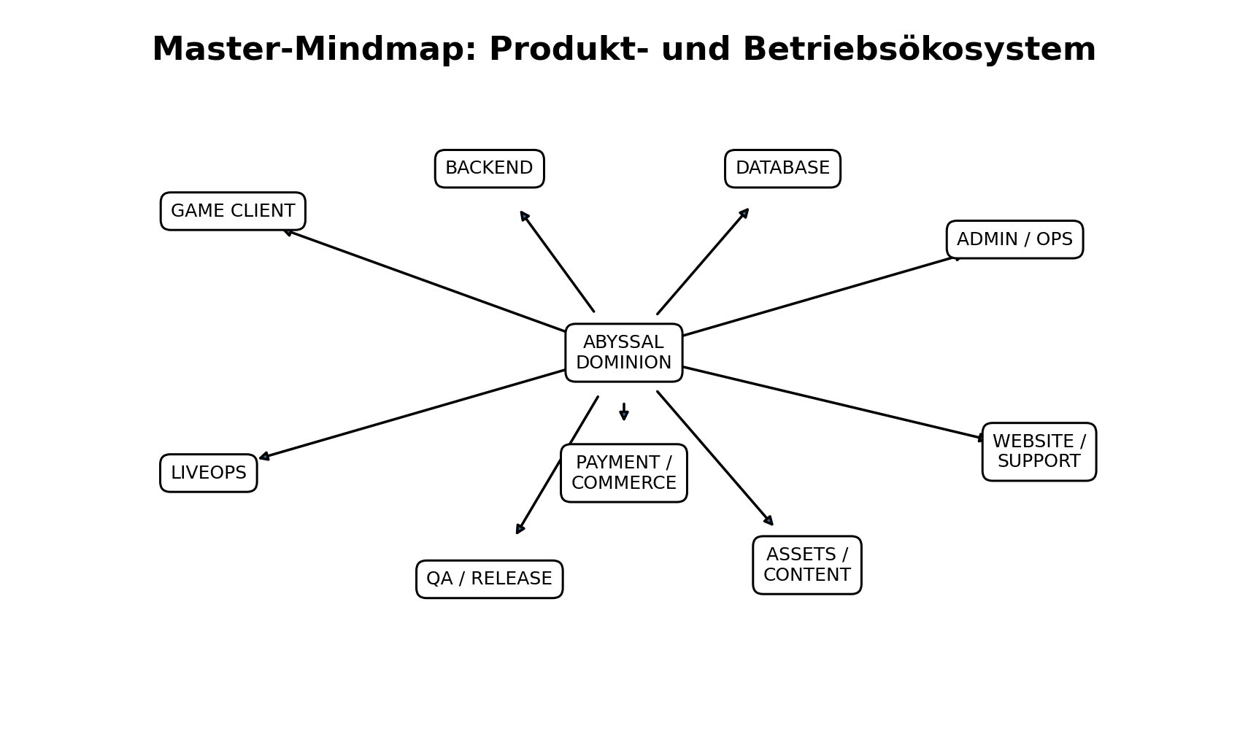
Gesamtübersicht über Client, Backend, Datenbank, Admin/Operations, Website/Support, Assets, QA, LiveOps und Commerce.

Abbildung V2 - Server-Authority
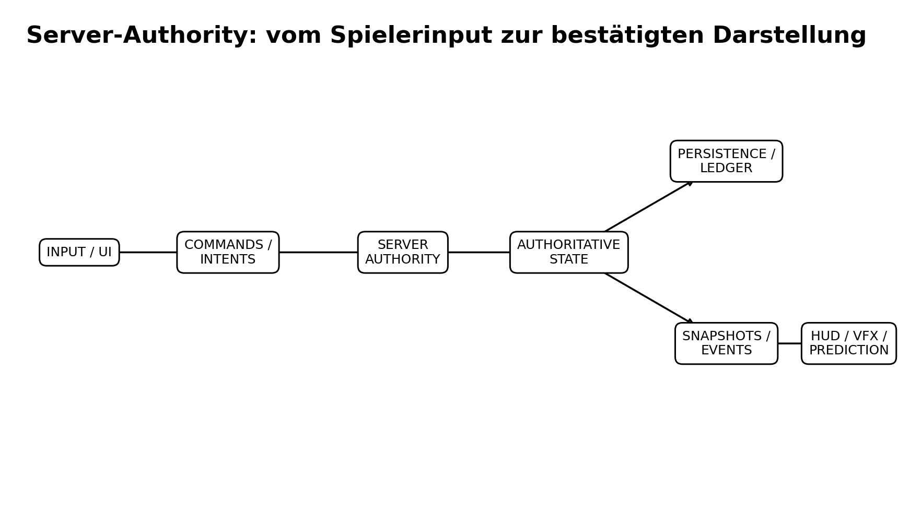
Kritische Entscheidungen werden serverseitig bestätigt; Prediction und HUD bleiben Präsentation.

Abbildung V3 - GLOBAL/TEST/STAGING
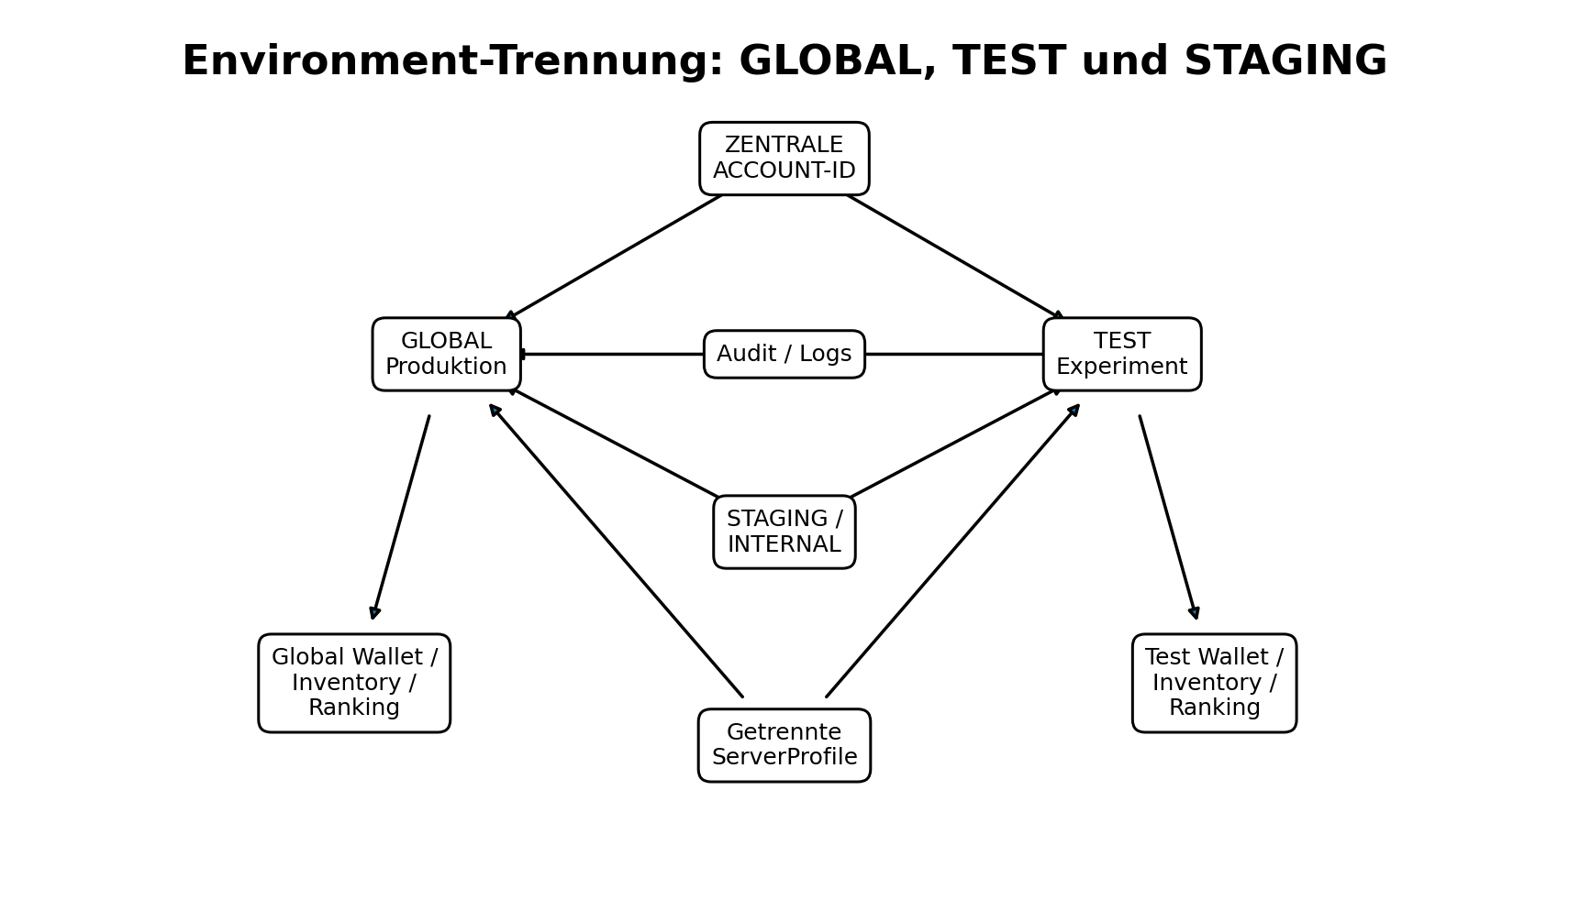
Gemeinsame Identität, aber strikt getrennte Spielzustände, Wallets, Inventare, Rankings und Serverprofile.

Abbildung V4 - Content- & LiveOps-Pipeline
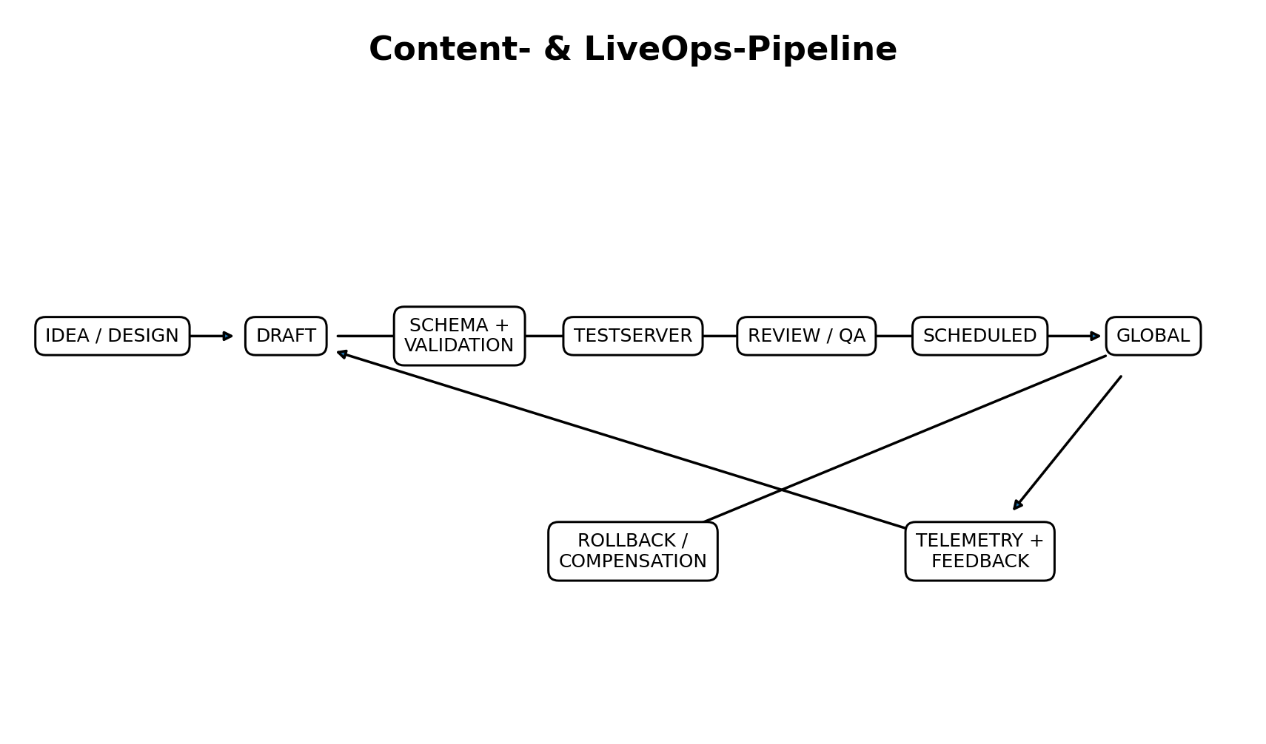
Datengetriebene Inhalte laufen kontrolliert von Draft und Validierung über TEST/QA bis GLOBAL und bleiben rollbackfähig.

Abbildung V5 - Produktionsroadmap
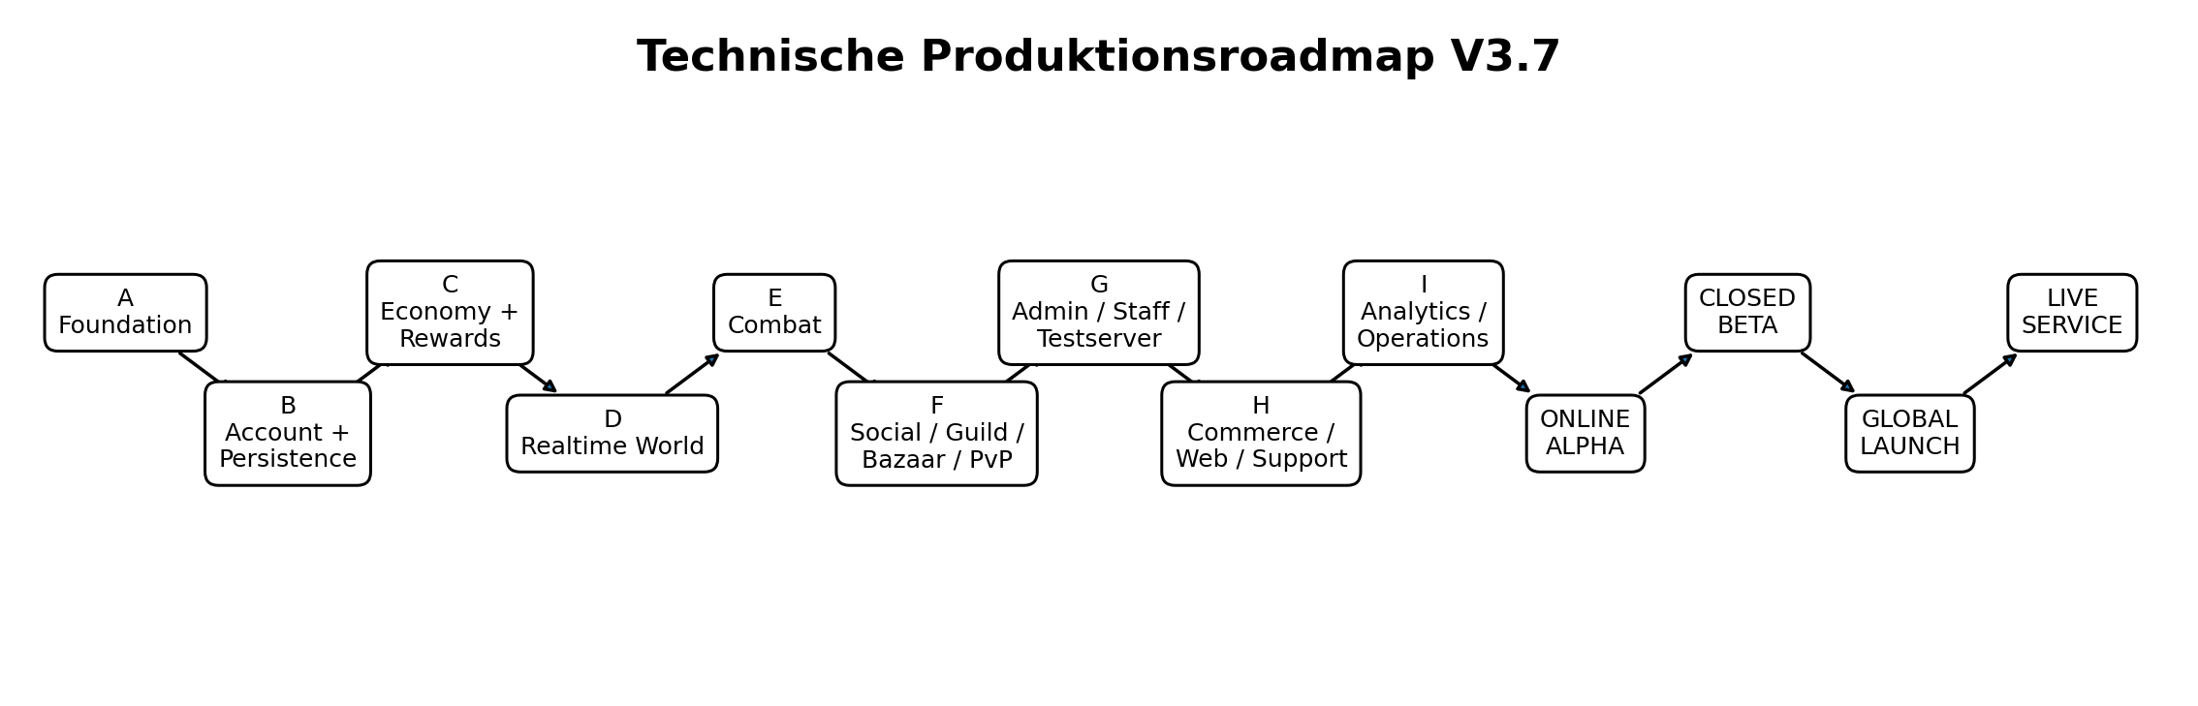
Abhängige technische Reihenfolge von Foundation bis Live Service.

Abbildung V6 - Staff-System
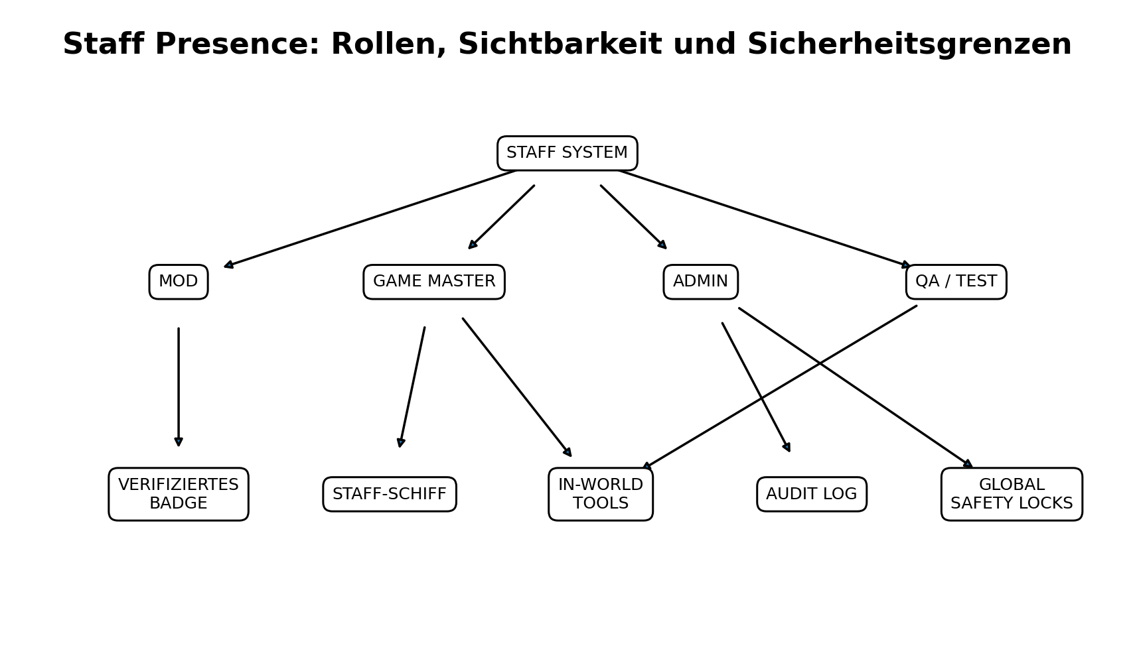
MOD, GM, ADMIN und QA erhalten getrennte Rechte, sichtbare/verifizierte Identität, In-World-Werkzeuge und Auditierung.

Abbildung V7 - Monetarisierung
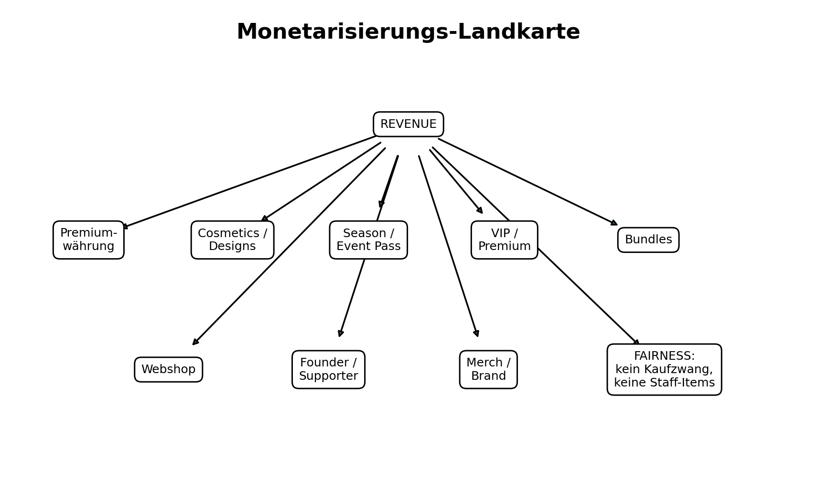
Mehrere Einnahmequellen werden kombiniert; Fairnessregeln und unverkäufliche Staff-Inhalte bleiben verbindlich.

Abbildung V8 - Web/Support/Operations
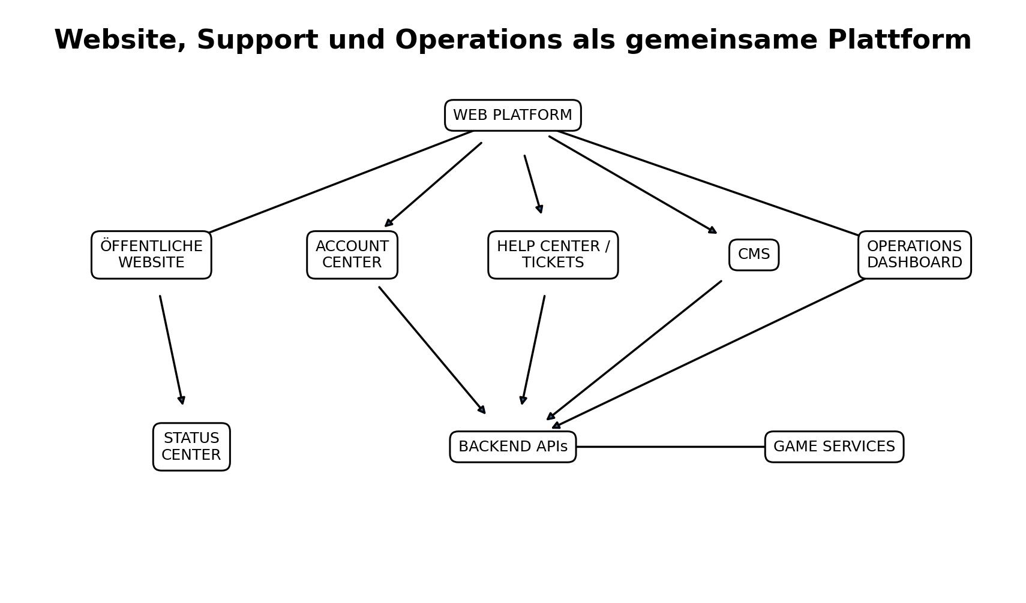
Öffentliche Website, Account Center, Support, CMS und Operations greifen kontrolliert auf gemeinsame Backenddomänen zu.

Abbildung V9 - Source-of-Truth Matrix
Domäne | Kanonische Wahrheit | Oberflächen / Verbraucher
Account / Login | AccountService | Game, Website, Support, Admin
Position / Combat | World + Combat Service | Game Client, GM Tools
Inventar / Items | InventoryService | Game, Admin, Support
Währungen | Wallet / Economy Ledger | Game, Commerce, Admin
Loot / Claims | RewardService | Game, Mail, Events
Shop / Käufe | Payment + Entitlement | Game Shop, Webshop, Support
Gilden / Social | Guild + Social Services | Game, Moderation
Events / LiveOps | LiveOps + Config | Game, Website, Admin
Rankings | RankingService | Game, Website
Website-Inhalte | CMS | Website, News-Flächen
Leseregel: Client, Website und Dashboard dürfen dieselben Daten anzeigen, aber nicht jeweils eigene konkurrierende Wahrheiten erzeugen.

Abbildung V10 - Implementierungsstatus-Legende & Ticket-Check
Jeder größere Entwicklungsauftrag soll künftig mindestens diese Status- und Ebenenprüfung enthalten:
Status | Bedeutung
BESTEHT | Im aktuellen Source funktionsfähig und geprüft.
TEILWEISE | Grundlage vorhanden; Zielarchitektur oder Funktionsumfang unvollständig.
GEPLANT | Verbindlicher Masterumfang, noch nicht implementiert.
SPÄTER | Bewusst nachgelagerter Ausbau.
NICHT BENÖTIGT | Nur mit dokumentierter Begründung.
Ticket-Ebenen: CLIENT | BACKEND | DB | ADMIN | WEB/SUPPORT | ASSET | QA
Pflichtfragen: Stable ID? Server Authority? Mobile/Desktop? Placeholder austauschbar? Telemetrie? Fehler/Reconnect? GLOBAL/TEST-Auswirkung?

V3.8 - BEGLEITER, ARTEFAKTE & AFK-REWARDS
Diese Erweiterung ergänzt den bestehenden Masterstand um drei langfristige Meta-Systeme, ohne den Seekarten-Kernloop zu ersetzen. Begleiter, Artefakte und AFK-Rewards unterstützen Flottenidentität, Buildtiefe und Casual-/Returning-Fortschritt. Kritische Rewards, Besitzstände und Progression bleiben in der Onlineversion serverautoritativ und datengetrieben konfigurierbar.

848. Begleiter - Systemidentität
Begleiter sind sammelbare, ausrüstbare Unterstützer des Captains bzw. der Flotte. Sie können als kleine Begleitschiffe, Tiere/Kreaturen, Geisterwesen, mechanische Konstrukte oder thematische Eventbegleiter auftreten. Sie fahren bzw. schweben sichtbar in kontrollierter Nähe des Spielerschiffs, dürfen die Seekartenlesbarkeit aber nicht beeinträchtigen.

849. Begleiter - Rollen und Gameplay
Begleiter besitzen klar begrenzte Rollen wie Combat, Defense, Support, Hunter, Loot/Salvage, Navigation, Exploration und Utility. Beispiele sind ein Scout-Begleiter für Exploration, ein Salvage-Begleiter für Wrack-/Lootkomfort, ein Hunter-Begleiter für Monstercontent oder ein Support-Begleiter mit kleinen defensiven Effekten. Begleiter ersetzen weder Kanonen noch Harpunen noch das manuelle Combat-Grundmodell.

850. Begleiter - Seltenheit, Level und Entwicklung
Begleiter können eigene Qualität, Level/Mastery, Traits und kosmetische Entwicklungsstufen besitzen. Common bis Legendary/Abyssal sind mögliche Raritätsrahmen; konkrete Caps und Werte bleiben Balancingdaten. Entwicklung erfolgt über aktive Spielinhalte, Begleiter-EXP, Fragmente, Materialien oder definierte Upgrade-Ressourcen. Keine zufällige zerstörerische Aufwertung für Kernbegleiter.

851. Begleiter - Erwerb und Fairness
Begleiter können aus Quests, Admirälen, Monstern, Bonusmaps, Exploration, Achievements, Events, Seasons, Gildencontent, Crafting und ausgewählten Shop-/Cosmetic-Angeboten stammen. Relevante Gameplay-Begleiter müssen grundsätzlich erspielbar bleiben. Payment darf Varianten, Cosmetics, Komfort oder beschleunigten Zugang bieten, aber keinen dauerhaft exklusiven dominanten PvP-Begleiter.

852. Begleiter - Loadout, UI und Sichtbarkeit
Der Spieler rüstet zunächst einen aktiven Begleiter aus; zusätzliche Slots sind nur nach Balancingprüfung vorgesehen. Flotte/Profil erhält einen eigenen Begleiterbereich mit Sammlung, Detailansicht, Rolle, Traits, Level und Ausrüsten. Auf der Seekarte erscheint nur die spielrelevante Kurzinfo. Mobile benötigt große Touchziele und darf durch Begleiterbuttons nicht überladen werden.

853. Begleiter - Datenmodell, Server und Assets
Vorgesehene Definitionen sind CompanionDefinition, CompanionInstance, CompanionTraitDefinition, CompanionProgressionDefinition und CompanionLoadout. Ownership, Level, Traits und Rewardfortschritt sind online serverautoritativ. Assets benötigen stabile Slots für 3D-Modell/GLB, Icon, Portrait, Material/Texture, VFX, Audio und gegebenenfalls Animation/Rig. Companion-Content muss über Admin/Content-System erstellbar, versionierbar, aktivierbar und balancierbar sein.

854. Artefakte - Systemidentität
Artefakte sind seltene langfristige Ausrüstungs-/Sammlungsobjekte mit eigener maritimer und abyssaler Identität. Sie liegen oberhalb normaler Verbrauchsgüter, sind aber kein Ersatz für Schiffe, Kanonen, Decks, Talente oder Kastelle. Artefakte sollen Builds verändern oder spezialisieren und nicht lediglich eine weitere Reihe generischer +10%-Boni erzeugen.

855. Artefakte - Kategorien und Effekte
Artefaktfamilien können War, Defense, Navigation, Hunter, Fortune, Support, Exploration, Guild, Event und Abyssal umfassen. Effekte dürfen beispielsweise Munitionsmechaniken verändern, Harpunen gegen bestimmte Monster spezialisieren, Reparatur-/Shield-Verhalten modifizieren, Loot-/Exploration-Interaktionen erweitern oder taktische Bedingungen auslösen. Starke Effekte erhalten klare Trigger, Limits, Cooldowns oder Trade-offs.

856. Artefakte - Slots, Sets und Progression
Der Startentwurf sieht wenige aktive Artefaktslots statt einer überladenen Itemwand vor. Artefakte können Stufen, Resonanz/Mastery, Fragmente und optionale Set- oder Synergiebeziehungen besitzen. Ein Artefakt soll bereits allein verständlich sein; Sets dürfen Spezialisierung belohnen, aber keine zwingende universelle Best-in-Slot-Kombination erzeugen.

857. Artefakte - Erwerb, Seltenheit und Schutz vor Pay-to-Win
Quellen sind insbesondere Admiräle, World Bosses, Legendary Bonusmaps, Secret Maps, Treasure Chains, Piratenprüfungen, Achievements, Guild-/PvP-Content, Seasons und Events. Seltene Artefakte können Fragment-, Token- und Pity-Systeme verwenden. Kompetitiv relevante Artefaktpower muss erspielbar sein; exklusive Echtgeld-Artefakte mit dominanter Combat-Power sind ausgeschlossen.

858. Artefakte - Datenmodell, UI und Admin
Vorgesehene Definitionen sind ArtifactDefinition, ArtifactInstance, ArtifactEffectDefinition, ArtifactSetDefinition, ArtifactProgressionDefinition und ArtifactLoadout. Inventar, Arsenal/Build, Lootpreview und Profil erhalten passende Darstellungen. Effekte, Dropquellen, Pity, Sets, Caps und PvP-Modifikatoren müssen datengetrieben und über das rollenbasierte Admin-/Content-System pflegbar sein.

859. AFK-Rewards - Grundprinzip
Abyssal Dominion erhält ein begrenztes Offline-/AFK-Reward-System für Casual-, Mobile- und Returning-Spieler. Es simuliert keine vollwertige automatische Seekartenfahrt und führt keine echten PvP-, Admiral-, World-Boss-, Bonusmap-, Eventranking- oder High-End-Kämpfe im Hintergrund aus. AFK-Zeit soll einen kleinen verlässlichen Rückkehrbonus liefern, aktives Spielen aber immer deutlich wertvoller bleiben.

860. AFK-Rewards - Quellen, Cap und Claim
Offline-Fortschritt kann über einen Captain Expedition-/Harbor Operations-Pool erzeugt werden. Mögliche Rewards sind begrenztes Gold, Standardmaterialien, Basis-Munition, einfache Harpunen-/Supply-Ressourcen, kleine World-/Companion-EXP-Anteile und gelegentliche normale Lootrollen. Die Ansammlung besitzt ein Zeitcap; konkrete Stundenwerte und Raten bleiben Balancingdaten. Nach Login wird eine klare Rewardzusammenfassung angezeigt und aktiv geclaimt.

861. AFK-Rewards - Upgrades, Begleiter und Artefakte
Begleiter, Hafenservices, Captain Mastery oder geeignete Artefakte dürfen den Offline-Pool horizontal beeinflussen, etwa Materialfokus, Monster-/Salvage-Fokus, etwas höhere Kapazität oder bessere Auswahl zwischen Rewardprofilen. Die Effekte bleiben gedeckelt. Kein AFK-Build darf aktives Farming, Events, Ranked, Guild War, World Bosses oder seltene Endgame-Drops effizient ersetzen.

862. AFK-Rewards - Anti-Abuse, Serverautorität und LiveOps
Offlinezeit wird serverseitig aus vertrauenswürdigen Session-/Timestampdaten berechnet; Clientuhr oder lokale Save-Manipulation dürfen keine Rewards erzeugen. Claimvorgänge erhalten Reward-/Transaction-IDs und sind idempotent. Admin/LiveOps kann Rewardprofile, Caps, Catch-up-Multiplikatoren und Eventsonderregeln versioniert konfigurieren. Telemetrie misst Claimrate, Rückkehrquote, Rewardwert und Verhältnis zu aktivem Farming. Der bestehende Rested Captain Bonus bleibt getrennt: Rested Bonus beschleunigt nach der Rückkehr aktive Progression, AFK-Rewards liefern einen begrenzten Offline-Pool.

V3.8 - verbindlicher Ergänzungs-Lock
Begleiter, Artefakte und AFK-Rewards werden damit als eigene Systemdomänen in den Master aufgenommen. Sie müssen bei zukünftigen CLIENT-, BACKEND-, DB-, ADMIN-, ASSET- und QA-Aufträgen berücksichtigt werden. Für die Assetproduktion entstehen zusätzliche Companion-Modelle/Icons/Portraits/VFX sowie Artefakt-Icons, 3D-World-/Hero-Props und AFK-/Expedition-UI. Exakte Werte, Caps, Dropchancen und Freischaltzeitpunkte bleiben bis Prototyping, Playtests und Telemetrie konfigurierbar.

